

**RS.SCM-CLOUD**

Руководство пользователя

2019

**Оглавление**

Основной интерфейс NN

Главное меню NN

Общие настройки NN

Общее NN

Настройки SCM NN

Настройки- Пополнение NN

Настройки- Контейнеры NN

Волны расчетов NN

Причины списаний NN

Сервер рассылки NN

Начало работы NN

Шаг "Мастер данные" NN

Шаг "Консистентность" NN

Перерасчет заказов NN

RS.SCM NN

Рабочий стол NN

Загрузка NN

Выгрузка NN

Поставки NN

Увеличение оборачиваемости. NN

Текущая доступность по департаментам NN

Сравнение заказов NN

Планировщик NN

Новые товары NN

Заказы NN

Детальная информация о товаре- локации NN

Промо акции NN

Все задачи NN

Графики NN

Фреш NN

Система Поиска NN

Задачи NN

Новый магазин NN

Новые товары NN

Новый РЦ NN

Мастер создания графиков пополнения. NN

Товары NN

Локации NN

Маршрут доставки NN

Расписание NN

Параметры NN

Параметры для промо графиков NN

Утверждение NN

Новый поставщик NN

Не загружены данные о продажах и остатках NN

Оповещение о дефиците NN

Утверждение параметра NN

Подтверждение промо заказа NN

РЦ (распределительные центры) NN

Карточка склада NN

Товары NN

График пополнения NN

Заказы NN

Поставки NN

Склады на карте NN

Нерабочие дни NN

Магазины NN

Карточка магазина NN

Товары NN

График пополнения NN

Заказы NN

Поставки NN

Промо акции NN

Показатели NN

Нерабочие дни NN

Свойства локаций NN

Списки локаций NN

Поставщики NN

Карточка поставщика NN

Товары NN

Графики пополнения NN

Заказы NN

Поставки NN

Промо акции NN

Нерабочие дни NN

Графики NN

Размещения поставщика NN

Товары NN

Карточка товара NN

Магазины NN

Поставщики NN

Заказы NN

Поставки NN

Промо акции NN

Показатели NN

Свойства товаров NN

Списки товаров NN

Промо акции NN

Показатели NN

Список показателей NN

ABC по обороту NN

FNS NN

XYZ NN

Ошибка прогноза OUR NN

Ошибка прогноза PAE NN

Расчетный PS NN

Завышенные запасы NN

Метод пополнения NN

Допустимый процент потерь NN

Max SF NN

Min SF NN

Процент потребности NN

Метод расчета страхового запаса NN

Расчетный DS NN

Количество дней продаж для метода Dynamic NN

Max Days Of Stock для метода Time Supply NN

Max Stock для метода Min-Max NN

Min Days Of Stock для метода Time Supply NN

Min Stock для Min-Max NN

Уровень сервиса полки для метода Dynamic NN

Рейтинг поставщика NN

Надежность поставки по количеству NN

Надежность поставки по сроку NN

Оборачиваемость для магазина/склада (дни) NN

Оборачиваемость в днях NN

Оборачиваемость в разах NN

Неликвиды NN

Календарь NN

Статистика расчетов NN

Заказы NN

Документ заказа NN

Поставки NN

Документ поставка NN

Статистика NN

Анализ NN

Фильтр в Анализах NN

Изменение метода пополнения в Анализах NN

Анализ поставщиков NN

Ошибки прогноза NN

Излишки NN

Упущенные продажи NN

Продажи по департаментам NN

Доступность по департаментам NN

Анализ методов пополнения NN

Поставки за период NN

Остатки, продажи, прогноз NN

Диаграмма заказов/поставок NN

Оборачиваемость NN

Запасы в днях NN

Out of stock NN

Анализ заказов NN

Анализ Промо акций NN

Дополнительные отчеты NN

RS.Hospital NN

Рабочий стол NN

Онлайн интеграция NN

RS.Simulation NN

Показатели NN

Графики пополнения NN

Журнал расчетов. NN

Детали моделирования NN

Мастер создания симуляций. NN

Анализ NN

Сравнение симуляций NN

Анализ KPI NN

Out of stock NN

Запасы в днях. NN

Корректировка запасов NN

Остатки, продажи. прогноз NN

RS.Allocation NN

Рабочий стол NN

Излишки NN

В пути NN

Занимаемое место NN

Промо акции NN

Поставки NN

Балансировка NN

Распределения NN

Документ распределение. NN

Мастер создания распределения NN

Виды Источника NN

Получатели NN

Правила NN

Результат NN

Настройки NN

Шаблоны NN

Трансферные зоны NN

Анализ NN

Анализ распределений NN

Пользователи NN

Интерфейс по ролям NN

Карточка пользователя NN

Фильтры NN

Временное замещение NN

**Основной интерфейс**

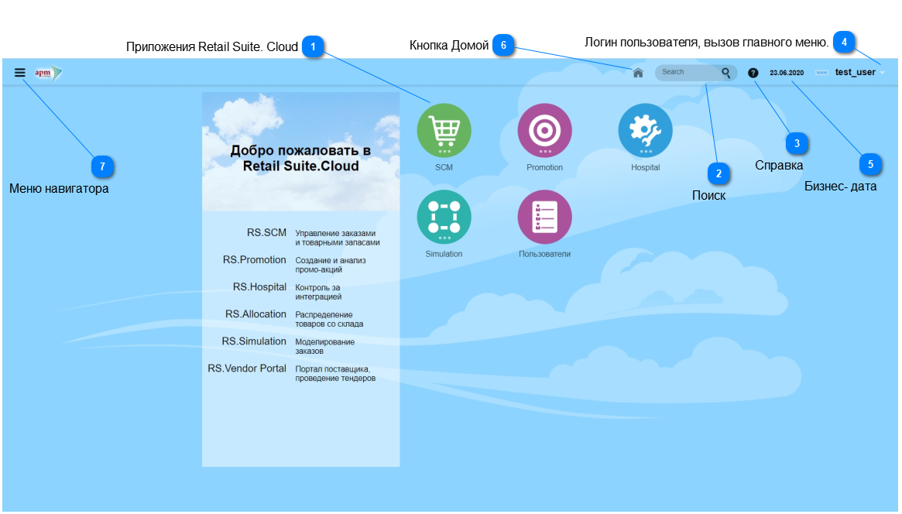

**Приложения Retail Suite. Cloud**

В основном интерфейсе, помимо RS. SCM, присутствуют иконки других приложений, краткую справку о которых можно прочесть, перейдя по ссылке с названием.

**Поиск**



Для общего поиска в системе, необходимо начать набор символов названия или кода(товара, локации, поставщика),выбрать из ниспадающего списка.

**Справка**



Кнопка вызова справочной информации.

**Логин пользователя, вызов главного меню.**



Главное меню открывается нажатием на стрелку.



**Бизнес- дата**



Бизнес дата может отличаться от текущей.

**Кнопка Домой**



Возвращает в основной интерфейс.

**Меню навигатора**



С помощью навигатора можно зайти в виджеты любых приложений Retail Suite.Cloud.

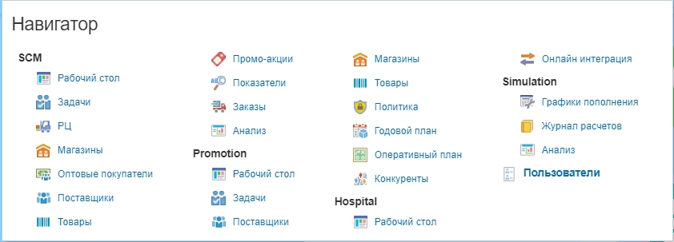

**Главное меню**

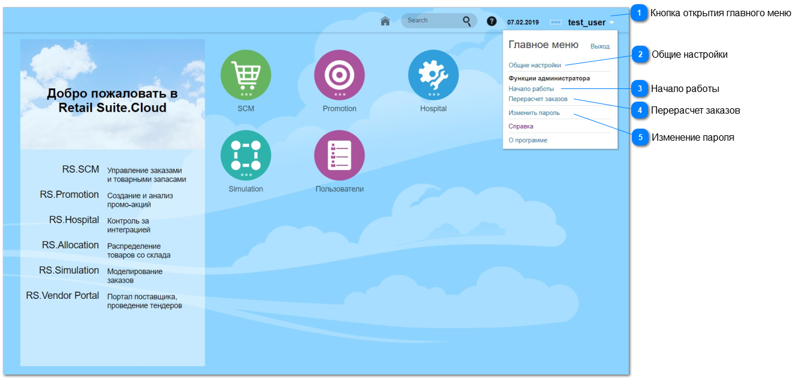

**Кнопка открытия главного меню**



Нажмите для открытия списка меню.

**Общие настройки**



Настройка констант и системных справочников.

**Начало работы**



Мастер для первоначальной настройки системы.

**Перерасчет заказов**



Ручной перерасчет заказов (вне зависимости от автоматических настроек)

**Изменение пароля**



**Общие настройки**

Настройка констант и системных справочников.

**Общее**

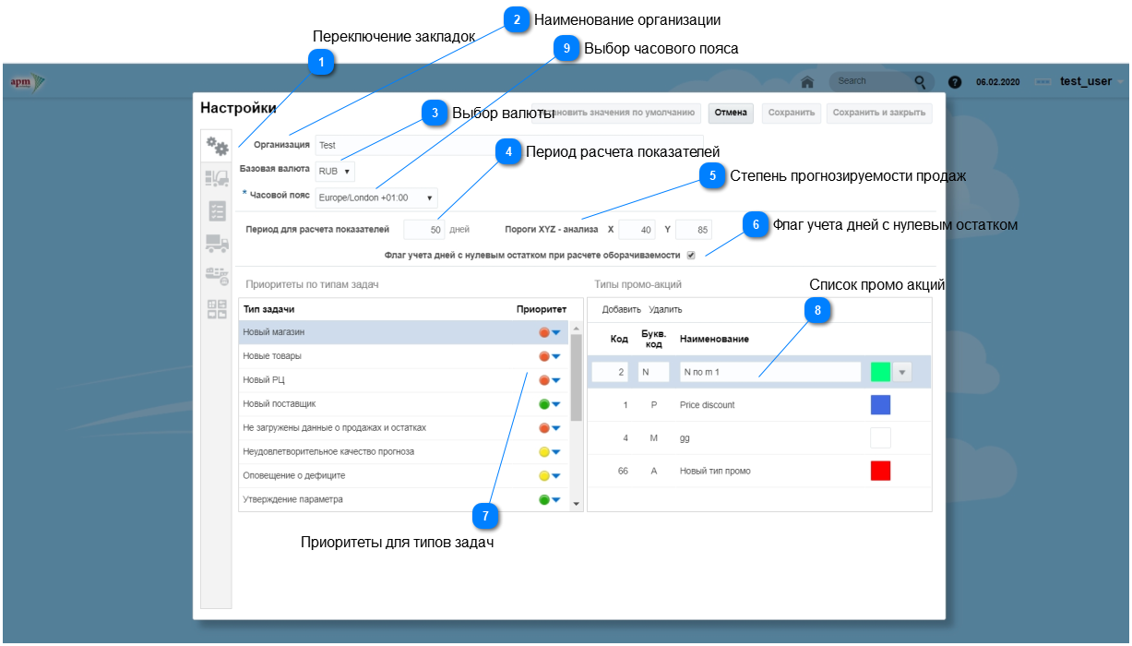

**Переключение закладок**

Кнопки переключения между страницами настроек.

**Наименование организации**



**Выбор валюты**



Валюта, устанавливаемая в заказах (если у поставщика не установлена другая валюта).

**Период расчета показателей**

Период, за который рассчитываются показатели.

**Степень прогнозируемости продаж**



Максимальное значение коэффициента вариации продаж в процентном отношении для категорий X и Y.

**Флаг учета дней с нулевым остатком**

Необходимость учета в расчете оборачиваемости тех дней, когда у товара был нулевой остаток.

**Приоритеты для типов задач**



Ручная настройка предпочтений при отображении задач в зависимости от их приоритетов.

**Список промо акций**



Создание индивидуального списка типов промо акций с реальными существующими в транзакционной системе кодами.

**Выбор часового пояса**

Часовой пояс используется для задания местного времени начала выполнения периодических расчетов (расчеты показателей, волны расчета заказов и т.п.).

Предпочтительным вариантом выбора значения является часовой пояс центрального офиса/склада, в котором работает большая часть логистических ресурсов предприятия.

Для каждого пользователя в разделе Пользователи можно задать свой актуальный часовой пояс, который будет приоритетным для данного пользователя.

**Настройки SCM**

На этой закладке собраны параметры системы пополнения, которые необходимо установить до начала эксплуатации.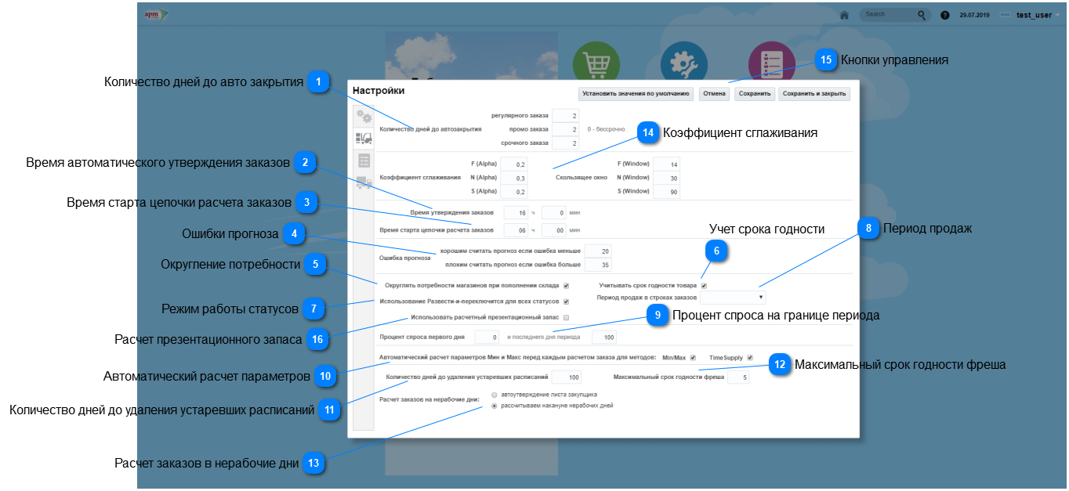

**Количество дней до авто закрытия**



По типу заказа можно установить количество дней до авто закрытия по умолчанию, если не установлены другие значения в графике поставки. Авто закрытие рассчитывается от ожидаемой даты поставки.

**Время автоматического утверждения заказов**



Укажите время автоматического утверждения заказов по умолчанию. Заказы будут утверждаться в указанное время, если не установлены другие значения в графиках пополнения.

**Время старта цепочки расчета заказов**



Укажите время старта цепочки расчета заказов.

**Ошибки прогноза**



Пороги значений HIGH и LOW ошибки прогноза PAE (абсолютная ошибка прогноза по отношению к фактическим продажам)

и OUR (средняя абсолютная ошибка прогноза).

**Округление потребности**



При расчете пополнения склада, при установке флага, округляется потребность каждого магазина до единицы поставки перед суммированием потребностей всех пополняемых с этого склада магазинов.

**Учет срока годности**



При установке флага в карточке товара появится поле "Срок годности". Если срок годности товара меньше периода поставки в графике пополнения, то система не даст сохранить график- предложит исключить этот товар и создать для него новый график поставки. Также не учитываются остатки по товару с истекшим сроком годности.

**Режим работы статусов**



Механизм Развести- и- переключиться работает в случае дефицита товара на складе, по принципу расчета заказа пропорционально потребности магазинов, только для Товаров со статусом С.

**Период продаж**



Выбрать период для расчета показателей продаж S1-S4 и формирования графика продаж товара за 4 последних периода  в листе закупщика и заказе.

**Процент спроса на границе периода**



В графиках поставки устанавливается процент спроса первого дня и последнего дня периода от поставки до поставки при расчете заказа, в зависимости от времени поставки.

**Автоматический расчет параметров**



При установке флагов, перед каждым расчетом заказа, будет происходить автоматический расчет параметров Min и Max, для того, чтобы обеспечить необходимые значения Min и Max, в случае, если интервалы между поставками разные.

**Количество дней до удаления устаревших расписаний**



Если графики пополнения имеют дату окончания, то они автоматически удаляются через проставленное количество дней.

**Максимальный срок годности фреша**



Товары, имеющие срок годности до установленного срока считается Фрешем.

**Расчет заказов в нерабочие дни**

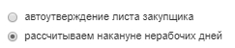

Указывается порядок расчета заказов в нерабочие дни, которые могут устанавливаться для менеджеров центрального офиса или поставщиков/складов (флаг запрет заказов) см.Нерабочие дни. Если переключатель установлен в положении авто утверждение, то заказы и ненулевое количество к заказу из листа закупщика будут утверждаться в выходные дни без участия менеджера. Если переключатель в положении расчета накануне нерабочих дней, заказы на нерабочие дни формируются в последний день перед выходными.

**Коэффициент сглаживания**



Коэффициент экспоненциального сглаживания Альфа, используется при расчете страхового запаса.

По умолчанию в разрезе FNS - 0.5, 0.3, 0.2

Скользящее окно периода для расчета среднего отклонения прогноза от продаж в днях. Используется при расчете страхового запаса. По умолчанию в разрезе FNS 14, 30 и 90 дней.

**Кнопки управления**

Установить значения по умолчанию- вернуть значения, установленные по умолчанию.

Отмена- отменить действия и закрыть.

Сохранить

Сохранить и закрыть



**Расчет презентационного запаса**



При установке флага, по заданному расписанию см. Расчетный PS происходит расчет презентационного запаса для товаров- локций.

Используется для расчета заказов для товаров- локаций, по которым данные о презентационном запасе не были загружены из транзакционной системы.

**Настройки- Пополнение**

Для выбора групп товаров, магазинов или складов, которые будут участвовать в расчете пополнения, необходимо установить флаги напротив их наименований. Флаги могут быть установлены и загружены из транзакционной системы, в этом случае окна для установки флагов будут не активными.

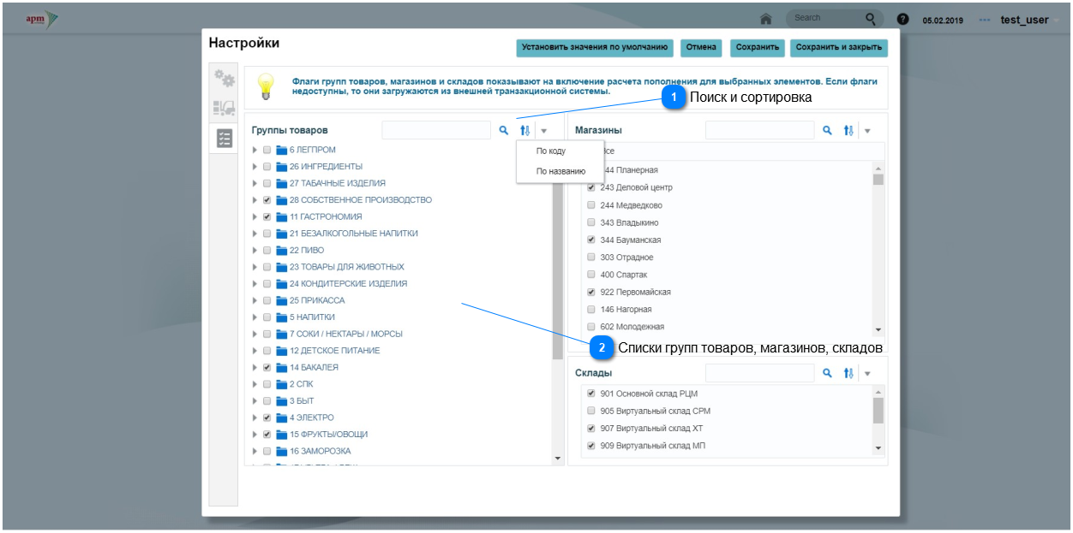

**Поиск и сортировка**

Можно осуществлять поиск групп товаров, магазинов и складов, вводя в строку поиска несколько первых букв их названий.

Также существует сортировка списков "по коду" и "по названию".

**Списки групп товаров, магазинов, складов**

Списки групп товаров, магазинов, складов, которые включаются в расчет пополнения.

**Настройки- Контейнеры**

Для масштабирования или разбиения заказов до контейнеров, необходимо задать габариты контейнеров и проценты округления.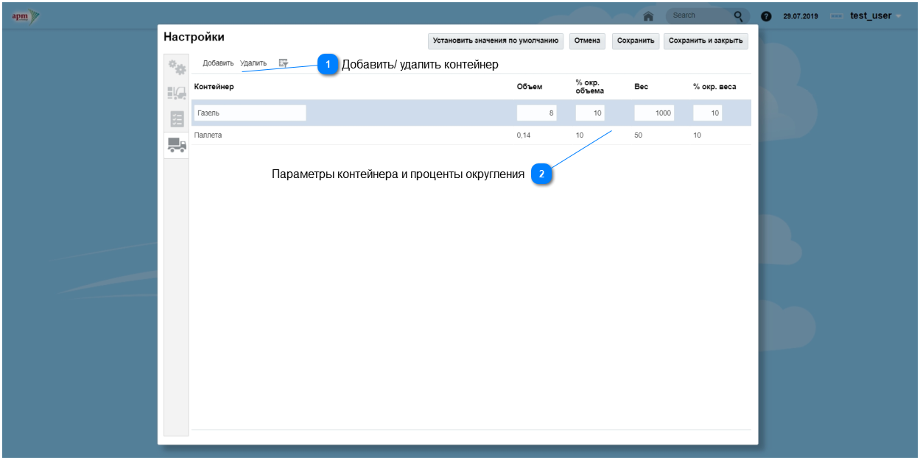

**Добавить/ удалить контейнер**

Для добавления контейнера необходимо заполнить поля и нажать кнопку Сохранить либо Сохранить и закрыть. 

Для удаления контейнера необходимо выделить строку и нажать кнопку Удалить.

**Параметры контейнера и проценты округления**

Объем контейнера задается в метрах кубических, ограничение по весу- в килограммах.

% округления объема и веса: если объем или вес товара, превышающий объем и допустимый вес контейнера меньше установленного процента округления , происходит округление по контейнерам в меньшую сторону, если больше установленного процента- в большую.



**Волны расчетов**

Механизм запуска расчетов заказов «Волнами» позволяет:

- выполнять расчет заказов несколько раз в день

- выполнять расчет заказов кустов (групп) магазинов в различное время

- создавать несколько заказов с одной датой заказа, но разными плечами (разными датами поставки) 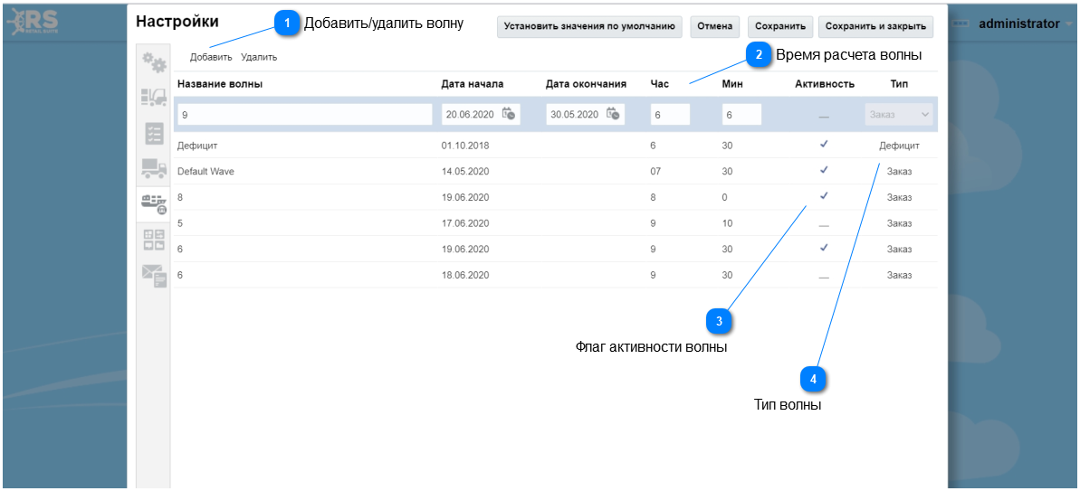

**Добавить/удалить волну**

**Время расчета волны**



Время автоматического запуска расчета волны.

**Флаг активности волны**

Если флаг активности снят, то автоматический запуск расчета производиться не будет, но запустить расчет можно будет вручную.

**Тип волны**



Для волн с типом «Заказ», в установленное время, будет запускаться расчет заказов. Волна расчета устанавливается на шаге Расписание в графике пополнения. Для волн с типом «Дефицит», в установленное время, будет запускаться расчет дефицита и формироваться задачи «Оповещения о дефиците».

**Причины списаний**

Настройка отображения причин списания в общих настройках.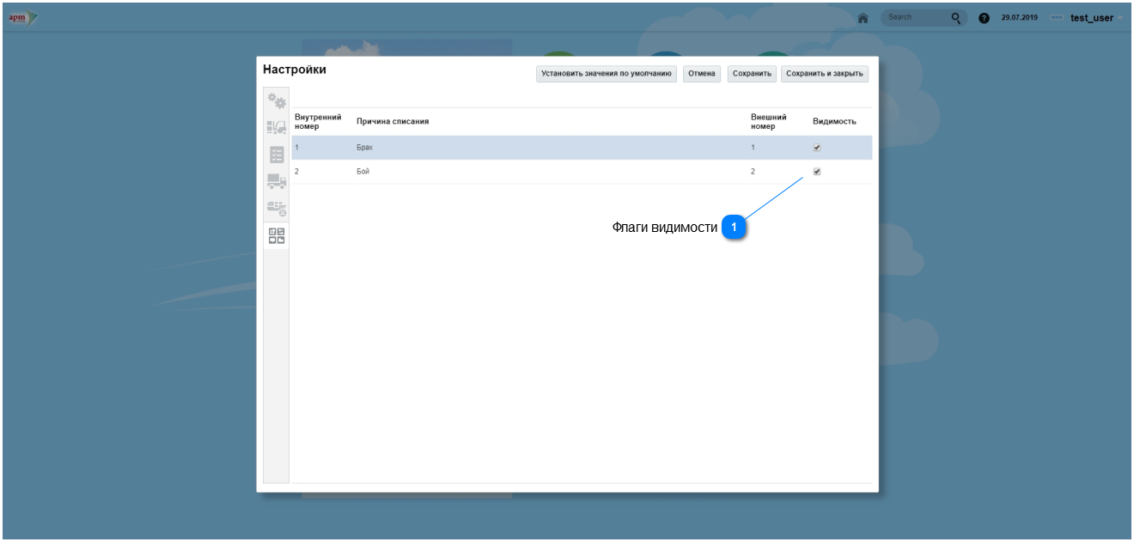

**Флаги видимости**



Отображение списаний товаров в заказах, листе закупщика (см.Детальная информация о товаре-локации ),

а также в анализе «Остатки, продажи, прогноз».

**Сервер рассылки**

Настройка почтового сервера для отправки дополнительных отчетов по почте.

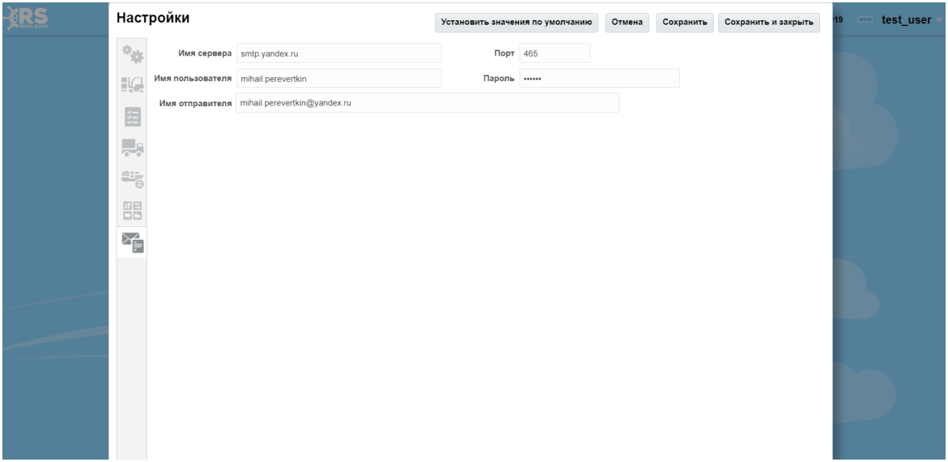

**Начало работы**

Мастер используется для первоначальной загрузки данных из транзакционной системы и выполнения настройки.

**Шаг "Мастер данные"**

Шаг Мастер данные содержит список таблиц, в которые были загружены данные из транзакционной системы. На этом шаге можно проконтролировать, сколько записей было выгружено по каждой таблице. Таблицу можно очистить и запустить обмен заново.

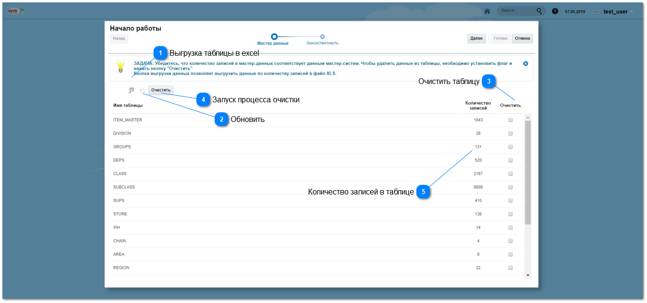

**Выгрузка таблицы в excel**



**Обновить**



Обновление таблиц после очередной загрузки.

**Очистить таблицу**

Проставить флаги напротив таблиц, которые необходимо очистить.

**Запуск процесса очистки**



**Количество записей в таблице**

**Шаг "Консистентность"**

Этот шаг используется для проверки согласованности загруженных данных. Содержит информацию о возможно неправильной (либо незавершенной) загрузке, и требует дополнительного контроля со стороны пользователя.

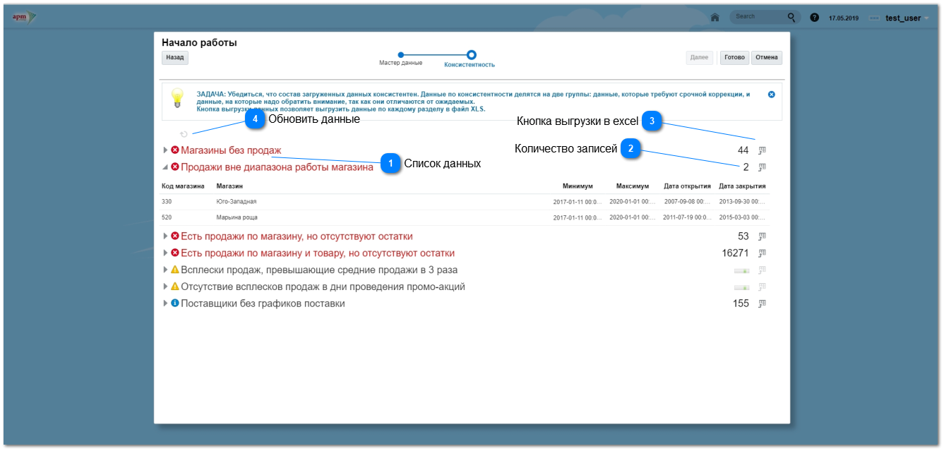

**Список данных**

Список групп данных консистентности. Красным цветом выделены группы, данные в которых требуют обязательного внимания и корректировки. Черным цветом выделены группы с некритичными отклонениями в консистентности.

Нажатие на стрелку разворачивает таблицу с данными.

**Количество записей**

**Кнопка выгрузки в excel**

**Обновить данные**



**Перерасчет заказов**

Ручной перерасчет заказов (вне зависимости от автоматических настроек)

Шаг Локации.

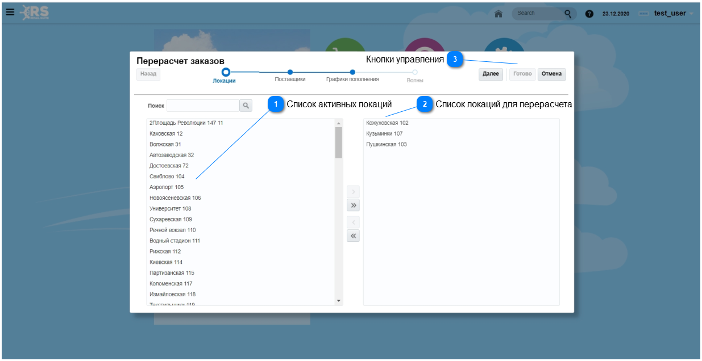.

**Список активных локаций**



**Список локаций для перерасчета**

Выделить локации в левой части таблицы для перерасчета и переместить в правую часть таблицы при помощи одинарной стрелки. Иначе перерасчет произойдет по всем локациям.

**Кнопки управления**

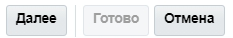

Далее- перейти на следующий шаг.

Готово- начать перерасчет заказов.

Отмена- отменить все действия и выйти из главного меню.

Шаг Поставщики.

Выделить поставщика в левой части таблицы для перерасчета и переместить в правую часть таблицы при помощи одинарной стрелки. Иначе перерасчет произойдет по всем поставщикам, выделенным черным цветом. Серым цветом отображаются поставщики, у которых нет действующих графиков пополнения на сегодняшний день или в их графиках пополнения нет выбранных на предыдущем шаге локаций.

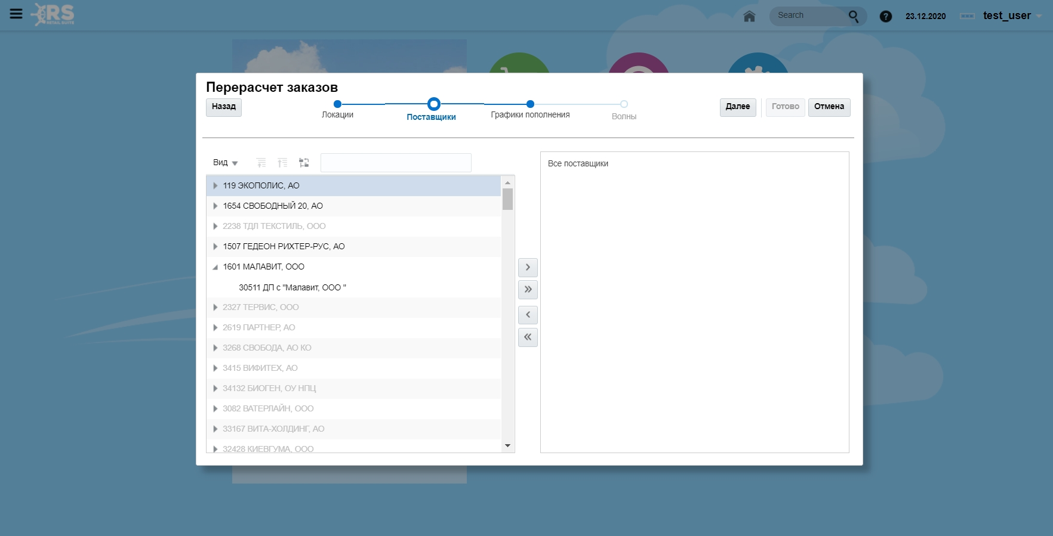

Шаг Графики.

В левой части таблицы отображаются действующие графики на сегодняшний день. Необходимо выделить нужный для перерасчета график в левой части таблицы и переместить в правую часть таблицы при помощи одинарной стрелки. Иначе перерасчет будет произведен по всем графикам из левой части таблицы.

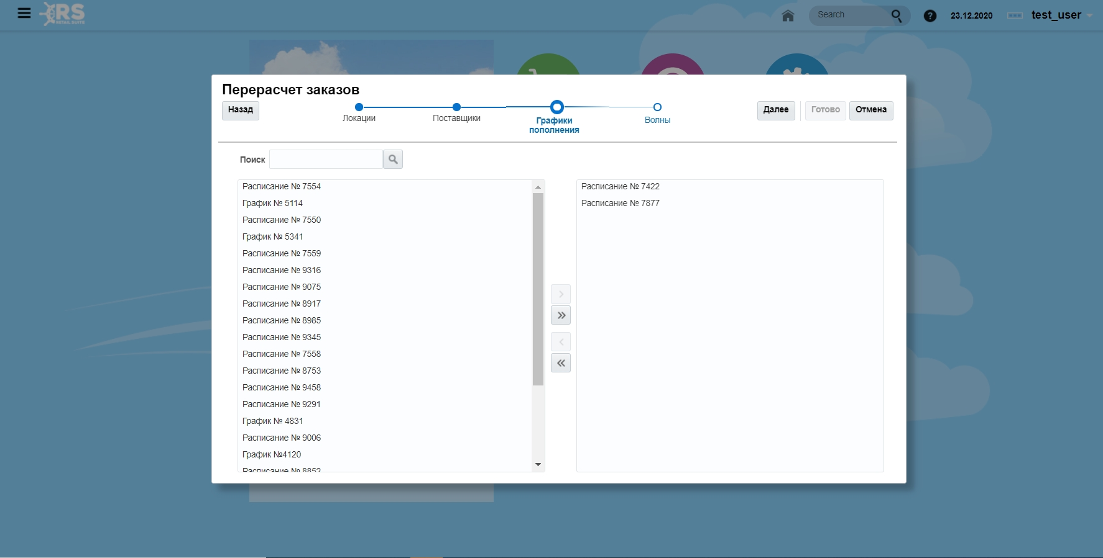

Шаг Волны.

Выбрать волну для для перерасчета, убрать/проставить нужные флаги закрытия ранее рассчитанных заказов, далее нажать Готово. В таблице Запущенные расчеты имеется возможность отменить текущий расчет нажатием на красную кнопку.

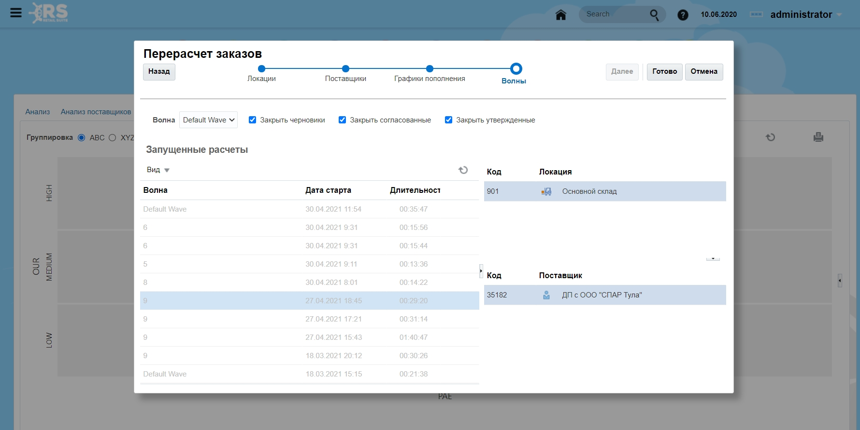

**RS.SCM**

SUPPLY CHAIN MANAGEMENT- Сервис для управления цепочками поставок ритейлера.

Автоматизирует расчет параметров пополнения, формирование пополнений товаров сети как внутри нее, так и от внешних поставщиков, позволяет осуществлять контроль выполнения этих пополнений, а также анализировать как текущие KPI пополнения и запасов сети, так и смотреть их в динамике.

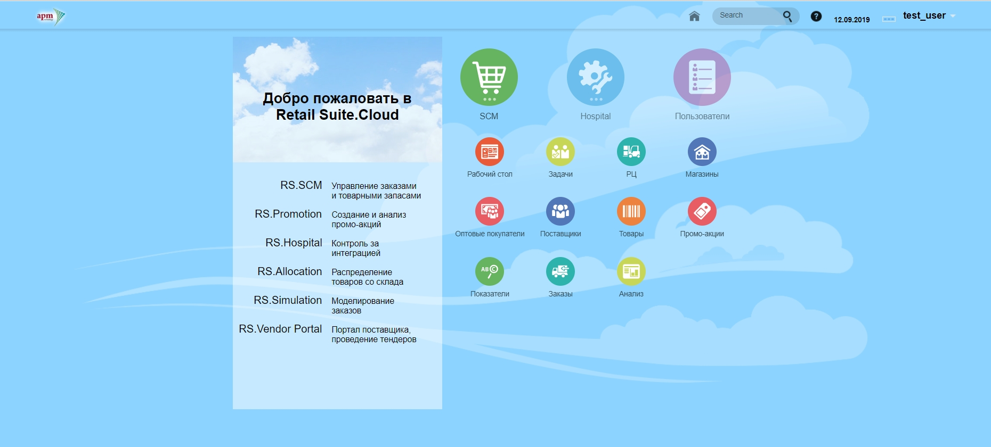

**Рабочий стол**

Рабочий стол предназначен для быстрого просмотра и контроля состояния работы системы и задач, которые необходимо выполнить ответственному менеджеру. Количество отображенных виджетов на рабочем столе зависит от настроек профиля. Пользователь самостоятельно может закрыть не используемые им виджеты. Каждый виджет разворачивается с помощью двойной стрелки. На виджетах отображается только доступные текущему пользователю данные.

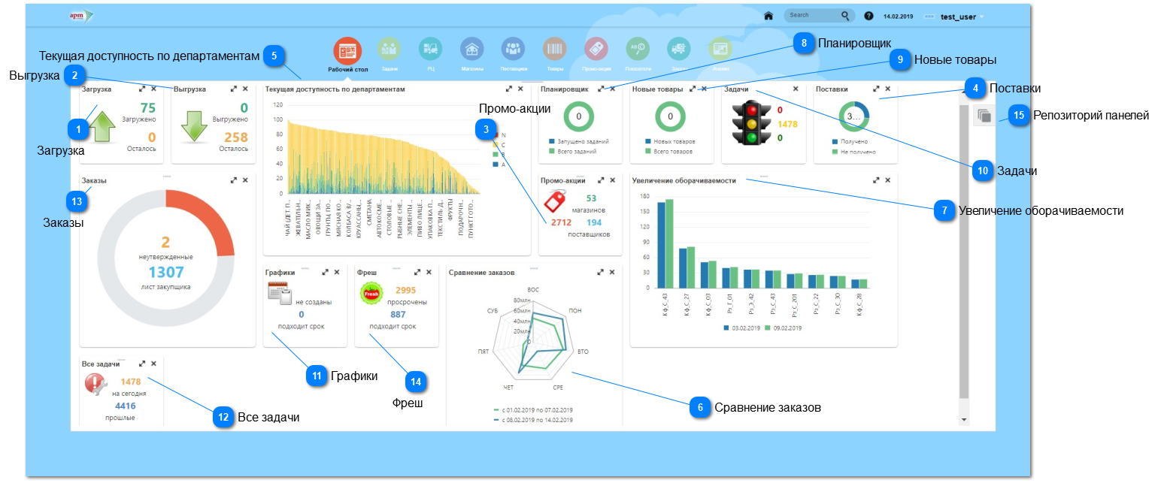

**Загрузка**

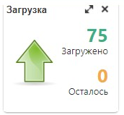

Виджет показывает состояние загрузки продаж и остатков за прошедший день.

Загружено – количество магазинов с загруженными продажами и остатками.

Осталось – количество магазинов, по которым данные по продажам и остаткам еще не загружены.

Если данные не загружены, то формируется задача "Не загружены данные о продажах и остатках" см.Не загружены данные о продажах и остатках

**Выгрузка**

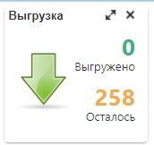

Виджет показывает состояние выгрузки заказов в транзакционную систему.

Выгружено – количество выгруженных заказов.

Осталось – количество заказов, которые не выгружены.

**Промо-акции**

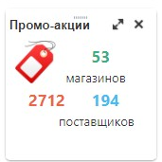

Промо акции на ближайшие 7 дней от бизнес- даты.

Данные о промо акциях выгружаются из транзакционной системы. Это данные о типе про моакции и описании, дате начала и окончания, ассортименту товаров, информация о поставщике и заранее спланированному аплифту, проценту скидки. Красным цветом указано количество товаров- локаций, участвующих в промо акциях, зеленым- количество магазинов, синим цветом- количество поставщиков.

**Поставки**

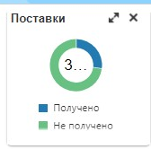

Диаграмма показывает количество выполненных и не выполненных поставок за прошлые сутки. В центре диаграммы отображается количество просроченных поставок.

Получено – поставки, полученные вчера.

Не получено – поставки, которые просрочены.

**Текущая доступность по департаментам**

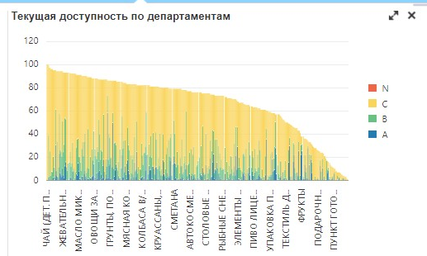

Диаграмма показывает остатки товара по департаментам, которые разбиты на группы товаров по категориям ABC анализа, N означает отсутствие статистики ABC анализа.

**Сравнение заказов**

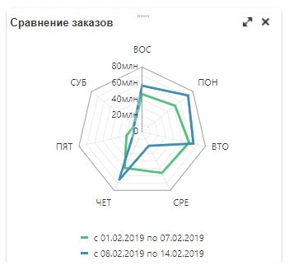

Диаграмма показывает общую сумму заказов за прошлую и текущую недели по дням недели и может сигнализировать о существенно возросшей сумме заказов.

**Увеличение оборачиваемости**

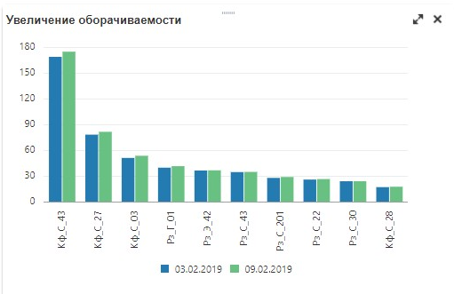

На диаграмме показаны магазины, у которых увеличилась оборачиваемость по сравнению с предыдущим расчетом оборачиваемости в днях.

**Планировщик**

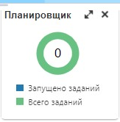

Диаграмма показывает количество запущенных заданий в системе.

Запущено заданий - это запущенные задания в процессе расчета. Количество запущенных заданий указано в центре диаграммы.

Всего заданий - это общее количество заданий.

**Новые товары**

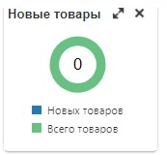

Диаграмма показывает количество новых товаров.

Новые товары - это количество новых товаров в системе, которое указано в центре диаграммы.

Всего товаров - это общее количество товаров в системе.

**Задачи**

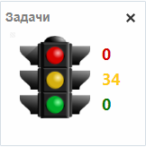

Виджет показывает количество созданных задач у текущего пользователя, отсортированных на основании приоритетов по типам задач, установленных в общих настройках.

Кликом по ссылке с количеством задач открывается список этих задач.

**Графики**

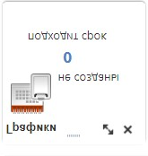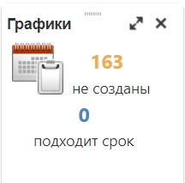

Виджет помогает контролировать создание графиков поставок.

Не созданы - количество товаров- локаций в системе, которые не имеют графиков поставок.

Подходит срок - количество графиков поставок с истекающим сроком, которые необходимо либо продлить, либо создать новые.

**Все задачи**

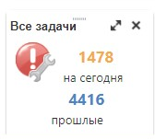

Виджет показывает общее количество незавершенных задач. Он доступен администратору и главному категорийному менеджеру.

**Заказы**

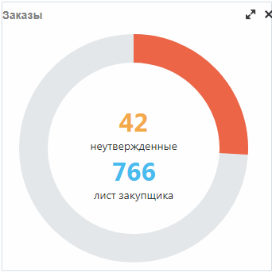

Диаграмма показывает все рассчитанные заказы на сегодняшний день. По мере увеличения количества утвержденных заказов диаграмма меняет цвет. В центре диаграммы указано количество заказов, которые могут быть оформлены и утверждены из листа закупщика и количество всех не утвержденных заказов на сегодня.

В развернутом виде виджет содержит две закладки: Лист закупщика и Не утвержденные заказы.

**Фреш**

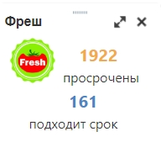

Количество товаров- локаций с просроченным сроком годности и у которых срок годности заканчивается.

**Репозиторий панелей**



Открытие списка с доступными для отображения виджетами.

Серым цветом помечены отображаемые на рабочем столе виджеты, а черным- скрытые с рабочего стола виджеты.

**Загрузка**

В таблице предоставлены сведения о загрузке данных о продажах, остатках, изменившихся мастер- данных в магазинах.

Если данные не получены, в виджете Задачи, на рабочем столе, формируется соответствующая задача для ответственного сотрудника.

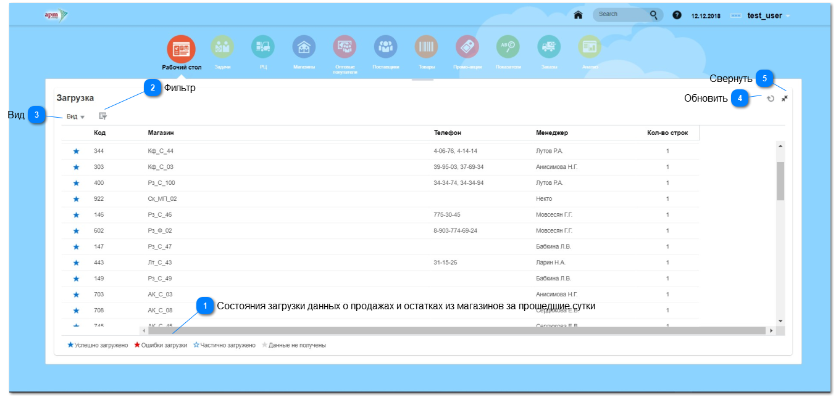

**Состояния загрузки данных о продажах и остатках из магазинов за прошедшие сутки**



Состояния загрузки данных о продажах, остатках и изменившихся мастер- данных из магазинов за прошедшие сутки.

**Фильтр**



Для фильтрации колонок таблицы необходимо нажать кнопку, набрать в поле фильтра искомое значение и нажать enter.

**Вид**

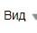

Отсортировать/убрать столбцы

**Обновить**



Кнопка "обновить" страницу.

**Свернуть**



Свернуть виджет и вернуться на рабочий стол.

**Выгрузка**

Виджет содержит таблицу со списком заказов, которые по каким-либо причинам не были выгружены в транзакционную систему.

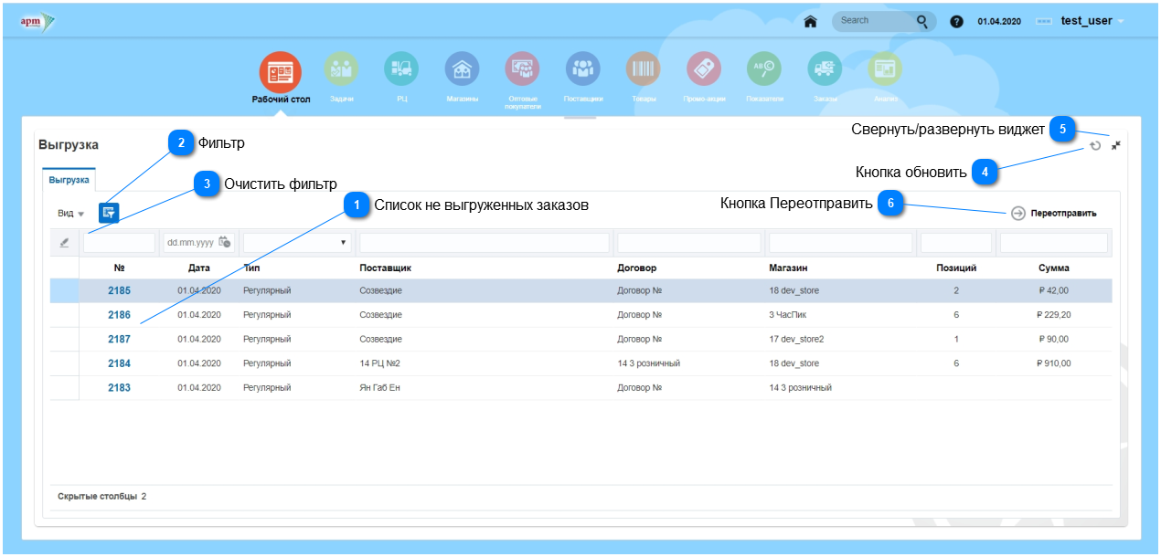

**Список не выгруженных заказов**

Для открытия заказа необходимо перейти по ссылке с его номером.

**Фильтр**

Для фильтрации колонок таблицы необходимо набрать в поле фильтра искомое значение и нажать enter, либо выбрать из списка.

**Очистить фильтр**



Очистить поля фильтра

**Кнопка обновить**



Обновить данные таблицы.

**Свернуть/развернуть виджет**



**Кнопка Переотправить**

Отправить заказ в транзакционную систему.

**Поставки**

Невыполненные поставки за прошлые сутки. Ответственному менеджеру необходимо связаться с поставщиком и установить новую дату поставки в колонке Поставка или отменить заказ.

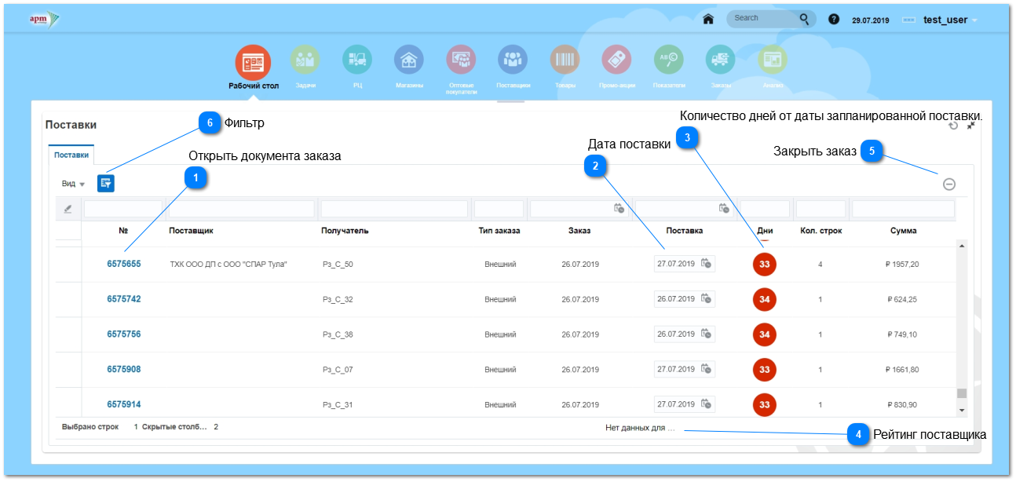

**Открыть документа заказа**



Для того, чтобы открыть документ заказа, нужно перейти по ссылке с его номером.

**Дата поставки**

Дата поставки по графику. Необходимо указать новую дату поставки или закрыть заказ.

**Количество дней от даты запланированной поставки.**



**Рейтинг поставщика**



Складывается из 2-х показателей: надежность по количеству (поставлено столько, сколько и заказывали) и надежность по сроку (поставлено не раньше и не позже срока).

**Закрыть заказ**



Для того, чтобы закрыть заказ, необходимо выделить строку и нажать кнопку 

**Фильтр**

Для фильтрации колонок таблицы необходимо нажать кнопку, набрать в поле фильтра искомое значение и нажать enter.

**Увеличение оборачиваемости.**

На диаграмме показаны магазины, в которых у определенных товаров увеличилась оборачиваемость по сравнению с предыдущим расчетом. Это означает, что у товаров увеличились остатки либо уменьшились продажи.

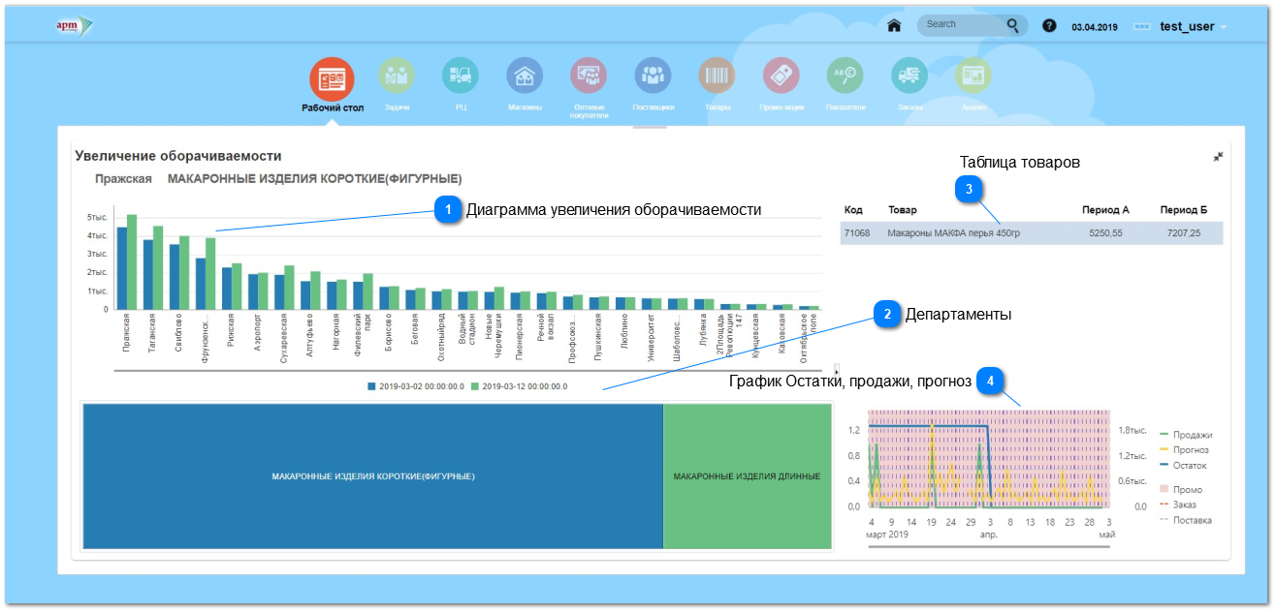

**Диаграмма увеличения оборачиваемости**

Разными цветами отображены данные по расчету показателя за два последних периода между расчетами показателя. См.Расчет оборачиваемости для магазина/склада

**Департаменты**

Группы товаров выделенного на диаграмме магазина, у которых увеличилась оборачиваемость.

**Таблица товаров**

 При выделении группы товаров на нижней диаграмме, формируется таблица со списком товаров и данными по оборачиваемости за текущий и прошлый периоды.

**График Остатки, продажи, прогноз**

При выделении товара в таблице, формируется график "Остатки, продажи, прогноз".

**Текущая доступность по департаментам**

Развернутый виджет Текущая доступность по департаментам.

Доступность- это % наличия товаров на остатке к количеству товаров в ассортиментной матрице по департаментам и магазинам.

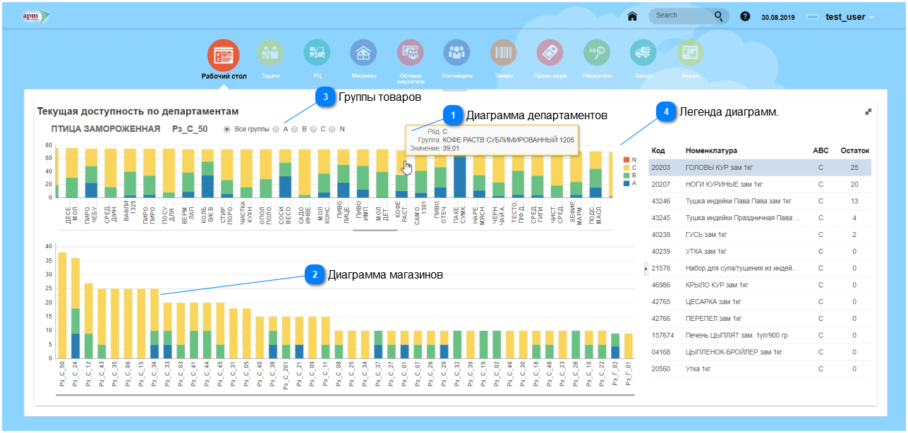

**Диаграмма департаментов**

Диаграмма показывает значение общей доступности департамента в процентах.

**Диаграмма магазинов**

При выделении департамента, диаграмма показывает его доступность в магазинах, при выделении магазина, в табличной части формируется информация об остатках товаров данного департамента в данном магазине.

**Группы товаров**

Департаменты разбиты на категории товаров по ABC анализу, N означает отсутствие статистики ABC анализа.

Диаграмму можно построить по каждой отдельной группе.

**Легенда диаграмм.**

Каждая группа товаров в разрезе АВС анализа отображается на диаграммах определенным цветом.

**Сравнение заказов**

В виджете Сравнение заказов можно увидеть слишком большую сумму заказа.

На круговой диаграмме видно, в какой день недели сумма заказов намного возросла по сравнению с прошлой неделей.

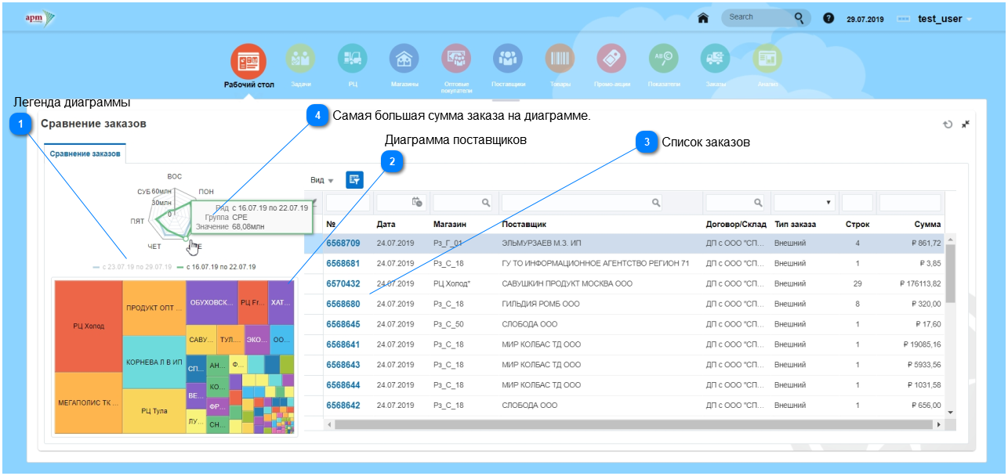

**Легенда диаграммы**



**Диаграмма поставщиков**

При клике по круговой диаграмме в точке дня недели, отобразится диаграмма поставщиков, где каждый поставщик выделен определенным цветом и имеет определенный размер в зависимости от суммы заказов.

**Список заказов**

При клике по диаграмме в точке дня недели, в табличной части можно увидеть все заказы за этот день. При клике по поставщику, в табличной части отобразятся заказы для этого поставщика. Чтобы перейти в документ заказа, необходимо кликнуть по ссылке с его номером.

**Самая большая сумма заказа на диаграмме.**

На примере этой круговой диаграммы видно, что в среду, на текущей неделе, была слишком большая сумма заказа по сравнению с прошлой неделей.

**Планировщик**

В Планировщике, на основании представленных данных, можно судить об успешности расчетов показателей из перечня запланированных, либо запущенных вручную. При выделении задачи, в нижнем окне можно увидеть информацию о дате старта расчета показателя, длительности, статусу, количестве запусков, а также неудачных запусков и ошибках. Для администратора доступна кнопка остановки запущенного расчета.

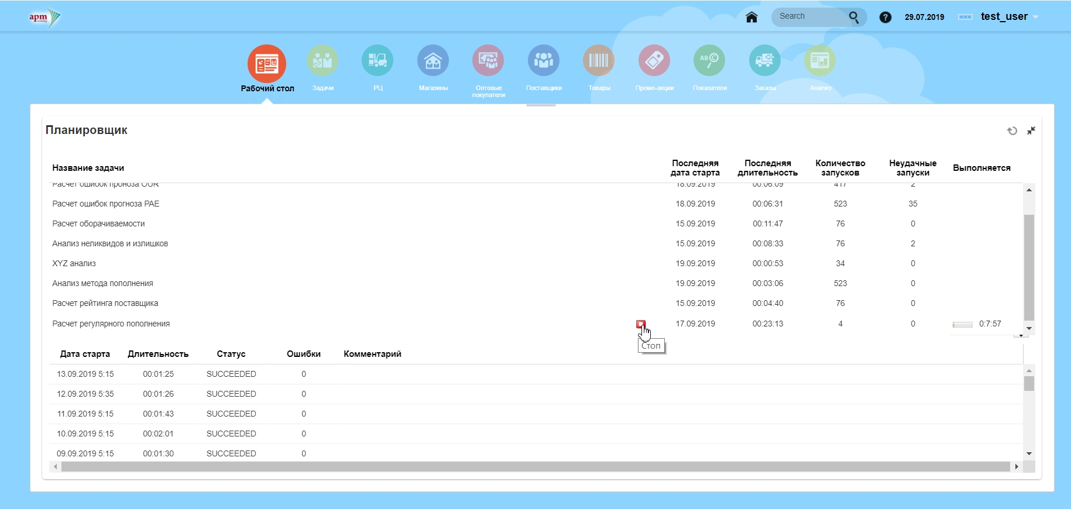

**Новые товары**

В виджете находится список новых товаров. Пока товары будут набирать собственную статистику продажи в течение 30 дней, можно поменять товар- аналог и магазин- аналог, коэффициент продаж, метод пополнения. Когда товар наберет свои статистические данные и им будет соответствовать другой метод пополнения, метод, проставленный вручную, можно будет удалить в разделе Анализы- Анализ методов пополнения на закладке Ручная корректировка.

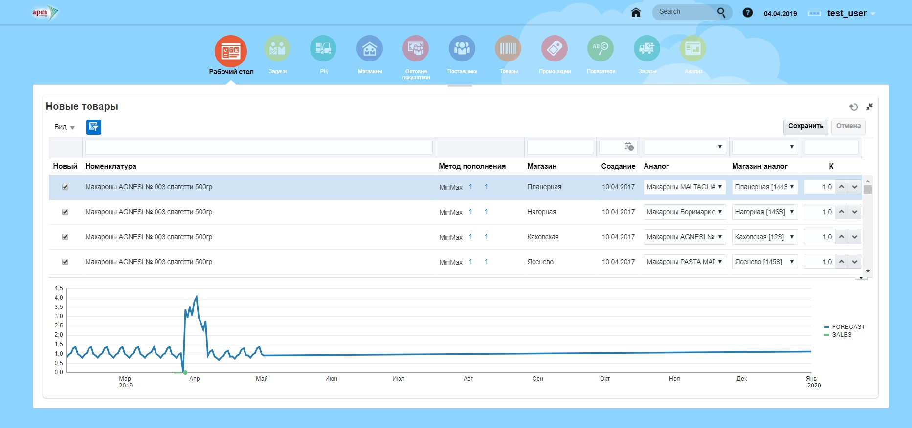

**Заказы**

**Лист закупщика**.

Лист закупщика содержит таблицу с рассчитанными к заказу товарами- локациями по графикам поставок, в которых установлен тип утверждения заказа "Лист закупщика". По каждому товару- локации необходимо утвердить рассчитанное системой количество к заказу, либо установить нужное количество вручную.

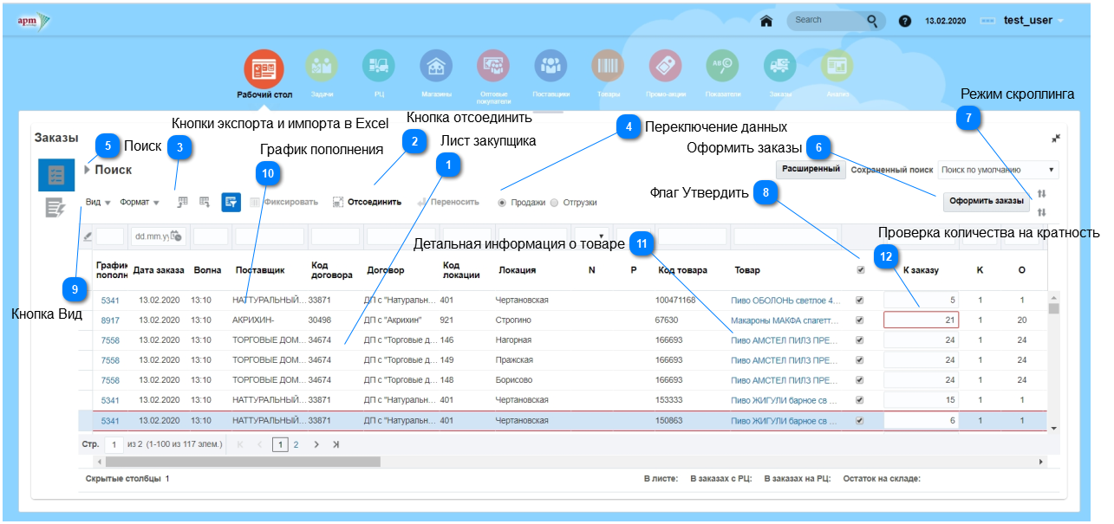

В закладке "Не утвержденные заказы" находятся все сформированные и не утвержденные заказы на сегодняшний день. В том числе, из "Листа закупщика". Для утверждения заказов необходимо выделить строки и нажать кнопку. Для закрытия без утверждения – .

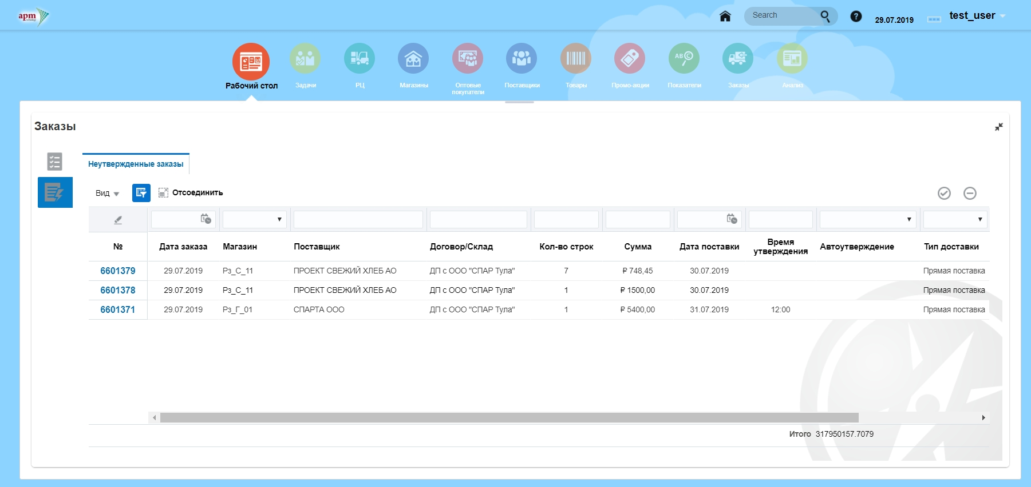

**Лист закупщика**

Для формирования листа закупщика необходимо нажать кнопку Поиск. Для оформления заказа необходимо проставить нужное количество в колонке "К заказу" либо оставить рассчитанное системой, установить флаг "Утвердить" (можно проставить клавишей enter). Далее нажать кнопку "Оформить заказы". Колонки Листа закупщика практически идентичны колонкам документа заказа. См. табличная часть документа заказа Документ заказа

**Кнопка отсоединить**



Развернуть лист закупщика на весь экран.

**Кнопки экспорта и импорта в Excel**



Можно воспользоваться кнопками для выгрузки листа закупщика в файл Excel , а затем загрузить обработанный файл обратно в систему, используя кнопку Загрузка из Excel. Загружаться при этом будет только колонки “К заказу” и “Утвердить”.

**Переключение данных**

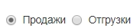

Происходит переключение отображаемых данных для строк с локацией типа склад для колонок: Продажи, Демо сток, остатки на РЦ, остаток в днях, S0-S4, Прогноз, Средние продажи, количество магазинов.

**Поиск**



См.Система поиска

**Оформить заказы**

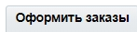

Утвержденные строки с нужным количеством к заказу оформляются в заказы в статусе «Черновик». Их можно увидеть на закладке «Не утвержденные заказы».

**Режим скроллинга**



Режим скроллинга позволяет просматривать Лист закупщика, не листая страницы. Режим доступен, если в Листе закупщика не более 500 строк.

**Флаг Утвердить**



Утверждение количества к заказу во всех строках, либо во всех отфильтрованных строках, проставлением флага в этом окне.

**Кнопка Вид**

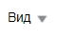

Управление столбцами. Отсортировать, убрать, изменить порядок столбцов.

**График пополнения**

Перейти в график пополнения по ссылке с номером.

**Детальная информация о товаре**



Перейти по ссылке с наименованием товара, чтобы посмотреть детальную информацию о товаре.

См. Детальная информация о товаре.



**Проверка количества на кратность**

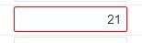

В листе закупщика существует проверка количества на кратность коэффициенту округления при ручной корректировке. Некратное количество выделяется красной рамкой.

**Детальная информация о товаре- локации**

**Остатки, продажи, прогноз.**

На этой закладке формируется график Остатки, продажи, прогноз. Масштаб графика можно изменять с помощью колеса мыши.

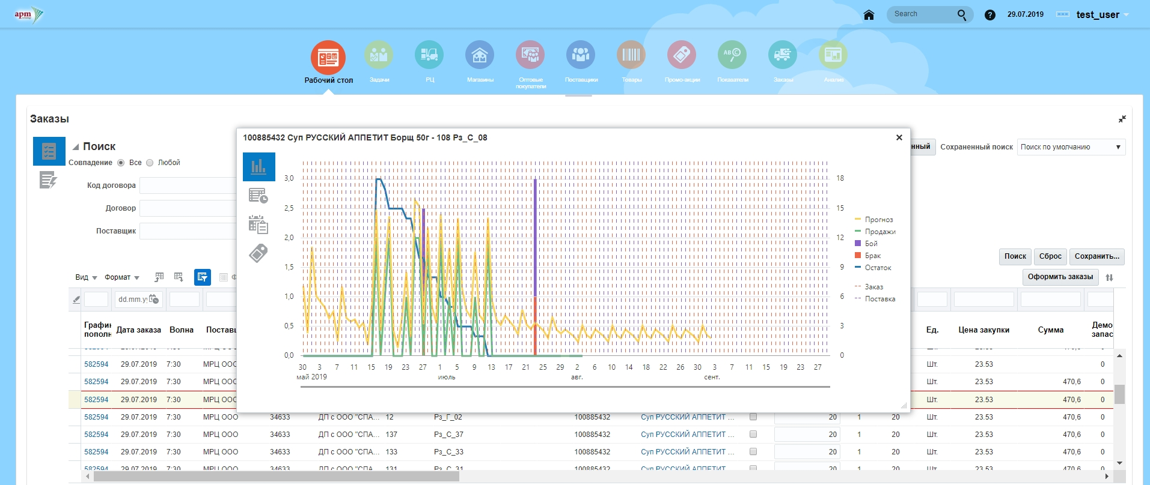

**История расчета.**

На этой закладке формируется таблица с историей расчета за последний месяц. В колонках отображаются показатели, которые участвовали в расчетах.

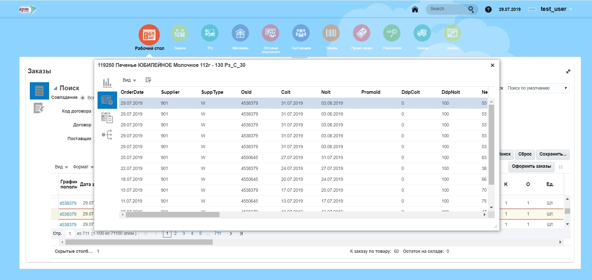

**Графики пополнения.**

На этой закладке выводится таблица со списком графиков пополнения и данными по этим графикам, в которых присутствует данный товар и локация.

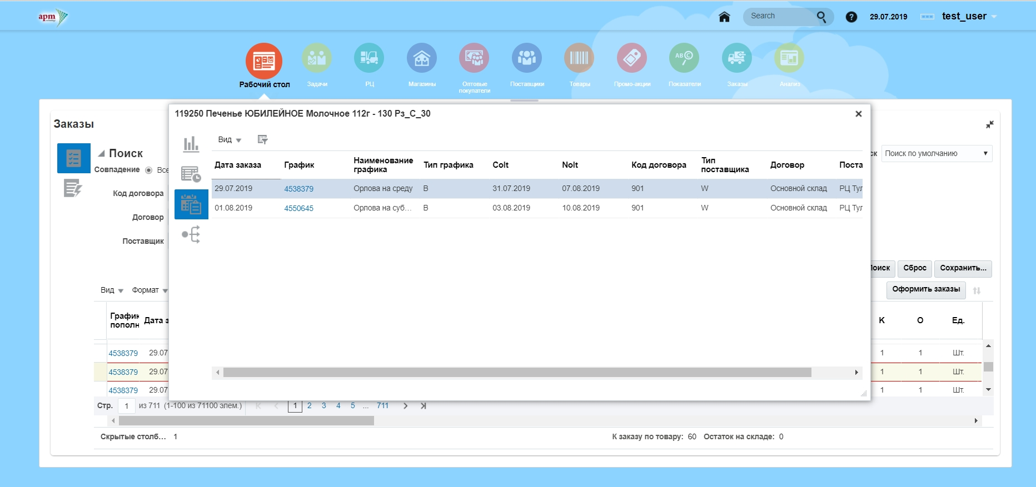

**Запасы.**

На этой закладке формируется график Запасы в днях и остатки для товара- локации, пополняемой со склада либо товара, пополняемого склад.

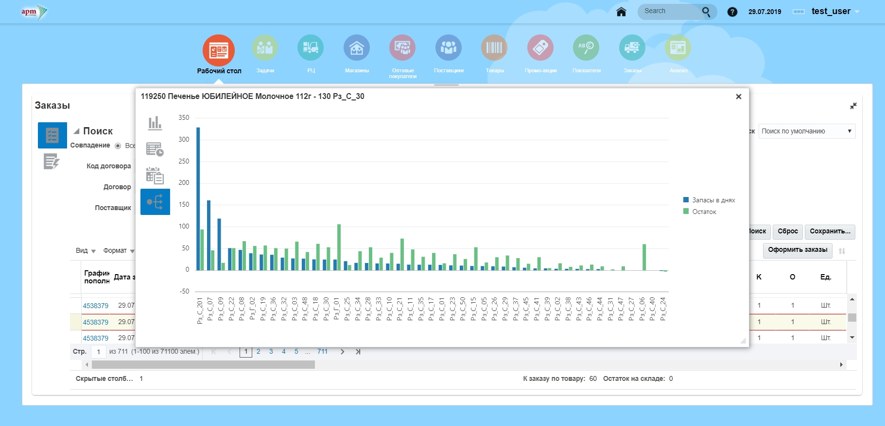

**Промо акции**

Развернутый виджет содержит таблицу со списком промо акций на ближайшие 7 дней.

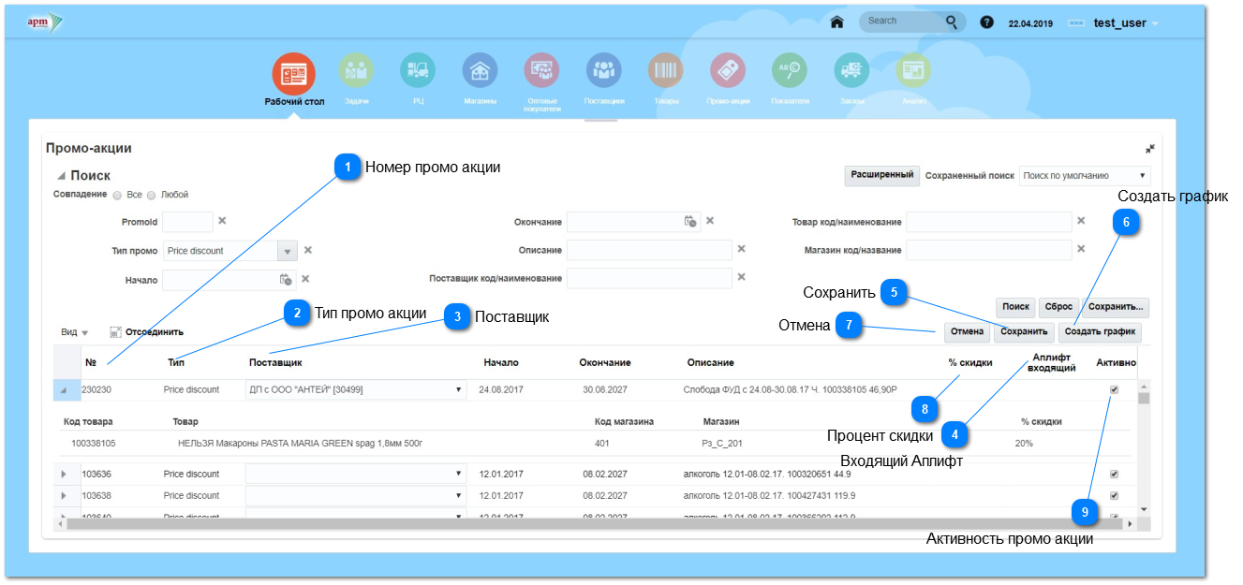

**Номер промо акции**



Присваивается в транзакционной системе.

**Тип промо акции**

Присваивается в транзакционной системе. В общих настройках для каждого типа акции можно настроить цветовое обозначение и буквенный код. Эти обозначения для каждого товара промо акции будут видны в Листе закупщика.

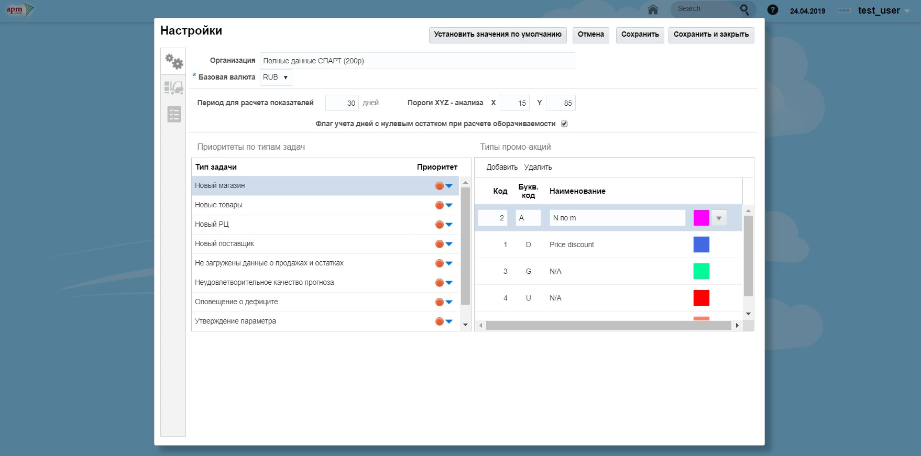

**Поставщик**

Присваивается в транзакционной системе, либо выбирается из имеющихся поставщиков акционных товаров в системе SCM.

**Входящий Аплифт**

Коэффициент подъема продаж, назначается и выгружается из транзакционной системы, особенно если промо акции с данным типом проводятся впервые. Если данных нет, то аплифт вычисляется в системе прогнозирования.

**Сохранить**

Сохранить в системе выбранного поставщика.

**Создать график**

График для промо акции создается, если необходимо заказывать товар по расписанию, отличному от базового графика поставки или с другими параметрами пополнения. Для создания промо графика необходимо выбрать поставщика, если он не загружен из транзакционной системы, выделить строку, нажать кнопку Создать график. Графику присваивается тип Промо. На шаге Основное необходимо выбрать плечо и тип поставки см.Мастер создания графиков пополнения Товары и локации, участвующие в промоакции, автоматически попадают в график. На шаге Расписание необходимо выбрать даты заказов и поставок, процент объема заказа, использую кнопку На шаге Параметры для товаров можно установить метод пополнения см.Параметры для промографиков

**Отмена**

Отменить выбор поставщиков.

**Процент скидки**

Процент скидки на товары акции, загружается из транзакционной системы или вычисляется в системе прогнозирования.

**Активность промо акции**

Если убрать флаг активности, промо акция становится не активной.

**Все задачи**

Виджет доступен пользователям с ролями администратор и главный категорийный менеджер и содержит списки незавершенных задач.

Используется ролевое и персональное распределение задач. Ролевое распределение- разные типы задач изначально распределяются между главными категорийными менеджерами и категорийными менеджерами.

Персональное распределение- для задачи назначается определенный ответственный менеджер.

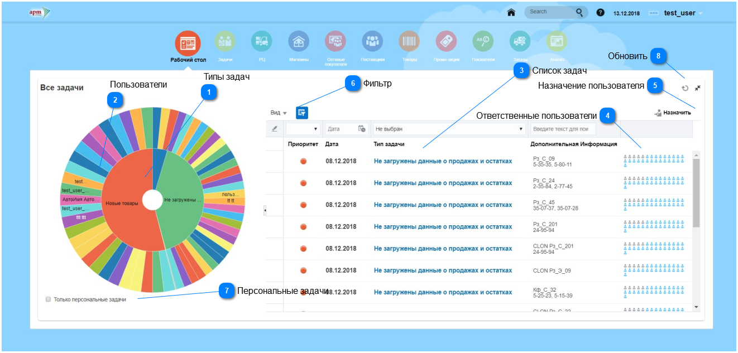

**Типы задач**

На центральном круге диаграммы разным цветом показываются типы незавершенных задач. При наведении мыши на область определенного цвета всплывает окно с информацией о типе и количестве задач.

**Пользователи**

Второй круг на диаграмме, примыкающий к определенной области с типом задач, показывает ответственных пользователей, за которыми закреплены задачи этого типа, либо по ролевой, либо по персональной адресации. При наведении мыши на область определенного цвета всплывает информационное окно с именем пользователя и количестве задач.

**Список задач**

При выделении определенной области диаграммы, в табличной части появляется соответствующий список задач.

**Ответственные пользователи**

 Пользователи, которым назначена задача. При наведении мыши на пользователя, появляется окно с его именем.

**Назначение пользователя**



Для того, чтобы назначить определенного пользователя на конкретную задачу, необходимо выделить строку из списка задач, нажать на кнопку Назначить, выбрать пользователя из выпадающего списка в появившемся окне. Может быть выбрана как одна, так и несколько задач (с помощью клавишCtrl и Shift).

**Фильтр**



Для фильтрации колонок таблицы необходимо набрать в поле фильтра искомое значение и нажать enter, либо выбрать из списка.

**Персональные задачи**

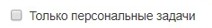

Установка галки "Только персональные задачи" дает возможность увидеть на диаграмме и в таблице задачи, назначенные персонально на определенного пользователя.

**Обновить**



Обновить данные.

**Графики**

**Статистика по графикам**

В этой закладке можно добавлять в уже существующие графики поставки необходимые товарные группы, товары и локации или создавать новые графики. Закладка содержит область, состоящую из трех блоков : Поставщики, Локации и Товарная иерархия, для каждого поставщика, локации и товарной иерархии определен процент заполнения графиков. Блоки можно перемещать с помощью мыши и устанавливать в определенной последовательности. Отбор в блоках происходит слева на право.

Пример: при выделении поставщика в блоке Поставщики, в блоке Локации появляются локации, которые присутствуют или которых нет в графиках этого поставщика, при выделении определенной локации, в блоке Товарная иерархия появляются товары этой локации, которые присутствуют или которых нет в графиках этого поставщика.

В нижней части области открываются графики поставки выбранного поставщика. Нужные локации, товарные группы и товары можно переместить в существующий график с помощью мыши или создать новый график.

Внимание!!! В текущей реализации связь поставщиков, локаций и товаров определяется основным поставщиком для товара- локации.

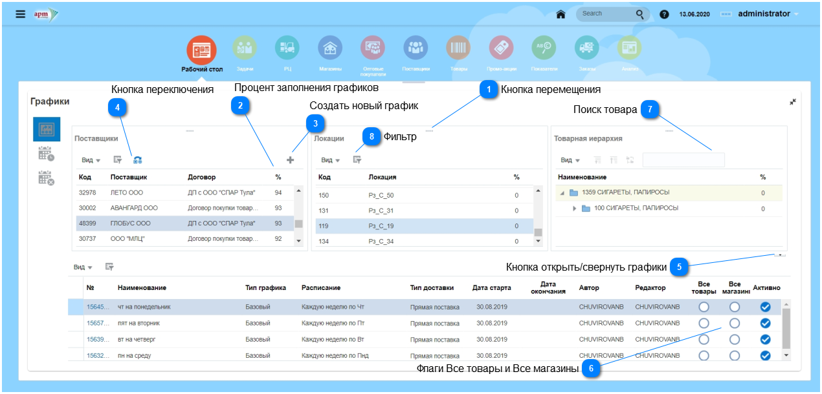

**Кнопка перемещения**

Для перемещения блока, захватить мышью и переместить в нужную область.

**Процент заполнения графиков**

При наведении на " %" появляются кнопки сортировки по возрастанию и убыванию.

**Создать новый график**



Для создания нового графика необходимо выделить поставщика нажать кнопку Создать новый график. Товары и локации автоматически попадут в график. См.Мастер создания графиков пополнения

**Кнопка переключения**



Кнопка переключения процента заполнения графика на количество товаров- локаций, которые отсутствуют в графиках пополнения поставщика.

**Кнопка открыть/свернуть графики**

Открыть/свернуть графики поставки выделенного поставщика.

**Флаги Все товары и Все магазины**

Наличие флага Все магазины означает, что в графике поставки присутствуют все магазины. Флаг Все товары означает, что в графике поставки присутствуют все товары поставщика.

**Поиск товара**

Поиск группы или товара по коду или названию.

**Фильтр**



См.Система поиска

**Подходит срок.**

В этой закладке находится список графиков, у которых истекает срок через 30 и менее дней.

Необходимо продлить срок или сделать новый график.

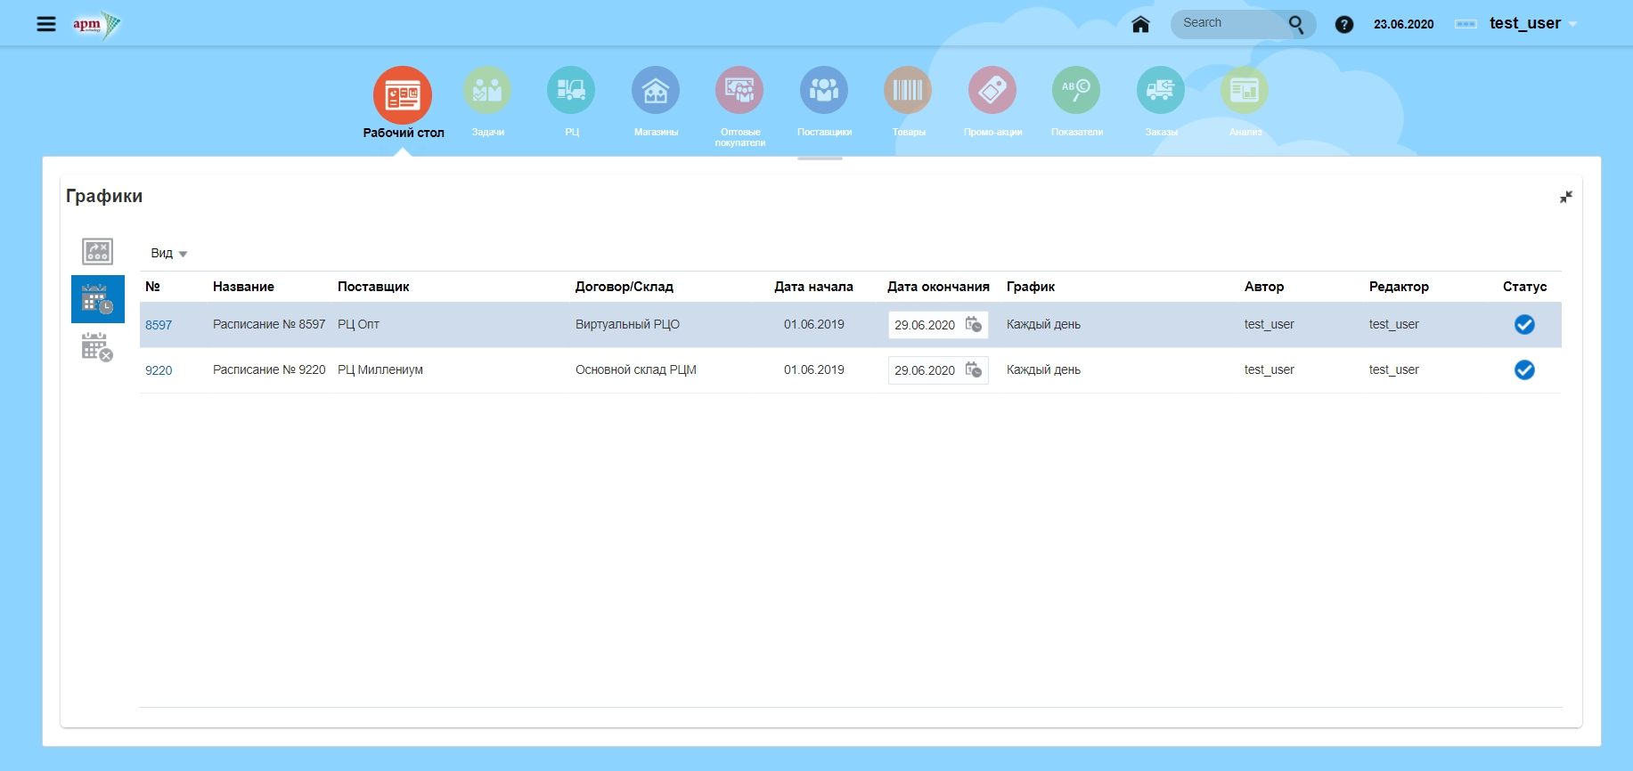

**Будут удалены.**

Список графиков пополнения, у которых закончился срок действия, они будут удалены через установленное в Общих настройках количество дней. Для поиска графика см.Система поиска

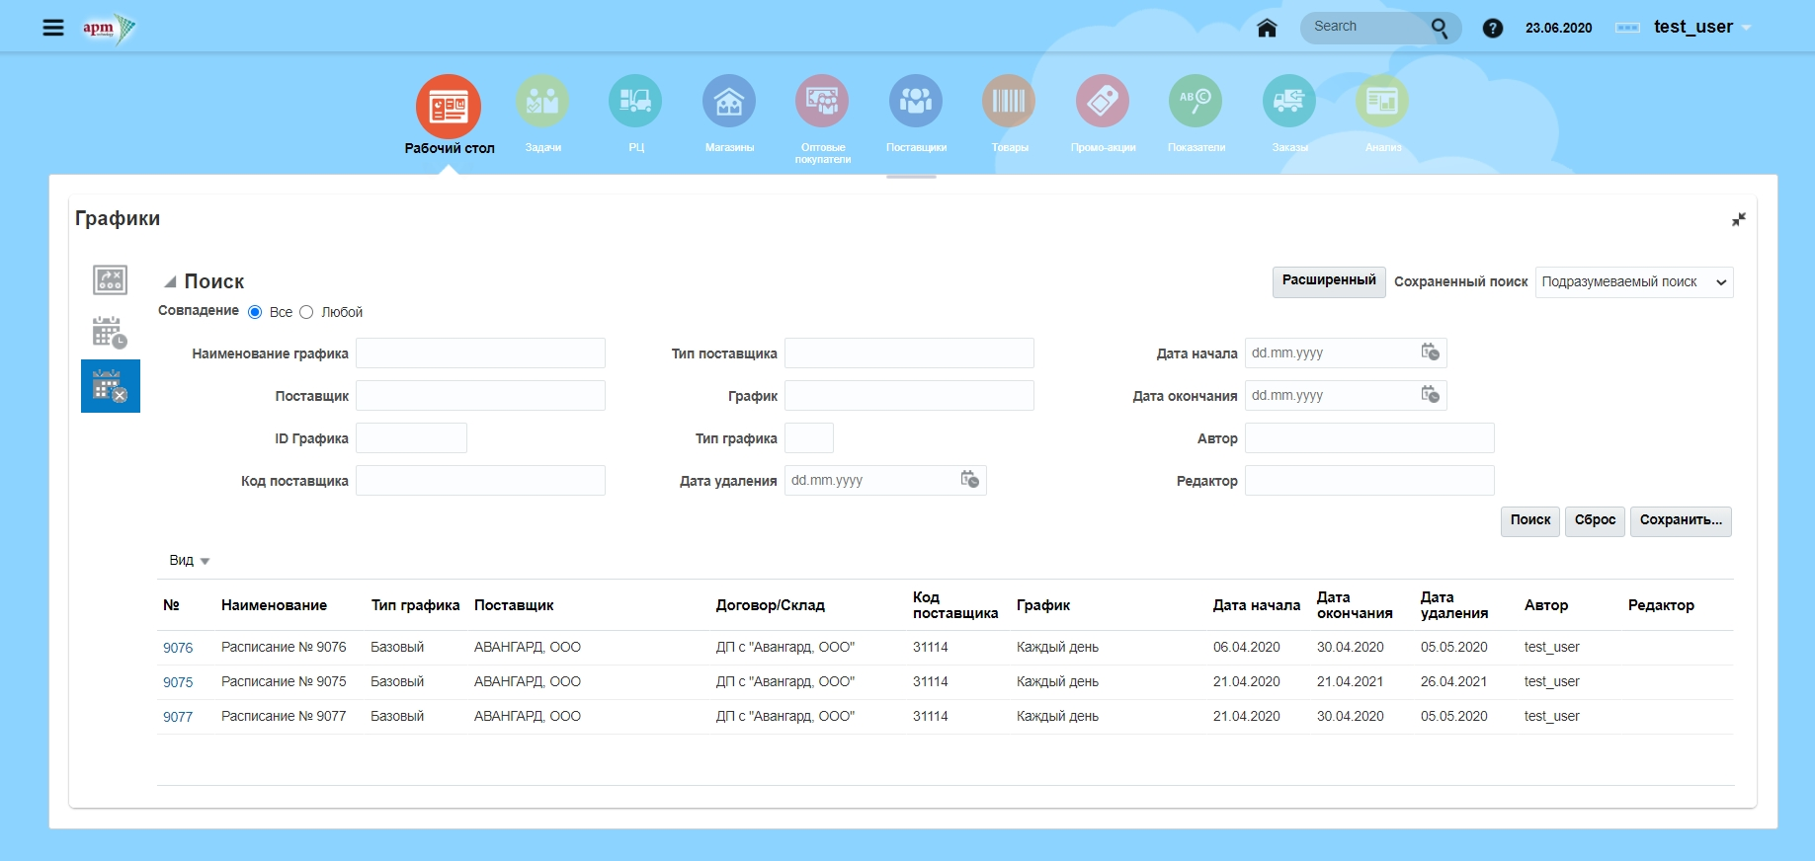

**Фреш**

Статистика по товарам, с малым сроком хранения.

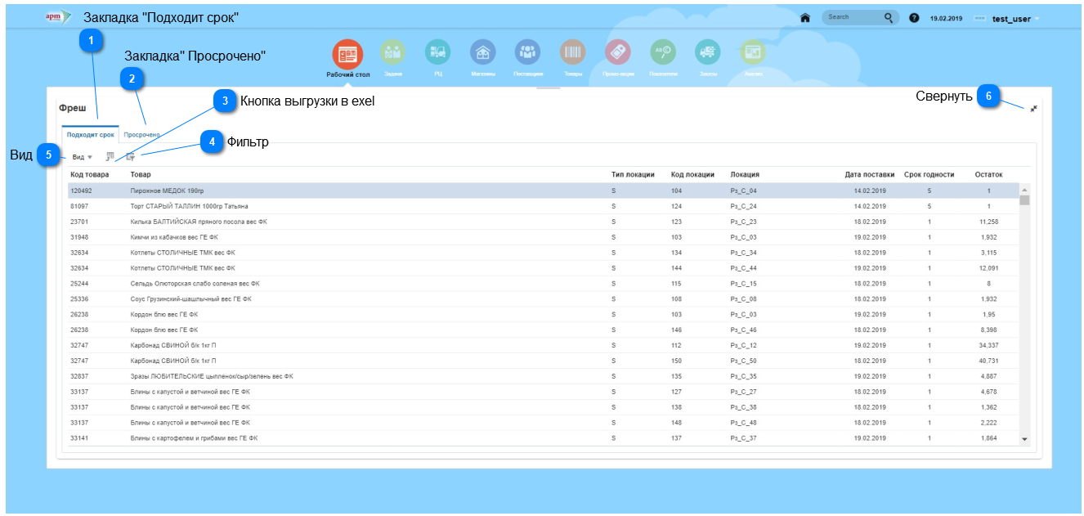

**Закладка "Подходит срок"**

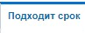

Список товаров- локаций с истекающим сроком годности, в списке указаны магазины, дата поставки, срок годности и остаток товара.

**Закладка" Просрочено"**

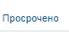

Аналогичный список товаров- локаций, у которых срок годности просрочен.

**Кнопка выгрузки в exel**



Выгрузить список в таблицу exel.

**Фильтр**



Чтобы отфильтровать каждую колонку, нужно нажать кнопку Фильтр, заполнить поле нужным значением и нажать enter.

**Вид**

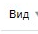

Изменить, отсортировать, убрать столбцы.

**Свернуть**



Свернуть виджет и вернуться на рабочий стол.

**Система Поиска**

Поиск позволяет найти в таблице нужные значения, сохранить настройку и пользоваться ей далее.

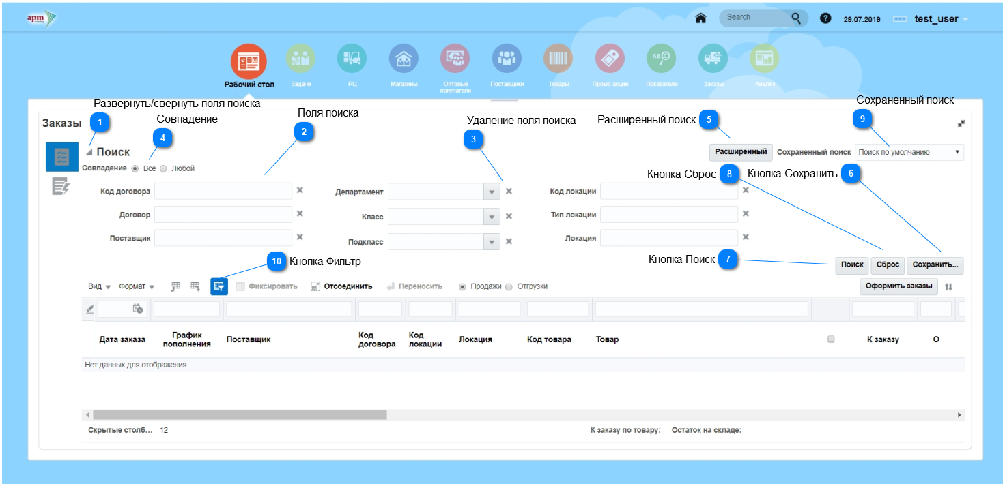

**Развернуть/свернуть поля поиска**



**Поля поиска**

Набрать в поле поиска искомое значение, далее воспользоваться клавишей enter или кнопкой Поиск.

**Удаление поля поиска**



Поле поиска удаляется, но не очищается.

**Совпадение**



Кнопка "Все" - все выбранные параметры пересекаются в поиске.

Кнопка "Любой" - выбранные параметры не пересекаются в поиске.

**Расширенный поиск**

Чтобы добавить другие поля для поиска, необходимо нажать кнопку Расширенный, затем кнопку Добавить поляи выбрать поля из появившегося списка.

**Кнопка Сохранить**

Сохранение настройки поиска под своим именем, назначение ее выполнение по умолчанию или автоматически.

Для сохранения настройки необходимо в поле Имя написать название настройки, проставить флаги в нужных окнах, нажать ОК для сохранения или Отмена для отмены сохранения.

- сохраненный поиск остается при повторных открытиях раздела.

- сохраненный поиск автоматически выполняется при повторных открытиях раздела.

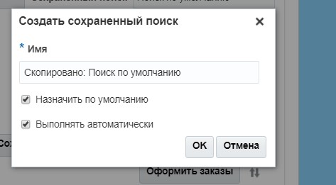

**Кнопка Поиск**

Кнопка предназначена для формирования таблицы.

**Кнопка Сброс**

Кнопка используется, чтобы сбросить не сохраненные настройки поиска.

**Сохраненный поиск**

Выбрать в окне сохраненный поиск.

**Кнопка Фильтр**



Кнопка Фильтр дает возможность отфильтровать каждую колонку в таблице. Для этого нужно нажать кнопку фильтр, ввести нужное значение в поле над колонкой и нажать enter.

**Задачи**

Оповещение системы о том, что ответственному сотруднику необходимо выполнить определенные операции. Оповещения появляются в виде задач, которые разбиты по ролям, объектам в системе или персонально назначенные. Каждый тип задачи имеет свой приоритет и свой мастер. Приоритет для каждого типа задач устанавливается в общих настройках.

В разделе можно отсортировать задачи по приоритету с помощью стрелок сортировки.

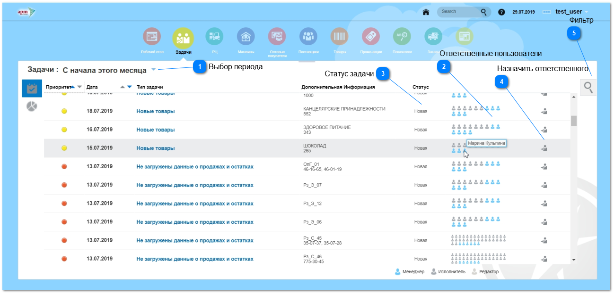

**Выбор периода**



Выбрать период.

**Ответственные пользователи**



Ответственные пользователи, которые могут видеть задачу. Этот интерфейс доступен главному категорийному менеджеру, который может также переназначить задачу персонально определенному ответственному сотруднику.

**Статус задачи**



Статусы задач: Новая, в работе, завершена.

**Назначить ответственного**



Персональное назначение ответственного за выполнение задачи сотрудника. Доступно пользователям с ролями администратор и главный категорийный менеджер.

**Фильтр**



Используется, чтобы отфильтровать задачи по статусу, приоритету, типу задачи и ответственному пользователю, дополнительной информации.

Закладка Графики содержит графическое отображение распределения задач по статусу, приоритету, а также график статистики по типам задач и их количеству за последние полгода.

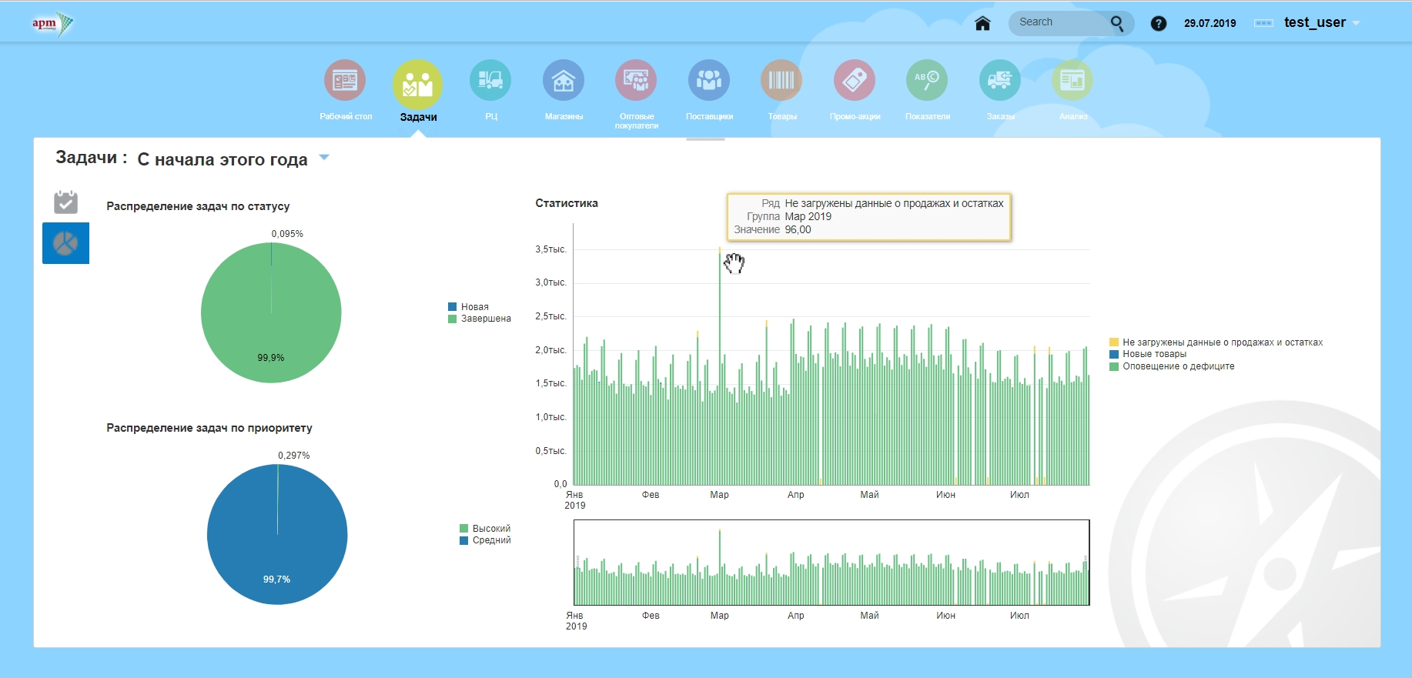

**Новый магазин**

Задача состоит из двух шагов: Выбор аналога и Ответственные.

Выбор аналога: выбор магазина- аналога для графиков пополнения, метод копирования и коэффициент.

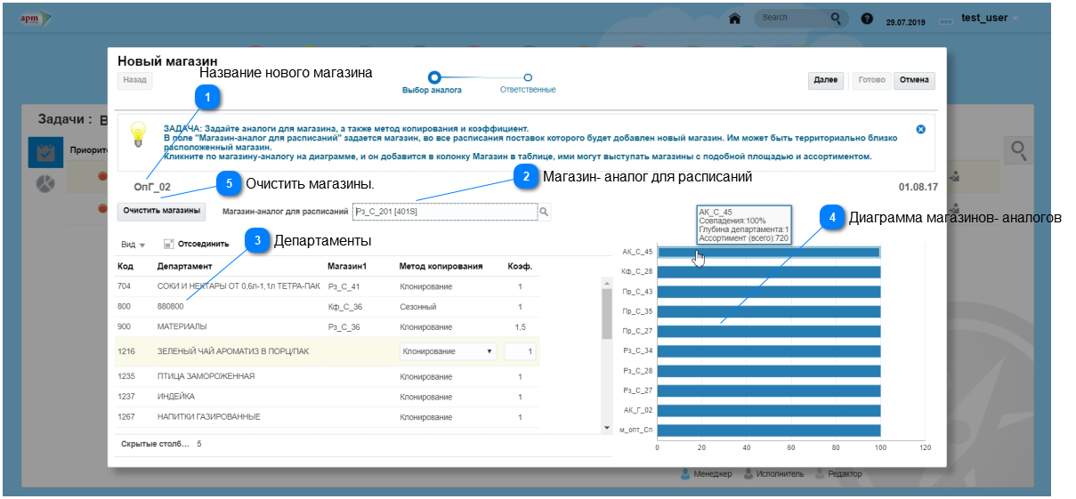

**Название нового магазина**



**Магазин- аналог для расписаний**



Новый магазин будет добавлен во все расписания магазина- аналога. В поле необходимо набрать первые символы названия магазина- аналога и выбрать его из выпадающего списка.

**Департаменты**



Департаменты нового магазина. При выделении департамента, в правой части появляется диаграмма с магазинами, имеющими совпадение по глубине департамента. Для прогнозирования продаж, департаменту нужно присвоить магазин- аналог, в котором самое большое совпадение по глубине департамента, также метод копирования и коэффициент продаж. Для этого нужно выделить департамент, выбрать подходящий магазин- аналог в диаграмме, кликнуть по нему мышью.

**Диаграмма магазинов- аналогов**

Ряд магазинов-аналогов, выстраиваемый для департамента, по убыванию совпадения в процентах. Если навести курсор на диаграмму, по каждому магазину можно узнать совпадение, глубину департамента и ассортимент.

**Очистить магазины.**

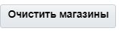

Сброс присвоенных департаментам магазинов- аналогов.

На шаге Ответственные назначаются ответственные пользователи, которые будут иметь доступ к этому магазину и работать с ним в системе в дальнейшем. Для этого нужно выделить пользователя в левой части таблицы и перенести стрелкой в правую часть таблицы.

Двойная стрелка означает перенести всех пользователей. Для завершения задачи нажать "Готово", для отмены всех действий -"Отмена".

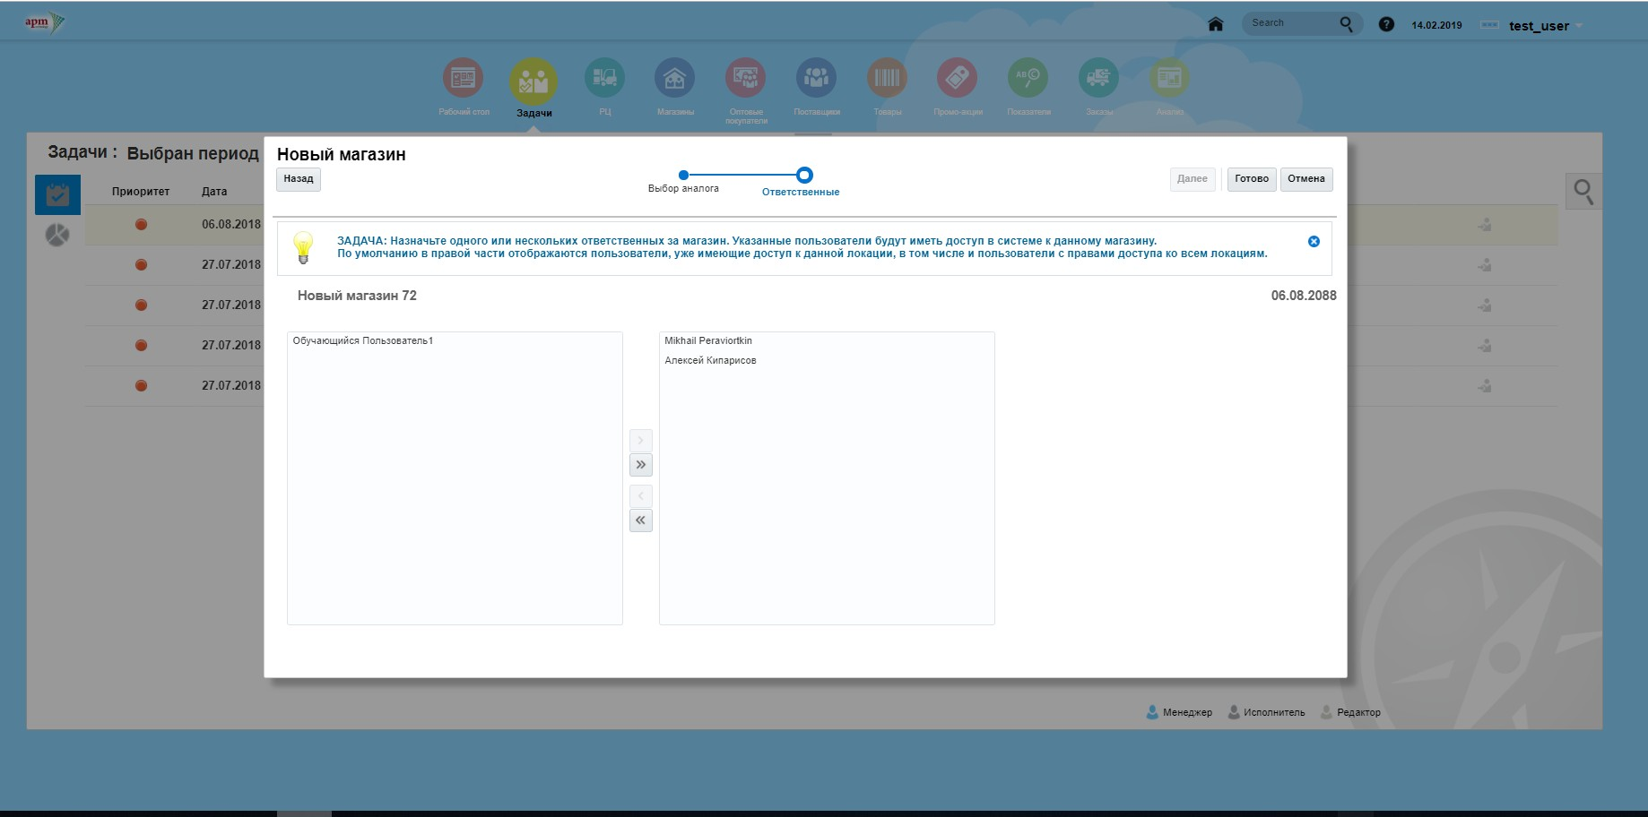

**Новые товары**

Задача состоит из двух шагов: Аналоги и Графики пополнения.

Аналоги: выбор товара- аналога или метода пополнения для нового товара.

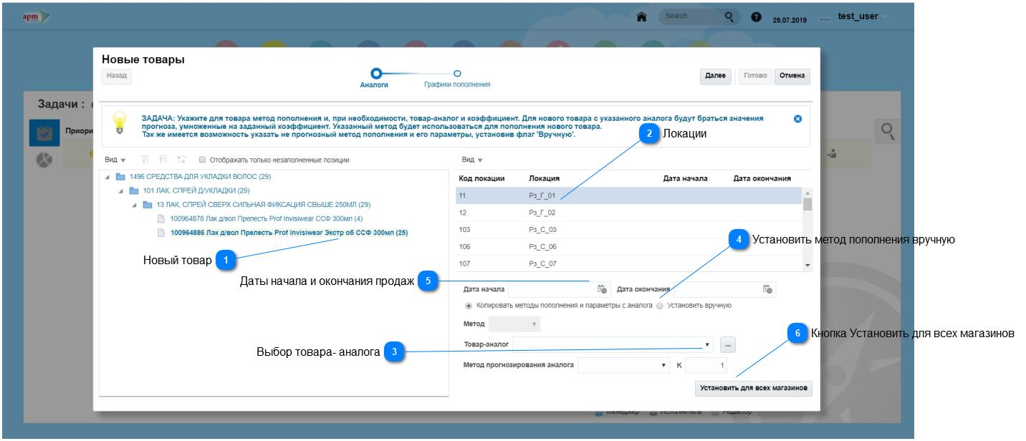

Графики: выбрать график пополнения для нового товара.

Для этого необходимо развернуть иерархическое дерево в левой части таблицы, выбрать и выделить новый товар, затем выбрать и выделить график пополнения. Чтобы товар попал в выбранный график, нажать , Для проведения обратной операции - стрелку 

Для завершения задачи нажать кнопку Готово, для отмены всх действий- Отмена.

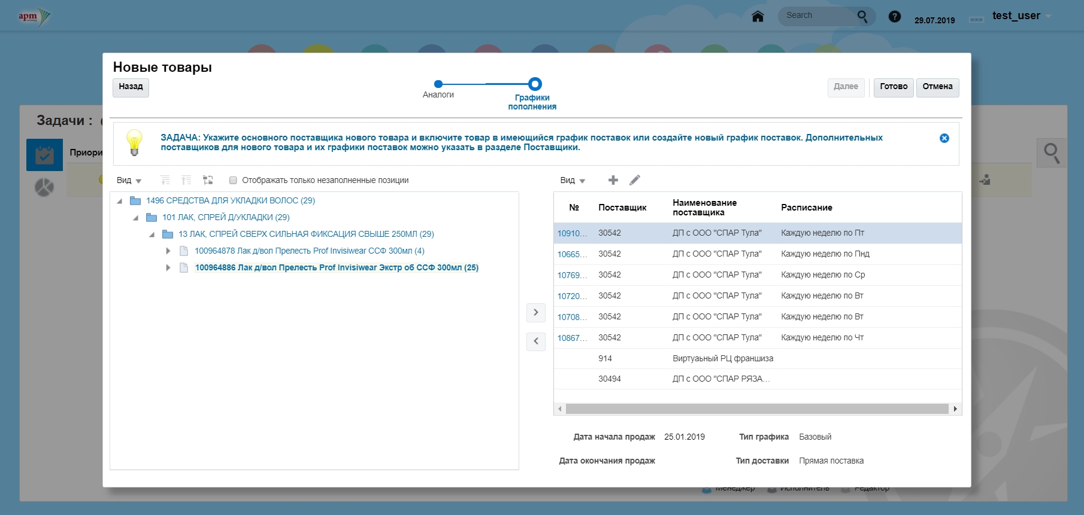

**Новый товар**

Необходимо развернуть иерархическое дерево в левой части таблицы, выделить новый товар.

**Локации**

В правой части таблицы отображаются локации нового товара.

|  |
| --- |
|  |

**Выбор товара- аналога**

Выбрать для нового товара аналог либо из выпадающего списка, либо на диаграмме товаров-аналогов, используя

кнопку  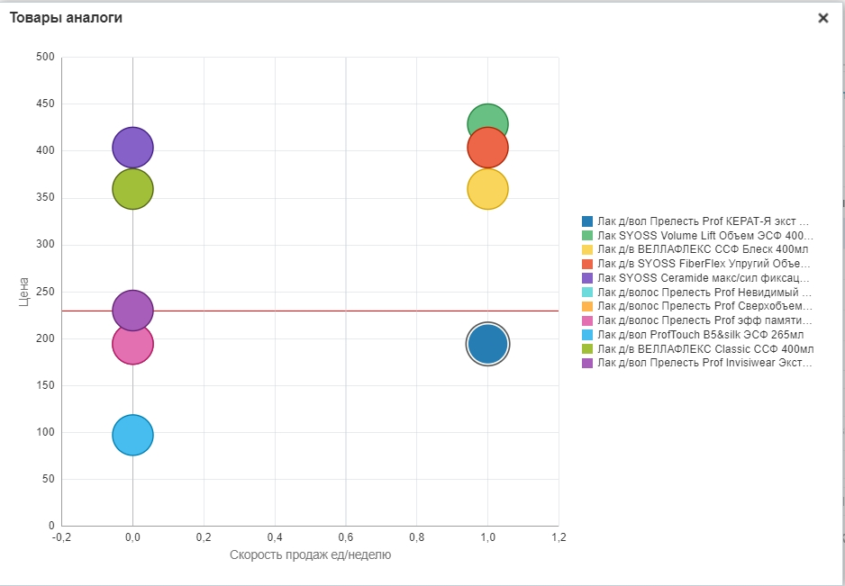

Для выбора товара- аналога на диаграмме, необходимо кликнуть два раза по области диаграммы, обозначающей товар-аналог.

Далее выбрать коэффициент продаж "К" и метод прогнозирования аналога.

**Установить метод пополнения вручную**

Выделить "Установить вручную" и выбрать в поле "Метод" метод пополнения для нового товара и проставить для него параметры (Мин Макс).

**Даты начала и окончания продаж**

Дата начала продаж проставляется обязательно.

**Кнопка Установить для всех магазинов**

Метод пополнения или аналог для нового товара можно установить как для каждого магазина, выделив его в списке, так и для всех магазинов, для этого нажать на кнопку "Установить для всех магазинов".

**Новый РЦ**

**(Распределительный Центр, Склад)**

Задача заключается в создании графиков пополнения для нового РЦ и назначения ответственных пользователей.

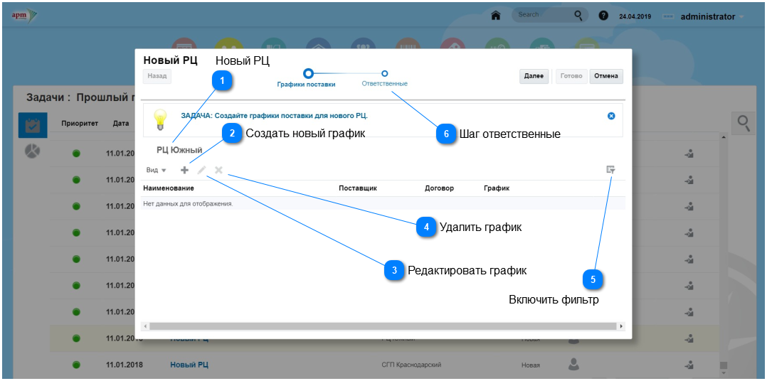

**Новый РЦ**



Название Нового РЦ (Распределительный Центр, Склад.)

**Создать новый график**

Создать график пополнения для нового РЦ. Мастер создания графиков пополнения см.Мастер создания графиков пополнения

**Редактировать график**

Чтобы отредактировать график нужно выделить его и нажать кнопку

**Удалить график**

Чтобы удалить график, нужно выделить его и нажать кнопку удаления

**Включить фильтр**

Поиск в созданных графиках.

**Шаг ответственные**

На шаге "Ответственные" назначаются ответственные пользователи, которые будут иметь доступ к этому РЦ и работать с ним в системе в дальнейшем. Для этого нужно выделить пользователя в левой части таблицы и перенести стрелкой в правую часть таблицы.

Двойная стрелка означает перенести всех пользователей. Для завершения задачи нажать "Готово", для отмены всех действий -"Отмена".

**Мастер создания графиков пополнения.**

Для автоматического расчета заказов необходимо создать графики пополнения, в соответствии с которыми и будут создаваться заказы. Данный мастер является основным обязательным инструментом для работы системы пополнения.

11e4fca0-f6c2-4961-9865-ab05dff0a85e

**Шаг Основное.** На этом шаге необходимо заполнить основные параметры графика.

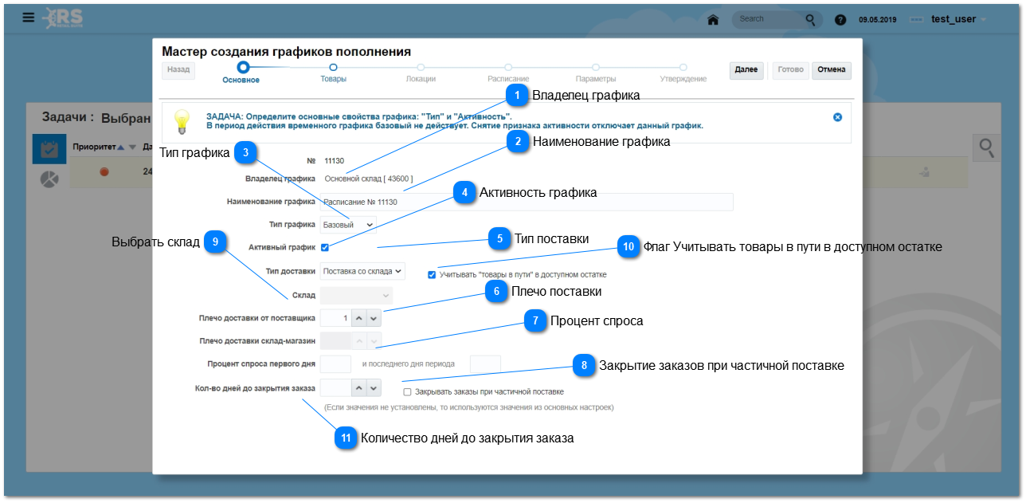

**Владелец графика**

График поставки принадлежит определенному поставщику.

В графе Владелец графика указывается номер договора с этим поставщиком или складом (при поставке с РЦ).

**Наименование графика**

Графику поставки присваивается уникальный номер, при создании, он указывается в графе Наименование графика. График можно переименовать.

**Тип графика**

Необходимо выбрать тип графика- базовый или временный. Базовый график создается... Временный график создается на короткий срок, на шаге Расписание обязательно проставляется дата окончания действия графика. Еще существует тип графика Промо, он создается для промо акций из виджета Промо акции на рабочем столе.

**Активность графика**

Флаг активности графика можно снять,в этом случае прекращается его действие и заказы рассчитываться не будут.

**Тип поставки**

В мастере создания графиков пополнения можно выбрать несколько вариантов типов поставки:

* Прямая поставка: от поставщика в магазин, от поставщика на склад.
* Поставка со склада: со склада в магазины.
* Кросс-док: поставщик- склад-магазин. Независимо от остатков РЦ, в заказе рассчитывается полная потребность магазинов.
* Кросс-линк: поставщик- склад- магазин. В зависимости от остатков РЦ, в заказе рассчитывается частичная потребность магазинов, в случае, если склад может полностью удовлетворить потребность магазинов, заказ не формируется.

**Плечо поставки**

Необходимо проставить плечо поставки- количество дней поставки от поставщика до магазина и со склада в магазин (при типе поставки кросс- док и кросс- линк)

**Процент спроса**

В зависимости от того, в какое время дня будет поставка, прописывается процент спроса первого дня и последнего дня периода, на который делается заказ.

**Закрытие заказов при частичной поставке**

Проставить флаг в окне, если при частичной поставке нужно закрыть заказ, не ожидая допоставки по этому заказу.

**Выбрать склад**

При типе поставки Кросс- док или Кросс- линк необходимо выбрать склад, через который товар будет поставляться от поставщика в магазины.

**Флаг Учитывать товары в пути в доступном остатке**

Только для графиков пополнения с РЦ. При снятии флага товары в пути не учитывается на доступном остатке склада.

**Количество дней до закрытия заказа**

Количество дней до авто закрытия заказов по данному графику (по умолчанию значения устанавливаются Общих настройках). Авто закрытие рассчитывается от ожидаемой даты поставки.

**Товары**

**Шаг Товары.** Здесь необходимо выбрать товары для графика пополнения.

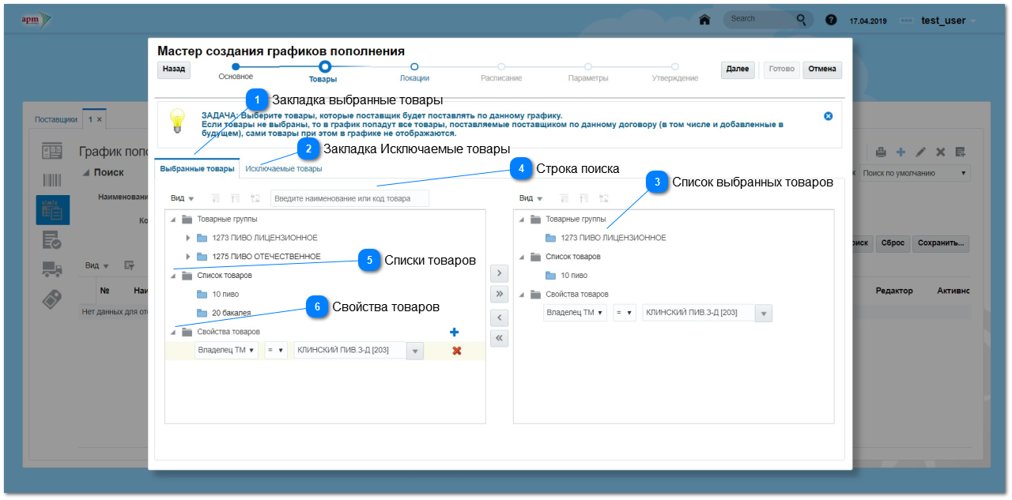

**Закладка выбранные товары**

В левой табличной части расположено иерархическое дерево всех товаров поставщика, а также готовые списки товаров и свойства товаров. Чтобы отдельные группы товаров или товары попали в график пополнения, а также списки товаров и свойства, их необходимо выделить и перенести в правую табличную часть с помощью стрелки. Двойная стрелка переносит все товары. Если товары не выбрать, все они автоматически попадут в график. Если у пользователя ограничены права на группы товаров, то ему запрещено оставлять правую часть таблицы с товарными группами пустым.

**Закладка Исключаемые товары**



В этой закладке можно исключить ненужные товары или группы товаров, переместив их в правую часть таблицы.

**Список выбранных товаров**

В этой части таблицы отображаются выбранные товарные группы, списки, свойства товаров, которые будут включены в график поставки.

**Строка поиска**

Поиск товаров, списков по коду или названию.

**Списки товаров**

Специальные (определенные) списки товаров формируются и загружаются из транзакционной системы. Создаются они для удобства формирования графиков и отчетов. Списки имеют свой код, их можно увидеть в разделе Товары, в закладке Списки товаров.

**Свойства товаров**



Классификация товаров по определенным свойствам (качествам) создается и загружаются из транзакционной системы. Создается она для того, чтобы отобрать товары по определенным свойствам, для удобства формирования графиков и отчетов. Свойства имеют свой код, название и значения. Их можно увидеть в разделе Товары, в закладке Свойства товаров. Чтобы выбрать свойства, необходимо нажать на затем развернуть свойства и выбрать название и значение свойств.

**Локации**

**Шаг Локации.** Здесь необходимо выбрать локации для графика пополнения (в какие магазины или склады будут поставляться товары, выбранные на шаге Товары).

В левой табличной части отображены все доступные локации, в правую часть таблицы, аналогично товарам, нужно перенести локации, которые необходимо включить в график пополнения. Если у пользователя ограничены права на локации, то ему запрещено оставлять правую часть таблицы с Локациями пустой.

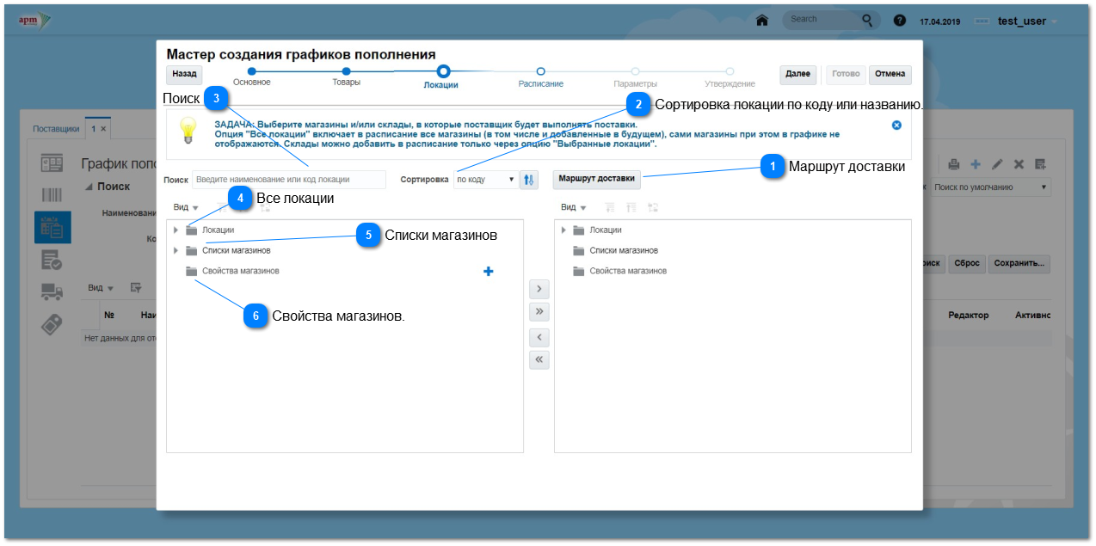

**Маршрут доставки**

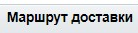

При типе доставки Кросс- линк создается Маршрут доставки см. Маршрут доставки

**Сортировка локации по коду или названию.**

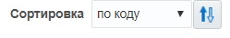

Можно выбрать вид сортировки локаций: по коду или названию и отсортировать по алфавиту или коду с помощью стрелочек.

**Поиск**

Поиск локаций по коду или названию.

**Все локации**



Полный список локаций.

**Списки магазинов**



Списки магазинов выбираются аналогично спискам товаров. Списки магазинов можно увидеть в разделе магазины на закладке Списки.

**Свойства магазинов.**



Свойства магазинов выбираются аналогично свойствам товаров. Списки Свойств магазинов можно увидеть в разделе Магазины в закладке Свойства.

**Маршрут доставки**

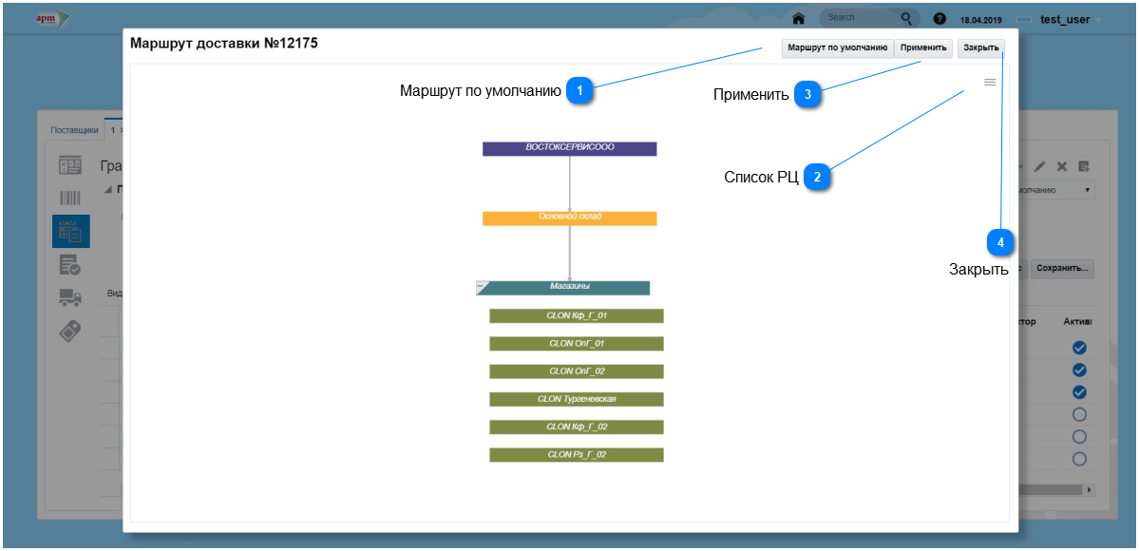

**Маршрут по умолчанию**

Система выстраивает маршрут по умолчанию от поставщика на РЦ, выбранного на шаге Основное, с РЦ в магазины, выбранные на шаге Магазины.

Маршрут доставки можно корректировать, добавляя дополнительные РЦ и перераспределяя магазины, пополняемые с одного РЦ на пополнение с другого РЦ.

**Список РЦ**

Кнопка раскроет список РЦ, которые можно добавить в схему маршрута, перетаскивая мышью к нужному объекту. Таким же образом можно переносить магазины, чтобы привязать их к другому РЦ, выбранному их списка.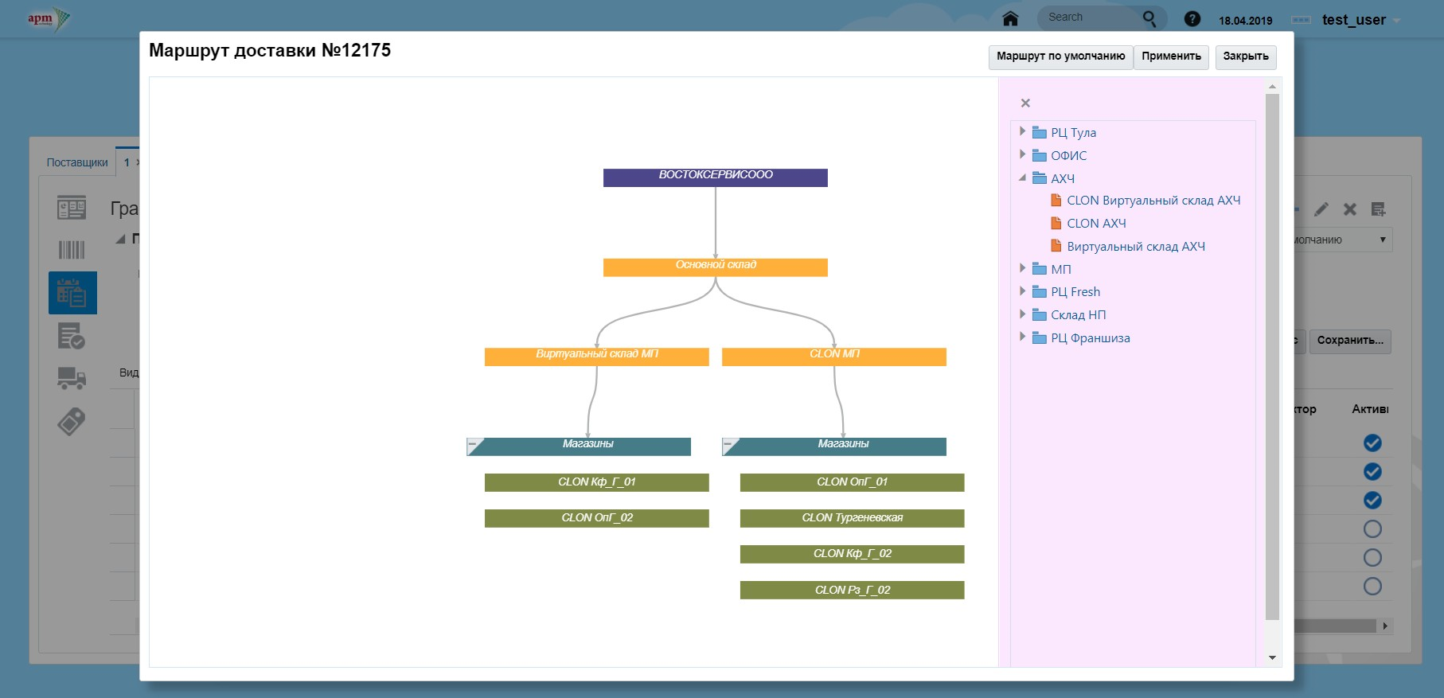

**Применить**

Если нужно сохранить новый измененный маршрут доставки, нужно нажать кнопку Применить, а потом Закрыть.

**Закрыть**

Закрыть окно маршрута доставки и выбрать, сохранить ли изменения, если они были.

**Расписание**

**Шаг Расписание.**

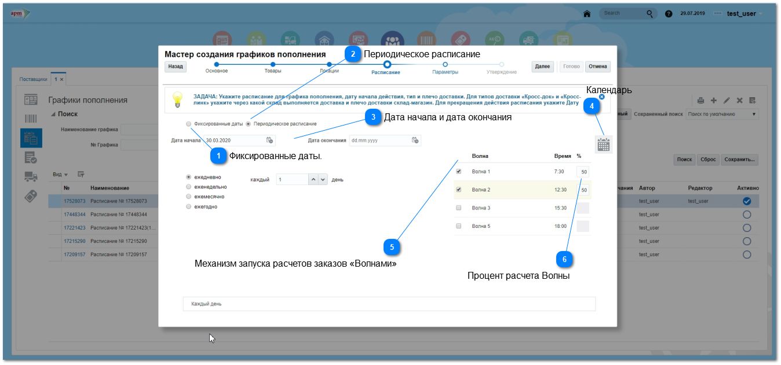

**Фиксированные даты.**

Создается расписание заказов по определенным датам (плечо поставки задается на шаге Основное, здесь проставляется автоматически):

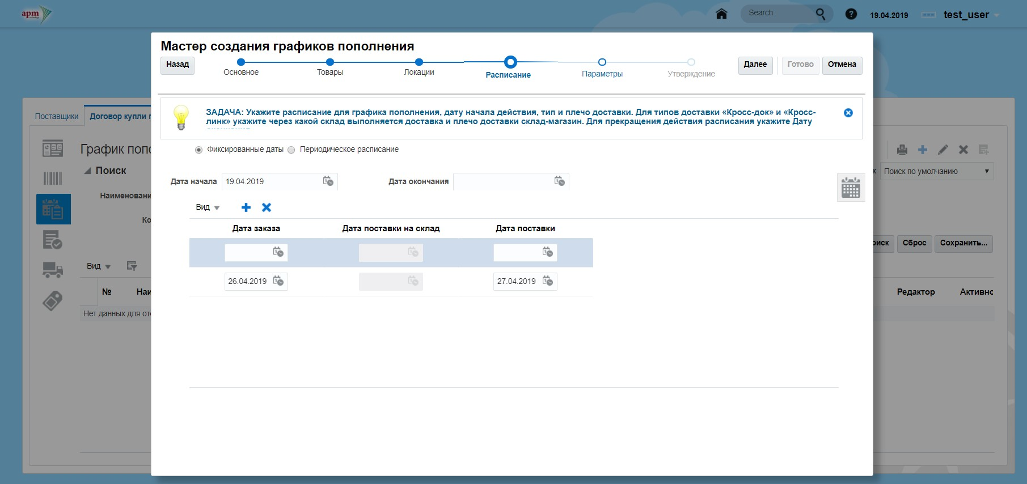

**Периодическое расписание**

Периодичность заказов можно выбрать в этой форме:

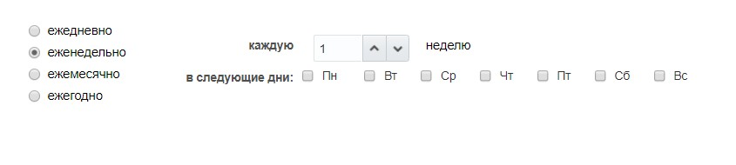

**Дата начала и дата окончания**

Необходимо проставить дату начала и окончания действия графика пополнения. Дата окончания для базового графика не обязательна к заполнению.

**Календарь**

Можно просмотреть получившийся календарь заказов и поставок:

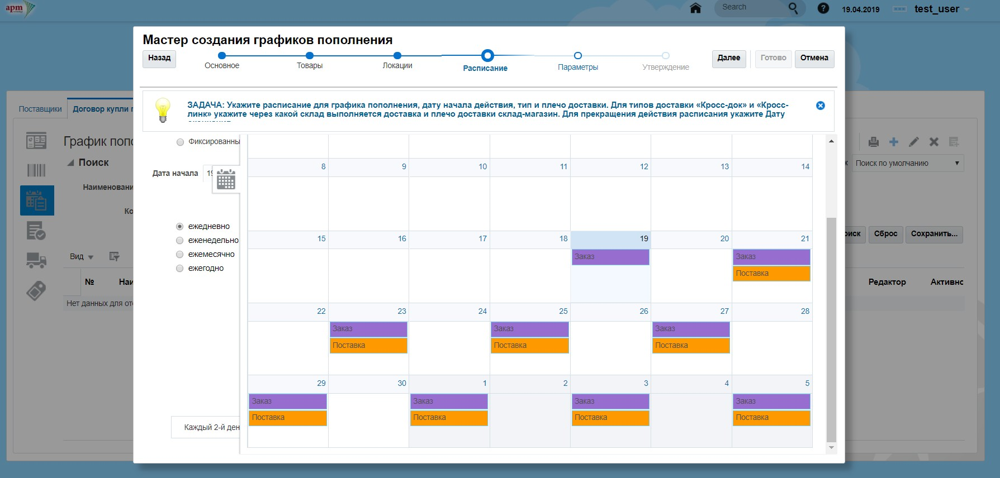

**Механизм запуска расчетов заказов «Волнами»**



Механизм позволяет:

1. Выполнять расчет заказов несколько раз в день.

2. Объединить графики пополнения для расчета заказов в определенное время. Критерием объединения может быть, например, графики пополнения одного города или пополнение с одного склада.

3. Создавать несколько заказов с одной датой заказа, но разными плечами (разными датами поставки).

**Процент расчета Волны**

Позволяет распределить расчет по графику пополнения по необходимому количеству Волн в процентах (общий процент активных волн должен быть равен 100%)

**Параметры**

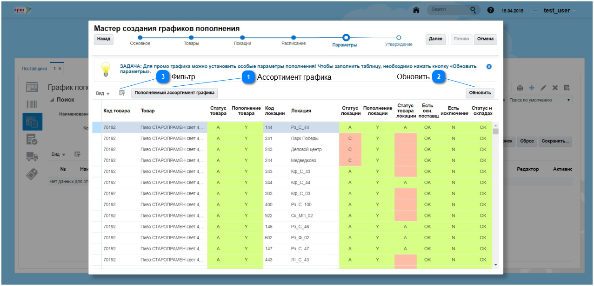

**Ассортимент графика**

На шаге Параметры можно увидеть весь ассортимент графика, с товарами- локациями, которые выбрали на шаге Товары и на шаге Локации. Красный цвет ячеек сигнализирует о проблемах, из-за которых товар- локация не будет пополняться по этому графику. Например, статус товара- локации не активный. Чтобы увидеть только пополняемый ассортимент, нужно нажать на кнопку 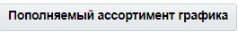 и 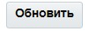

**Обновить**

Заполнить/обновить таблицу.

|  |  |  |  |  |  |  |  |  |  |  |  |  |
| --- | --- | --- | --- | --- | --- | --- | --- | --- | --- | --- | --- | --- |
| |  |  |  |  |  |  |  |  |  |  |  |  | | --- | --- | --- | --- | --- | --- | --- | --- | --- | --- | --- | --- | | |  |  |  |  |  |  |  |  |  |  |  | | --- | --- | --- | --- | --- | --- | --- | --- | --- | --- | --- | | |  | | --- | |  | |  | | |  | | | |  | | | | | | |

**Фильтр**

Включить фильтрацию по каждой колонке.

**Параметры для промо графиков**

В промо графиках для товаров- локаций можно указать методы пополнения, их параметры и значения DS и PS.

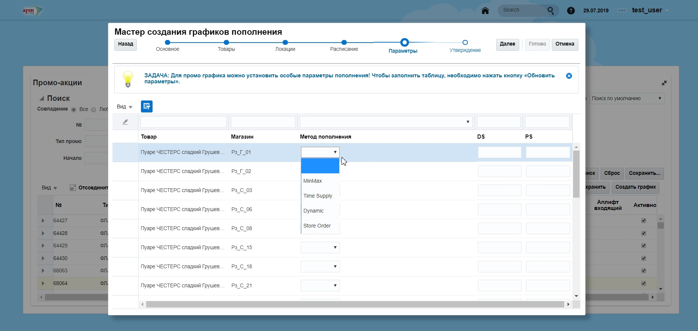

**Утверждение**

Шаг задает способ закрытия/утверждения заказов.

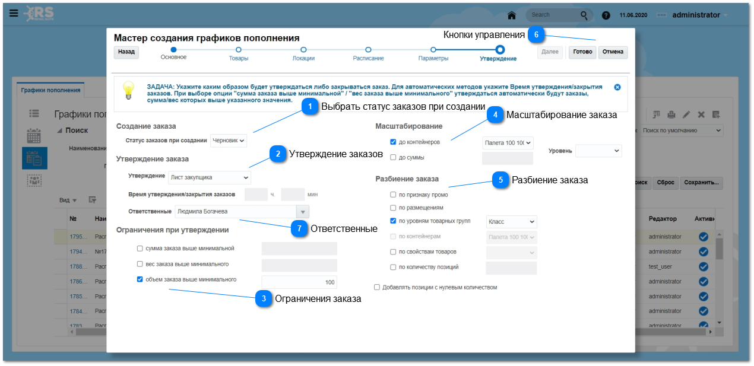

**Выбрать статус заказов при создании**

Черновик - при создании заказ создается в системе в виде черновика и требует утверждения.

На согласовании - заказ отправляется на согласование в транзакционную систему, там он утверждается и возвращается в виде утвержденного либо закрытого заказа в SCM.

**Утверждение заказов**



Утверждать вручную - утверждается вручную ответственным менеджером;

Утверждать автоматически - автоматическое утверждение в указанное время (заполняется Время утверждения/закрытия заказов);

Закрывать автоматически - заказ автоматически закрывается, если у него не изменится статус к указанному времени.

Лист закупщика - заказ формируется в листе закупщика.

**Ограничения заказа**

Можно указать минимальную сумму, минимальный вес и объем заказа при автоматическом утверждении и при утверждении в листе закупщика.

**Масштабирование заказа**

До контейнеров- округление рассчитанного заказа по объему и весу до контейнера. Название, параметры контейнера и процент округления задается см. Контейнеры

Уровни: Локации- округлять до контейнеров для каждой локации, Расписание- округлять до контейнеров для всех локаций расписания.

До суммы- сумма, до которой округляется заказ.

**Разбиение заказа**

Рассчитанный заказ разбивается на несколько заказов по:

Признаку промо - товары промо - акции оформляются в отдельный заказ.

Размещениям- это загружаемый из транзакционной системы признак в разрезе товар - поставщик.

Уровням товарных групп- по департаментам, классам, подклассам.

Контейнерам- для каждого контейнера сформируется свой заказ.

Свойствам товаров- по выбранному свойству товара заказ разбивается по значениям этого свойства.

Количеству позиций- по введенному максимальному количеству позиций в заказе.

**Кнопки управления**

Далее - перейти на следующий шаг.

Готово- сохранить и закрыть график пополнения.

Отменить- отменить все действия и закрыть.

**Ответственные**

Выбор ответственного за утверждение заказов, рассчитываемых по данному графику.

Только ответственный пользователь и пользователь с правами администратора может перевести заказы в статус Утвержден.

**Новый поставщик**

Мастер используется для создания графиков пополнения и определения ответственных сотрудников для нового поставщика.

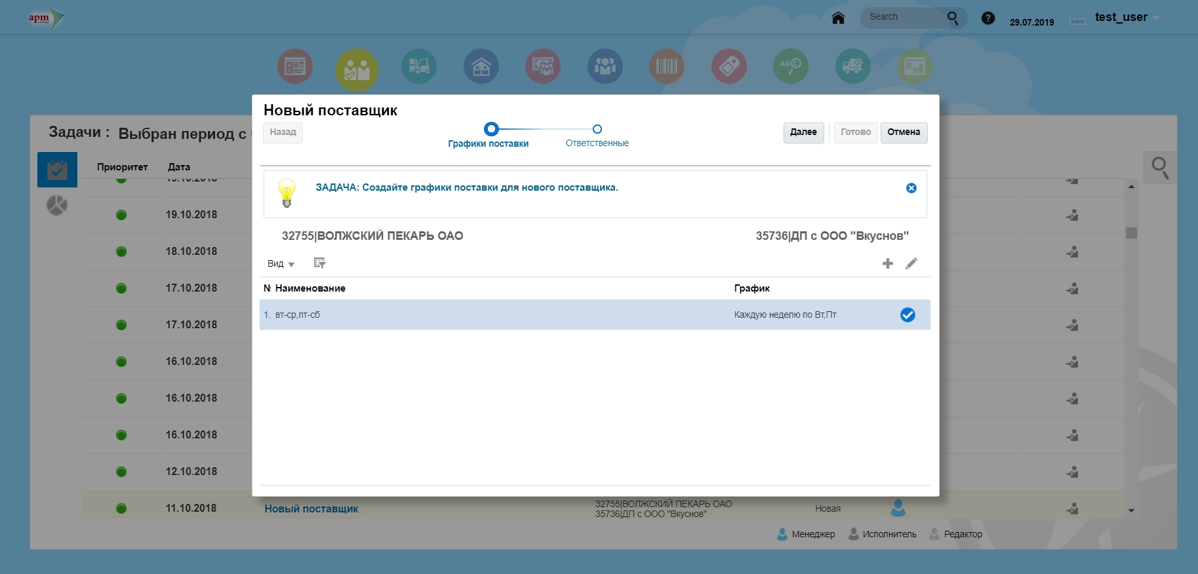

Шаг "Графики поставки" предназначен для создания и редактирования графиков пополнения.

 - создание, редактирование и удаление графиков.

На шаге "Ответственные" назначаются ответственные пользователи, которые будут иметь доступ ко всем данным по этому поставщику и работать с ними в системе в дальнейшем. Для этого нужно выделить пользователя в левой части таблицы и перенести стрелкой в правую часть таблицы.

Двойная стрелка означает перенести всех пользователей. Для завершения задачи нажать кнопку "Готово", для отмены всех действий - "Отмена".

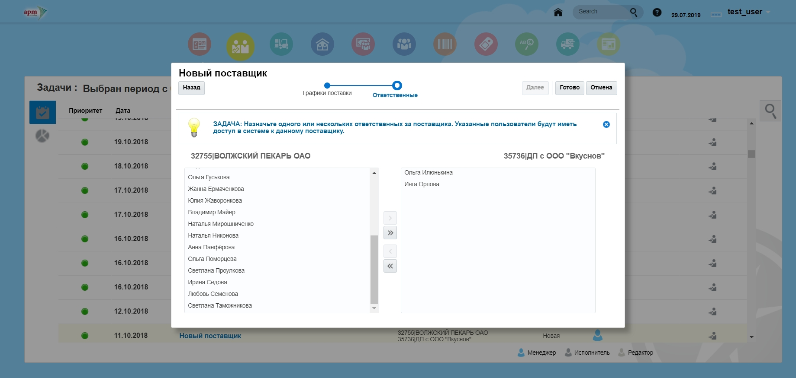

**Не загружены данные о продажах и остатках**

Задача сигнализирует о том, что продажи и остатки по товарам в магазине по какой-либо причине не загружены из внешней системы, и новые заказы для магазина не рассчитались. Необходимо уточнить у ответственного менеджера магазина причину. Если данные в итоге будут загружены, то задача автоматически закроется и система пересчитает заказы. Если данных не будет, то ответственному сотруднику необходимо выбрать в мастере задачи значения продаж и остатков из предложенных, проставить флаги и запустить расчет вручную, нажав кнопку Готово.

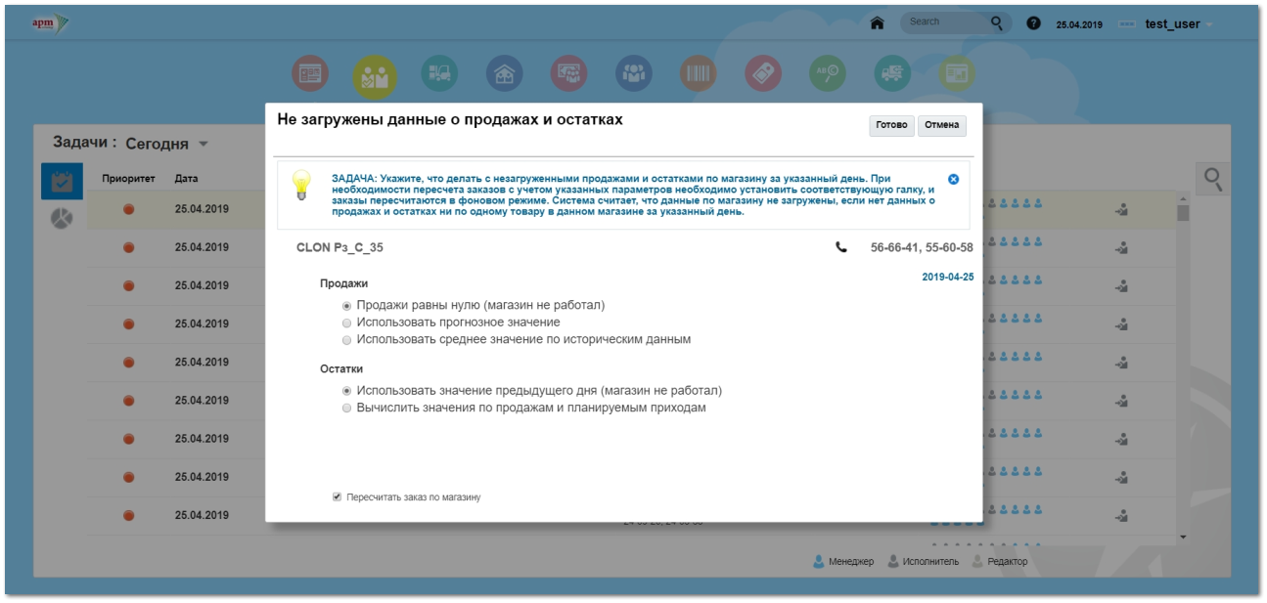

**Оповещение о дефиците**

Задача создается, если система сигнализирует о дефиците товара (товара не хватает до следующей поставки и его нужно срочно заказать) и рассчитывает нужное количество до следующей поставки.

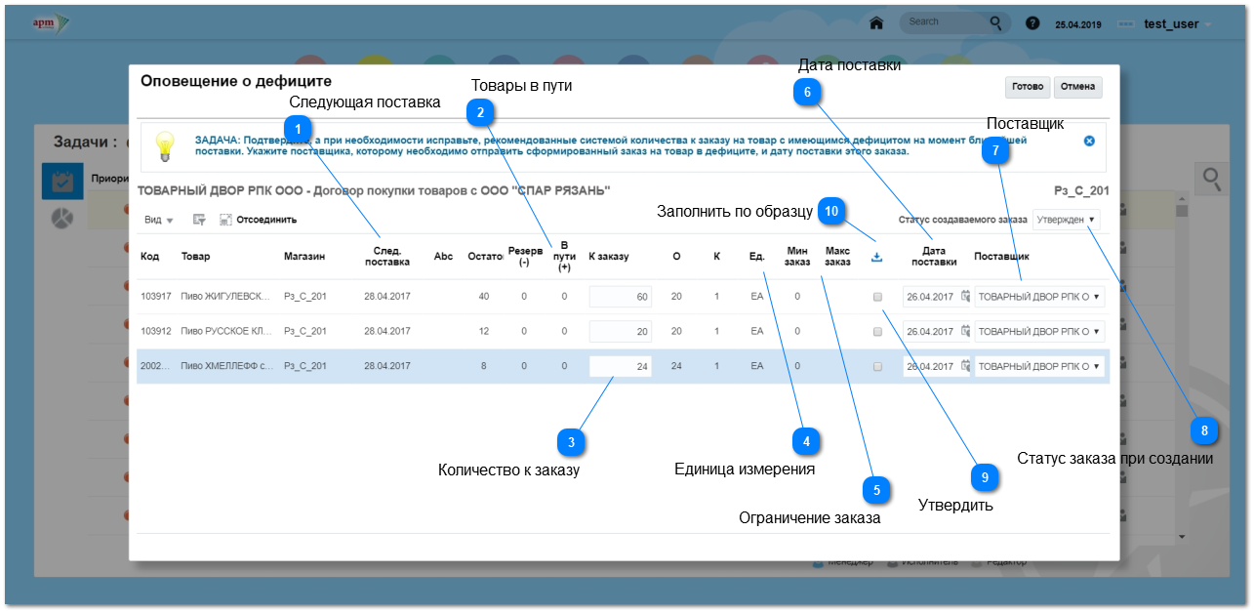

**Следующая поставка**

Дата следующей поставки по графику пополнения.

**Товары в пути**

В этой колонке можно увидеть количество товара в пути.

**Количество к заказу**

Рассчитанное количество к заказу до следующей поставки. Ответственный сотрудник может изменять его на свое усмотрение.

**Единица измерения**

Единица измерения заказа товара.

**Ограничение заказа**

Минимальный заказ- указанное поставщиком минимальное количество товара, доступного для заказа.

Максимальный заказ- указанное поставщиком максимальное количество товара, доступного для заказа. Используется при расчете заказа.

**Дата поставки**

Назначить новую дату поставки. Новая дата поставки не отменяет дату следующей поставки по графику.

**Поставщик**

Есть возможность заменить поставщика товара.

**Статус заказа при создании**

Черновик - при создании заказ создается в системе в виде черновика и требует утверждения.

Утвержден - заказ отправляется в транзакционную систему, откуда должен быть отправлен поставщику.

**Утвердить**

Для утверждения данных к заказу проставить в окнах флаги. Только эти товары- локации попадут в заказы.

**Заполнить по образцу**

Проставить или убрать флаги во всех окнах утверждения по образцу первой строки.

**Утверждение параметра**

Задача предлагает подтвердить рассчитанные системой новые параметры методов пополнения товаров.

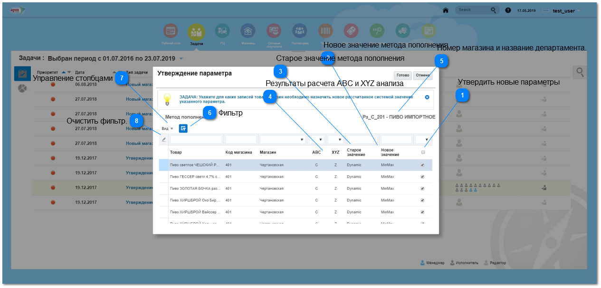

**Утвердить новые параметры**



Проставьте флаг для утверждения нового значения метода пополнения для каждого товара (в окне напротив каждого товара) или в окне в шапке таблицы для утверждения нового значения для всех товаров.

**Новое значение метода пополнения**



Новое рассчитанное значение метода пополнения товара.

**Старое значение метода пополнения**



Старое значение метода пополнения товара.

**Результаты расчета ABC и XYZ анализа**



По результатам нового расчета ABC и XYZ анализа, система предлагает изменить метод пополнения для товаров.

**Номер магазина и название департамента.**

**Фильтр**



Ввести в поле фильтра искомое значение и нажать Enter.

**Управление столбцами**



Добавить, убрать ,сортировать, изменить порядок столбцов.

**Очистить фильтр.**



**Подтверждение промо заказа**

Задача создается по истечении первой "волны" поставки промо акции. Пользователь проверяет отчеты и принимает решение о целесообразности продолжения промо акции. Можно отменить промо заказ, а можно откорректировать количество товара и дату следующей "волны" поставки.

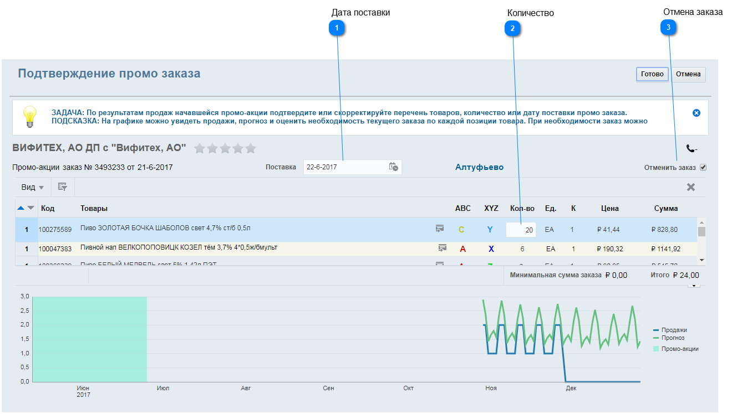

**Дата поставки**



Дата поставки следующей "волны" в промо акции.

**Количество**



Количество товара в промо заказе.

**Отмена заказа**



Прекращение промо заказа до наступления очередной "волны" поставки.

**РЦ (распределительные центры)**

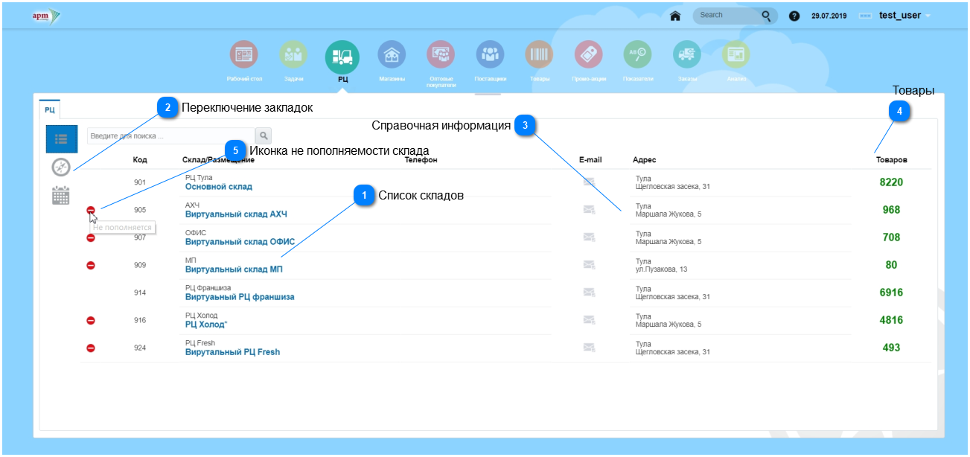

**Список складов**

В списке есть иконки пополняемости склада

**Переключение закладок**

**Справочная информация**

**Товары**

Количество товаров в ассортиментной матрице склада.

**Иконка не пополняемости склада**

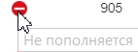

См.Настройки- Пополнение

**Карточка склада**

Закладка Общее. Виджеты разворачиваются и сворачиваются с помощью кнопок 

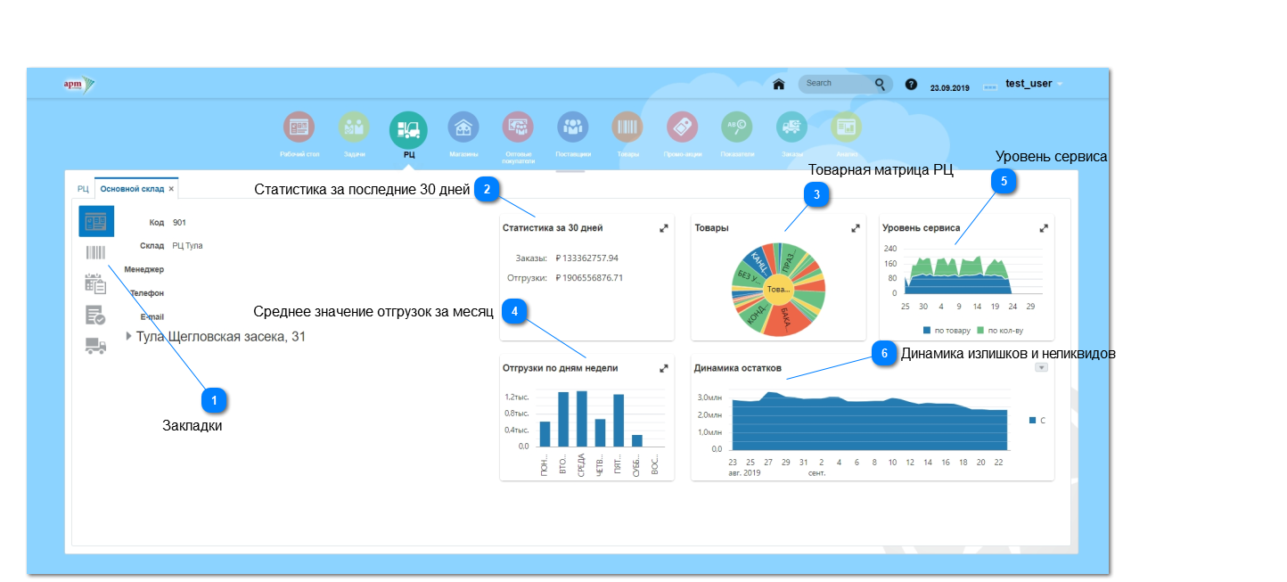

**Закладки**

-Общее

-Товары

-График пополнения

-Заказы

-Поставки

**Статистика за последние 30 дней**



В развернутом виджете хранится информация о количестве заказов и сумме заказов и отгрузок.

**Товарная матрица РЦ**

Виджет показывает круговую диаграмму товарной иерархии РЦ. В развернутом виджете диаграмма представлена в большем масштабе. Чтобы развернуть определенную группу в иерархии, нужно дважды кликнуть по ней на диаграмме. При наведении на определенную группу в иерархии, показывается количество товаров в этой группе.

**Среднее значение отгрузок за месяц**



Виджет показывает график со средними значениями отгрузок за месяц по дням недели.

**Уровень сервиса**

Виджет показывает диаграмму уровня сервиса РЦ по ассортименту и общему количеству заказанных товаров. В развернутом виджете можно увидеть таблицу с данными по заказам, поставкам и уровень сервиса РЦ по департаментам.

**Динамика излишков и неликвидов**

На диаграмме можно выбрать с помощью стрелки и посмотреть динамику излишков, остатков, оборачиваемости.

**Товары**

Закладка содержит таблицу со списком товаров склада.

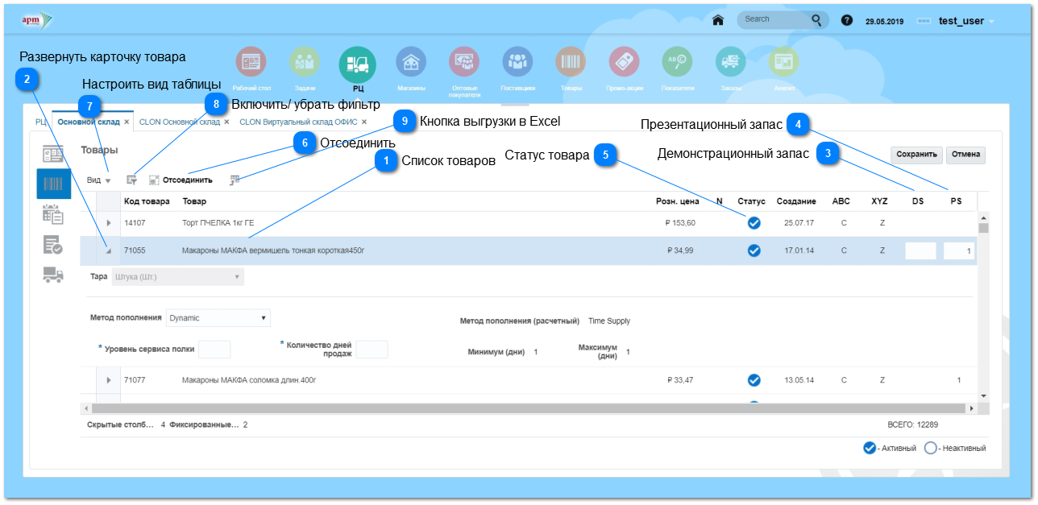

**Список товаров**

Список товаров РЦ.

**Развернуть карточку товара**

Кнопка разворачивает карточку товара, где указана тара товара, расчетный метод пополнения и его параметры. Если выделить строку товара, можно указать другой метод пополнения и его параметры.

**Демонстрационный запас**

Товар не для продажи, предназначен для демонстрации.

**Презентационный запас**

Презентационный- (минимальный) запас на полке.

**Статус товара**



**Отсоединить**

Развернуть таблицу.

**Настроить вид таблицы**

Сортировать, добавить, убрать столбцы, развернуть таблицу и проч.

**Включить/ убрать фильтр**

Фильтрация таблицы по каждому столбцу.

**Кнопка выгрузки в Excel**

Выгрузить таблицу в формате xls.

**График пополнения**

Закладка содержит таблицы графиков пополнения "На склад" и "Со склада".

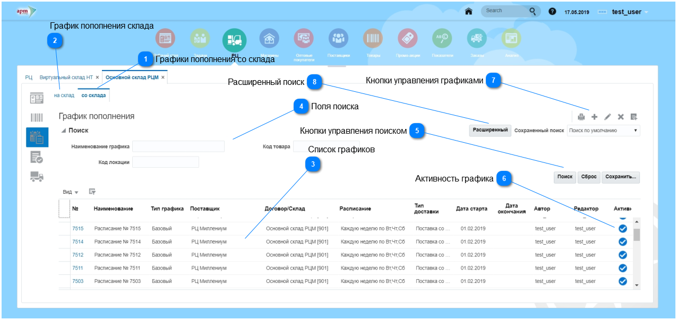

**Графики пополнения со склада**

В этой закладке находится список графиков пополнения с РЦ. Чтобы увидеть список, необходимо нажать на кнопку Поиск.

**График пополнения склада**

С помощью кнопок можно посмотреть таблицу с графиком поставок на склад на день, неделю, месяц, а также вывести его в виде списка. Кнопки переключают расписание на предыдущие и следующие периоды. Кнопа "Сегодня" возвращает график на сегодняшний день.

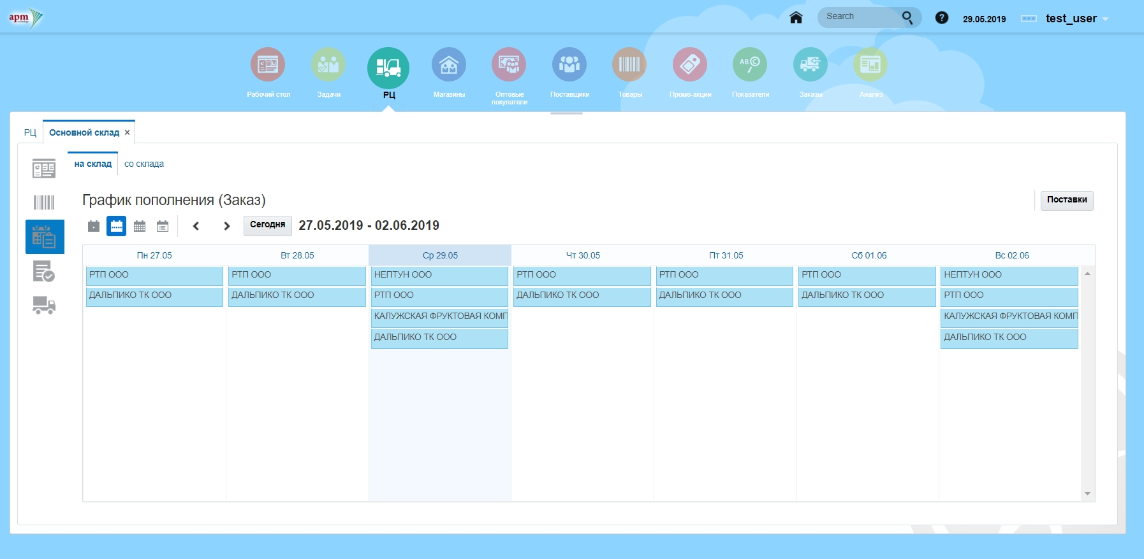

**Список графиков**

Каждый график можно открыть, для этого необходимо кликнуть по ссылке номера графика.

**Поля поиска**

Поля поиска графиков по определенным параметрам. См.Поиск

**Кнопки управления поиском**

Кнопка "Поиск" выводит весь список графиков, а также список графиков, найденных с помощью полей поиска.

Кнопка "Сброс" очищает поля поиска. Кнопка "Сохранить" сохраняет текущие настройки поиска, для того, чтобы пользоваться ими в дальнейшем. Для этого необходимо в всплывающем окне "Создать сохраненный поиск" создать название для настройки, проставить галки "Назначить по умолчанию" (поиск по умолчанию будет производиться по этой настройке) и/или "Выполнять автоматически" (список графиков по этой настройке будет сразу выводиться на экран). Сохраненную настройку можно найти в окне "Сохраненный поиск".

С помощью кнопки "Расширенный" можно добавить окна поиска по другим параметрам.

**Активность графика**

-Активный график.

-Не активный график.

Заказы формируются только по активным графикам.

**Кнопки управления графиками**

Необходимо выделить строку графика, чтобы воспользоваться этими кнопками:

Создать новый график. См.Мастер создания графиков пополнения

Необходимо выделить строку графика, чтобы воспользоваться этими кнопками:

Изменить график.

Удалить график.

Копировать график.

Вывести на печать.

**Расширенный поиск**

Кнопка "Расширенный поиск" добавляет другие параметры поиска. Для этого необходимо нажать кнопку добавить поля и выбрать нужное поле поиска. "Изменить порядок"- не работает.

**Заказы**

Закладка содержит список документов заказов РЦ. Для просмотра списка документов заказов необходимо выбрать период и нажать кнопку "Поиск".

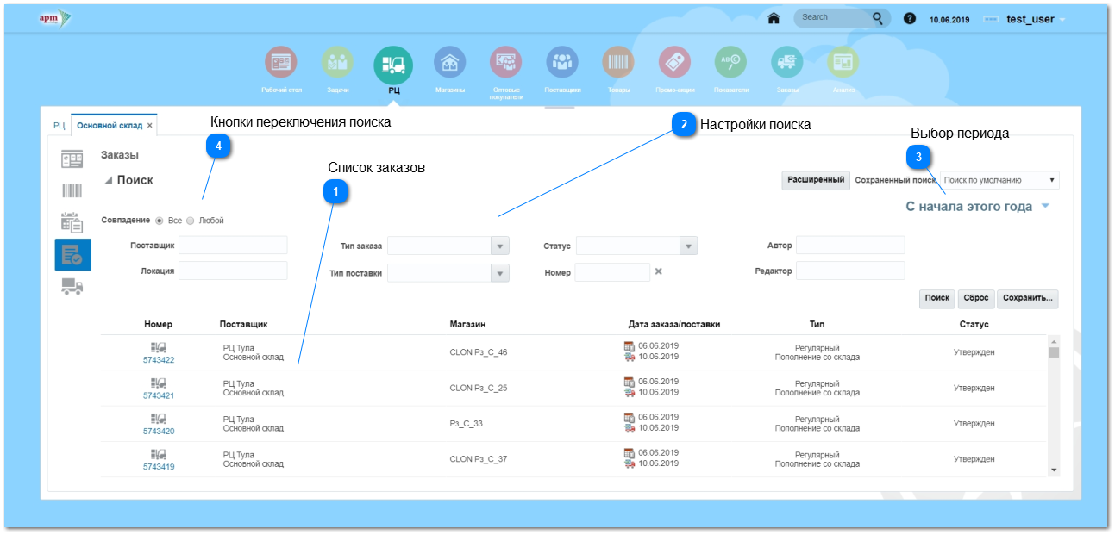

**Список заказов**



Каждый заказ можно открыть и отредактировать, для этого необходимо кликнуть по ссылке номера заказа.

**Настройки поиска**



Для сохранения текущих настроек нажмите "**Сохранить**". Сохраненный профиль поиска отобразится в этом списке.

**Выбор периода**



Выбрать период, за который необходимо вывести список заказов, затем нажать кнопку "Поиск".

**Кнопки переключения поиска**

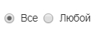

Кнопка "Все" - все выбранные параметры пересекаются в поиске.

Кнопка "Любой" - выбранные параметры не пересекаются в поиске.

**Поставки**

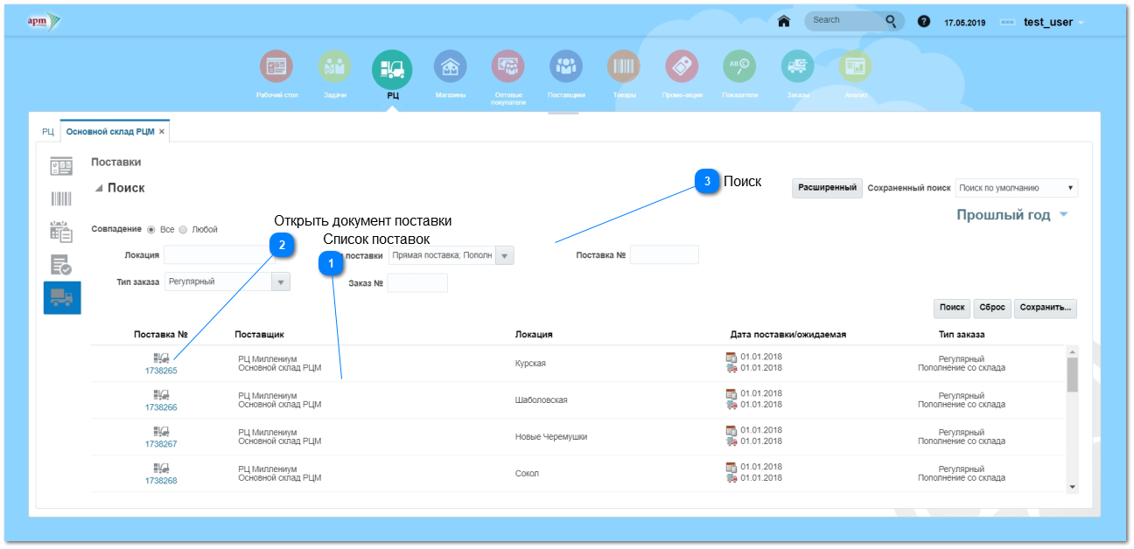

**Список поставок**

Список поставок за выбранный период.

**Открыть документ поставки**

В документе поставки имеется сводная информация по процентному соотношению соответствия номенклатуре, цене, количеству доставленного товара. Из документа поставки можно перейти в документ заказа, кликнув по ссылке заказа в верхней части документа.

**Поиск**

Поиск работает аналогично поиску на закладках "Графики" и "Заказы".

**Склады на карте**

При помощи панели инструментов можно менять масштаб карты, рассчитывать расстояние между объектами, площадь территории, находить объекты в радиусе от выбранного центра.

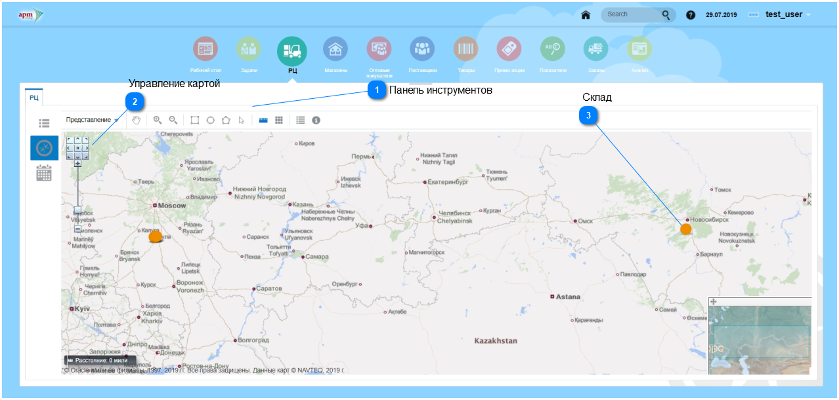

**Панель инструментов**



 - включить/отключить дополнительные элементы интерфейса карты,  - панорамирование карты,

 - изменение масштаба,

 - выделение прямоугольных областей,  - выделение круглых областей,  - выделение многоугольников,

 - выделение точки,

 - переключение отображения расстояния/площади,

 - включить/отключить обозначения и дополнительную информацию.

**Управление картой**



Элемент позволяет панорамировать (продвигать) карту, масштабировать и сбрасывать масштаб по умолчанию.

**Склад**



Местоположение склада на карте.

**Нерабочие дни**

Закладка используется для назначения нерабочих дней склада. Для этого нужно выделить строку с наименованием РЦ, кликнуть по дню на календаре, в появившемся окне "Нерабочие дни" установить начало и окончание, причину, проставить флаги запрета заказов, поставок или отгрузок. Поставить флаг в окошке "Все склады", если необходимо установить нерабочие дни для всех РЦ.

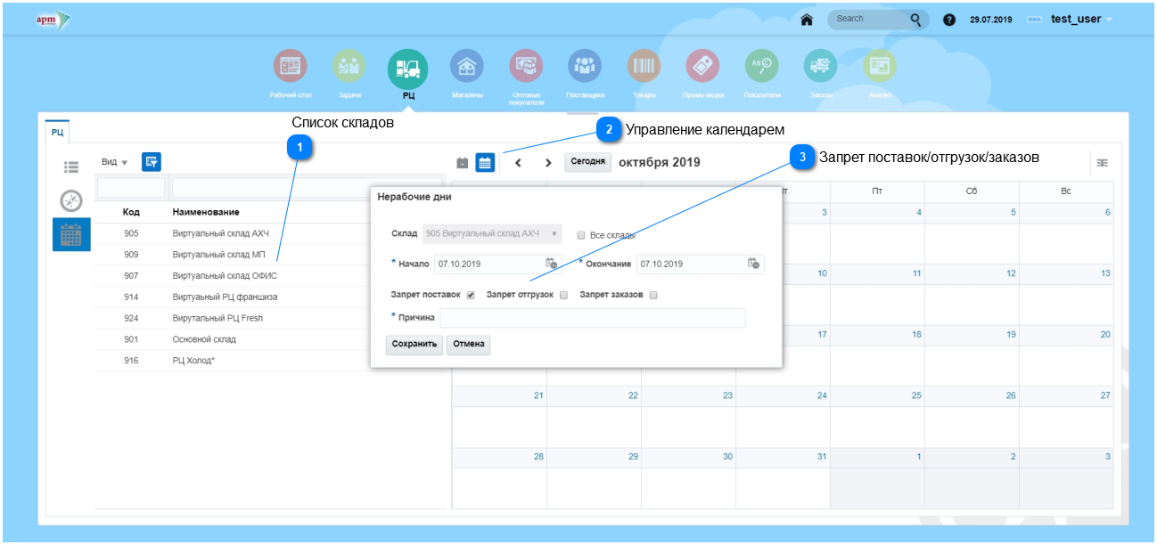

**Список складов**



**Управление календарем**



**Запрет поставок/отгрузок/заказов**

Флаг Запрет поставок- перенести дату поставки, если она попадает на нерабочий день, когда, например, проходит инвентаризация, для этого необходимо проставить флаг "Запрет поставок"

Флаг Запрет отгрузок - поставка сдвигается с учетом выходных поставщика.

Флаг запрет заказов устанавливается, если у менеджера, работающего с этим складом, выходной день. Тогда заказы рассчитаются по схеме, предложенной в Общих настройках на закладке SCM: 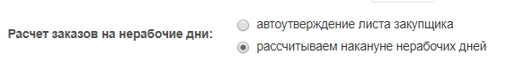

**Магазины**

Виджет содержит несколько закладок: Список магазинов, Нерабочие дни, Свойства локаций и Списки локаций.

**Список Магазинов.**

Закладка содержит список магазинов, выгруженных из транзакционной системы.

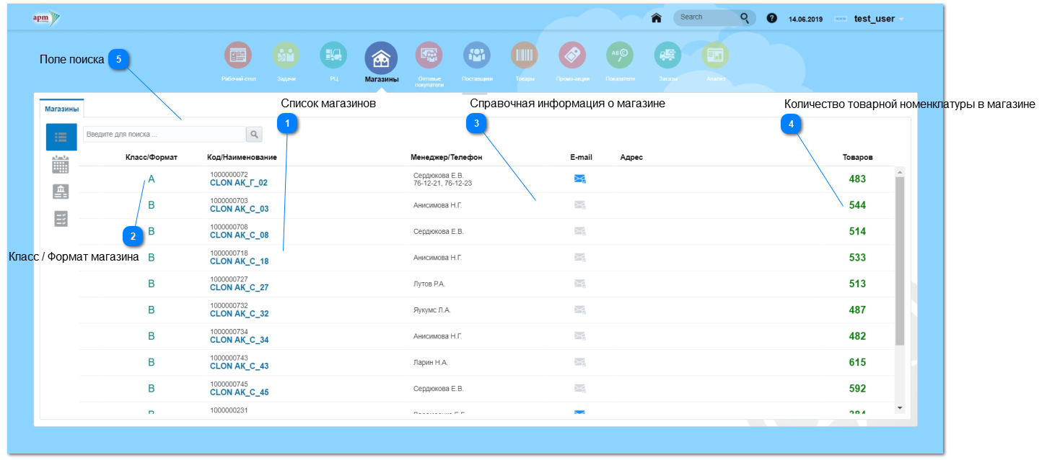

**Список магазинов**

Карточка каждого магазина открывается при клике на активную ссылку названия магазина.

**Класс / Формат магазина**

Данный показатель выгружается из транзакционной системы.

**Справочная информация о магазине**



**Количество товарной номенклатуры в магазине**



**Поле поиска**

Поиск магазина по коду или названию.

**Карточка магазина**

Основная информация и статистика по магазину. Виджеты, имеющие кнопку можно развернуть.

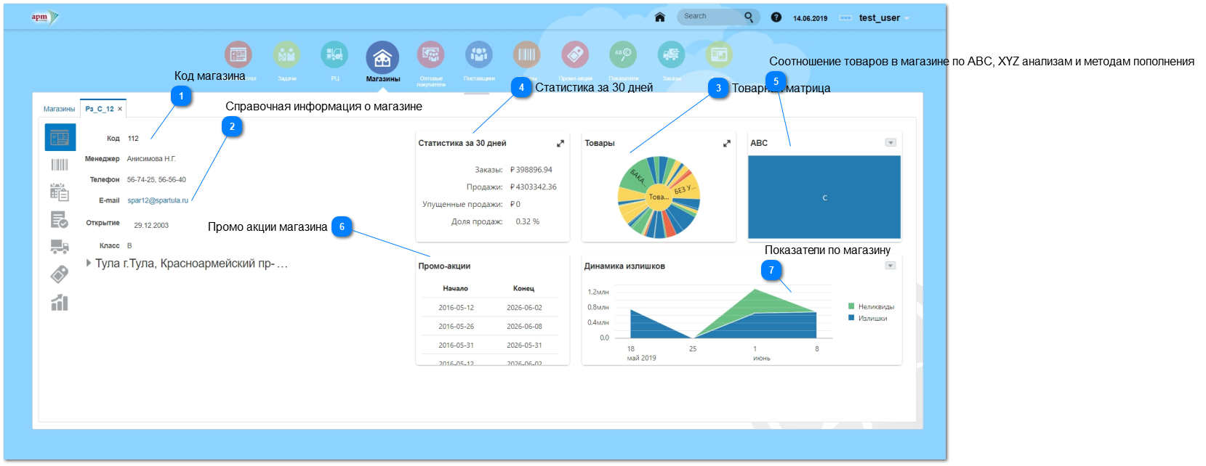

**Код магазина**

**Справочная информация о магазине**

**Товарная матрица**

Виджет показывает круговую диаграмму товарной иерархии магазина. Чтобы развернуть определенную группу в иерархии, нужно дважды кликнуть по ней на диаграмме. При наведении на области диаграммы, обозначающие разными цветами различные группы товарной иерархии, всплывает информационное окно.

**Статистика за 30 дней**

В виджете хранится информация о количестве и сумме заказов, сумме продаж, изменении ассортимента и проч.

**Соотношение товаров в магазине по ABC, XYZ анализам и методам пополнения**

При наведении курсора на области диаграммы, обозначающие разными цветами принадлежность товаров к группам ABC, XYZ или разным методам пополнения, всплывает информационное окно с количеством товаров.

Для перестроения диаграммы необходимо нажать и выбрать нужные параметры.

**Промо акции магазина**

Даты ближайших промо акций.

**Показатели по магазину**

Необходимо нажать на кнопку  и выбрать нужный график: динамика излишков, остатков, продаж, оборачиваемости.

**Товары**

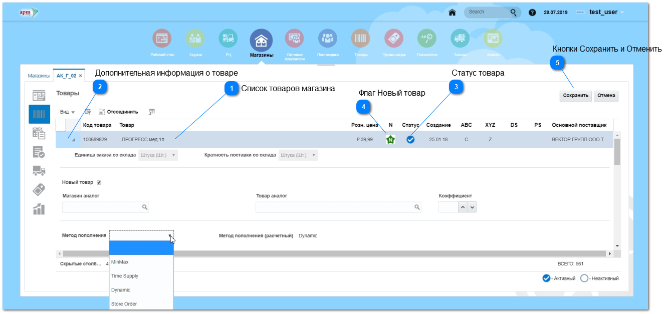

**Список товаров магазина**



**Дополнительная информация о товаре**



Кнопка разворачивает дополнительную информацию о товаре, где указана единица заказа товара со склада, кратность поставки со склада, расчетный метод пополнения и его параметры. Если выделить строку товара, можно указать другой метод пополнения и его параметры, а если товар новый, установить флаг в окне Новый товар и выбрать магазин- аналог и товар- аналог, для этого необходимо начать набирать код или название в поле магазина или товара.

**Статус товара**

Статус товара 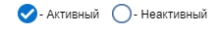 выгружается из транзакционной системы, не меняется в SCM.

**Флаг Новый товар**



Устанавливается, когда в магазине появляется новый товар. Можно проставить/убрать знак вручную с помощью флага Новый товар.

**Кнопки Сохранить и Отменить**

Кнопка "Сохранить" сохраняет изменения в карточке товара. Кнопка "Отменить"- отменяет все исправления.

**График пополнения**

Закладка содержит два графика: график расчета заказов и график поставок по поставщикам и по дням.

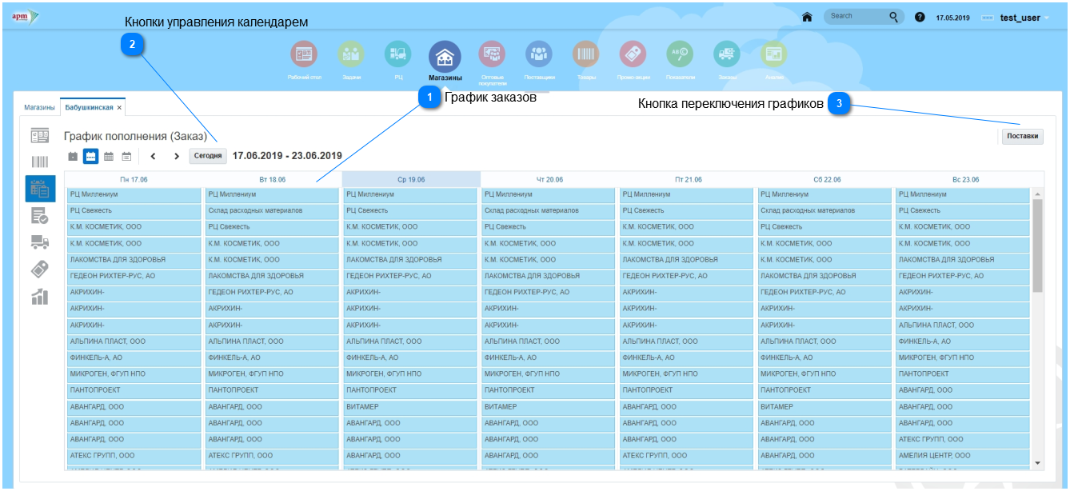

**График заказов**

Список поставщиков, по которым должны рассчитаться заказы по графикам пополнения в определенный день.

**Кнопки управления календарем**

С помощью кнопок можно посмотреть график на день, неделю, месяц, а также вывести в виде списка. Кнопки переключают расписание на предыдущие и следующие периоды. Кнопа "Сегодня" возвращает график на сегодняшний день.

**Кнопка переключения графиков**

Кнопка переключает график заказов на график поставок. График поставок показывает список поставщиков, которые должны осуществить поставки в определенный день.

**Заказы**

Заказы магазина.

Для просмотра списка заказов выбранного магазина необходимо выбрать период и нажать кнопку Поиск.

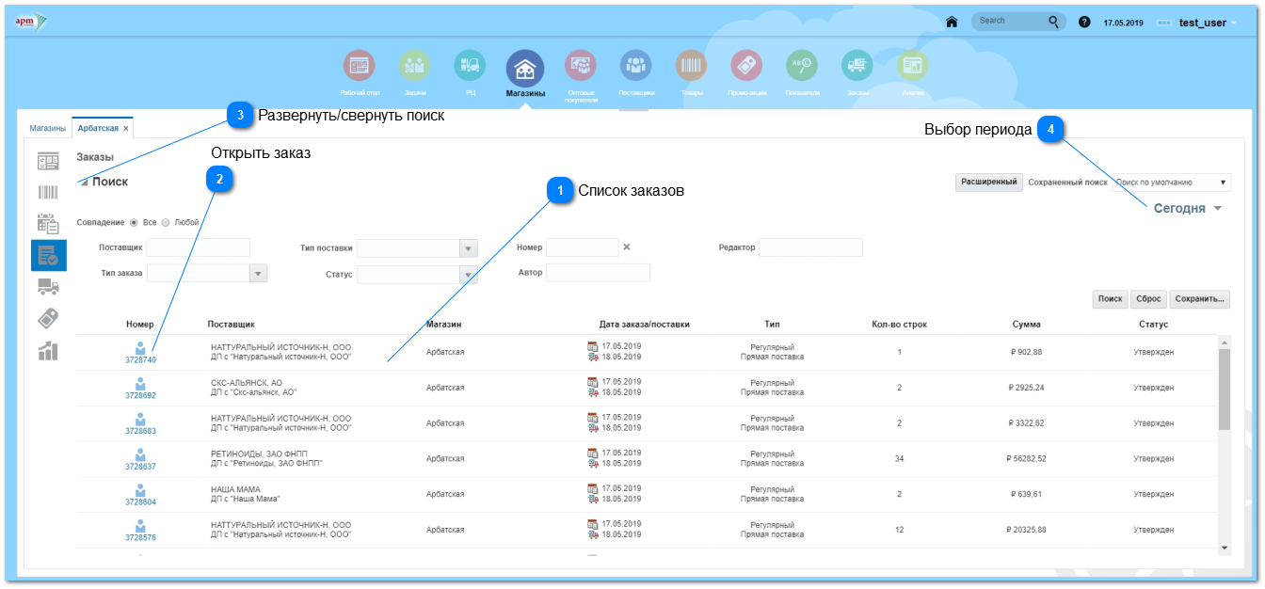

**Список заказов**

Для отображения списка заказов за выбранный период, необходимо воспользоваться кнопкой Поиск.

**Открыть заказ**

Для открытия заказа, просмотра и редактирования, необходимо кликнуть по ссылке с номером заказа.

**Развернуть/свернуть поиск**

См. Система Поиска

**Выбор периода**

Выбрать период, за который необходимо вывести список заказов, затем нажать кнопку Поиск.

**Поставки**

Список поставок в магазин выводится и просматривается аналогично списку заказов.

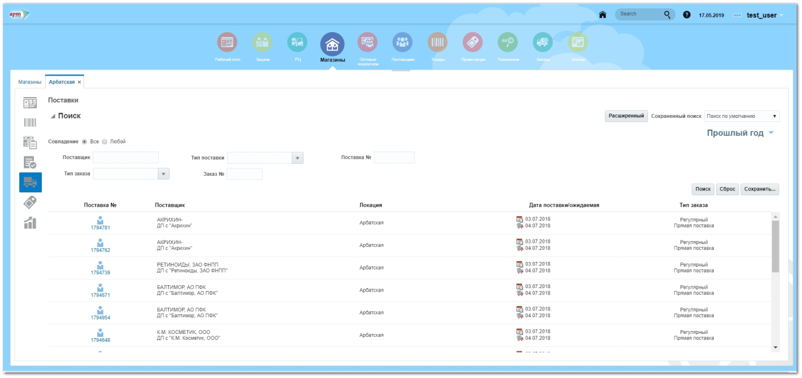

**Промо акции**

Для просмотра промо акций магазина необходимо выбрать период времени и нажать кнопку "Поиск". Список промо акций магазина выводится в виде диаграммы. При наведении мыши на каждую область диаграммы, можно увидеть информацию о товаре и датах проводимой промо акции.

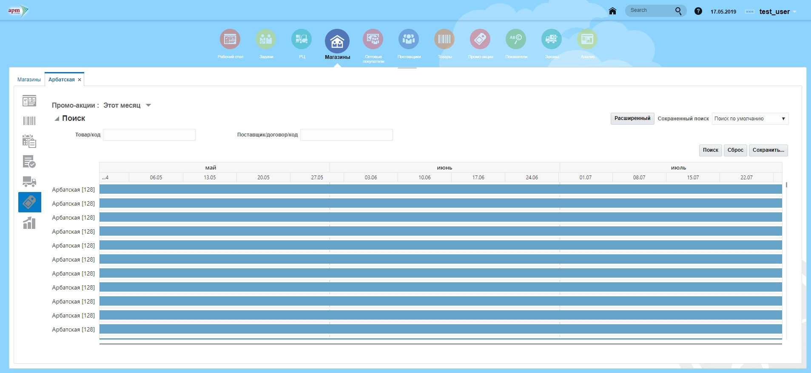

**Показатели**

Закладка содержит график Остатки, продажи, прогноз. Для построения графика необходимо выбрать товар и нажать кнопку Обновить.

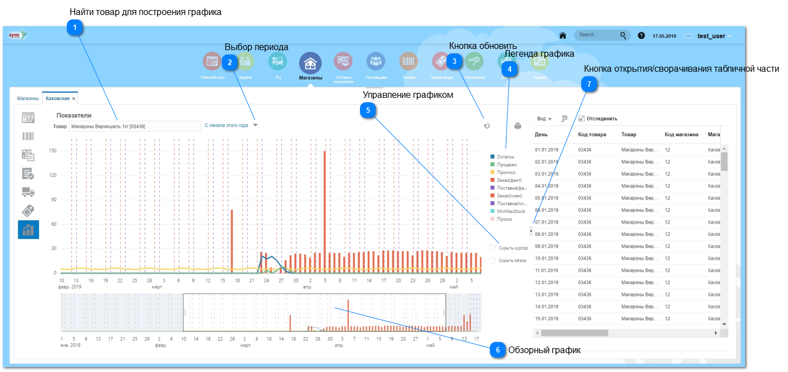

**Найти товар для построения графика**

Для того, чтобы найти товар, необходимо набрать несколько первых символов его наименования.

**Выбор периода**

Период построения графика.

**Кнопка обновить**

Для построения графика необходимо выбрать товар, период построения графика и нажать кнопку "Обновить".

**Легенда графика**

Показатели, отображающиеся на графике. При наведении мыши на область показателя на графике, появляется информационное окно. Чтобы отобразить/убрать показатель из графика, нужно выделить/убрать выделение окна показателя в легенде.

**Управление графиком**

Скрыть курсор – при наведении на график не будет всплывать информационное окно.

Скрыть обзор – не будет отображаться обзорный график.

**Обзорный график**

Колесом мыши можно увеличить/уменьшить масштаб основного графика.

На обзорном графике можно увидеть область, отображенную на основном графике и управлять ей, захватив мышью.

**Кнопка открытия/сворачивания табличной части**

Посмотреть данные о показателях в таблице.

**Нерабочие дни**

Данный механизм преследует три цели:

1. Исключить из расчета заказов дни, когда магазин не будет работать (например в праздничные дни, при установке флага "Запрет продаж").

2. Передвинуть дату поставки, если она попадает на нерабочий день, когда, например, проходит инвентаризация, для этого необходимо проставить флаг "Запрет поставок".

3. Сделать автоматический расчет и утверждение заказов в нерабочие дни либо расчет накануне нерабочих дней ответственных менеджеров, проставив флаг "Запрет заказов" в Центральном офисе.

Для назначения нерабочего дня необходимо выделить строку магазина в списке, кликнуть по дню на календаре, в появившемся окне "Нерабочие дни" установить начало и окончание выходных, причину, проставить флаги запрета заказов, поставок и/или продаж. Поставить флаг в окне"Все магазины", если необходимо установить нерабочие дни для всех магазинов.

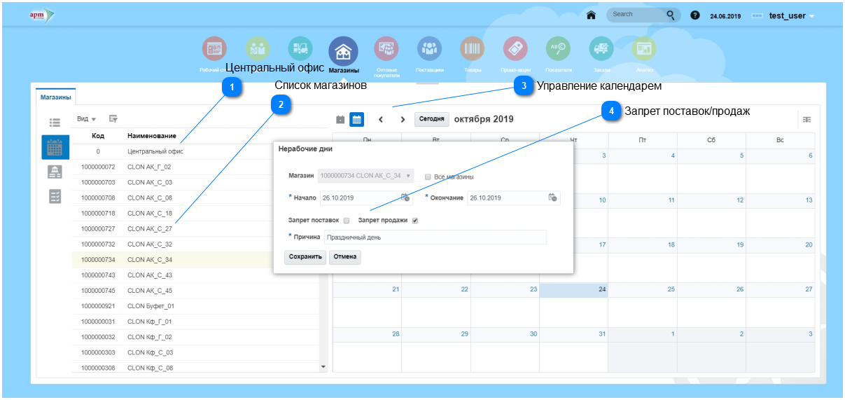

**Центральный офис**

Центральный офис

**Список магазинов**



**Управление календарем**

**Запрет поставок/продаж**

Флаг Запрет поставок означает, что магазин не принимает поставки.

Флаг Запрет продаж означает, что данные по продажам за этот день не будут учитываться при расчете дальнейших заказов.

Флаг Запрет заказов в Центральном офисе означает, что заказы рассчитаются и утвердятся автоматически или накануне перед нерабочим днем и утвердятся ответственным менеджером (вариант выбирается в Основных настройках).

**Свойства локаций**

Классификация локаций по определенным свойствам (качествам) создается и загружаются из транзакционной системы, для удобства формирования графиков пополнения и отчетов. Свойства имеют свой код, название и значения.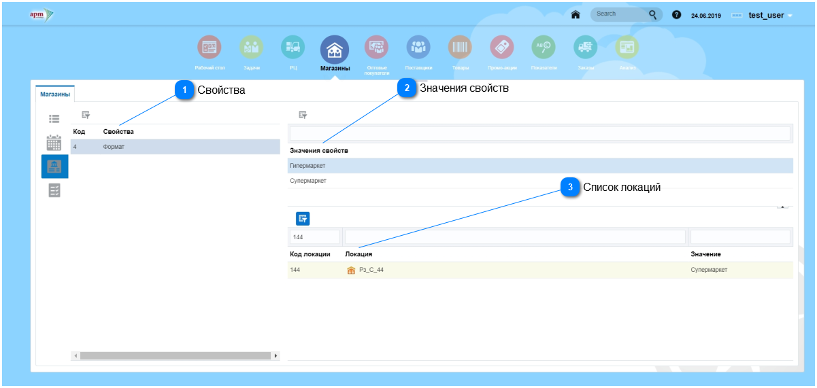

**Свойства**

Свойства локаций, например, формат магазина.

**Значения свойств**

Значения свойств, например, формат магазина- супермаркет.

**Список локаций**

Список локаций, соответствующих формату.

**Списки локаций**

Специальные (определенные) списки магазинов формируются и загружаются из транзакционной системы. Создаются они для удобства формирования графиков пополнения и отчетов.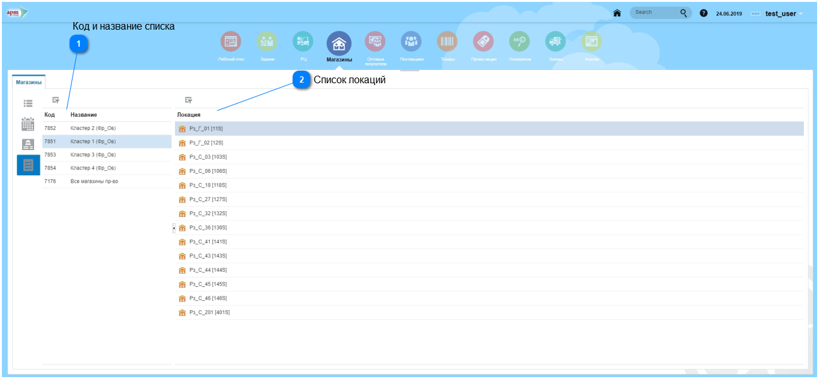

**Код и название списка**

При выделении строки с кодом и названием списка, появляется перечень локаций, принадлежащий этому списку.

**Список локаций**

Локации, входящие в список. При выборе названия списка в графике пополнения или в отчете, в график или отчет попадают все локации из итого списка.

**Поставщики**

Список поставщиков.

Закладка содержит список поставщиков. Можно открыть карточку поставщика, нажав на ссылку с его наименованием.

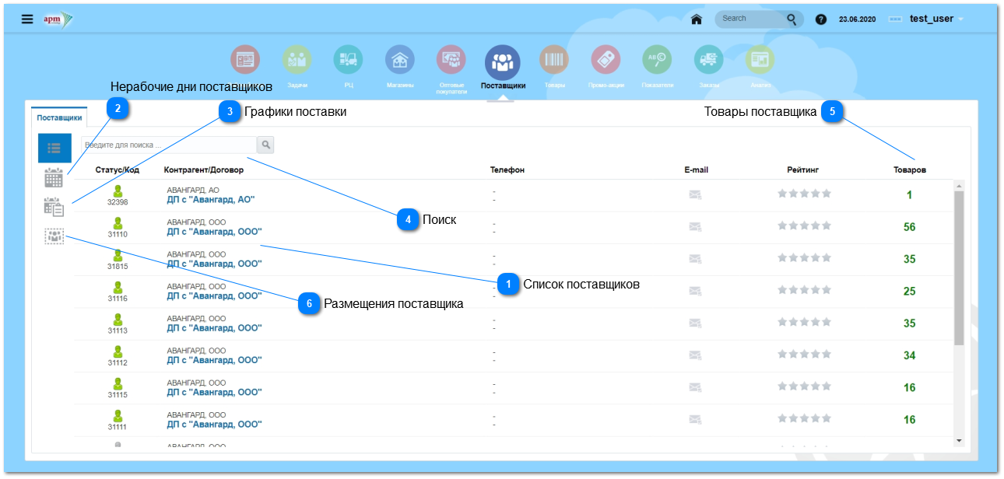

**Список поставщиков**



Статус - зеленый активный (с поставщиком работают), серый неактивный (работа с поставщиком прекращена).

**Нерабочие дни поставщиков**

Установить в системе нерабочие дни поставщиков.

**Графики поставки**

Общий список графиков поставок поставщиков.

**Поиск**

Строка поиска поставщика по коду и названию.

**Товары поставщика**

Количество поставляемых товаров поставщиком.

**Размещения поставщика**

Размещение поставщика – признак в разрезе товар- поставщик.

**Карточка поставщика**

Общее. Основная информация и статистика работы поставщика.

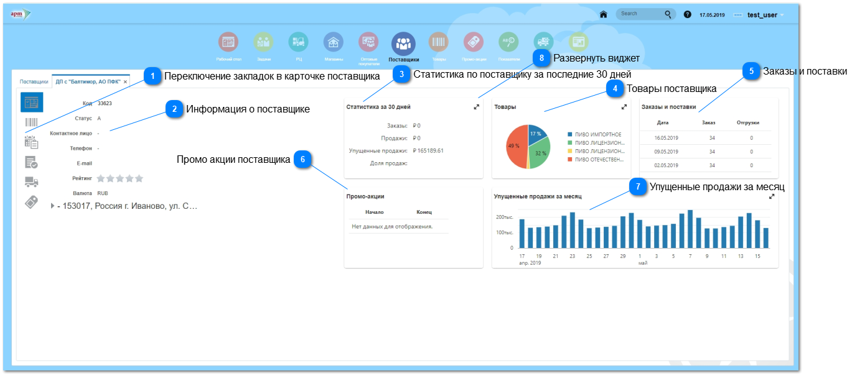

**Переключение закладок в карточке поставщика**

**Информация о поставщике**

Код поставщика, статус, рейтинг, справочная информация.

**Статистика по поставщику за последние 30 дней**

Статистика содержит информацию о количестве и сумме заказов, упущенные продажи, текущий рейтинг и надежность поставок.

**Товары поставщика**

На диаграмме представлены товарные группы поставщика в процентном соотношении. При наведении мышью на группу, показывается глубина ассортимента. 

**Заказы и поставки**

В виджете отображается информация о датах последних заказов и поставок.

**Промо акции поставщика**

Информация о последних промо акциях.

**Упущенные продажи за месяц**

Упущенные продажи товаров поставщика по дням. В развернутом виджете график можно посмотреть в разрезе департаментов и магазинов.

**Развернуть виджет**

Развернуть и свернуть виджет.

**Товары**

Ассортиментный перечень товаров поставщика.

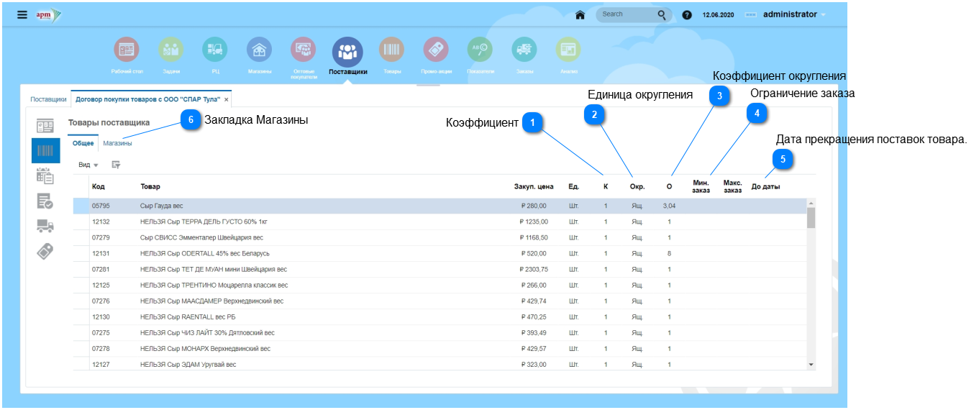

**Коэффициент**

Коэффициент единицы измерения.

**Единица округления**

Единица измерения товара.

**Коэффициент округления**



**Ограничение заказа**



Минимальный заказ- указанное поставщиком минимальное количество товара, доступного для заказа.

Максимальный заказ- указанное поставщиком максимальное количество товара, доступного для заказа. Используется при расчете заказа.

**Дата прекращения поставок товара.**



**Закладка Магазины**

Из транзакционной системы может выгружаться связка поставщик- товар- локация с уточненными значениями единицы заказа и единицы округления, по каждому магазину. Тем самым появляется возможность поставлять в разные магазины в разных упаковках один и тот же товар.

**Графики пополнения**

Список графиков пополнения поставщика.

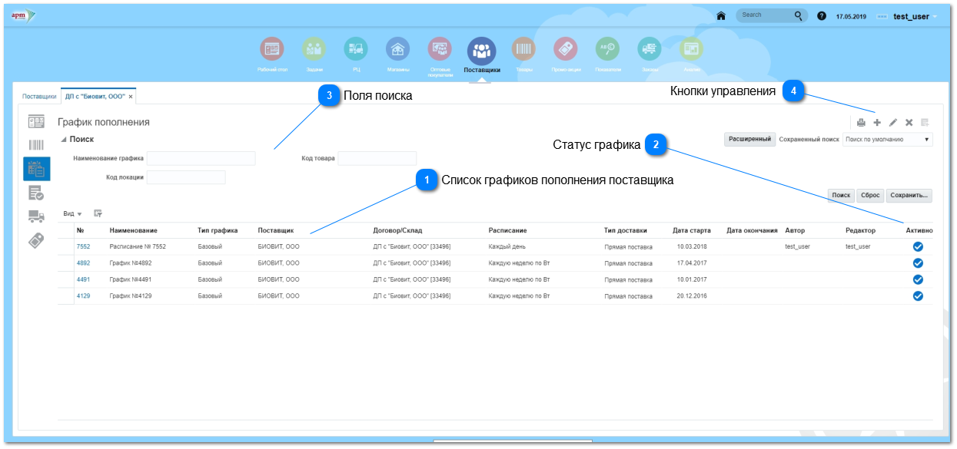

**Список графиков пополнения поставщика**

Для того, чтобы увидеть/обновить список графиков, необходимо нажать на кнопку . Чтобы открыть график пополнения, необходимо перейти по ссылке с его номером.

Для редактирования, копирования, удаления, вывода на печать графика необходимо выделить строку графика и воспользоваться кнопками 

**Статус графика**

Переключение статуса графика (активный/неактивный).

**Поля поиска**

Чтобы добавить поля поиска, необходимо воспользоваться кнопкой расширенного поиска 

**Кнопки управления**



Создать новый график. См.Мастер создания графиков пополнения

Необходимо выделить строку графика, чтобы воспользоваться этими кнопками:

Изменить график.

Удалить график.

Копирование графика. Копированием возможно создать как базовый, так и временный график, а также копировать график с выбором другого договора поставщика. Для этого нужно нажать кнопку копирования и выбрать нужную опцию.

Вывести на печать.

**Заказы**

Список документов заказов поставщика. Для просмотра списка документов заказов необходимо выбрать период и нажать кнопку "Поиск". 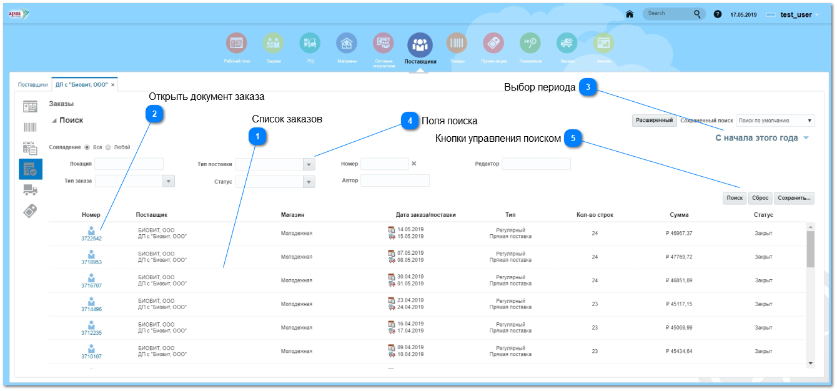

**Список заказов**

Для отображения списка заказов за выбранный период, необходимо воспользоваться кнопкой "Поиск".

**Открыть документ заказа**

Для открытия заказа, просмотра и редактирования, необходимо кликнуть по ссылке с номером заказа.

**Выбор периода**

Выбрать период построения списка заказов и нажать кнопку "Поиск".

**Поля поиска**



**Кнопки управления поиском**



**Поставки**

Список поставок поставщика за выбранный период. Чтобы найти нужную поставку можно воспользоваться Поиском. См. Поиск

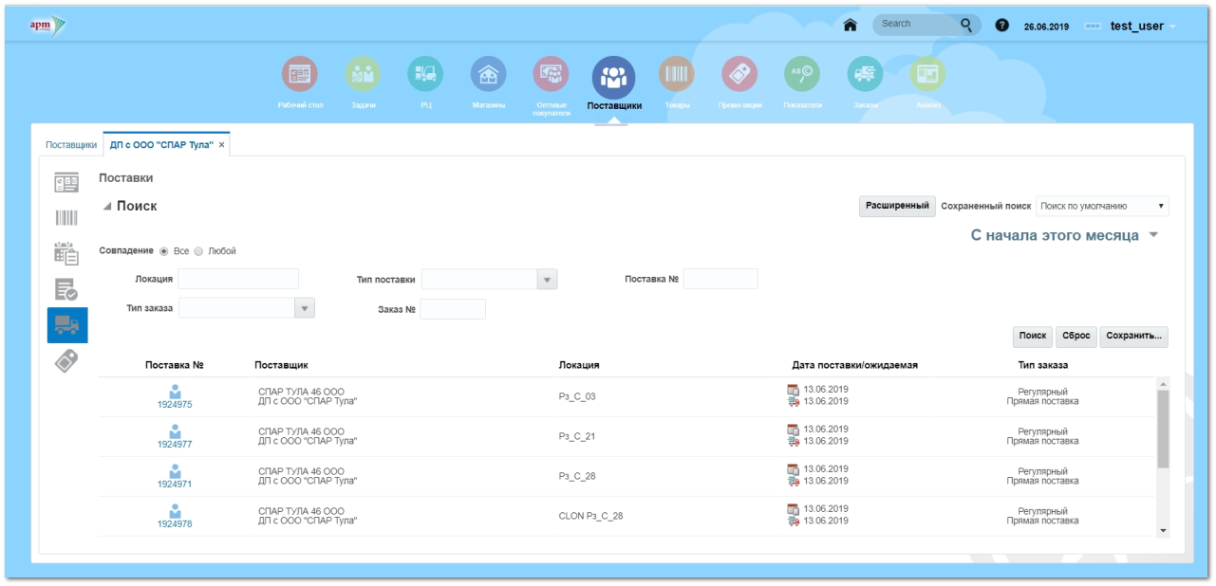

**Промо акции**

Диаграмма Ганта показывает промо акции поставщика во временном интервале. Для построения диаграммы необходимо выбрать период и нажать кнопку "Поиск". При наведении мыши на область диаграммы, можно увидеть информацию о товаре и датах проводимой промо акции.

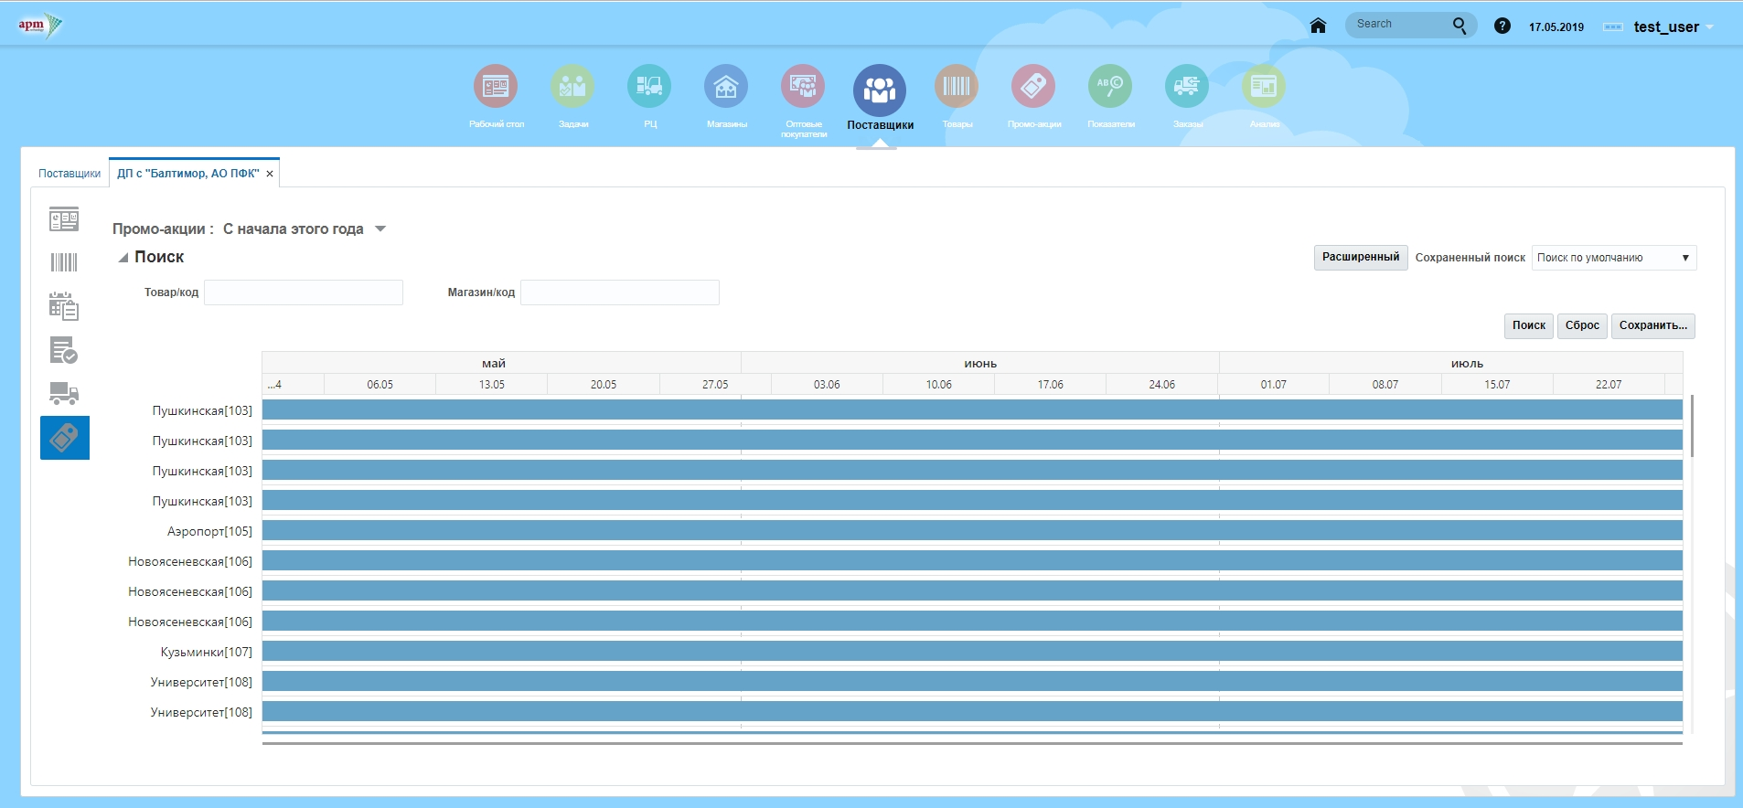

**Нерабочие дни**

Для того, чтобы установить нерабочий день, необходимо выделить строку поставщика, кликнуть по дню на календаре и заполнить данные в появившемся окне и нажать на кнопку Сохранить. Кнопка Отменить отменяет все действия по установке Нерабочего дня.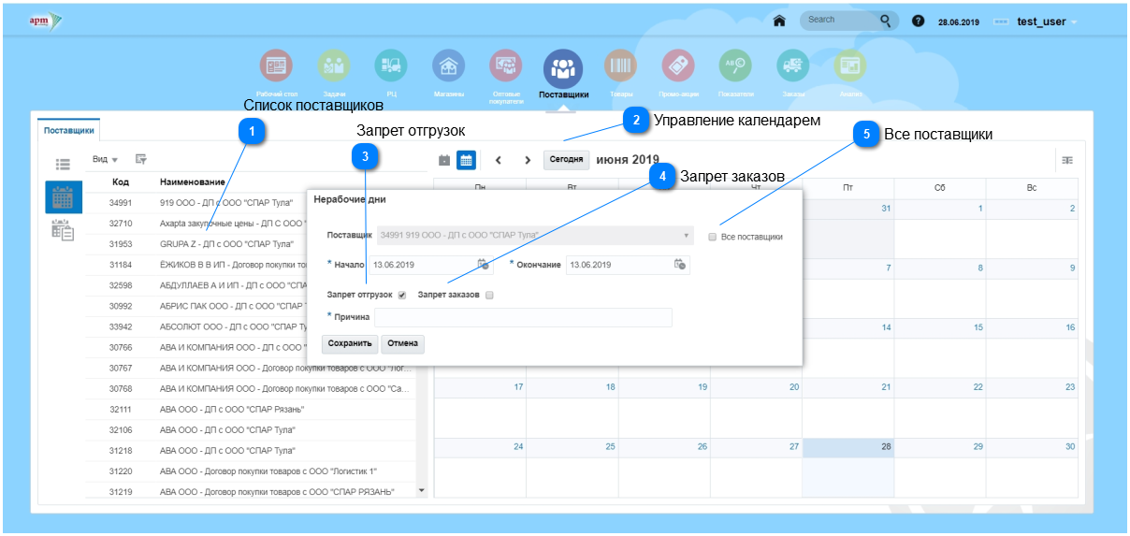

**Список поставщиков**

**Управление календарем**

С помощью кнопок можно посмотреть график на день, неделю, месяц, а также вывести в виде списка. Кнопки переключают расписание на предыдущие и следующие периоды. Кнопа "Сегодня" возвращает график на сегодняшний день.

**Запрет отгрузок**

Флаг Запрет отгрузок - поставка сдвигается с учетом выходных поставщика.

**Запрет заказов**

Флаг запрет заказов устанавливается, если у менеджера, работающего с этим поставщиком, выходной день. Тогда заказы рассчитаются по схеме, предложенной в Общих настройках на закладке SCM: 

**Все поставщики**

Проставить флаг в окне, чтобы установить нерабочий день для всех поставщиков.

**Графики**

Общий список графиков поставщиков. Для поиска определенного графика можно воспользоваться Поиском см. Поиск

и фильтром. Любой график можно открыть, нажав на ссылку с номером графика.

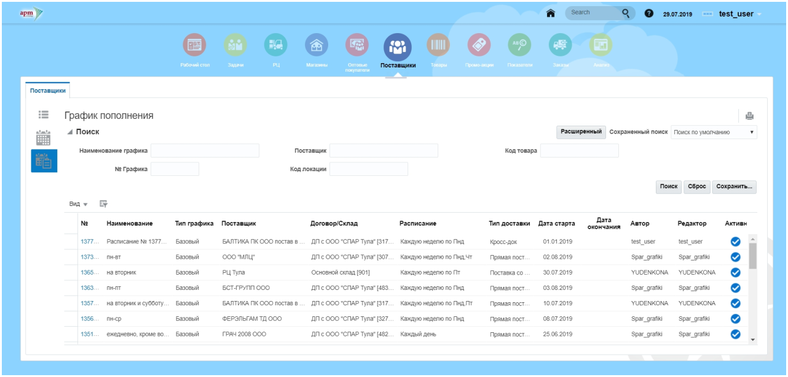

**Размещения поставщика**

Размещение поставщика – признак в разрезе товар- поставщик.

Используется в графиках пополнения для разбиения заказа. Данные загружаются из транзакционной системы.

.

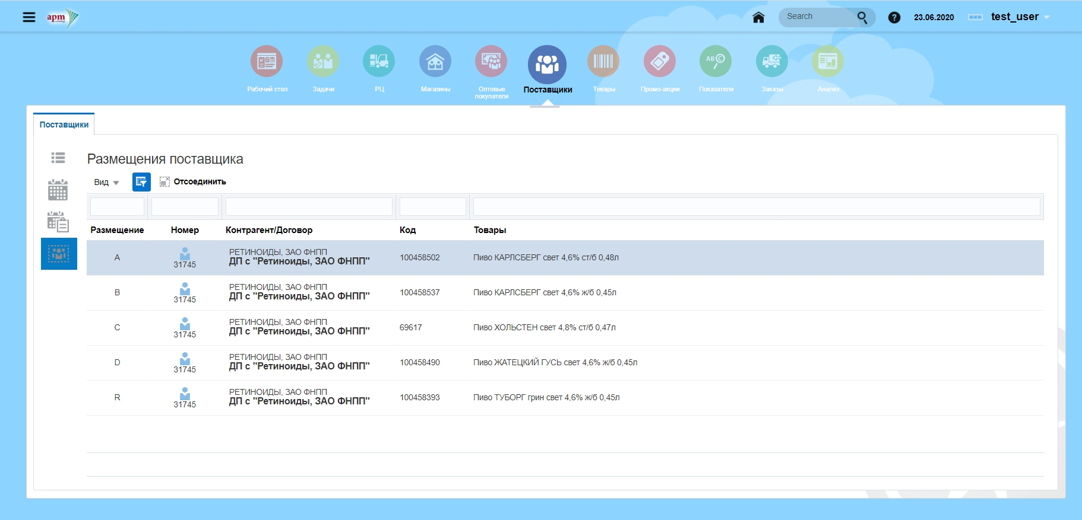

**Товары**

Список товаров.

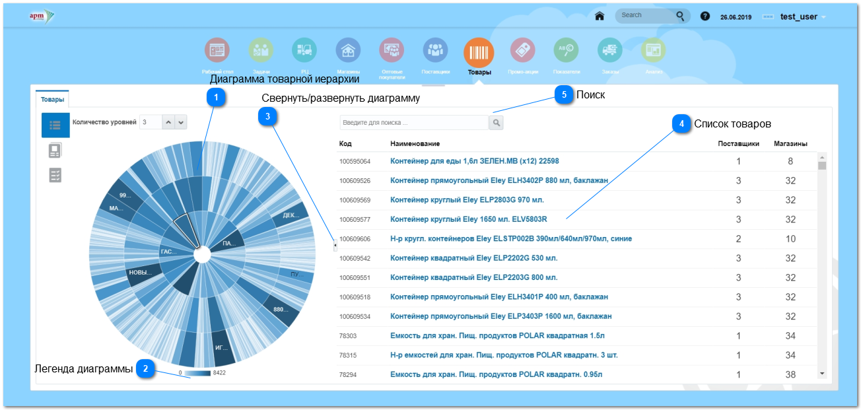

**Диаграмма товарной иерархии**

С помощью добавления убавления уровней товарной иерархии диаграмма перестраивается.

При выделении элемента товарной иерархии на диаграмме, в списке отображаются товары, принадлежащие этому сегменту.

При двойном клике разворачивается товарная иерархия сегмента.

**Легенда диаграммы**

Легенда показывает количество товаров и зависимость цвета диаграммы от количества товара.

**Свернуть/развернуть диаграмму**

Свернуть диаграмму и развернуть список товаров на всю страницу.

**Список товаров**

В списке товаров указывается количество поставщиков, поставляющих товар и количество магазинов, в ассортимент которых входит этот товар. Можно открыть карточку каждого товара, нажав на сылку с его наименованием.

**Поиск**

Поиск товара по коду или наименованию.

**Карточка товара**

Общее.

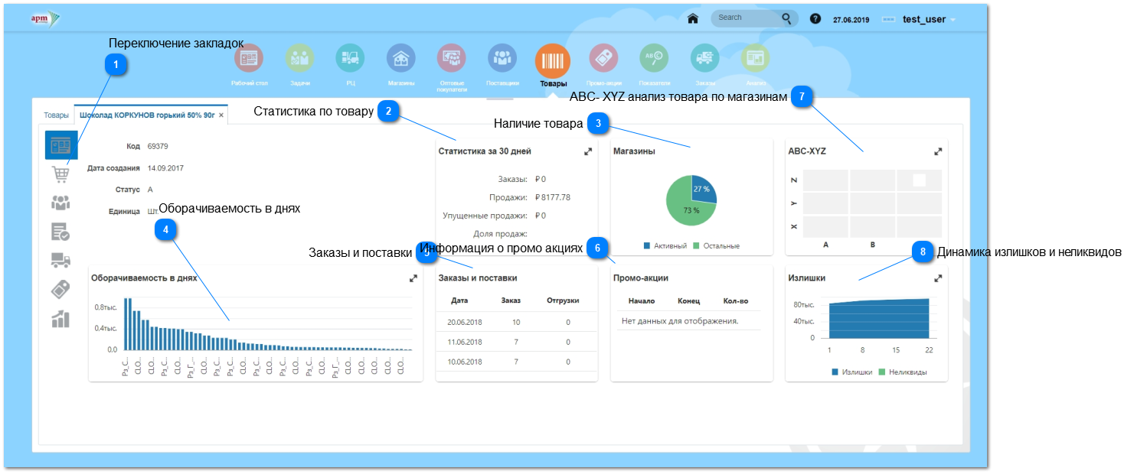

**Переключение закладок**



Переключение закладок в карточке товара.

**Статистика по товару**

В виджете хранится информация о количестве и сумме заказов товара.

**Наличие товара**

Наличие товара в ассортименте магазинов. Ряд "Активный" на диаграмме показывает процент и количество магазинов, в которых товар продается. Ряд "Остальные"- процент и количество магазинов, где этого товар не продается.

**Оборачиваемость в днях**

Оборачиваемость товара в днях в магазинах.

**Заказы и поставки**

Информация о датах последних заказов и отгрузок.

**Информация о промо акциях**

Даты промо акции и количество магазинов, участвующих в промоакции.

**ABС- XYZ анализ товара по магазинам**

Блоки на графике показывают количество магазинов, в которых товар имеет определенное значение в разрезе анализов ABC - XYZ .

**Динамика излишков и неликвидов**



В развернутом виджете для переключения между динамикой излишков и неликвидов и количеством излишков и неликвидов по магазинам, необходимо нажать на .

**Магазины**

Список магазинов, в ассортиментном перечне которых входит выбранный товар.

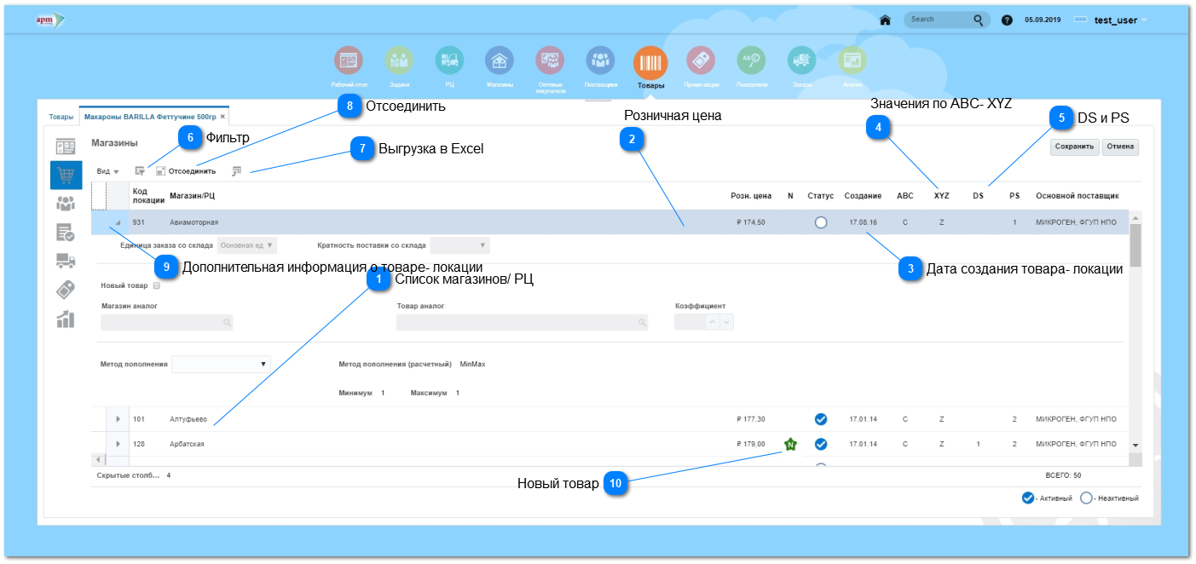

**Список магазинов/ РЦ**

Список локаций, в которых активен данный товар.

**Розничная цена**

Розничная цена товара в магазине.

**Дата создания товара- локации**

Дата появления товара в магазине?

**Значения по ABC- XYZ**

Значение товара по ABC- XYZ анализу в магазине.

**DS и PS**

Демонстрационный и презентационный запас товара в магазине.

DS- демонстрационный запас- товар не для продажи, предназначен для демонстрации.

PS- презентационный (минимальный) запас на полке.

**Фильтр**

Кнопка включения/выключения фильтра.

**Выгрузка в Excel**



Выгрузить таблицу в Excel файл.

**Отсоединить**

Развернуть таблицу на весь экран.

**Дополнительная информация о товаре- локации**

Кнопка разворачивает дополнительную информацию о товаре- локации, где указана единица заказа товара, кратность поставки со склада, расчетный метод пополнения и его параметры. Если выделить строку магазина, можно указать другой метод пополнения товара в этом магазине и его параметры. Если товар новый, установить флаг в окне Новый товар и выбрать магазин- аналог и товар- аналог, для этого необходимо начать набирать код или название в поле магазина или товара, далее нажать кнопку  для сохранения данных или для отмены действий.

**Новый товар**



Флаг устанавливается, когда товар в магазине является новым. Можно проставить/убрать знак вручную с помощью флага Новый товар.

**Поставщики**

Список поставщиков товара.

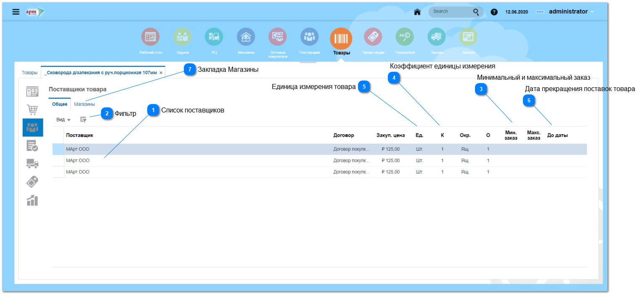

**Список поставщиков**

Список поставщиков товара.

**Фильтр**

Кнопка включения/выключения фильтра.

**Минимальный и максимальный заказ**



Минимальный заказ- указанное поставщиком минимальное количество товара, доступного для заказа.

Максимальный заказ- указанное поставщиком максимальное количество товара, доступного для заказа.

Используется при расчете заказа.

**Коэффициент единицы измерения**



**Единица измерения товара**

**Дата прекращения поставок товара**



**Закладка Магазины**

Из транзакционной системы может выгружаться связка поставщик- товар- локация с уточненными значениями единицы заказа и единицы округления, по каждому магазину. Тем самым появляется возможность поставлять в разные магазины в разных упаковках один и тот же товар.

**Заказы**

Список документов заказов товара. Для просмотра списка документов заказов необходимо выбрать период и нажать кнопку "Поиск".

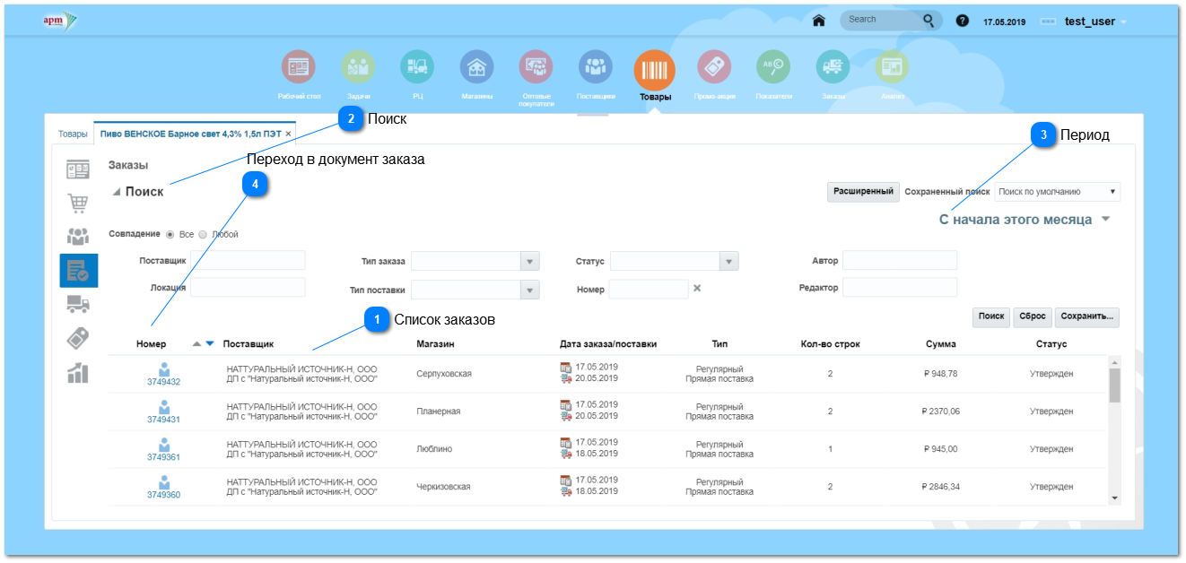

**Список заказов**

Список документов заказов товара.

**Поиск**

Система поиска представлена в разделе...

**Период**

Выбрать период, за который нужно вывести список заказов и нажать кнопку "Поиск".

**Переход в документ заказа**



Открыть для просмотра или редактирования документ заказа. См.Документ заказа

**Поставки**

Таблица со списком документов поставки товара.

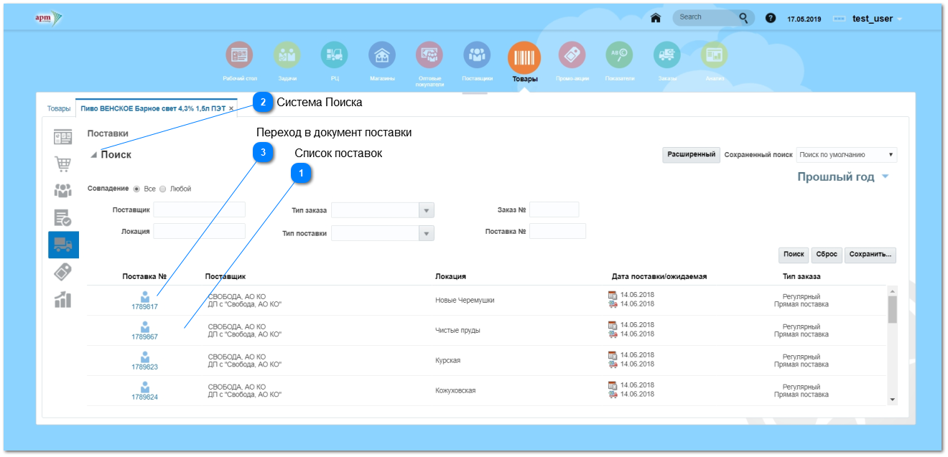

**Список поставок**

Список документов поставок товара.

**Система Поиска**

См. Система Поиска

**Переход в документ поставки**



Открыть для просмотра документ поставки. См. Документ поставки

**Промо акции**

Диаграмма Ганта показывает промо акции, в которых участвует товар, во временном интервале.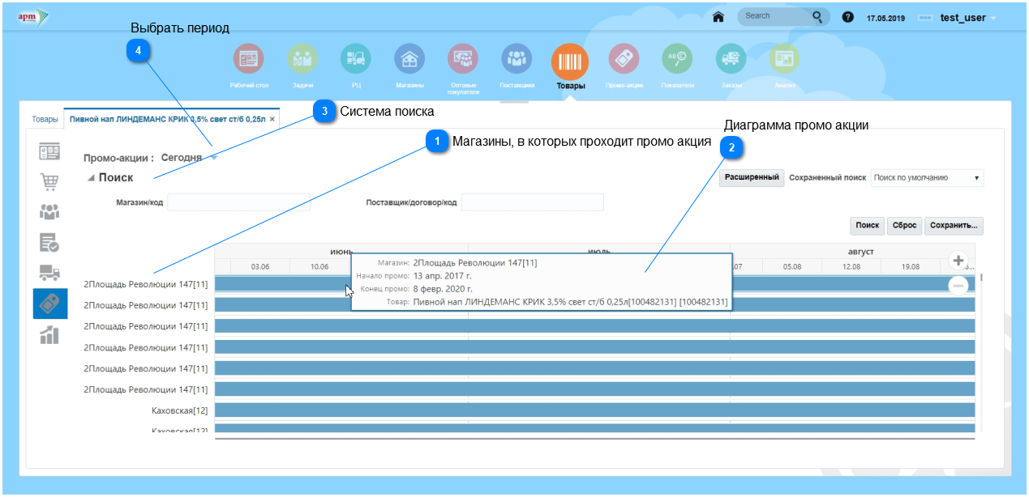

**Магазины, в которых проходит промо акция**

**Диаграмма промо акции**

Каждая полоса на диаграмме обозначает отдельную промо акцию в магазине во временном интервале. При наведении курсора на строку диаграммы, всплывает окно с информацией о товаре, магазине, начале и конце промо акции.

**Система поиска**

См. Поиск

**Выбрать период**

Для поиска промо акций за определенный период, необходимо выбрать нужный период и нажать на кнопку "Поиск".

**Показатели**

График изменения показателей товара по дням.

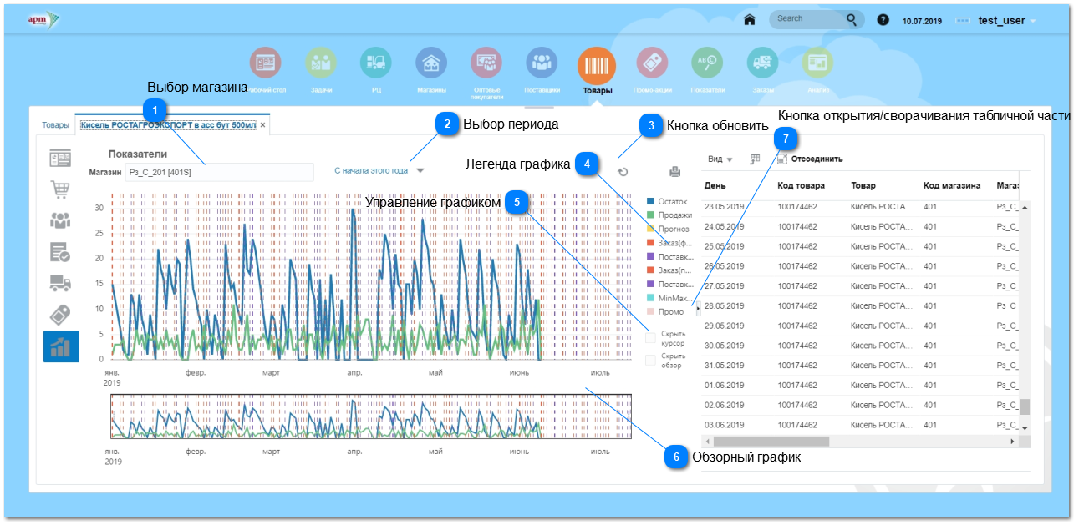

**Выбор магазина**

Для того, чтобы найти магазин, для которого необходимо построить график с показатели по товару, достаточно набрать несколько первых символов его наименования или кода.

**Выбор периода**

Выбрать период для построения графика.

**Кнопка обновить**



Для построения графика необходимо выбрать магазин, период построения графика и нажать кнопку "Обновить".

**Легенда графика**

Показатели, отображающиеся на графике. При наведении мыши на область показателя на графике, появляется информационное окно. Чтобы отобразить/убрать показатель из графика, нужно выделить/убрать выделение окна показателя в легенде.

**Управление графиком**

Скрыть курсор – при наведении на график не будет всплывать информационное окно.

Скрыть обзор – не будет отображаться обзорный график.

**Обзорный график**

На обзорном графике можно увидеть область, отображенную на основном графике и управлять ей, захватив мышью.

Колесом мыши можно увеличить/уменьшить масштаб основного графика.

**Кнопка открытия/сворачивания табличной части**

Посмотреть данные показателей в таблице.

**Свойства товаров**

Классификация товаров по определенным свойствам (качествам) создается и загружаются из транзакционной системы для удобства формирования графиков пополнения и отчетов. Свойства имеют свой код, название и значения.

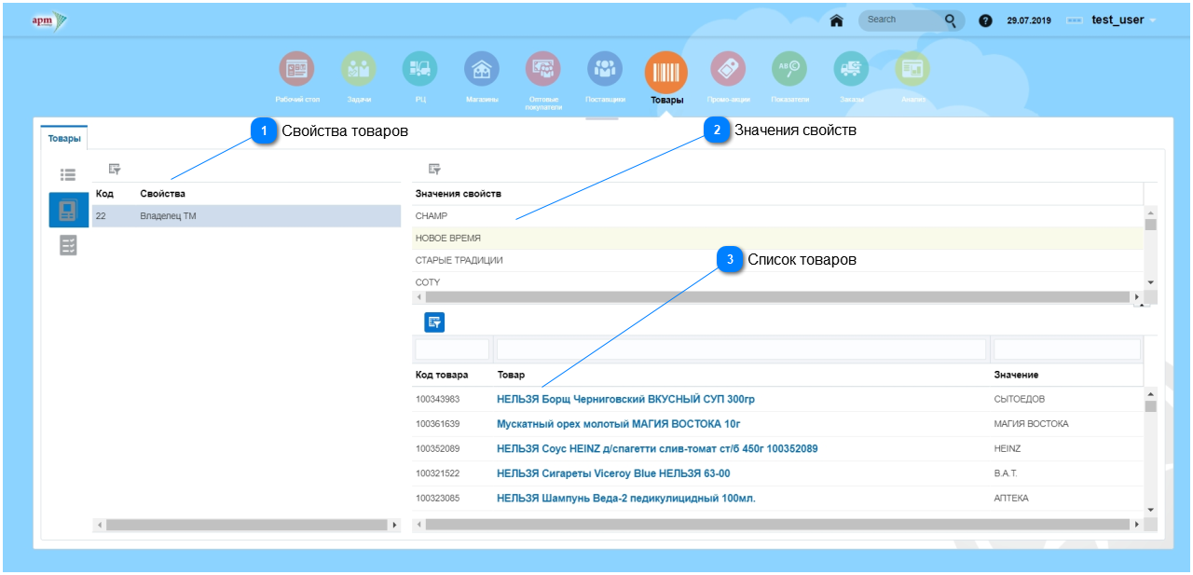

**Свойства товаров**



Название свойства и его код.

**Значения свойств**



Список значений свойств формируется при выделении свойства в списке.

**Список товаров**



Список товаров, соответствующих свойству.

**Списки товаров**

Специальные списки товаров формируются и загружаются из транзакционной системы. Создаются они для удобства формирования графиков пополнения и отчетов.

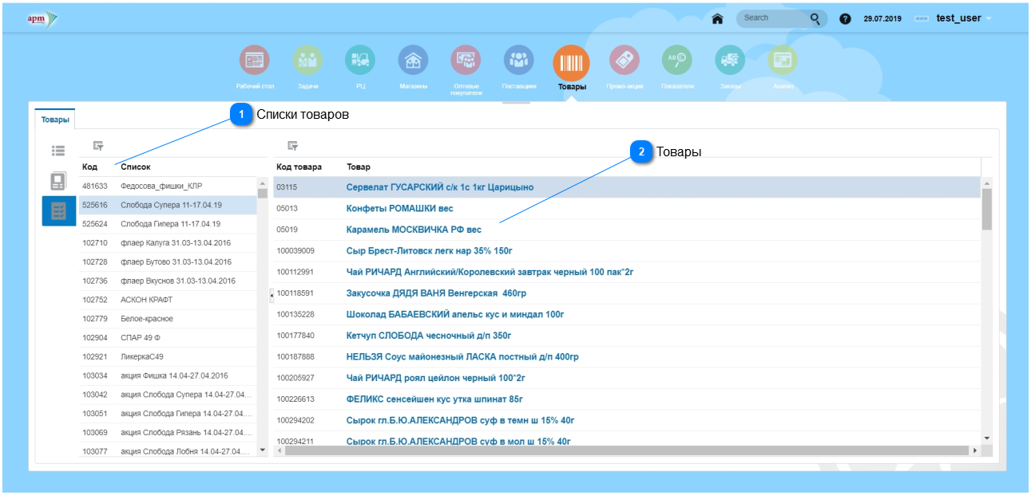

**Списки товаров**



Названия списков товаров.

**Товары**

Товары, входящие в выделенный список.

**Промо акции**

Диаграмма Ганта показывает промо акции во временном интервале. Данные о промо акциях выгружаются из транзакционной системы.

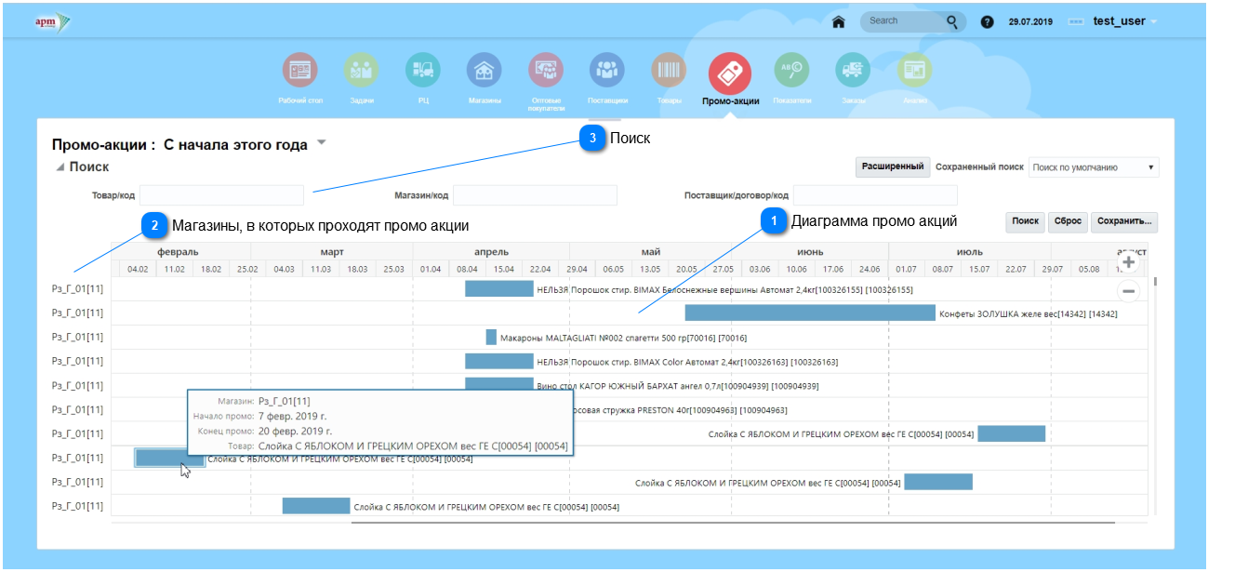

**Диаграмма промо акций**

При наведении курсора на строку диаграммы появляется информация о товаре, магазине, дате начала и окончания промо акции.

**Магазины, в которых проходят промо акции**

**Поиск**

См. Система поиска

График показателей промо акции.

Для открытия графика показателей необходимо кликнуть по строке правой кнопкой мыши и нажать Продажи и прогноз. Под графиком можно увидеть информацию о средних продажах за два периода до и после промо акции, продажи во время промо акции и расчет эффективности промо-акции.

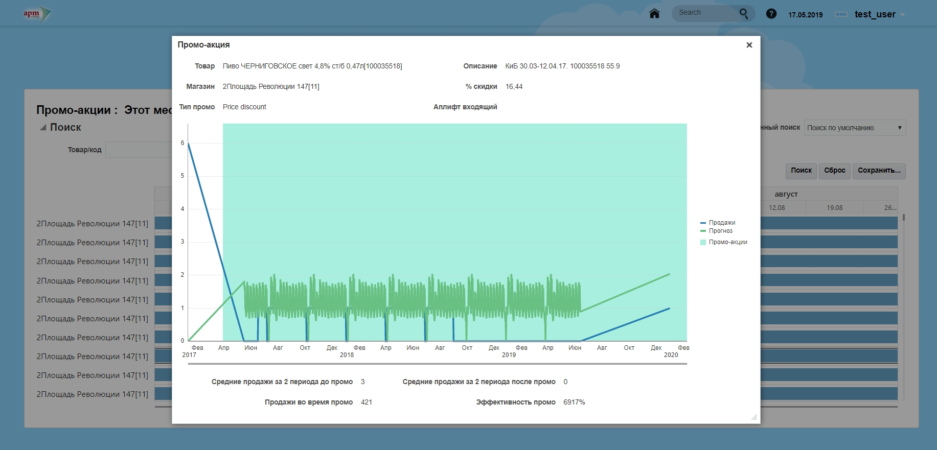

**Показатели**

Система содержит в себе различные показатели, расчет которых может занять продолжительный период времени.

Для удобства работы создан справочник показателей в разрезе "Товар", "Магазин", "Поставщик", которые предварительно рассчитываются в удобное время и сохраняются, а позже используются для формирования готовых расчетных значений для отчетов и рекомендуемых параметров пополнений.

Существуют простые показатели, не требующие дополнительной информации при расчете, например "ABC по обороту". А также существуют показатели, в которых пользователь должен проставить коэффициенты, либо выбрать какие-либо другие параметры в формуле расчета, например "Max Stock для метода Min-Max".

**Список показателей**

Закладка справочника содержит перечень показателей с расписанием их пересчета.

Синий цвет  показывает, что показатель включен в расчет, а серый цвет - что показатель отключен и не будет автоматически рассчитан по расписанию.

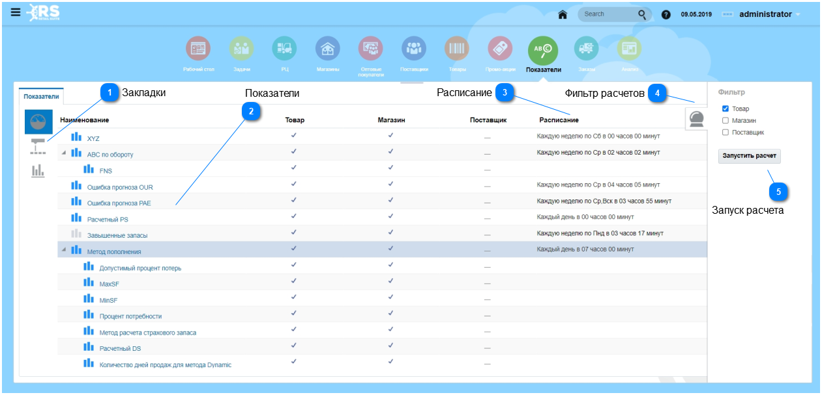

**Закладки**

Переключение между закладками календаря и статистикой расчетов.

**Показатели**

Перечень показателей системы для периодического расчета. Кликнув на ссылку показателя, можно открыть его карточку и исправить расписание запуска расчета.

**Расписание**

Расписание расчетов показателей.

**Фильтр расчетов**

Отфильтровать показатели для товаров, магазинов, поставщиков.

**Запуск расчета**

Принудительный запуск расчета по отобранным в фильтре показателям.

**ABC по обороту**

ABC по обороту- это популярный метод классификации товаров по продажам в розничных ценах.

Существует несколько вариантов его расчета. В системе используется следующий метод:

* Составляется список товар- локаций по убыванию суммы продаж за период расчета;
* Рассчитывается доля продаж от общей суммы продаж с накопительным итогом. Доля с накопительным итогом высчитывается путём прибавления продаж каждой позиции к сумме предыдущих позиций;
* Рассчитываются значения границ для A, B и C по методу треугольника;
* Присваиваются значения групп A, B и C выбранным позициям.

**Карточка показателя.**

В этой закладке выставляется периодическое расписание запуска расчета.

Расчет можно запустить вне расписания, для этого необходимо нажать кнопку Запустить расчет.

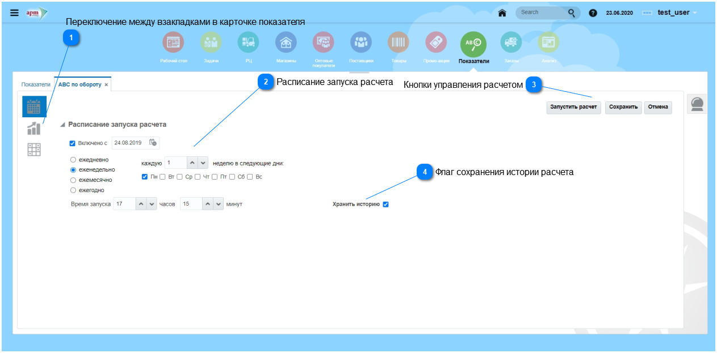

**Динамика.**

На графике показывается динамика расчета ABC анализа по товару-локации за выбранный период.

Сначала необходимо выбрать период, за который нужно посмотреть динамику расчета, затем выбрать нужный товар и магазин, для этого в поле Магазин и Товар набрать несколько символов названия или кода, затем выбрать из ниспадающего списка.

Значения показателя на графике обозначаются разным цветом, обозначенным в легенде.

При наведении мыши на область графика, появляется информационное окно. в котором указана дата и значение показателя.

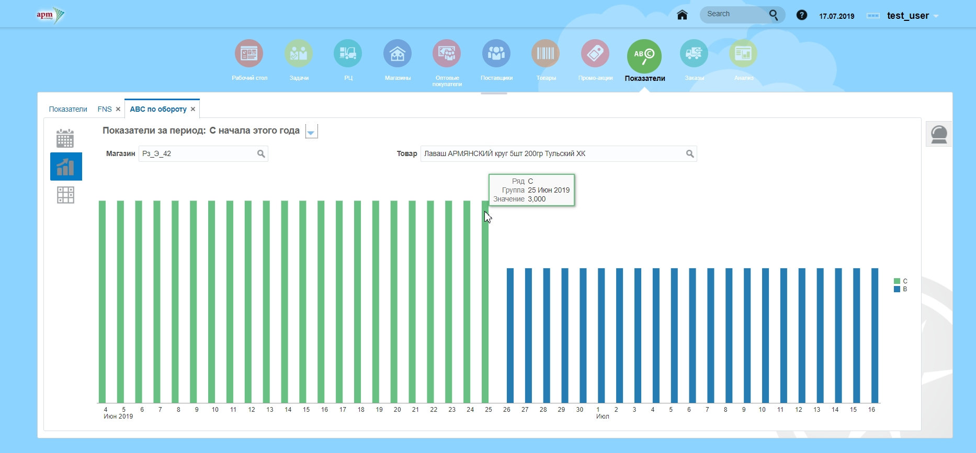

**Результаты расчета.**

Таблица содержит последний расчет ABC-показателей для товаров-локаций.

Для поиска определенного товара и/или локации можно воспользоваться фильтром,а с помощью кнопки Вид, отсортировать/убрать столбцы.

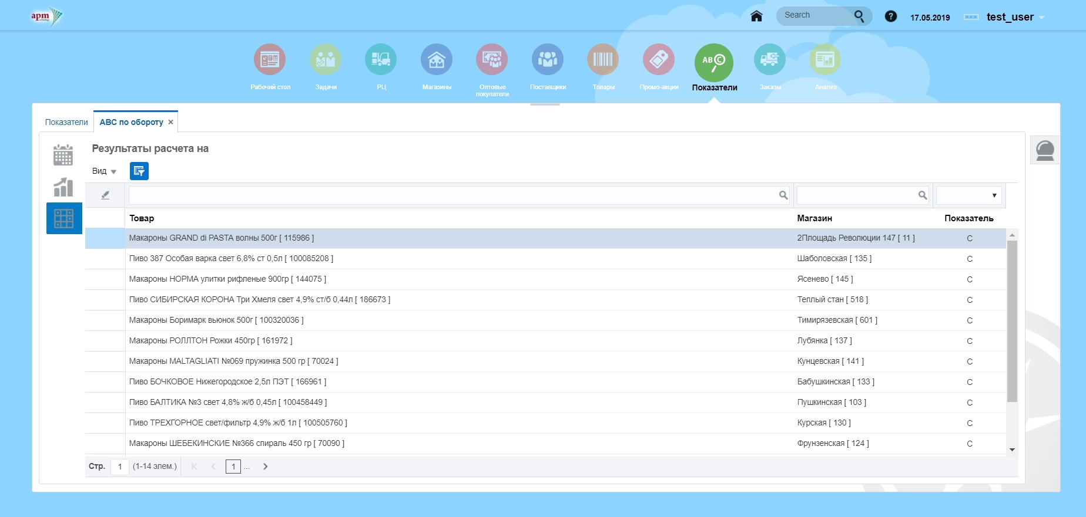

**Переключение между взакладками в карточке показателя**

 Карточка показателя

 Динамика

 Результаты расчета

**Расписание запуска расчета**



Для периодического запуска расчета необходимо проставить флаг в окне "Включено с",проставить дату и установить расписание.

**Кнопки управления расчетом**

- сохранить или отменить изменения в карточке показателя.

-запустить расчет независимо от расписания.

**Флаг сохранения истории расчета**

При снятии флага, предыдущие результаты расчета показателя перестают сохраняться.

**FNS**

Показатель FNS (Fast, Normal, Slow) используется для оценки скорости продаж товара.

F - быстро продаваемый товар, N - нормально продаваемый товар, S - медленно продаваемый товар.

**Карточка показателя.**

Периодический запуск расчета происходит по расписанию расчета "ABC по обороту". Поэтому расписание не активно для редактирования и служит для просмотра.

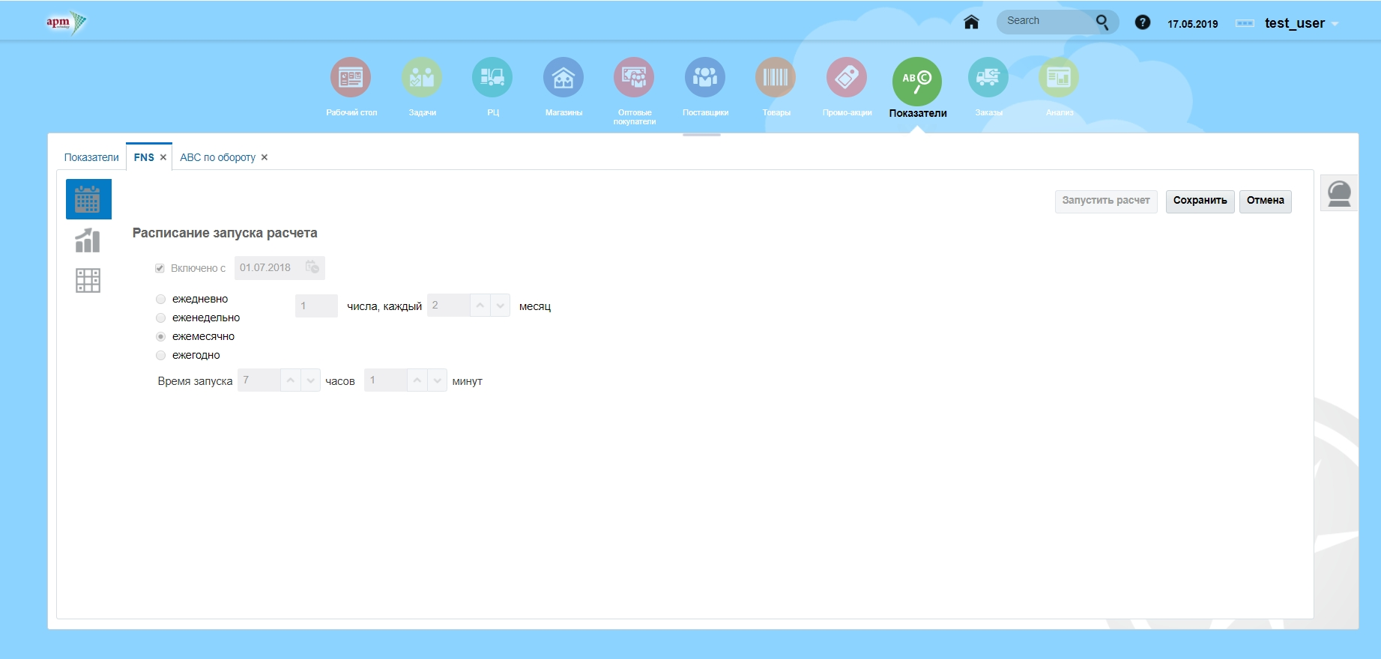

**Закладки Динамика** и **Результаты расчета** См. в разделе**ABC по обороту**

**XYZ**

XYZ– анализ - это инструмент, позволяющий разделить продукцию по степени стабильности продаж и уровня колебаний потребления. Метод данного анализа заключается в расчете для каждой товарной позиции коэффициента вариации или колебания расхода.

**Карточка показателя.**

В этой закладке выставляется периодическое расписание запуска расчета.

Расчет можно запустить вне расписания, для этого необходимо нажать кнопку Запустить расчет.

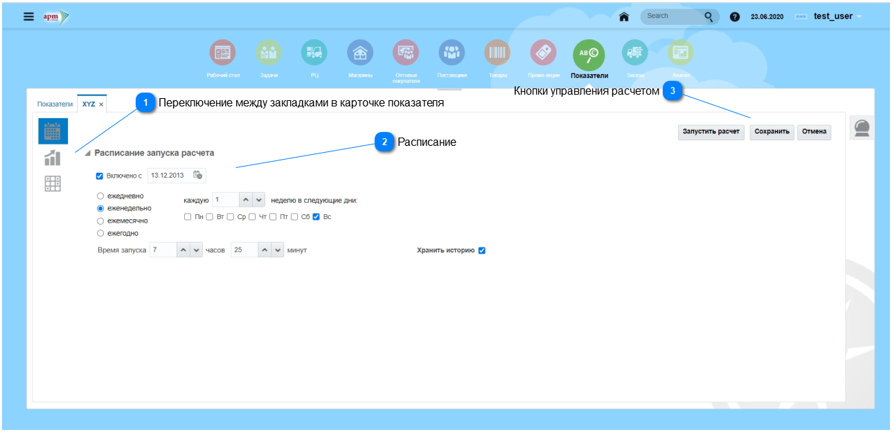

**Переключение между закладками в карточке показателя**



Переключение закладок показателя.

 Карточка показателя

  Закладки Динамика и Результаты расчета См.в разделе**ABC по обороту**

**Расписание**

Для периодического запуска расчета необходимо проставить флаг в окне "Включено с",проставить дату и установить расписание.

1. **Кнопки управления расчетом**

- сохранить или отменить изменения в карточке показателя.

-запустить расчет независимо от расписания.

**Ошибка прогноза OUR**

Ошибка прогноза OUR- средняя абсолютная ошибка прогноза по отношению к фактическим продажам в %, на основании которой позднее в анализе строится матрица ошибок.

Полученное значение в сравнении со значением ошибки прогноза PAE позволяет судить, насколько прогноз продаж совпадает с фактическими продажами товара.

**Карточка показателя.**

В этой закладке выставляется периодическое расписание запуска расчета.

Расчет можно запустить вне расписания, для этого необходимо нажать кнопку Запустить расчет. При снятии флага Хранить историю, предыдущие результаты расчета показателя перестают сохраняться.

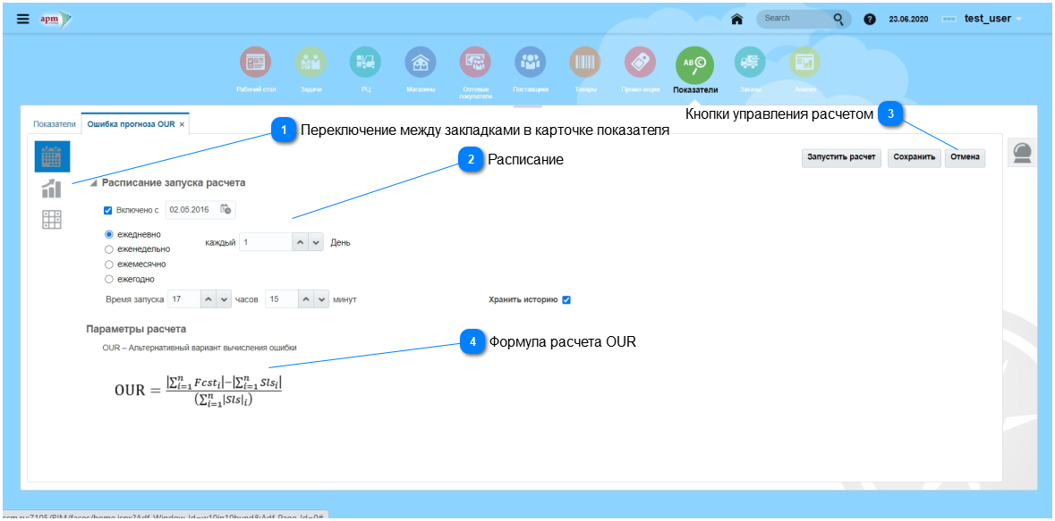

.

**Переключение между закладками в карточке показателя**



 Карточка показателя

  Закладки Динамика и Результаты расчета См. в разделе**ABC по обороту**

**Расписание**

Для периодического запуска расчета необходимо проставить флаг в окне "Включено с", проставить дату и установить расписание.

**Кнопки управления расчетом**

- сохранить или отменить изменения в карточке показателя.

-запустить расчет независимо от расписания.

**Формула расчета OUR**



**Ошибка прогноза PAE**

Ошибка прогноза PAE- это абсолютная ошибка прогноза по отношению к фактическим продажам.

Полученное значение в сравнении со значением ошибки прогноза OUR позволяет судить, насколько прогноз продаж совпадает с фактическими продажами товара.

**Карточка показателя.**

В этой закладке выставляется периодическое расписание запуска расчета.

Расчет можно запустить вне расписания, для этого необходимо нажать кнопку Запустить расчет. При снятии флага Хранить историю, предыдущие результаты расчета показателя перестают сохраняться.

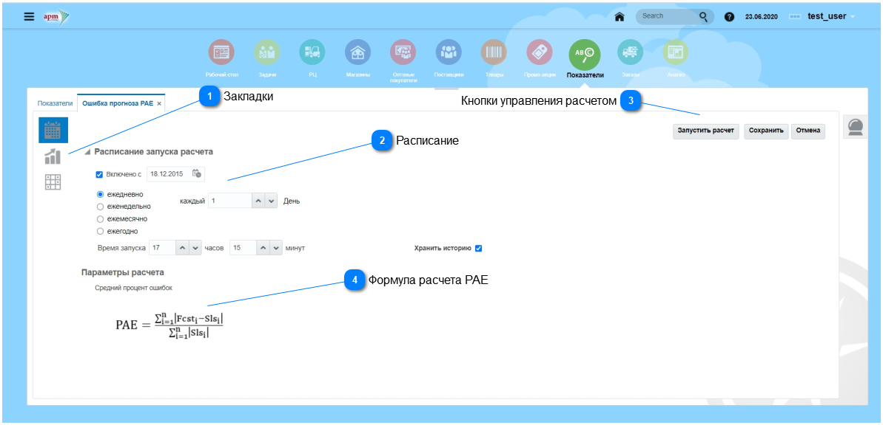

**Закладки**



 Карточка показателя

  Закладки Динамика и Результаты расчета См. в разделе**ABC по обороту**

**Расписание**



Для периодического запуска расчета необходимо проставить флаг в окне "Включено с", проставить дату и установить расписание.

**Кнопки управления расчетом**

- сохранить или отменить изменения в карточке показателя.

- запустить расчет независимо от расписания.

**Формула расчета PAE**



**Расчетный PS**

Расчетный презентационный запас (CPS) рассчитывается как среднедневные продажи * Коэффициент CPS (установленный вручную в матрице для товаров- локаций в разрезе ABC/ XYZ.

**Карточка показателя.**

В закладке выставляется периодическое расписание запуска расчета.

Расчет можно запустить вне расписания, для этого необходимо нажать кнопку Запустить расчет. При снятии флага Хранить историю, предыдущие результаты расчета показателя перестают сохраняться.

  Закладки Динамика и Результаты расчета См. в разделе**ABC по обороту**

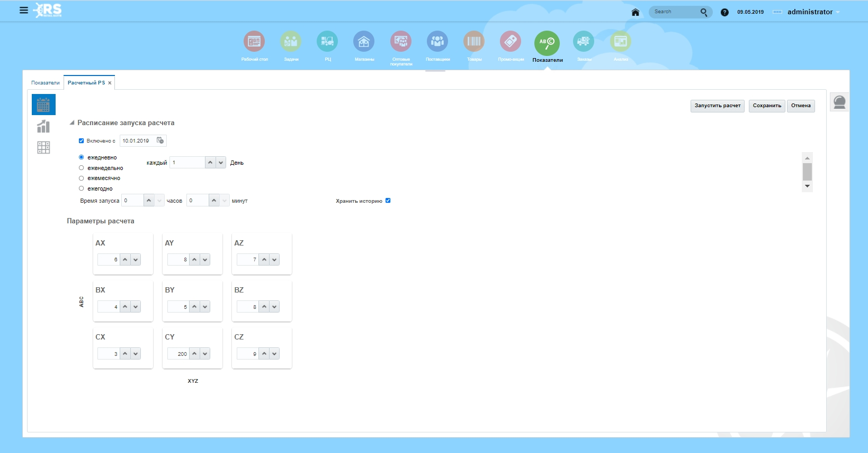

**Завышенные запасы**

Завышенными запасами считаются позиции, по которым остатки более чем на 3 месяца средних продаж.

**Карточка показателя.**

В этой закладке выставляется периодическое расписание запуска расчета. Кнопка сохраняет настройку расписания. Кнопка отменяет изменения в расписании.

Расчет можно запустить вне расписания, для этого необходимо нажать кнопку Запустить расчет. При снятии флага Хранить историю, предыдущие результаты расчета показателя перестают сохраняться.

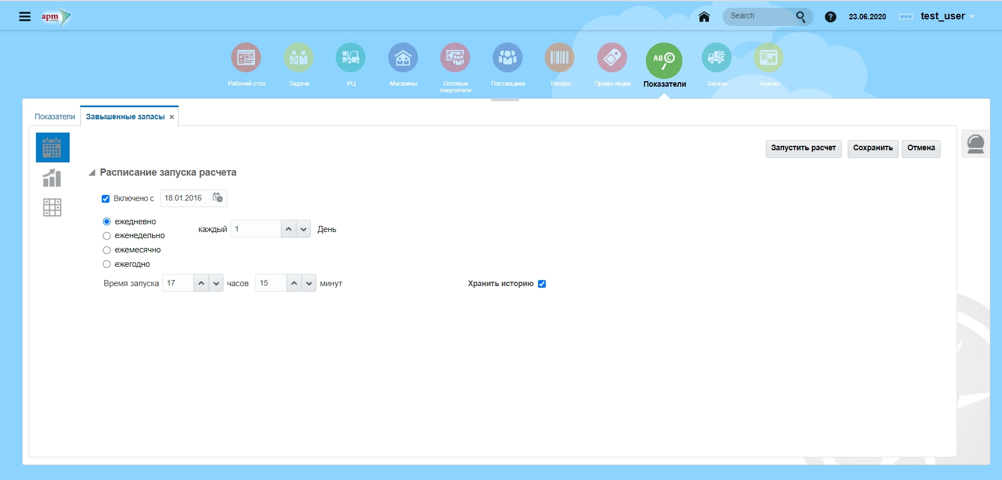

**Закладки Динамика** и **Результаты расчета** См. в разделе**ABC по обороту**

**Метод пополнения**

**Метод пополнения** рассчитывается для каждой активной связки товара и локации и зависит от расчета показателей ABC, XYZ и PAE.

**Dynamic**- это сервис- ориентированный метод, в котором рекомендуемое количество к поставке динамически рассчитывается.

Комплексные вычисления рассчитывают текущие продажи, тренда продаж, характер сезонных требований и фактор потерянных продаж. Необходимо использование системы прогнозирования. Динамический метод используется, когда нужно минимизировать количество запасов и при этом сохранить доступность товара. Он пытается пополнять только требуемые количества от одного цикла пополнения до другого, учитывая в расчетах периоды доставки товара, интервалы прогнозирования для расчета страхового запаса и повышения эффективности заказа.

**Time Supply**- метод, ориентированный на запасы, пополнение основано на количестве дней запасов для товара. Товар пополняется, когда доступное наличие опускается ниже количества, требуемого для указанного минимального количества дней.

**Метод Min/Max** ориентирован на остатки, пополнение происходит, когда остаток падает ниже указанного минимального запаса до указанного максимального запаса.

**Карточка показателя.**

В этой закладке вручную проставляются методы пополнения для категорий товаров ABC/ XYZ для магазинов и для показателей PAE для складов.

Устанавливается периодическое расписание запуска расчета. Расчет можно запустить вне расписания, для этого необходимо нажать кнопку Запустить расчет.

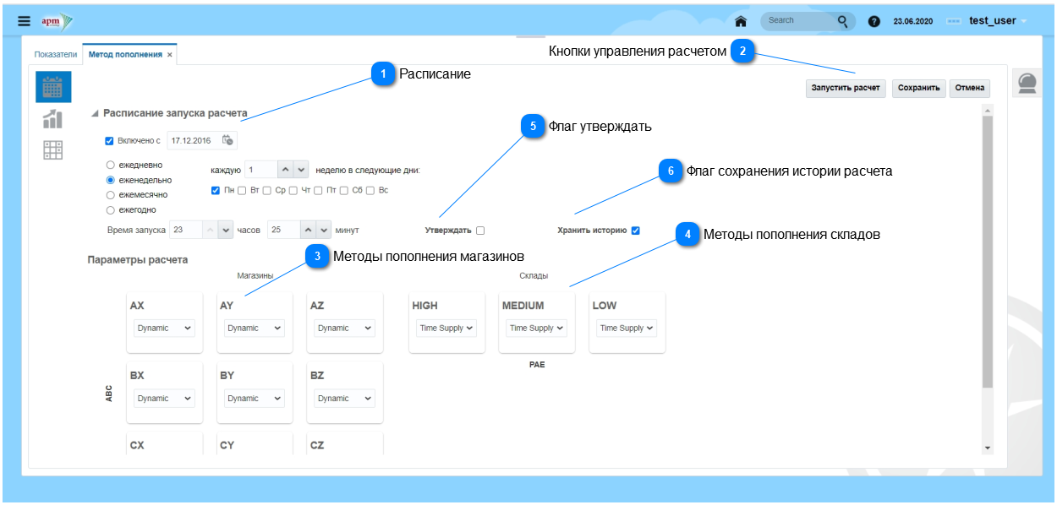

**Расписание**

Для периодического запуска расчета необходимо проставить флаг в окне "Включено с", проставить дату и установить расписание.

**Кнопки управления расчетом**

- сохранить или отменить изменения в карточке показателя.

-запустить расчет независимо от расписания.

**Методы пополнения магазинов**

Настройка методов пополнения магазинов по умолчанию. Установить метод пополнения для категорий товаров по показателям ABC/XYZ. Методы пополнения для отдельных товаров- локаций могут быть изменены вручную в карточках товаров и магазинов, как экспертное мнение. при проведении соответствующих анализов.

**Методы пополнения складов**

Настройка методов пополнения складов по умолчанию. Установить метод пополнения для каждого показателя PAE. Методы пополнения для отдельных товаров- локаций могут быть изменены вручную в карточках РЦ, как экспертное мнение при проведении соответствующих анализов.

Динамика См. в разделе**ABC по обороту**

Результаты расчета

**Флаг утверждать**

Утверждение результатов расчета через задачу Утверждение параметра.

**Флаг сохранения истории расчета**

При снятии флага, предыдущие результаты расчета показателя перестают сохраняться.

**Допустимый процент потерь**

Допустимые потери, % - это количество товара, которое не будет продано до истечения срока годности / заказанное количествово * 100; По умолчанию Допустимые потери = 0%.

Процент задается вручную в матрице для групп товаров- локаций в разрезе ABC, Fresh, NoFresh, с отрицательной и положительной маржинальностью.

Закладки Динамика и Результаты расчета См. в разделе**ABC по обороту**

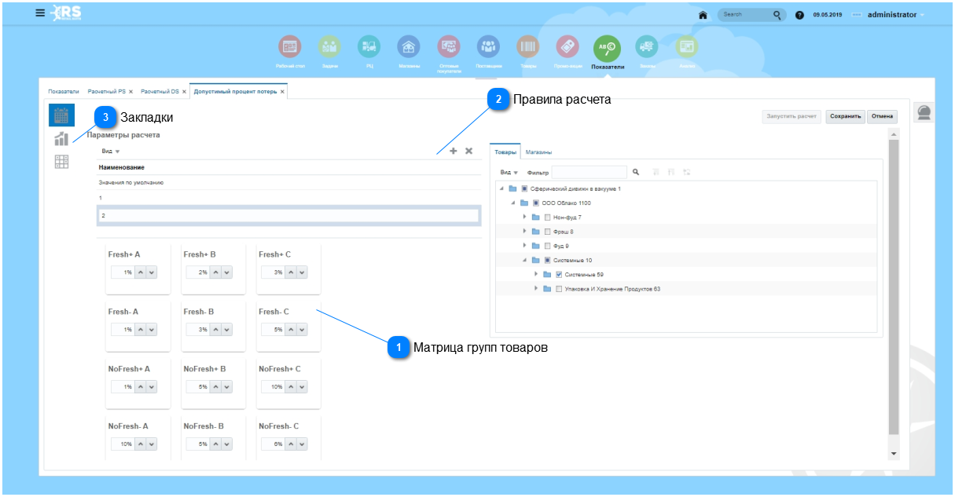

**Матрица групп товаров**

Установить значения для групп товаров- локаций в разрезе ABC, Fresh, NoFresh, с отрицательной и положительной маржинальностью.

**Правила расчета**

Правила расчета показателей. Можно указать значения расчета для всех товаров и локаций (Значения по умолчанию). Для отдельных групп товаров и локаций можно указать свои правила расчета. Для этого нужно создать правило (кнопка ), отметить флагами группы товаров и локации, установить значения в матрице для различных групп товаров- локаций, нажать Сохранить. Для удаления правила необходимо выделить его, нажать .

**Закладки**



 Карточка показателя

  Закладки Динамика и Результаты расчета См. в разделе**ABC по обороту**

**Max SF**

Данный параметр нужен для ограничения верхней границы страхового запаса. Он рассчитывается как коэффициент, установленный вручную в матрице для товаров- локаций в разрезе ABC, Fresh- No Fresh, умноженный на расчетный PS.

Правила расчета см. Правила расчета

Закладки Динамика и Результаты расчета См. в разделе**ABC по обороту**

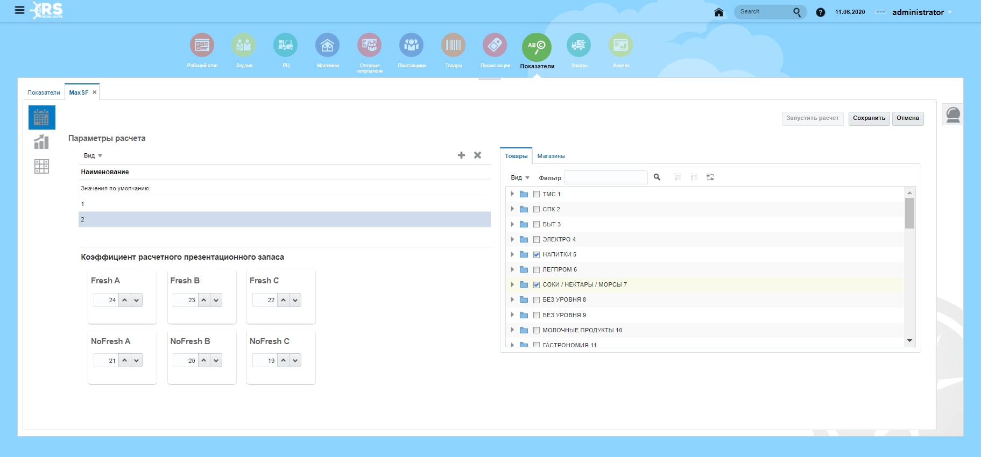

**Min SF**

Данный параметр нужен для ограничения нижней границы страхового запаса. Он рассчитывается как коэффициент, установленный вручную для товаров- локаций в разрезе ABC, Fresh- No Fresh, умноженный на расчетный PS.

Правила расчета см. Правила расчета

Закладки Динамика и Результаты расчета См. в разделе**ABC по обороту**

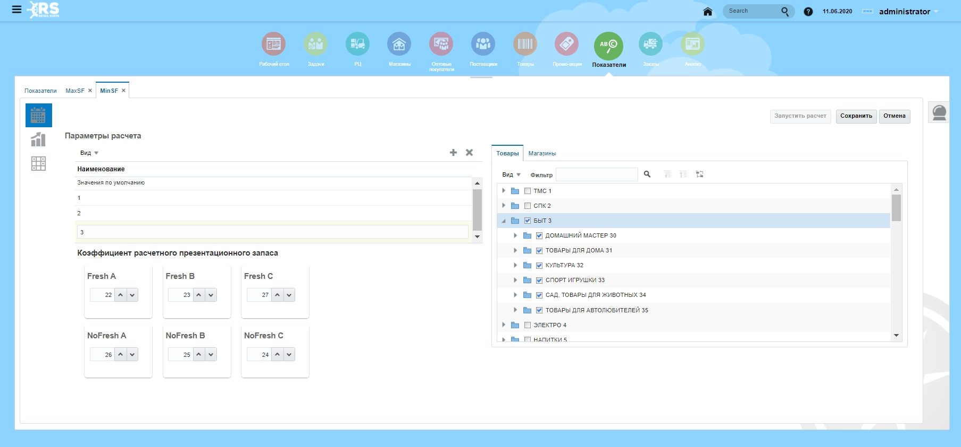

**Процент потребности**

С помощью указанного процента потребности можно уменьшить расчетную потребность.

Процент задается вручную в матрице для групп товаров- локаций в разрезе ABC, Fresh, NoFresh, с отрицательной и положительной маржинальностью.

Правила расчета см. Правила расчета

  Закладки Динамика и Результаты расчета См. в разделе**ABC по обороту**

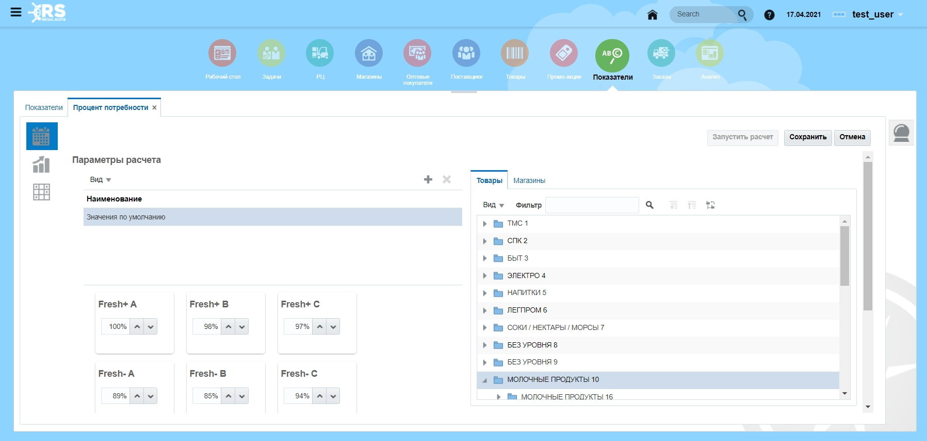

**Метод расчета страхового запаса**

В системе существуют несколько методов расчета Страхового запаса, которые рассчитываются по разным методикам.

Выбор метода производится аналитиком после моделирования в системе RS.Simulation.

Правила расчета см. Правила расчета

  Закладки Динамика и Результаты расчета См. в разделе**ABC по обороту**

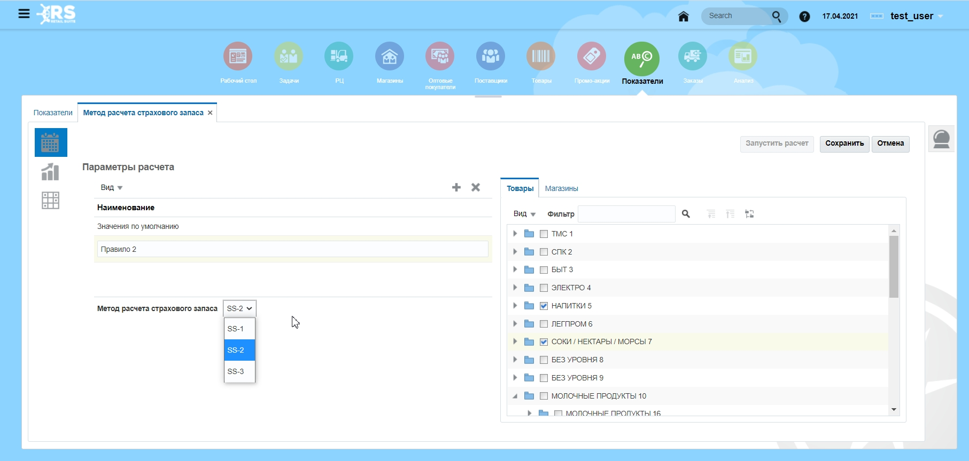

**Расчетный DS**

Расчетный демонстрационный запас (CDS) рассчитывается как процент от расчетного презентационного запаса (CPS).

Процент задается вручную в матрице для групп товаров- локаций в разрезе ABC, Fresh, NoFresh, с отрицательной и положительной маржинальностью. Правила расчета см. Правила расчета

  Закладки Динамика и Результаты расчета См. в разделе**ABC по обороту**

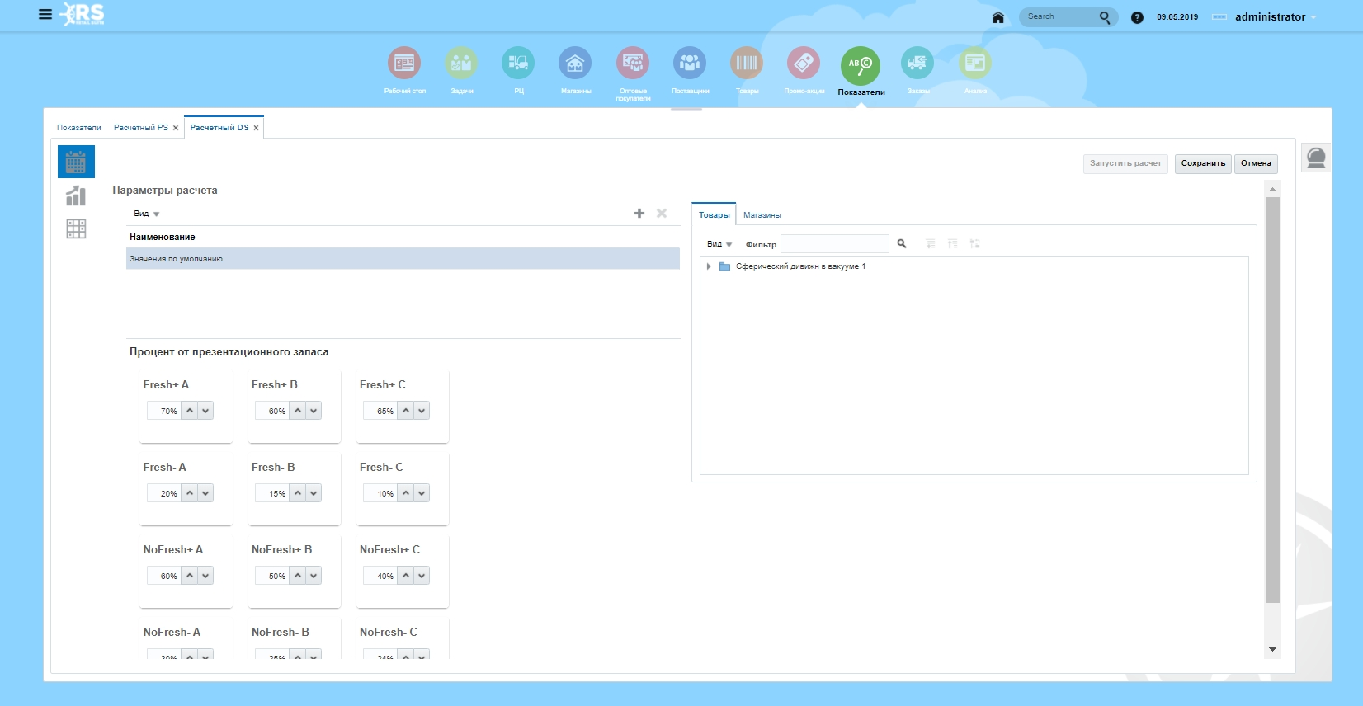

**Количество дней продаж для метода Dynamic**

Параметр для категорий товаров ABC задаётся вручную. Это дни продажи запаса : количество дней запаса, который нужно иметь для удовлетворения прогнозного спроса. Помогает снизить количество мелких заказов. Показатель рассчитывается вместе с "Методом пополнения" по его расписанию.

**Карточка показателя.**

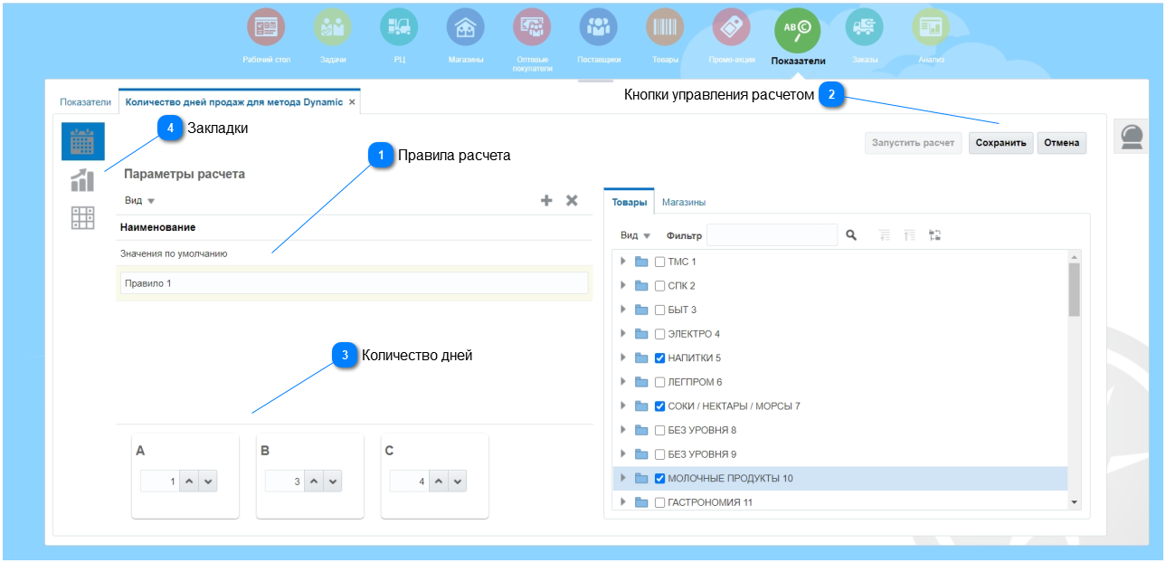

**Правила расчета**

Правила расчета показателей. Можно указать значения расчета для всех товаров и локаций (Значения по умолчанию). Для отдельных групп товаров и локаций можно указать свои правила расчета. Для этого нужно создать правило (кнопка ), отметить флагами группы товаров и локации, задать правила расчета, нажать Сохранить. Для удаления правила необходимо выделить его, нажать .

**Кнопки управления расчетом**

- сохранить или отменить изменения в карточке показателя.

-запустить расчет независимо от расписания.

**Количество дней**

Установить количество дней продаж для метода Dynamic для категорий товаров ABC.

**Закладки**



 Карточка показателя

  Закладки Динамика и Результаты расчета См. в разделе**ABC по обороту**

**Max Days Of Stock для метода Time Supply**

Max Days of Stock- Максимальный запас в днях продажи, который требуется иметь в наличии.

Параметры расчета задаются вручную. Показатель рассчитывается вместе с показателем Метод пополнения, по его расписанию.

**Карточка показателя.**

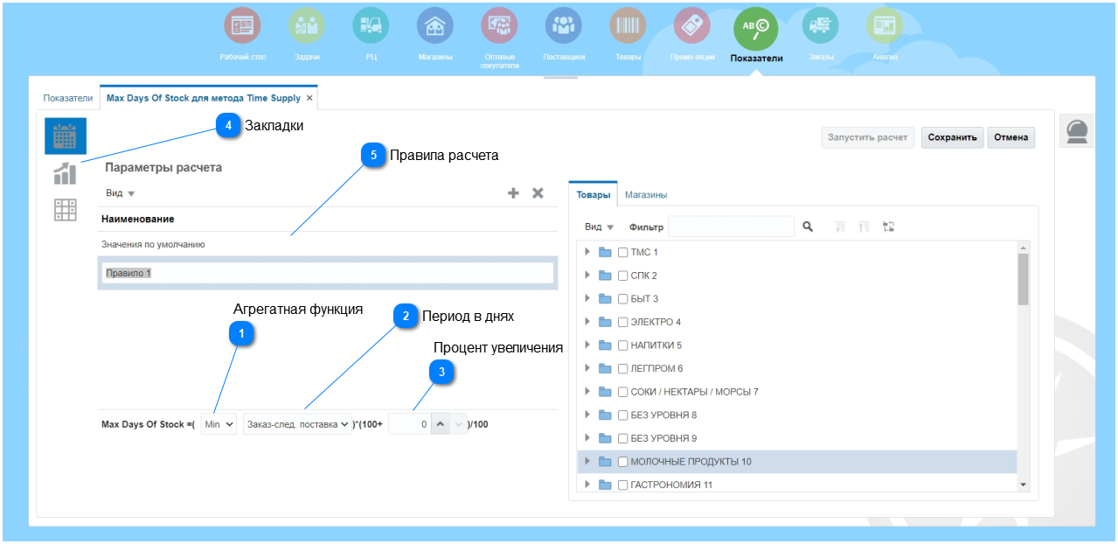

**Агрегатная функция**

Может быть несколько графиков поставки для товара- локации с разными плечами поставки, с помощью агрегатной функции можно выбрать мин, макс либо среднее значение расчетного периода 

**Период в днях**

Выбрать период для расчета: от заказа до текущей поставки, от заказа до следующей поставки, от поставки до поставки.

**Процент увеличения**



Процент увеличения (IP): Процент, на который максимальный запас будет увеличен во время расчета количество к заказу. Это способ временно изменить максимальный запас без изменения основного значения максимального запаса. Когда установлено 100% никаких изменений не происходит.

**Закладки**

 Карточка показателя

  Закладки Динамика и Результаты расчета См. в разделе**ABC по обороту**

**Правила расчета**



См. правила расчета Количество дней продаж для метода Dynamic

**Max Stock для метода Min-Max**

MAX Stock- максимальный запас, который требуется иметь в наличии. Количество, до которого нужно заказывать.

Параметры расчета задаются вручную. Показатель рассчитывается вместе с показателем Метод пополнения, по его расписанию.

**Карточка показателя.**

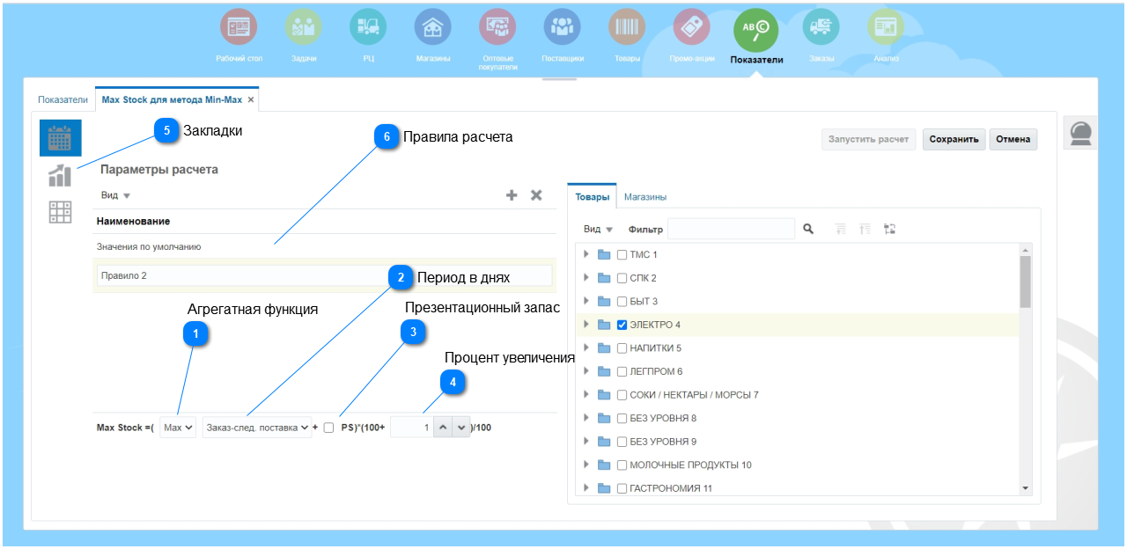

**Агрегатная функция**

Может быть несколько графиков поставки для товара- локации с разными плечами поставки, с помощью агрегатной функции можно выбрать мин, макс либо среднее значение расчетного периода 

**Период в днях**

Выбрать период для расчета:

от заказа до текущей поставки, от заказа до следующей поставки, от поставки до поставки.

**Презентационный запас**

Презентационный запас (PS), минимальное количество товара на полке для соответствия Планограммы.

**Процент увеличения**

Процент, на который максимальный запас будет увеличен во время расчета.

**Закладки**

 Карточка показателя

  Закладки Динамика и Результаты расчета См. в разделе**ABC по обороту**

**Правила расчета**

См. правила расчета Количество дней продаж для метода Dynamic

**Min Days Of Stock для метода Time Supply**

Минимальный запас в днях продажи, который требуется иметь в наличии.

Параметры расчета задаются вручную аналогично параметрам расчета Max Days Of Stock для метода Time Supply.

Показатель рассчитывается вместе с показателем Метод пополнения, по его расписанию. См. правила расчета Количество дней продаж для метода Dynamic

**Карточка показателя.**

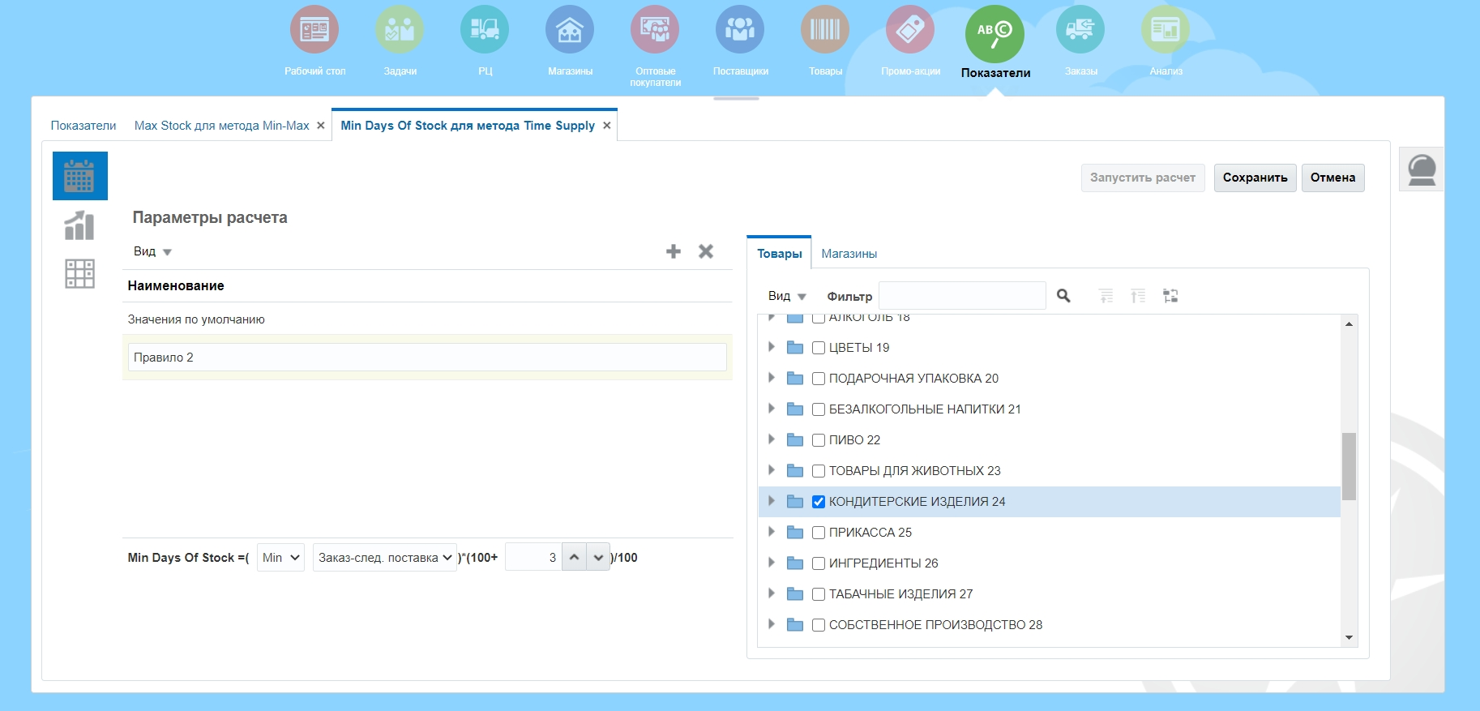

Закладки Динамика и Результаты расчетаСм. в разделе**ABC по обороту**

**Min Stock для Min-Max**

Min Stock- минимальный запас товара, который требуется иметь в наличии. Значение используется как точка заказа.

Параметры расчета задаются вручную аналогично параметрам расчета Max Stock для Min-Max. Показатель рассчитывается вместе с показателем Метод пополнения, по его расписанию. См. правила расчета Количество дней продаж для метода Dynamic

**Карточка показателя.**

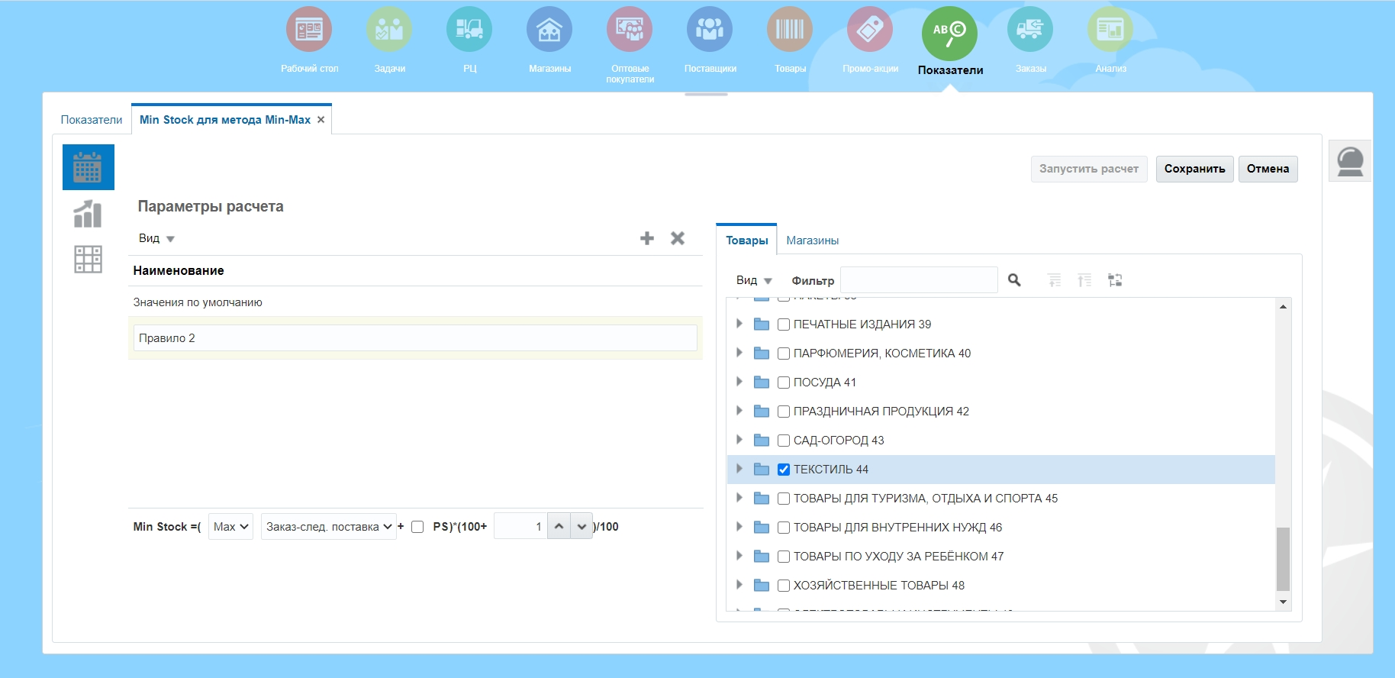

Закладки Динамика и Результаты расчета См. в разделе**ABC по обороту**

**Уровень сервиса полки для метода Dynamic**

Мера вероятности того, что спрос будет удовлетворен наличием товара.

**Карточка показателя.**

В этой закладке вручную устанавливается показатель уровня сервиса полки для товаров категорий ABC. Показатель рассчитывается вместе с показателем Метод пополнения, по его расписанию. См. правила расчета Количество дней продаж для метода Dynamic

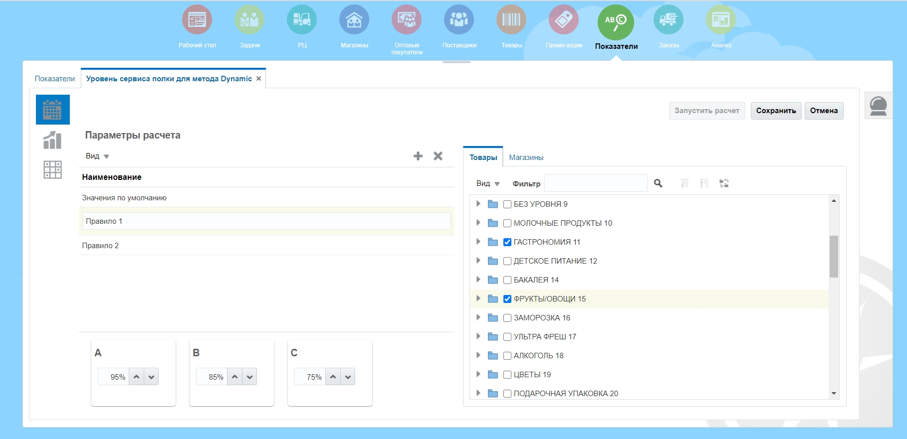

Закладки Динамика и Результаты расчета См. в разделе**ABC по обороту**

**Рейтинг поставщика**

Рассчитывается как сумма произведений показателя надежности по сроку на его вес и надежности по количеству на его вес (задается в параметрах). Результат приводится к 5 звездам.

**Карточка показателя.**

В закладке выставляется периодическое расписание запуска расчета.

Расчет можно запустить вне расписания, для этого необходимо нажать кнопку Запустить расчет.

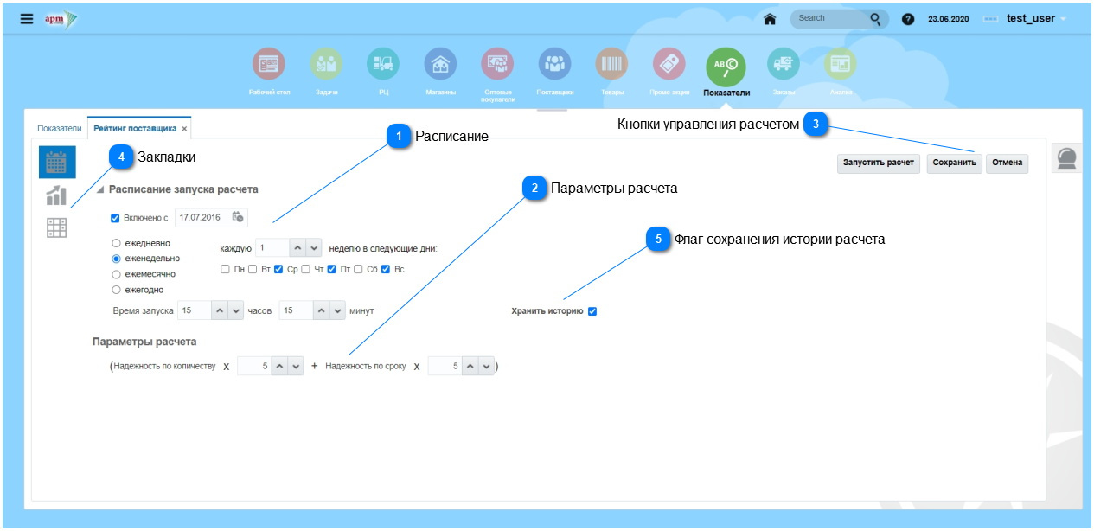

**Расписание**

Для периодического запуска расчета необходимо проставить флаг в окне "Включено с", проставить дату и установить расписание.

**Параметры расчета**

Указать параметры в зависимости от значимости показателей.

**Кнопки управления расчетом**



- сохранить или отменить изменения в карточке показателя.

-запустить расчет независимо от расписания.

**Закладки**



 Карточка показателя

  Закладки Динамика и Результаты расчета См. в разделе**ABC по обороту**

**Флаг сохранения истории расчета**

При снятии флага, предыдущие результаты расчета показателя перестают сохраняться.

**Надежность поставки по количеству**

Рассчитывается вместе с показателем Рейтинг поставщика, по его расписанию, как отношение количества поставленных товаров к количеству заказанных товаров , выраженное в процентах.

Закладка **Карточка показателя** содержит расписание показателя.

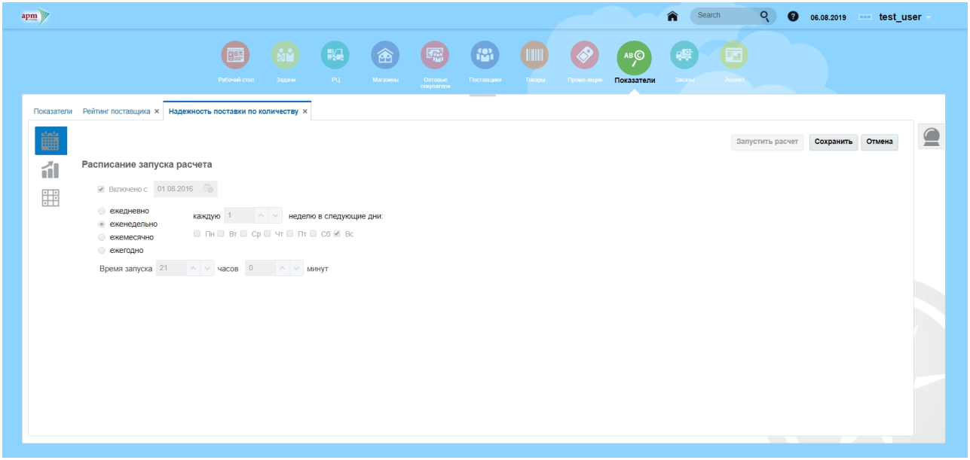

Закладки Динамика и Результаты расчета См. в разделе ABC по обороту

**Надежность поставки по сроку**

Рассчитывается вместе с показателем Рейтинг поставщика, по его расписанию, как отношение количества товаров, поставленных в срок к количеству заказанных товаров, выраженное в процентах.

Закладка **Карточка показателя** содержит расписание показателя.

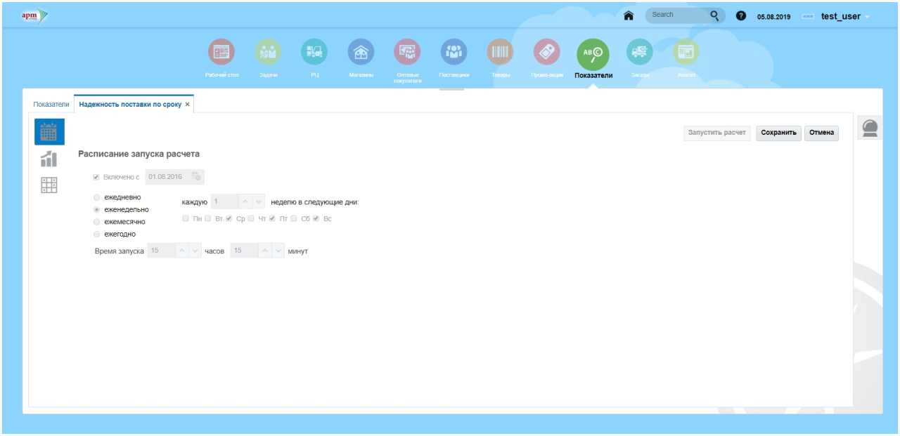

Закладки Динамика и Результаты расчетаСм. в разделе**ABC по обороту**

**Оборачиваемость для магазина/склада (дни)**

За сколько дней оборачивается весь запас товара в магазине/складе. Он рассчитывается как средний товарный запас за период, умноженный на количество дней в периоде и деленный на продажи за период.

**Карточка показателя**.

В карточке показателя выставляется периодическое расписание запуска расчета.

Расчет можно запустить вне расписания, для этого необходимо нажать кнопку Запустить расчет.

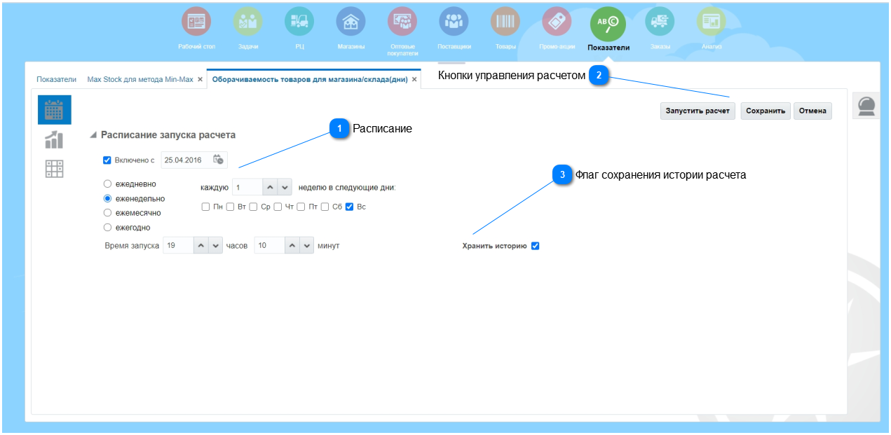

**Расписание**

Для периодического запуска расчета необходимо проставить флаг в окне "Включено с", проставить дату и установить расписание.

**Кнопки управления расчетом**



- сохранить или отменить изменения в карточке показателя.

-запустить расчет независимо от расписания.

**Закладки Динамика** и **Результаты расчета** См. в разделе**ABC по обороту**

**Флаг сохранения истории расчета**

При снятии флага, предыдущие результаты расчета показателя перестают сохраняться.

**Оборачиваемость в днях**

Оборачиваемость в днях: за сколько дней оборачивается запас товара. Он рассчитывается как средний товарный запас на объекте за период, умноженный на количество дней в периоде и деленный на продажи на объекте за период.

**Карточка показателя.**

Расписание и ручной запуск расчета выполняется в карточке показателя Оборачиваемость для магазина/склада (дни).

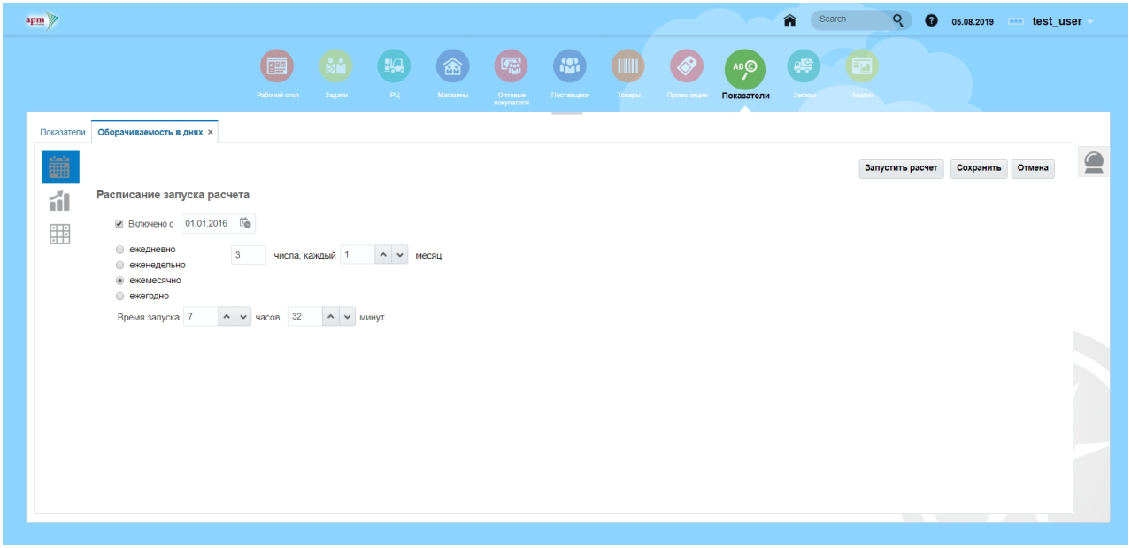

**Закладки Динамика** и **Результаты расчета** См. в разделе**ABC по обороту**

**Оборачиваемость в разах**

Показатель рассчитывается как средний товарный запас сети за год, деленный на продажи сети за год.

**Карточка показателя.**

Расписание и ручной запуск расчета выполняется в карточке показателя Оборачиваемость для магазина/склада (дни).

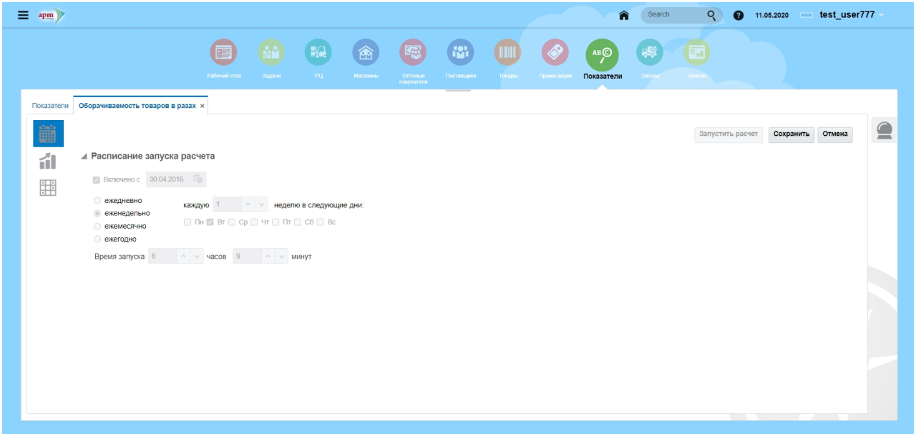

**Закладки Динамика** и **Результаты расчета** См. в разделе**ABC по обороту**

**Неликвиды**

Неликвидами считаются позиции, по которым остатки более чем на 3 месяца средних продаж и отсутствуют продажи за последние 3 месяца.

**Карточка показателя.**

В закладке График выставляется периодическое расписание запуска расчета.

Расчет можно запустить вне расписания, для этого необходимо нажать кнопку Запустить расчет.

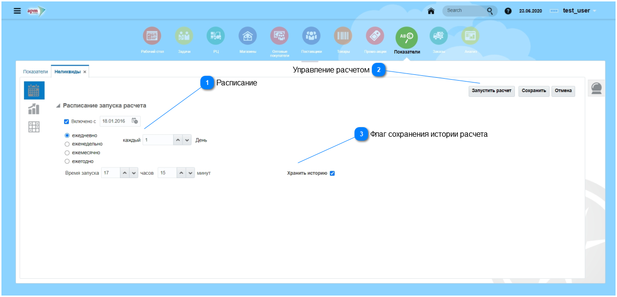

**Расписание**



Для периодического запуска расчета необходимо проставить флаг в окне "Включено с", проставить дату и установить расписание.

**Управление расчетом**



- сохранить или отменить изменения в карточке показателя.

-запустить расчет независимо от расписания.

**Закладки Динамика** и **Результаты расчета** См. в разделе**ABC по обороту**

**Флаг сохранения истории расчета**

При снятии флага, предыдущие результаты расчета показателя перестают сохраняться.

**Календарь**

На временной шкале( timeline) отображено активное расписание расчетов показателей по дням и часам на месяц.

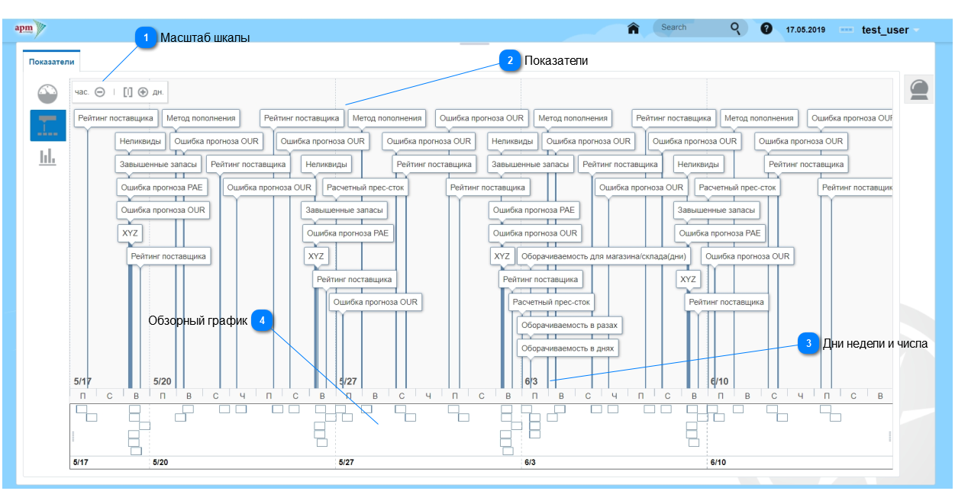

Пример почасовой визуализации закладки.

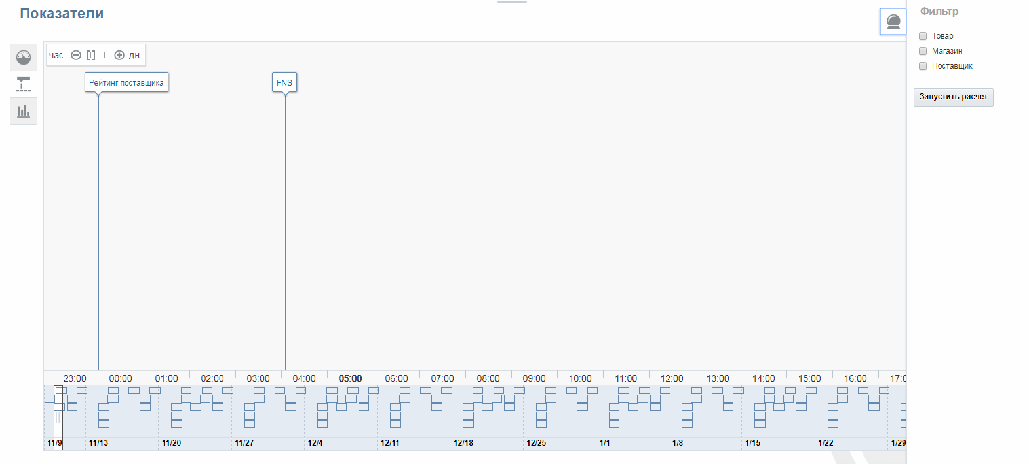

**Масштаб шкалы**



Увеличить масштаб до часов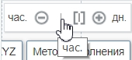 Уменьшить до дней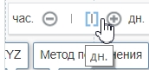

**Показатели**



Отметка показателя системы для предварительного расчета и периодического пересчета в календаре. При клике наименования можно отредактировать расписание отдельного показателя.

**Дни недели и числа**

Месяц/день. При уменьшении масштаба шкалы появляются часы.

**Обзорный график**

На обзорном графике можно увидеть область, отображенную на основном графике и управлять ей, захватив мышью за точки по краям.

Колесом мыши можно увеличить/уменьшить масштаб основного графика. Также шкалу можно прокручивать вверх-вниз, в стороны, наводя мышью на появляющиеся стрелки по краям таблицы.

**Статистика расчетов**

График показывает отчет о количестве рассчитанных значений показателей.

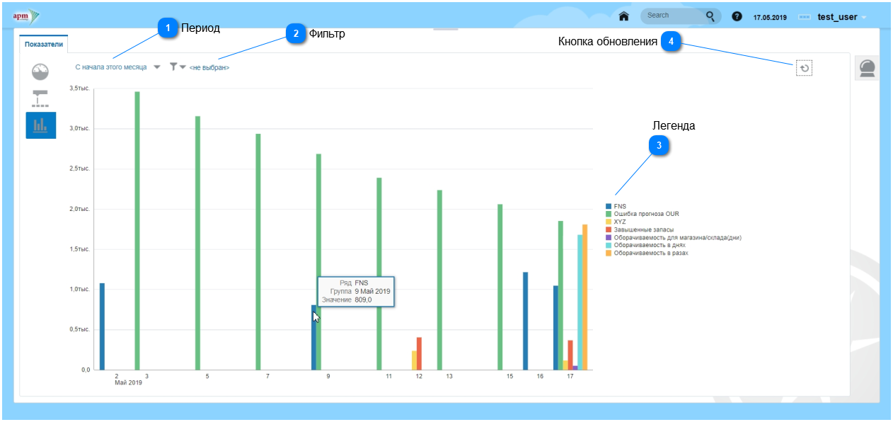

**Период**

Выбрать период построения графика.

**Фильтр**

См.Фильтр

**Легенда**

Легенда графика. Можно убрать/добавить отдельные показатели кликом по наименованию.

**Кнопка обновления**

Построить/обновить график.

**Заказы**

Раздел Заказы содержит закладки: Заказы, Поставки и Статистика.

Заказы. Для просмотра списка документов заказов, необходимо выбрать период и нажать кнопку Поиск.

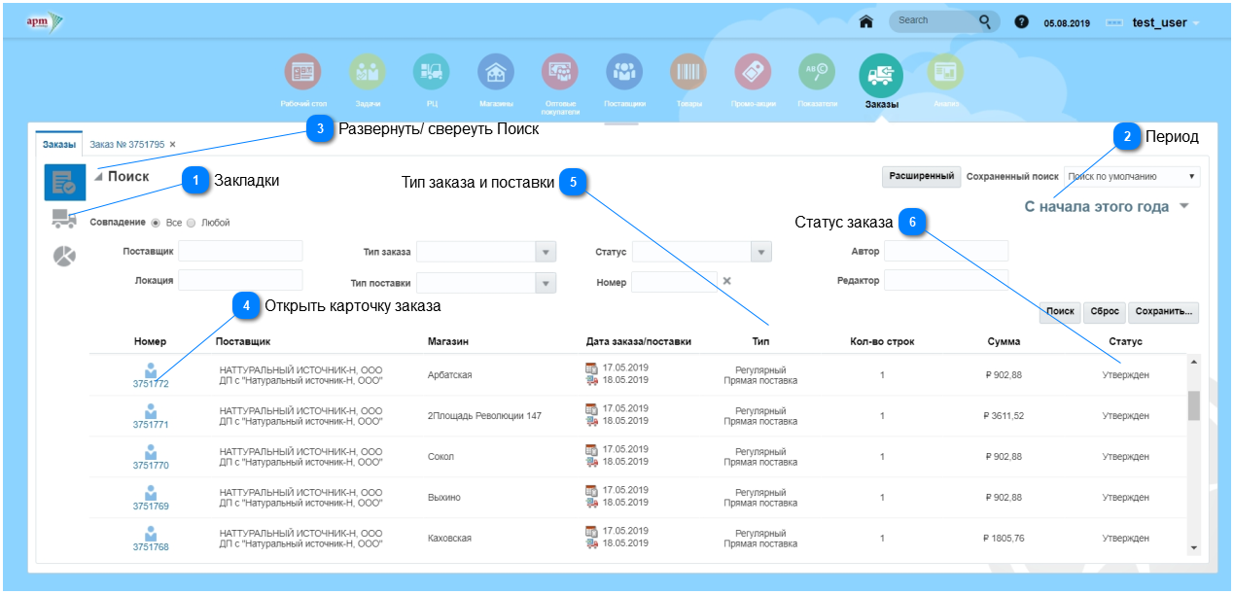

**Закладки**

Переключение между закладками: Заказы, Поставки, Статистика.

**Период**

Выбрать период, за который необходимо вывести список заказов, затем нажать кнопку "Поиск".

**Развернуть/ свереуть Поиск**

См. Система поиска

**Открыть карточку заказа**

Для открытия заказа, просмотра и редактирования, необходимо кликнуть по ссылке с номером заказа.

**Тип заказа и поставки**

Типы заказов:

* Регулярный- заказ, созданный в системе по базовому графику пополнения.
* Промо заказ- созданный по промо графикам.
* Сезонный- заказ, созданный по временному графику.
* Срочный- заказ, созданный по задаче "Оповещение о дефиците".
* Внешний- заказ, созданный и загруженный из внешней системы.
* Целевой- рассчитанный в системе RS.Allocation.

Типы поставки:

* Прямая поставка- от поставщика в магазин, от поставщика на склад.
* Поставка со склада- со склада в магазины.
* Кросс- док- поставщик- склад- магазин. Независимо от остатков РЦ, в заказе рассчитывается полная потребность магазинов.
* Кросс- линк- поставщик- склад- магазин. В зависимости от остатков РЦ, в заказе рассчитывается частичная потребность магазинов, в случае, если склад может полностью удовлетворить потребность магазинов, заказ не формируется.
* Пополнение со склада.

**Статус заказа**

* Черновик - при создании заказ создается в системе в виде черновика и требует утверждения.
* На согласовании - заказ отправляется на согласование в транзакционную систему, там он утверждается либо закрывается, возвращается в SCM.
* Утвержден - заказ отправляется в транзакционную систему, откуда должен быть отправлен поставщику.
* Закрыт - заказ либо исполнен, либо закрыт вручную, либо закрыт автоматически по истечении времени утверждения, указанного в графике или системных опциях: Настройки- SCM - количество дней до авто закрытия.

**Документ заказа**

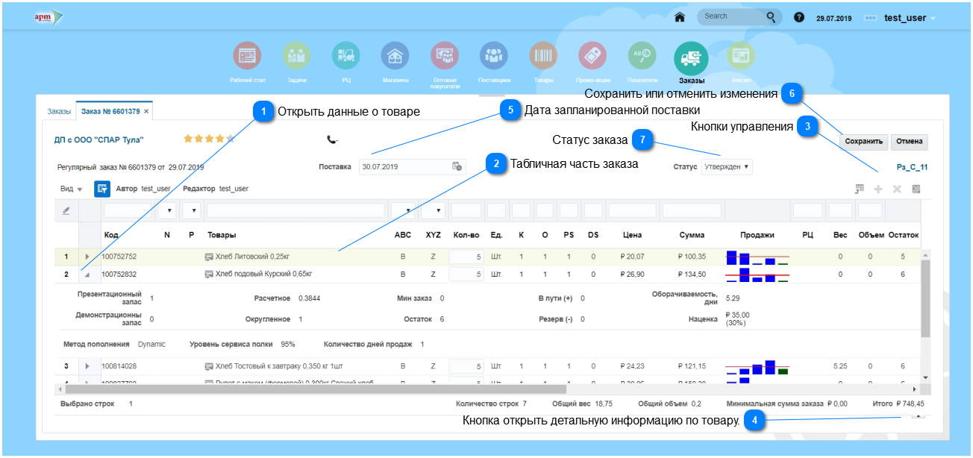

**Открыть данные о товаре**



Открываются показатели, которые участвовали в расчете заказа товара

**Табличная часть заказа**



Табличная часть заказа содержит в себе колонки:

Код- код товара

N - новый товар (выбрать: Y-да N- нет)

P - промо товар (выбрать: Y-да N- нет)

Товары

АВС, XYZ- категории товара по АВС, XYZ анализам

Кол-во - количество к заказу

Ед.- единица измерения заказа товара

К - коэффициент единицы заказа (количество в базовых единицах)

О - коэффициент округления

PS - презентационный запас

DS - демонстрационный запас

Распределено - количество к распределению, рассчитанное в системе RS.Allocation.

Цена - цена товара

Сумма - сумма заказа товара

Продажи -график, построенный по показателям S0-S4

РЦ - остаток на РЦ

Вес - вес заказанного товара

Объем - объем заказанного товара

Остаток - остаток товара в магазине

В пути - ожидаемая поставка

Резерв - ожидаемая отгрузка

Оборачиваемость в днях

Наценка

Срок годности

S0- S4, где S0: остаток товара+ количество к заказу, S1,S2, S3, S4- продажи за 4 последних периода ( период выбивается в общих настройках)

Days- количество дней в периоде

Avg средние продажи

Dev - отклонение

Последний приход - дата последней поставки

Остаток в днях - на сколько дней должно хватить товара

**Кнопки управления**



Выгрузить документ в таблицу excel

Добавить в документ заказа товар: выбрать и выделить товар из появившегося списка и нажать кнопку Выбрать.

Удалить товар: выделить строку в документе заказа и нажать на кнопку удаления.

Открыть график пополнения, по которому создан заказ.

**Кнопка открыть детальную информацию по товару.**

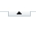

Выделить строку с наименованием товара и нажать кнопку, чтобы посмотреть детальную информацию по товару.

См. Детальная информация о товаре . Закладка Запасы недоступна.

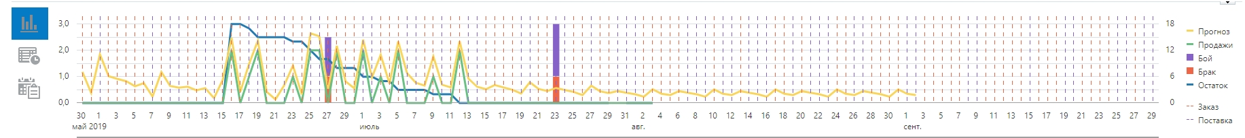

**Дата запланированной поставки**



Дата запланированной поставки по графику пополнения.

**Сохранить или отменить изменения**

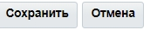

**Статус заказа**

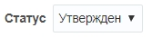

* Черновик - при создании заказ создается в системе в виде черновика и требует утверждения.
* На согласовании - заказ отправляется на согласование в транзакционную систему, там он утверждается либо закрывается, возвращается в SCM.
* Утвержден - заказ отправляется в транзакционную систему, откуда должен быть отправлен поставщику.
* Закрыт - заказ либо исполнен, либо закрыт вручную, либо закрыт автоматически по истечении времени утверждения, указанного в графике или системных опциях: Настройки- SCM- количество дней до авто закрытия.

**Поставки**

Для просмотра списка документов поставки, необходимо выбрать период и нажать кнопку Поиск.

Система Поиска документа по определенным параметрам работает аналогично системе поиска в закладке Заказы.

Документ поставки открывается кликом по ссылке номера документа поставки.

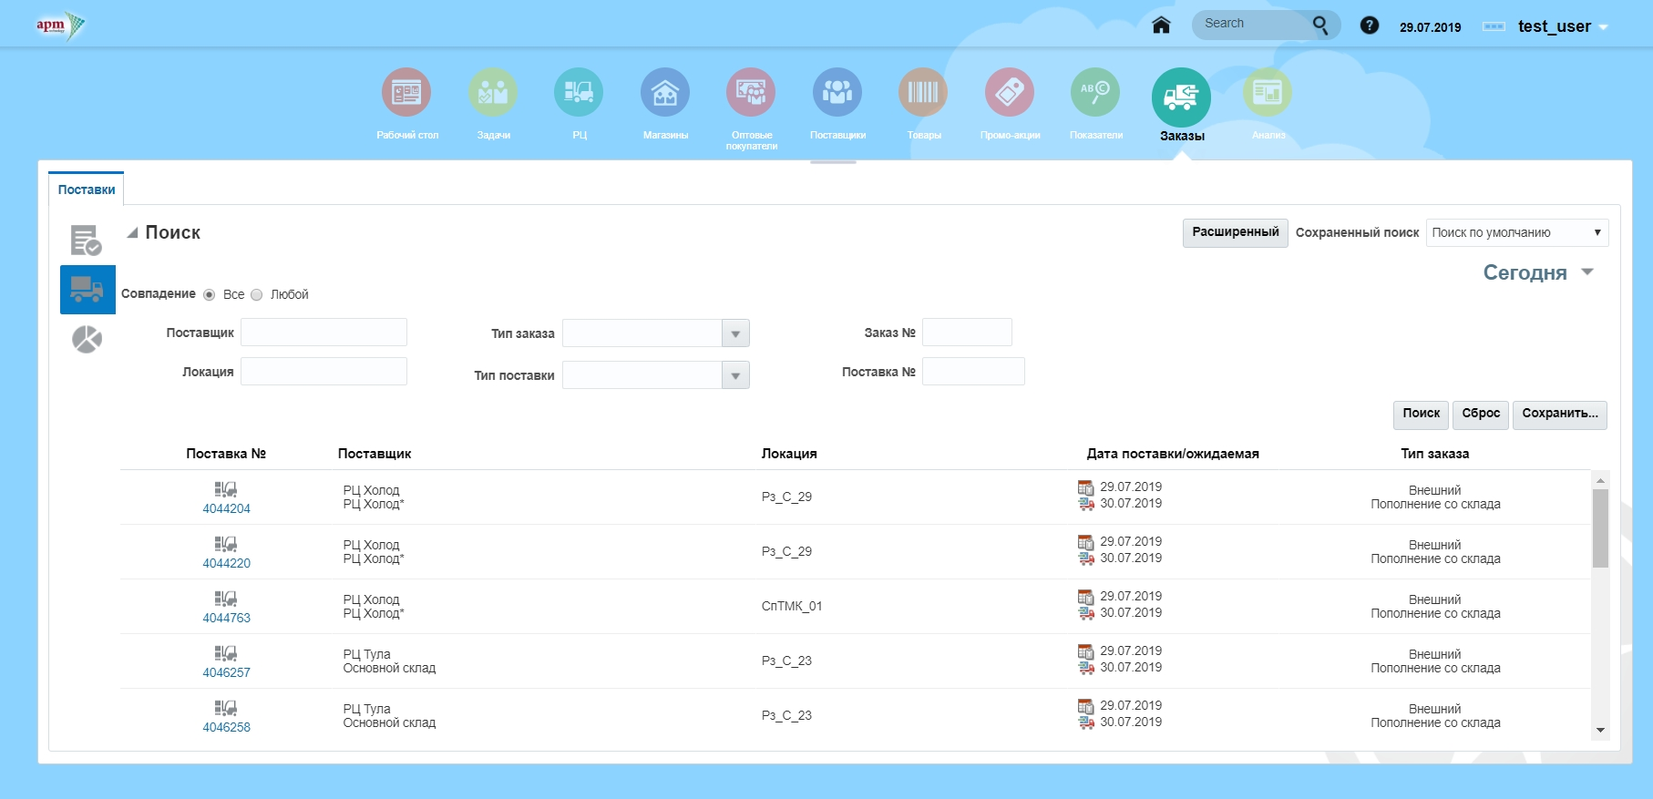

**Документ поставка**

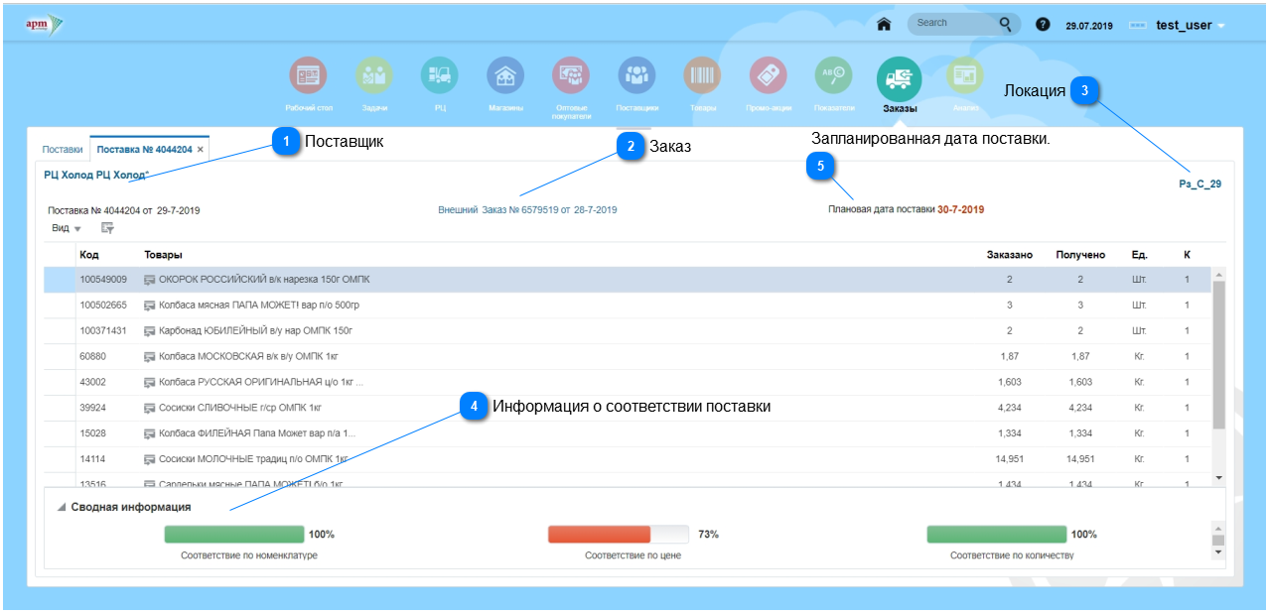

**Поставщик**



Можно перейти карточку поставщика по ссылке.

**Заказ**

Номер и дата заказа, по которому произведена поставка. Можно перейти в заказ по ссылке.

**Локация**

Локация, в которую осуществлена поставка. Можно перейти в карточку локации по ссылке.

**Информация о соответствии поставки**



Соответствие поставки заказу в процентах: по номенклатуре, по цене и количеству.

**Запланированная дата поставки.**

Запланированная дата поставки по графику поставки.

**Статистика**

Статистика по поставкам в виде круговых диаграмм.

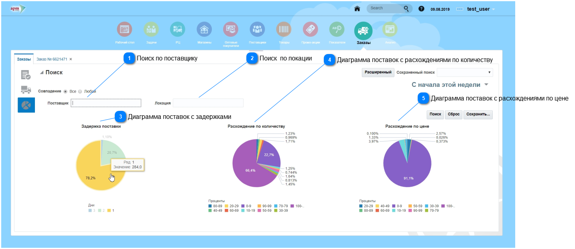

**Поиск по поставщику**

Построение диаграмм по определенному поставщику.

**Поиск по локации**

Построение диаграмм для определенной локации.

**Диаграмма поставок с задержками**

Диаграмма отображает задержанные поставки. Каждая область диаграммы определенного цвета показывает, сколько процентов поставок от было задержано на соответствующее легенде количество дней. При наведении мышью на область диаграммы всплывает информационное окно со значением количества поставок.

**Диаграмма поставок с расхождениями по количеству**



Диаграмма отображает поставки с расхождением по отношению к заказу по количеству товара. Каждая область диаграммы определенного цвета показывает, сколько процентов поставок было с расхождением по количеству на соответствующее легенде количеству процентов. При наведении мышью на область диаграммы всплывает информационное окно со значением количества товаров.

**Диаграмма поставок с расхождениями по цене**



Диаграмма отображает поставки с расхождением по отношению к заказу по цене товара. Каждая область диаграммы определенного цвета показывает, сколько процентов поставок было с расхождением по цене на соответствующее легенде количеству процентов. При наведении мышью на область диаграммы всплывает информационное окно со значением количества товаров.

**Анализ**

Раздел предназначен для быстрого анализа основных показателей. Важной опцией является возможность изменения методов пополнения непосредственно из графика анализа.

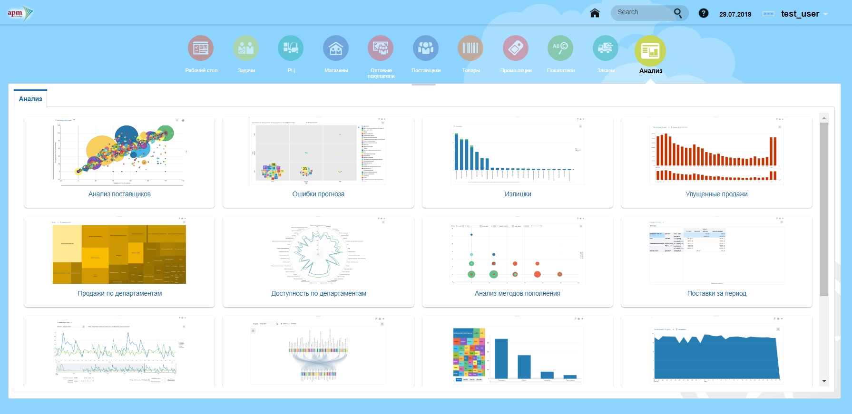

**Фильтр в Анализах**

Для фильтрации данных по определенным товарам и/или локациям необходимо воспользоваться фильтром.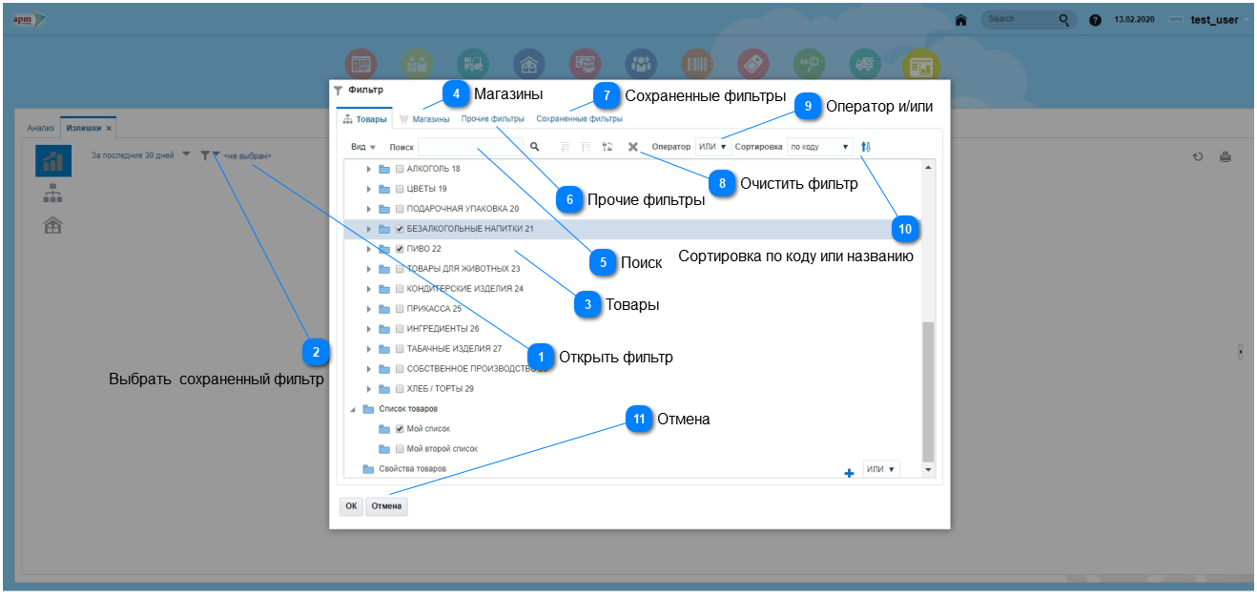

**Открыть фильтр**



**Выбрать сохраненный фильтр**



Выбрать сохраненный фильтр и нажать кнопку обновить для построения отчета.

**Товары**



Выбрать нужный для отчета список товаров, свойства товаров, департамент, класс, подкласс или товар и проставить флаги. Иерархия разворачивается с помощью стрелок

**Магазины**

Выбрать нужные для отчета локации, списки локаций, свойства и проставить флаги.

**Поиск**

Поле поиска по коду или названию. Набрать код или несколько букв названия товара или локации, нажать Enter илидля поиска.

**Прочие фильтры**



Специальные фильтры, действующие для определенных отчетов.

**Сохраненные фильтры**

В закладке находятся сохраненные фильтры.

Для того, чтобы удалить сохраненный фильтр необходимо выделить строку с его названием и нажать кнопку 

Для того, чтобы сохранить настроенный фильтр, необходимо создать ему название в поле, нажать на кнопку , затем кнопку ОК.

**Очистить фильтр**

Удалить все проставленные флаги.

**Оператор и/или**

Оператор И - все выбранные параметры пересекаются в фильтре для построения отчета (товары, списки товаров, свойства на закладке Товары или магазины, списки магазинов и свойства на закладке Магазины)

Оператор ИЛИ - выбранные параметры не пересекаются в фильтре и все выводятся в отчете.

**Сортировка по коду или названию**



**Отмена**

Отменить проставленные флаги и выйти из фильтра. Не отменяет удаление или создание фильтров.

**Изменение метода пополнения в Анализах**

Проанализировав результаты расчета, можно изменить методы пополнения по каждому товару- локации или по группе.

В поле Метод пополнения выбрать нужное значение и соответствующие параметры, нажать кнопку Применить.

По каждому товару также можно изменить метод пополнения (графа Метод), а также, если предусмотрено настройками, значения DS (демонстрационный сток) и PS (позиционный сток).

В нижней части окна по каждому выделенному товару отображается график продажи, остатки, прогноз.

Применение или отмена изменений происходит при нажатии соответствующих кнопок 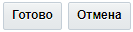.

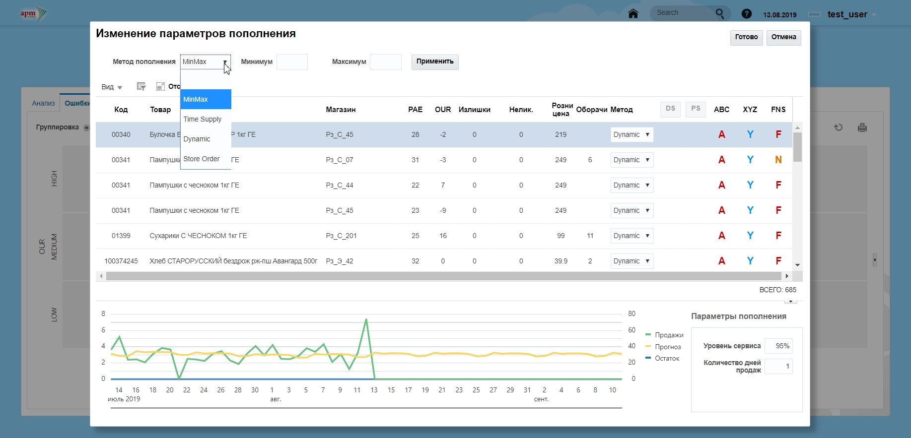

**Анализ поставщиков**

Пузырьковая диаграмма демонстрирует надежность поставщиков по количеству поставленных товаров и сроку.

Каждый пузырь обозначает поставщика, его величина зависит от суммы заказов этому поставщику.

При наведении мышью на пузырь, всплывает окно с информацией о поставщике, его надежности по количеству и сроку в процентах и общая сумма заказов в валюте за выбранный период.

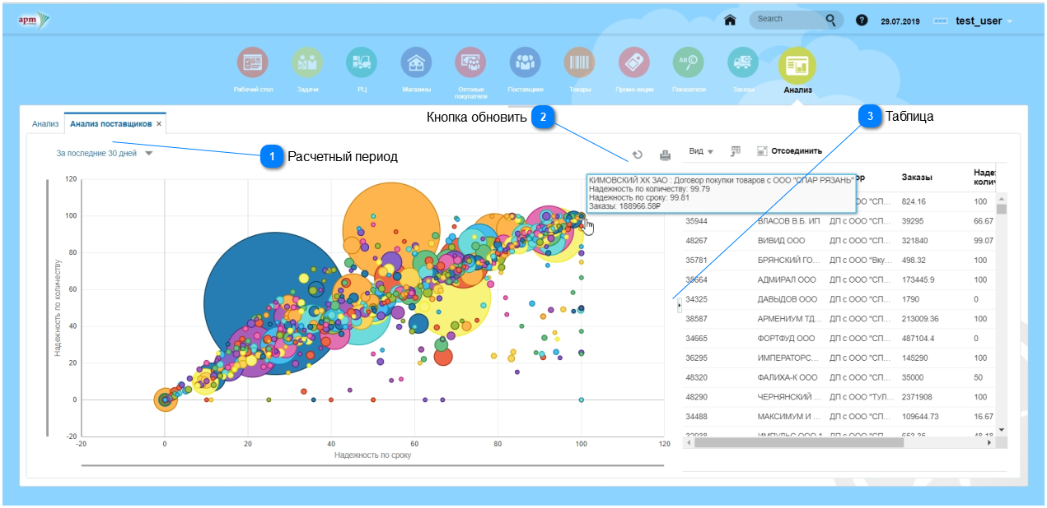

**Расчетный период**



Выбор периода, за который производится построение графика.

**Кнопка обновить**



Обновить, сформировать диаграмму.

Нажатие на пузырь открывает окно с показателями по поставщику: дата запланированной и фактической поставки, количество заказанных и поставленных товаров.

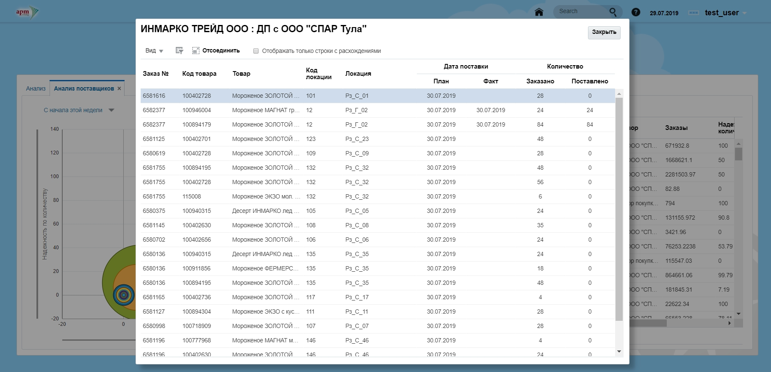

**Таблица**



С помощью кнопки можно развернуть/свернуть табличную часть анализа, с помощью кнопки -открыть на весь экран, кнопка -отсортировать/убрать столбцы, кнопка - выгрузить таблицу в Excel.

**Ошибки прогноза**

График, который показывает коэффициент ошибки прогноза PAE и OUR для товаров- локаций в разрезе параметров ABC, XYZ, методов пополнения, групп и департаментов.

Пороги значений HIGH и LOW задаются в разделе Общие настройки. Значение MEDIUM находится в диапазоне между установленными значениями для HIGH и LOW.

Полученные результаты отображаются на графике в виде квадратов, распределенных по соответствующим зонам.

При наведении курсора на квадрат отображается рассчитанное количество товаров- локаций в выбранной группе.

Группировка по ABC (XYZ):

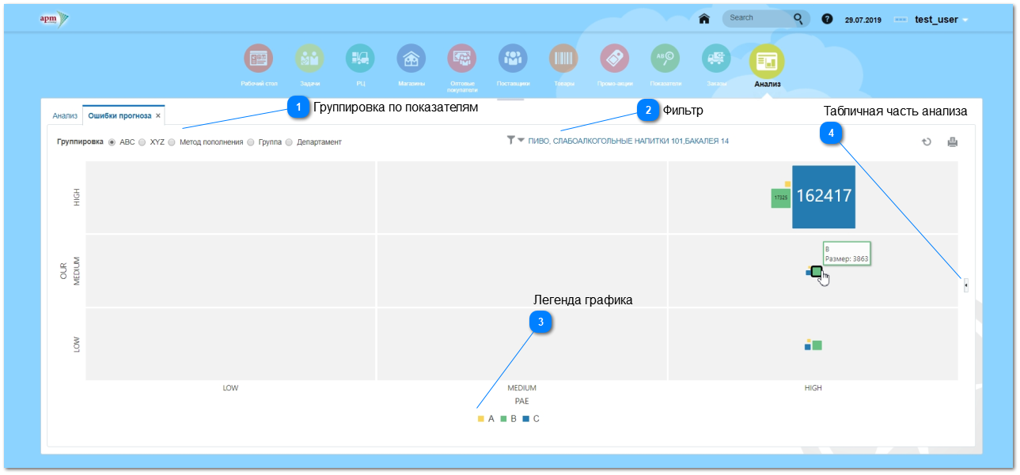

Для просмотра информации по товарам-локациям и изменения методов пополнения и их параметров необходимо кликнуть правой кнопкой мыши по квадрату, выбрать Изменить. См.Изменение метода пополнения

При двойном клике по квадрату появляется диаграмма со списком товаров. Для изменения метода пополнения для отдельных товаров-локаций на появившейся диаграмме необходимо выделить нужный товар, нажать правую кнопку мыши и выбрать Изменить.

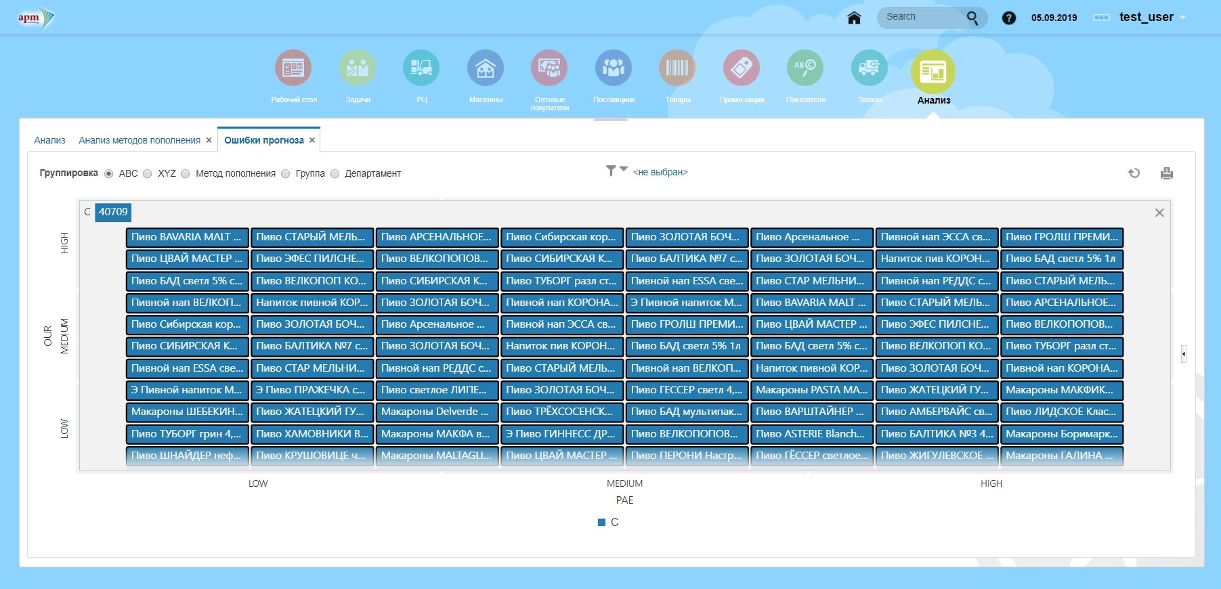

**Группировка по показателям**



Отчет можно сформировать в разрезе разных групп товаров-локаций:

* ABC
* XYZ
* Метод пополнения
* Группы товаров
* Департаменты

**Фильтр**

См. Фильтр в Анализах

**Легенда графика**

Каждый цвет квадрата обозначает разные группы товаров-локаций.

**Табличная часть анализа**

С помощью кнопкив правой части диаграммы можно развернуть/свернуть табличную часть анализа, с помощью кнопки -открыть на весь экран, кнопка -отсортировать/убрать столбцы, кнопка - выгрузить таблицу в Excel.

**Излишки**

Излишками считаются позиции, по которым остатки более чем на 3 месяца средних продаж.

Неликвидами считаются позиции, по которым остатки более чем на 3 месяца средних продаж и отсутствуют продажи за последние 3 месяца.

Динамика.

Диаграмма динамики появления товарных излишков и неликвидов (в рублях по закупочным ценам) на заданный период. При наведении мыши на определенную область диаграммы появляется информационное окно с показателями. Для построения графика по определенным товарам и локациям необходимо воспользоваться фильтром. См Фильтр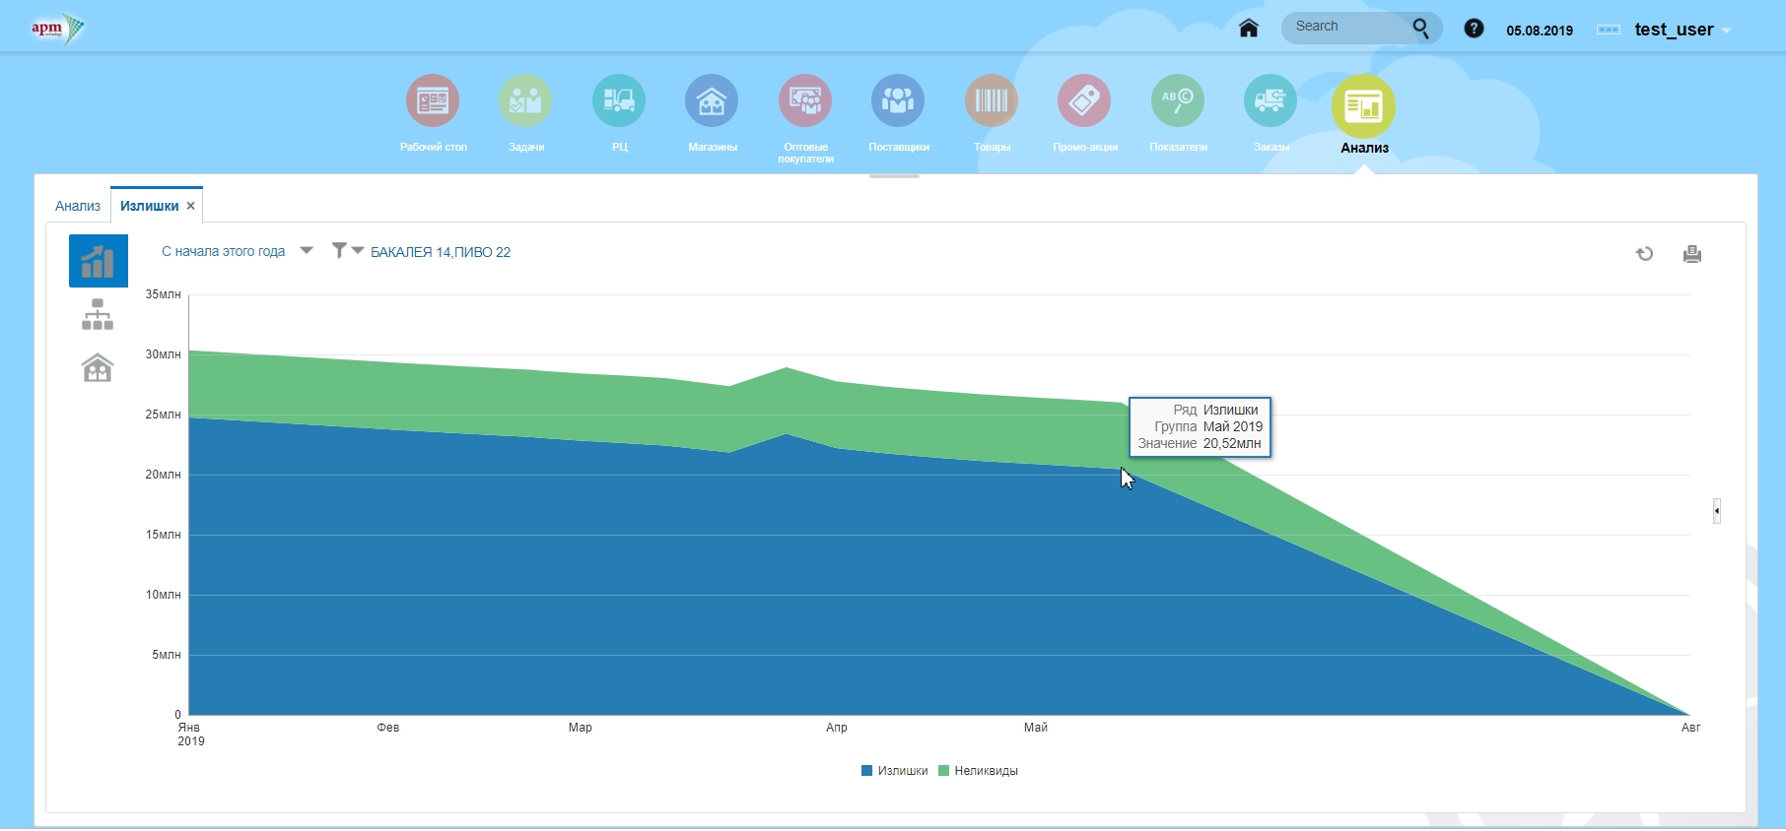

С помощью кнопкив правой части диаграммы можно развернуть/свернуть табличную часть анализа, с помощью кнопки -открыть на весь экран, кнопка -отсортировать/убрать столбцы, кнопка - выгрузить таблицу в Excel.

Департаменты.

Диаграмма излишков и неликвидов в разрезе департаментов. С помощью колеса мыши можно увеличить масштаб графика. При наведении мыши на определенную область диаграммы появляется информационное окно с показателями.

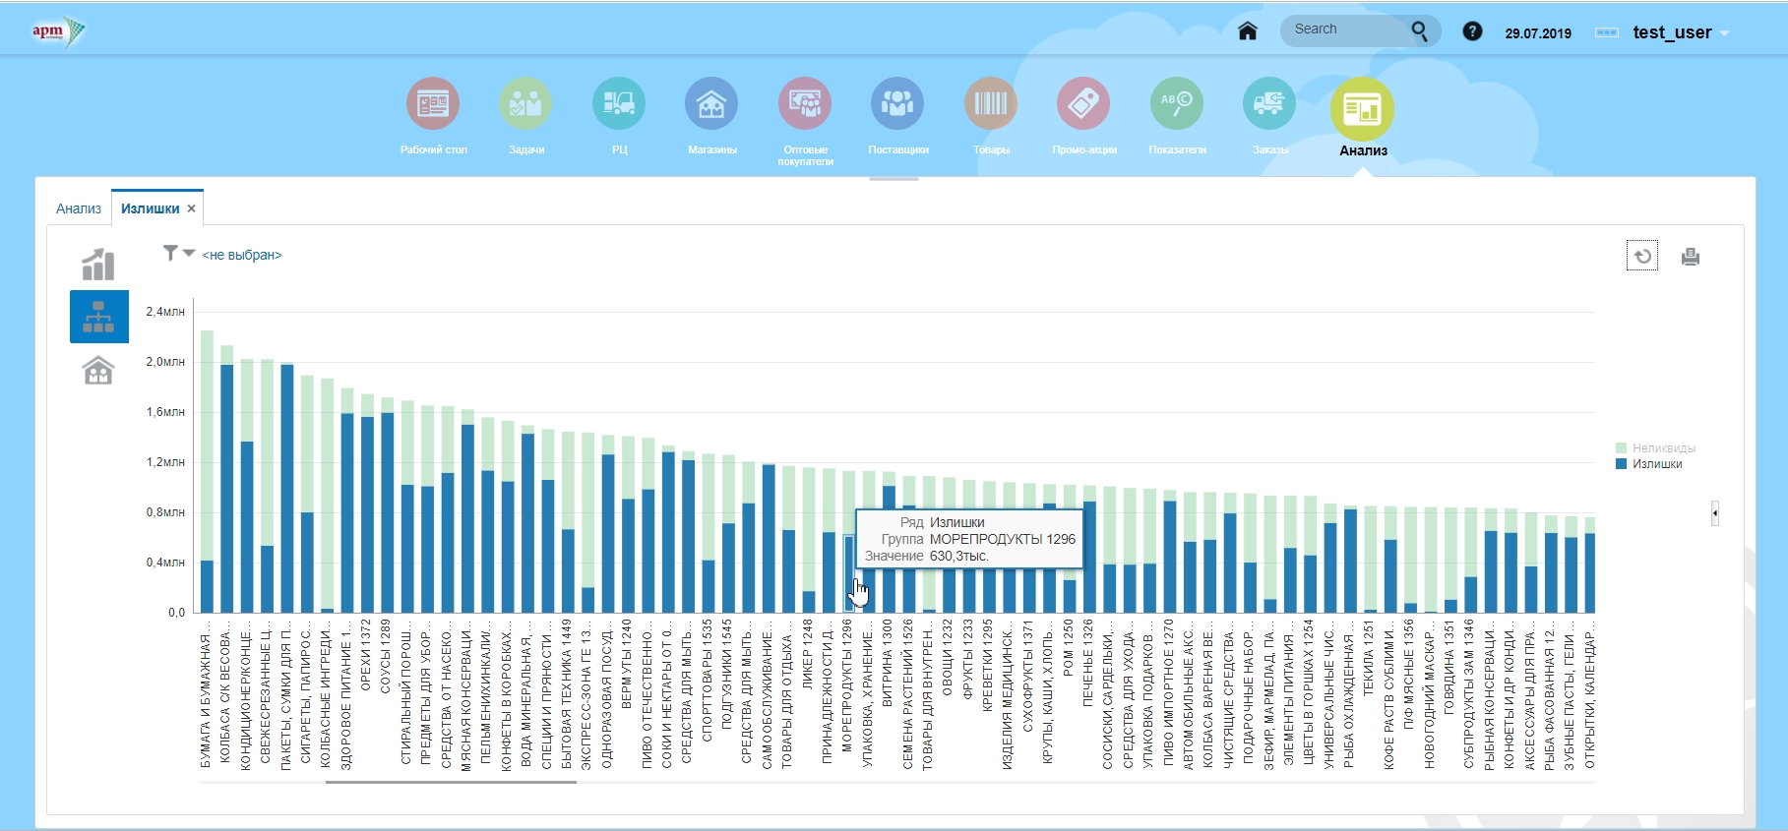

Для просмотра информации по товарам- локациям и изменения параметров пополнения необходимо кликнуть по области диаграммы, обозначающей излишки или неликвиды департамента. См.Изменение метода пополнения

Диаграмма излишков и неликвидов в разрезе магазинов. С помощью колеса мыши можно увеличить масштаб графика.

Для просмотра информации по локациям и изменения параметров пополнения товаров необходимо кликнуть по области диаграммы, обозначающей излишки или неликвиды локации. См.Изменение метода пополнения

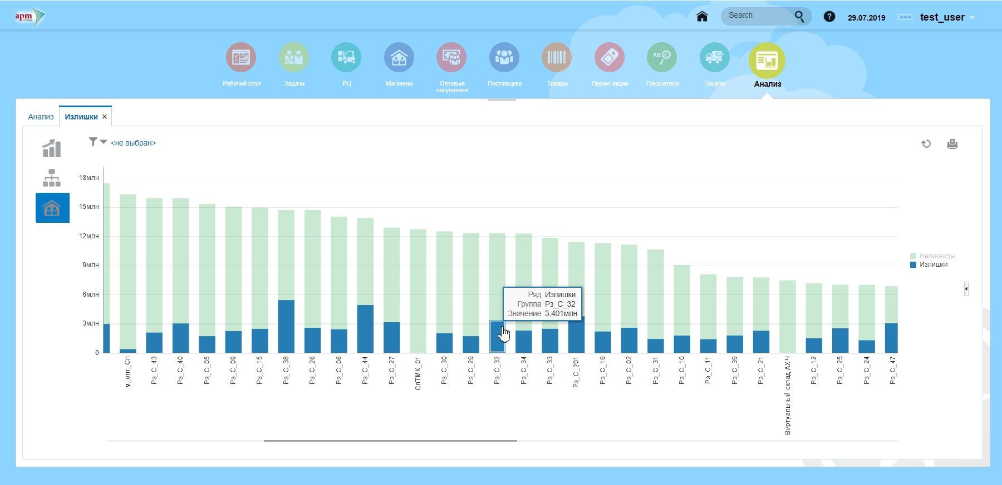

**Упущенные продажи**

Упущенные продажи- это потерянная выручка по причине того, что товар закончился в течение дня, либо из-за полного отсутствия товара в магазине.

Динамика.

Диаграмма динамики упущенных продаж по дням за выбранный период. помощью колеса мыши можно увеличить масштаб графика.

Для построения диаграммы по определенным товарам- локациям необходимо воспользоваться фильтром. См.Фильтр.

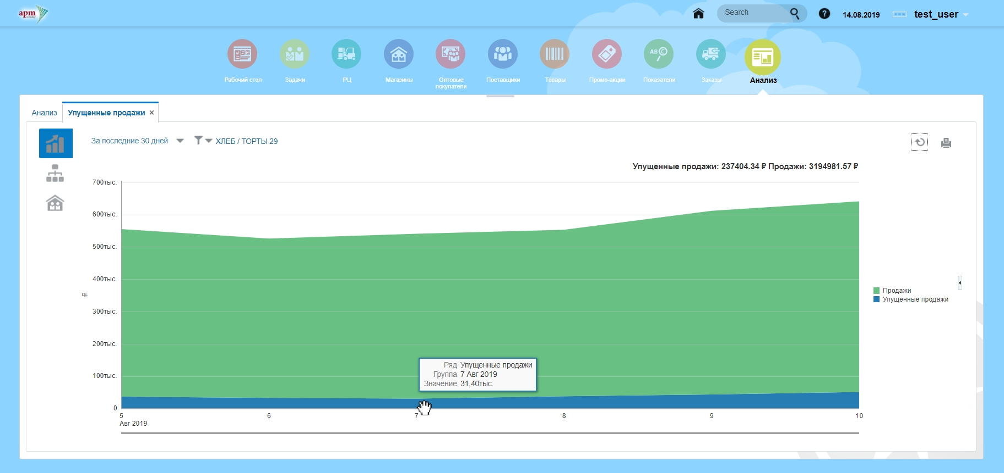

При наведении курсора на соответствующий ряд отображается размер упущенных продаж (в рублях по закупочным ценам) на выбранную дату. С помощью кнопкив правой части диаграммы можно развернуть/свернуть табличную часть анализа, с помощью кнопки -открыть на весь экран, кнопка -отсортировать/убрать столбцы, кнопка - выгрузить таблицу в Excel.

Департаменты.

Диаграмма упущенных продаж в разрезе департаментов. С помощью колеса мыши можно увеличить масштаб графика.

Для просмотра информации по товарам- локациям и изменения параметров пополнения необходимо кликнуть по области диаграммы, обозначающей упущенные продажи департамента. См.Изменение метода пополнения

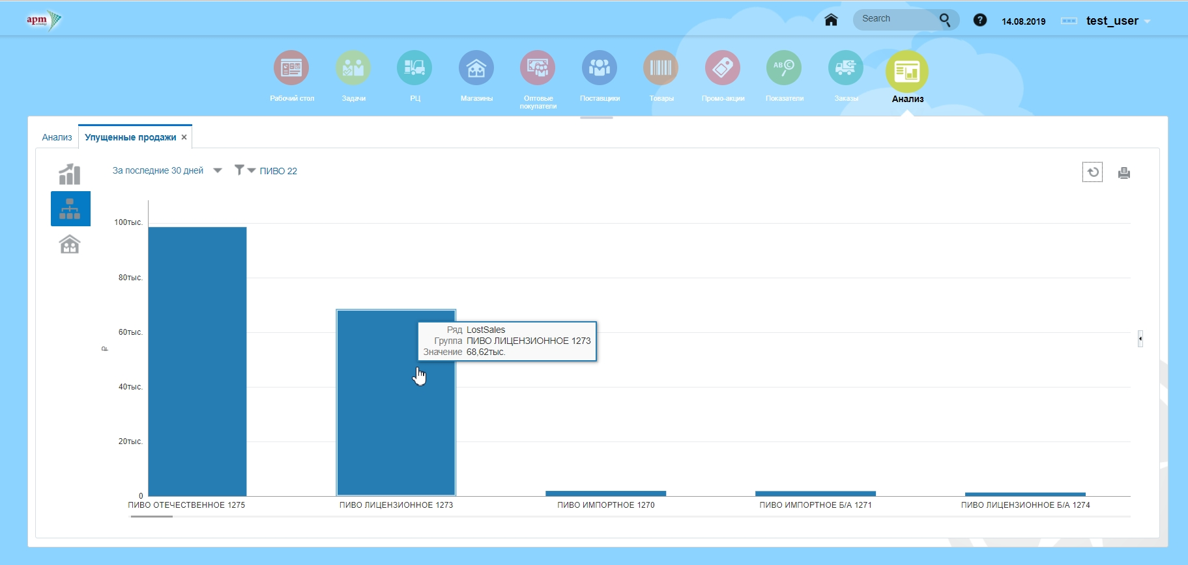

При наведении курсора на ряд отображается размер упущенных продаж выбранного департамента.

Магазины.

Диаграмма упущенных продаж в разрезе магазинов. С помощью колеса мыши можно увеличить масштаб графика.

Для просмотра информации по товарам- локациям и изменения параметров пополнения необходимо кликнуть по области диаграммы, обозначающей упущенные продажи магазина. См.Изменение метода пополнения

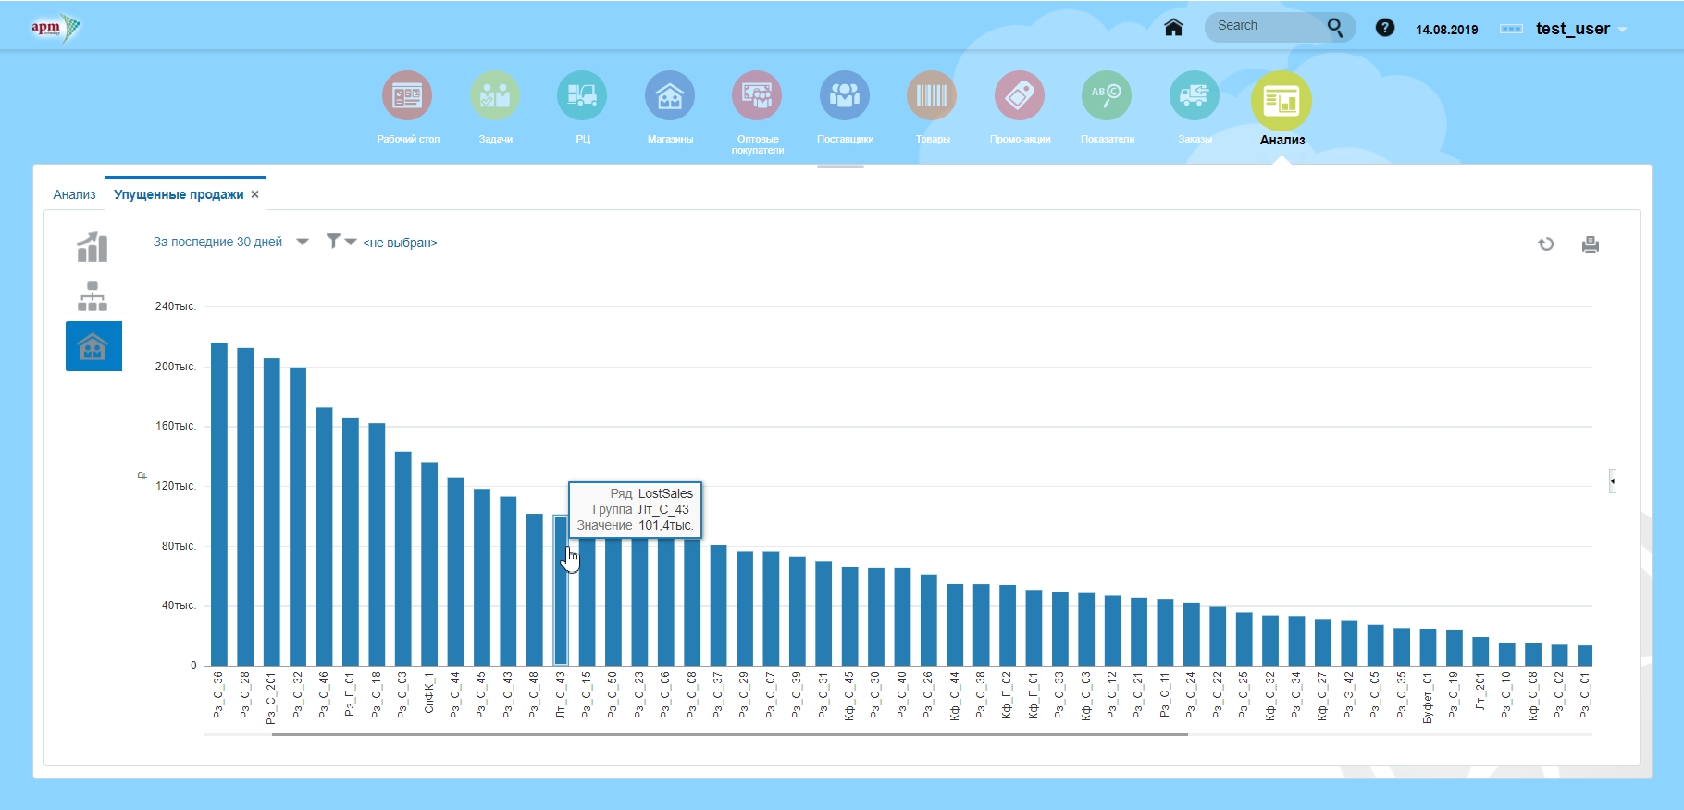

**Продажи по департаментам**

Отчет, показывающий объемы продаж по трем уровням товарной иерархии за выбранный период.

Развернуть департамент на диаграмме можно двойным кликом. ля построения диаграммы по определенным товарам- локациям необходимо воспользоваться фильтром. См.Фильтр.

С помощью кнопкив правой части анализа можно развернуть/свернуть табличную часть анализа, с помощью кнопки -открыть на весь экран, кнопка -отсортировать/убрать столбцы, кнопка -выгрузить таблицу в Excel.

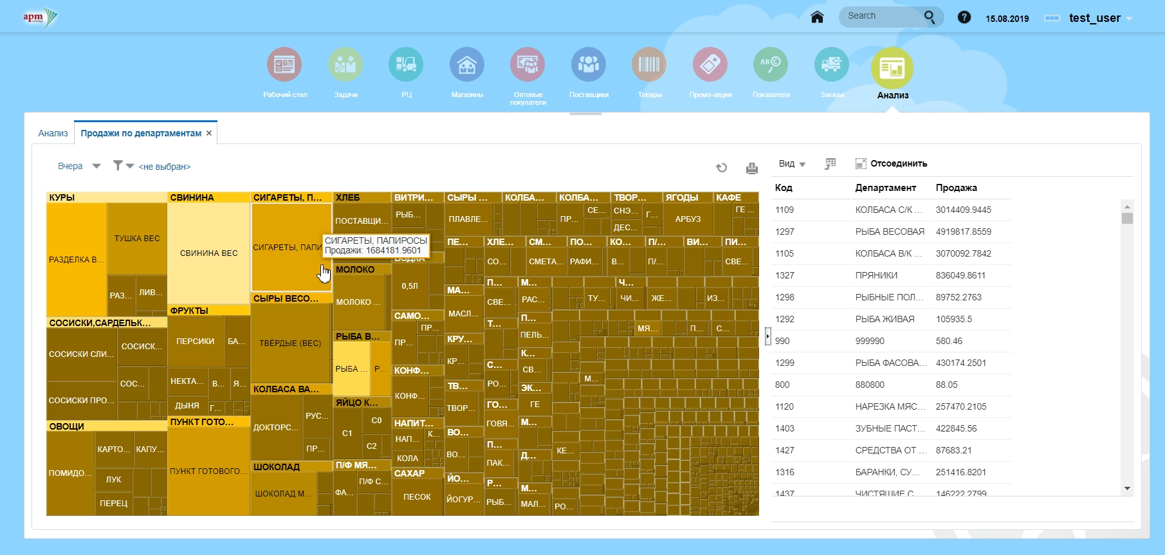

**Доступность по департаментам**

Анализ показывает доступность товаров на уровне департаментов за два периода. Показатель доступности рассчитывается в процентном выражении, исходя из отношения количества товаров в наличии на протяжении всего периода к активным товарам в разрезе департамента. При наведении курсора на определенную область диаграммы появляется информационное окно с названием департамента и значением расчета.

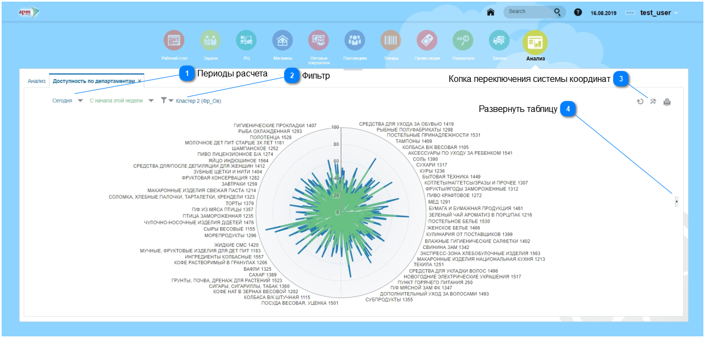

**Периоды расчета**

Два периода, по которым происходит расчет, на диаграмме отображаются разными цветами. Выбрать периоды и нажать кнопку обновить 

**Фильтр**

См.Фильтр в Анализах

**Копка переключения системы координат**



Перевод диаграммы из полярной системы координат в декартову.

**Развернуть таблицу**



С помощью кнопкив правой части диаграммы можно развернуть/свернуть табличную часть анализа, с помощью кнопки -открыть на весь экран, кнопка -отсортировать/убрать столбцы, кнопка - выгрузить таблицу в Excel.

**Анализ методов пополнения**

**Кластерный анализ.**

Кластерный анализ предназначен для объединения товаров с похожими показателями в группы (кластеры) и

при необходимости изменения их методов пополнения. Для построения диаграммы по определенным товарам- локациям необходимо воспользоваться фильтром. См Фильтр

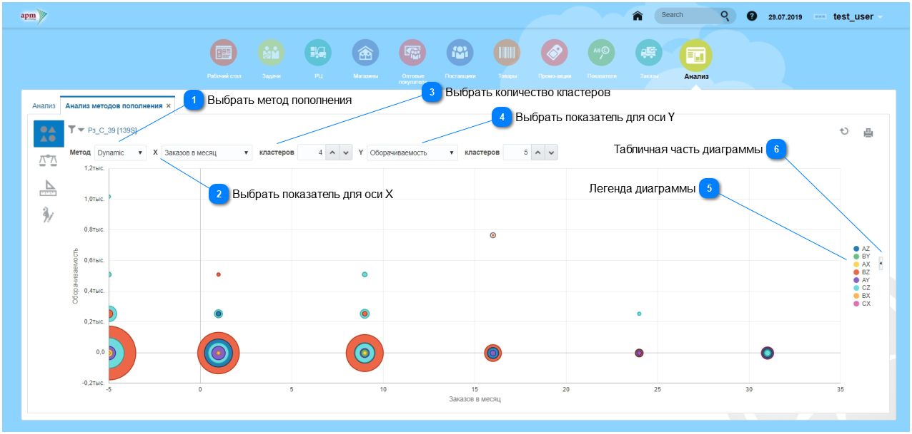

Для просмотра информации по товарам-локациям и изменения параметров пополнения необходимо кликнуть по области на диаграмме См.Изменение метода пополнения

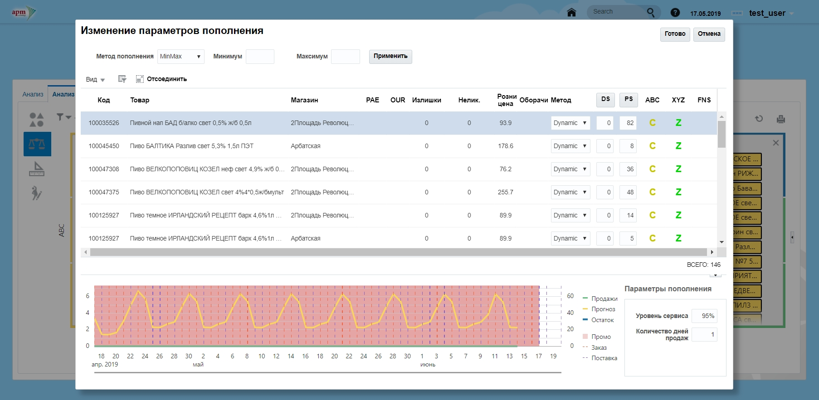

Анализ методов.

Если метод пополнения рассчитывается реже, чем показатели ABC/ XYZ, анализ методов покажет товары, которые изменили свои показатели ABC/XYZ и какой метод пополнения должен быть на данный момент у этих товаров. Каждому методу пополнения соответствует свой цвет. Цвет квадрата, который обозначает товары с изменившимися показателями ABC/ XYZ показывает, какой метод пополнения был у этих товаров. При наведении мыши на квадрат, появляется информация о количестве товаров и последнем рассчитанном методе пополнения.

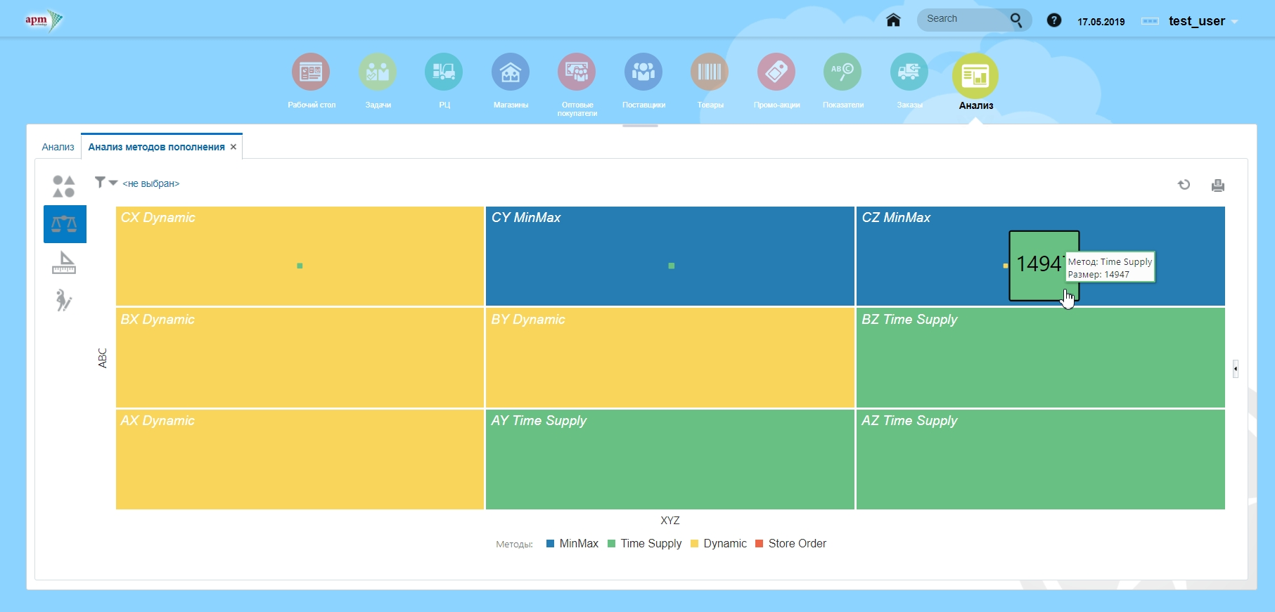

Для просмотра информации по товарам- локациям и изменения методов пополнения и их параметров необходимо кликнуть правой кнопкой мыши по квадрату, выбрать Изменить. См.Изменение метода пополнения , либо запустить расчет Методы пополнения.

При двойном клике по квадрату появляется диаграмма со списком товаров. Для изменения метода пополнения для отдельных товаров-локаций на появившейся диаграмме необходимо выделить нужный товар, нажать правую кнопку мыши и выбрать Изменить.

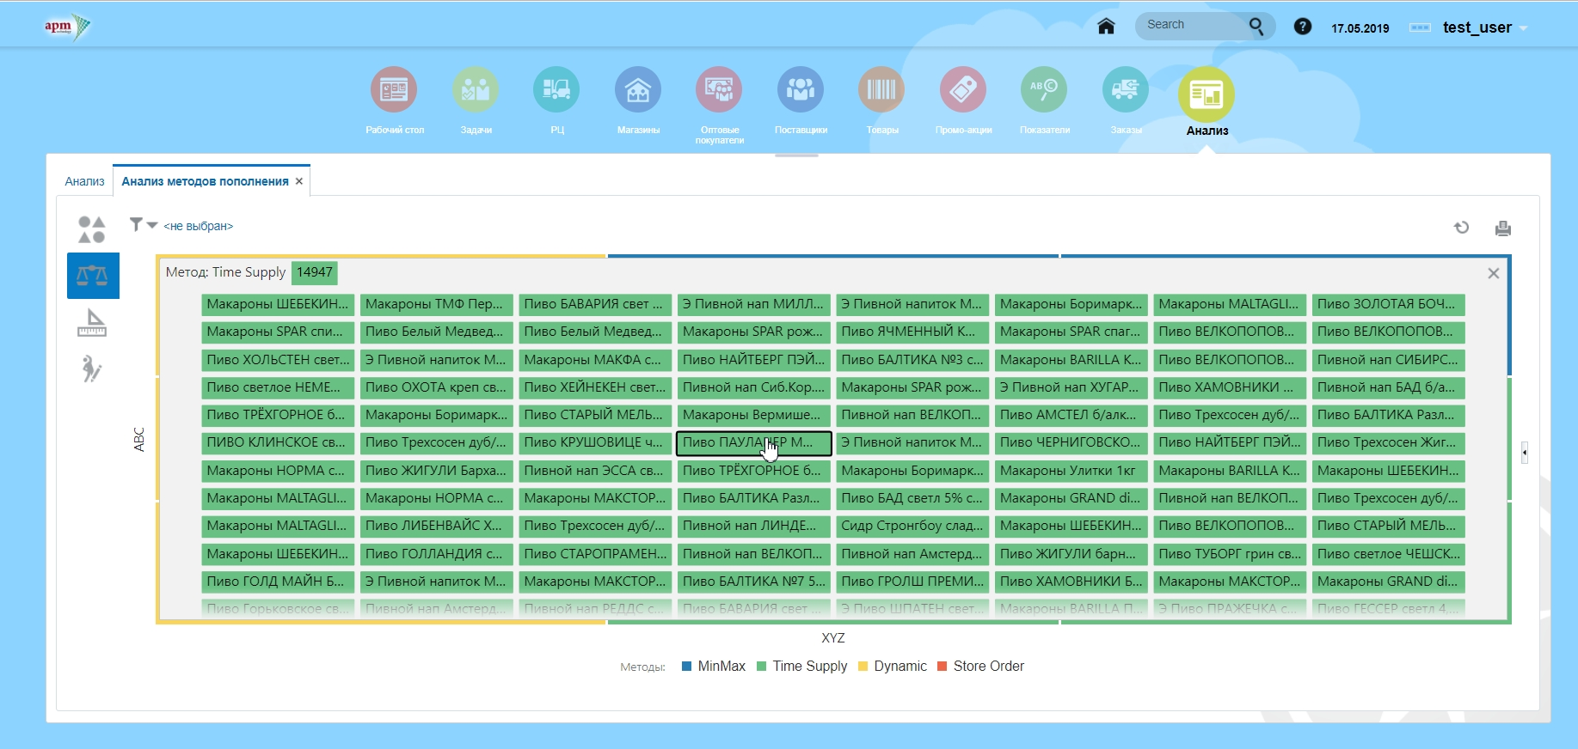

Анализ заказов.

Диаграмма показывает процент фактически рассчитанных заказов товаров за определенный период от общего количества заказов, которые должны были рассчитаться по расписанию графика поставки за этот период, а также метод пополнения этих товаров.

Товары, у которых был изменен метод пополнения не показываются, пока по ним не наберется статистика.

Если товар попал в квадрат от 0% до 33%, это значит, что необходимо изменить метод пополнения или его параметры, либо изменить расписание в графике пополнения.

Для просмотра информации по товарам- локациям и изменения методов пополнения и их параметров необходимо кликнуть правой кнопкой мыши по квадрату, выбрать Изменить. См.Изменение метода пополнения

При двойном клике по квадрату появляется диаграмма со списком товаров. Для изменения метода пополнения для отдельных товаров-локаций на появившейся диаграмме необходимо выделить нужный товар, нажать правую кнопку мыши и выбрать Изменить.

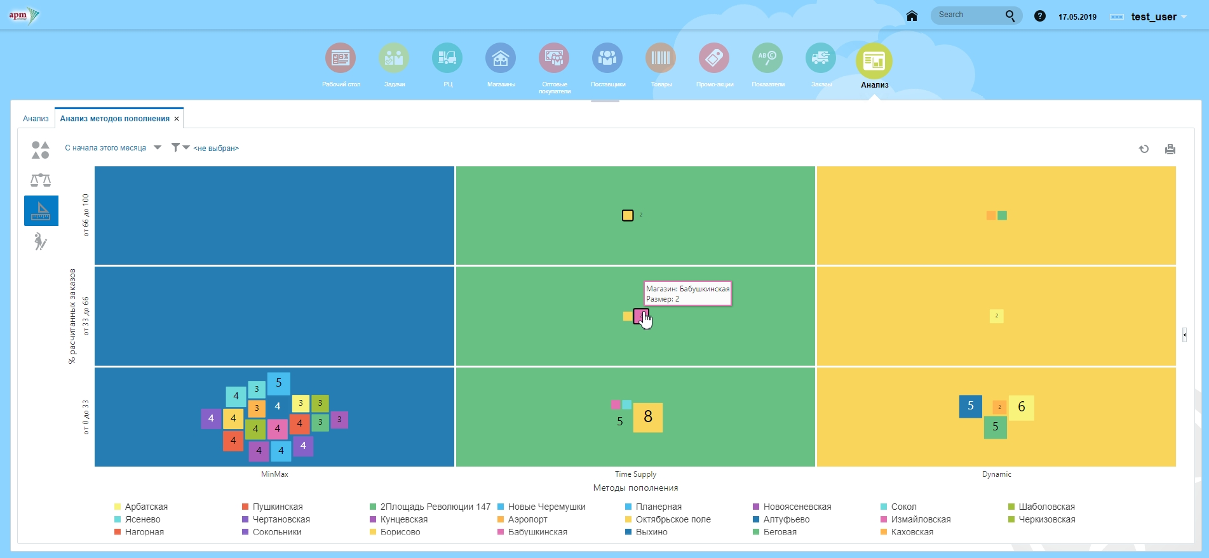

Ручная корректировка.

В таблице находятся данные по изменению вручную и автоматически рассчитанных методов пополнения для товаров- локаций. Если требуется вернуться к автоматически рассчитанным параметрам, необходимо проставить флаг в окне напротив товара и нажать кнопку Очистить выбранные значения, при этом выбранная строка удалится из таблицы. Для таблицы предусмотрена система поиска. См. Поиск

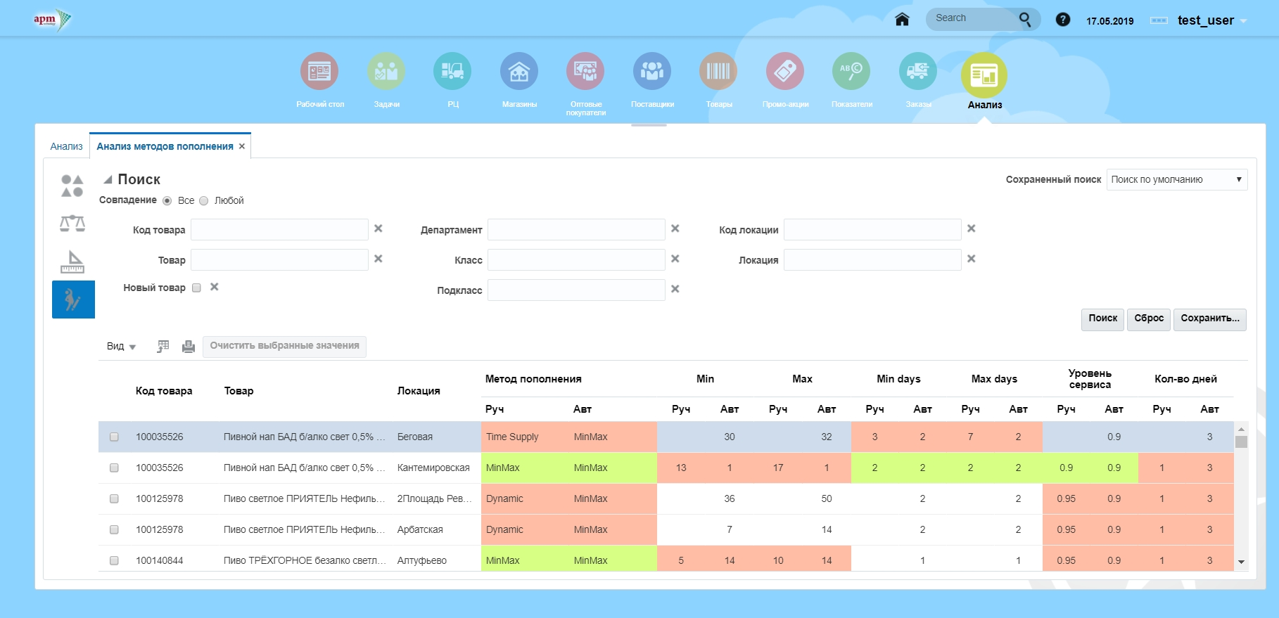

**Выбрать метод пополнения**

**Выбрать показатель для оси Х**

**Выбрать количество кластеров**

Во сколько групп объединятся товары по показателю Х. Аналогично выбрать количество кластеров для показателя оси Y.

**Выбрать показатель для оси Y**



**Легенда диаграммы**

Разными цветами обозначены группы товаров по ABC- XYZ характеристикам.

**Табличная часть диаграммы**

Открыть табличную часть диаграммы.

**Поставки за период**

Сводная таблица с суммами поставок по поставщикам, магазинам с возможностью фильтрации и группировки данных в рамках заданного периода.

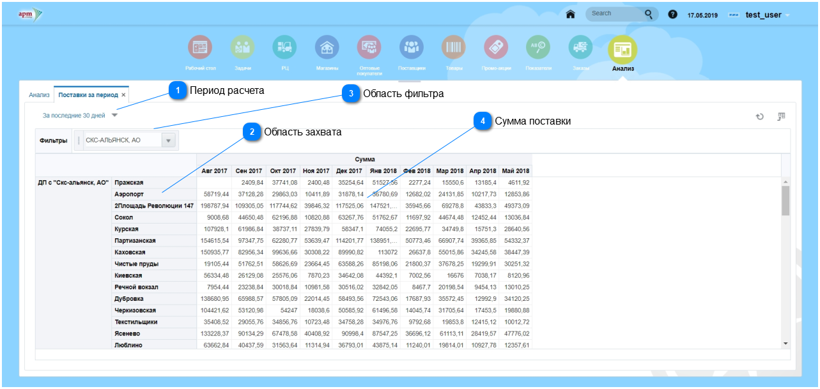

**Период расчета**

Выбор периода для расчета.

**Область захвата**

При наведении курсора на любой столбец с данными в пределах сводной таблицы он становится доступным (активным) для перемещения в любую область той же таблицы для группировки рассчитываемых данных по этому столбцу.

**Область фильтра**

При перемещении активного столбца в область Фильтры происходит фильтрация рассчитываемых данных по данному столбцу. Фильтрация возможна одновременно по нескольким столбцам.

**Сумма поставки**



Суммы поставок по месяцам.

**Остатки, продажи, прогноз**

Сводный график, показывающий данные товародвижения: Остатки, Продажи, Прогноз, Заказы, Поставки, а также расписание заказов и поставок.

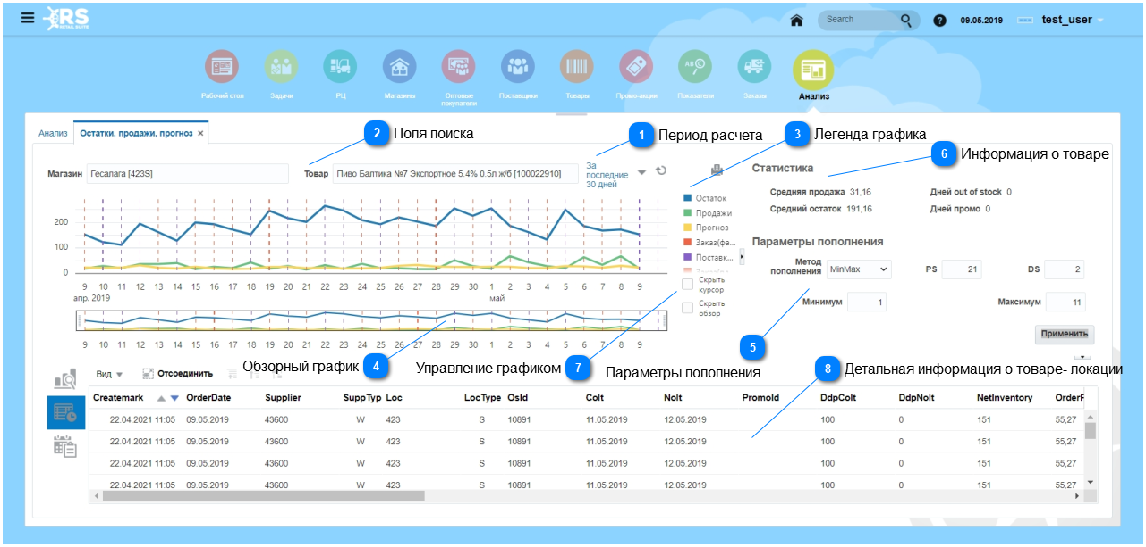

**Период расчета**

Выбор периода для расчета.

**Поля поиска**

Для того, чтобы выбрать нужный товар и магазин, необходимо в поле Магазин и Товар набрать несколько символов названия или кода, затем выбрать из ниспадающего списка.

**Легенда графика**

Показатели, отображающиеся на графике. При наведении мыши на область показателя на графике, появляется информационное окно. Чтобы отобразить/убрать показатель из графика, нужно выделить/убрать выделение окна показателя в легенде.

**Обзорный график**

На обзорном графике можно увидеть область, отображенную на основном графике и управлять ей, захватив мышью.

Колесом мыши можно увеличить/уменьшить масштаб основного графика.

**Параметры пополнения**

Возможно измение метода и параметров пополнения, а также значения DS и PS. При изменении необходимо нажать кнопку Применить. Открывается/сворачивается кнопкой Восстановить/свернуть панель.

**Информация о товаре**

Значения по среднему остатку, средней продаже, количеству дней промо, и дней out of stock. Открывается/сворачивается кнопкой Восстановить/свернуть панель.

**Управление графиком**

Скрыть курсор – при наведении на график не будет всплывать информационное окно.

Скрыть обзор – не будет отображаться обзорный график.

**Детальная информация о товаре- локации**

Имеет три закладки: данные диаграммы, история расчета заказа и графики пополнения. Открывается/сворачивается кнопкойВосстановить/свернуть панель.

**Диаграмма заказов/поставок**

Диаграмма показывает распределение заказов от магазинов поставщикам и движение поставок от поставщиков в магазины на заданную дату.

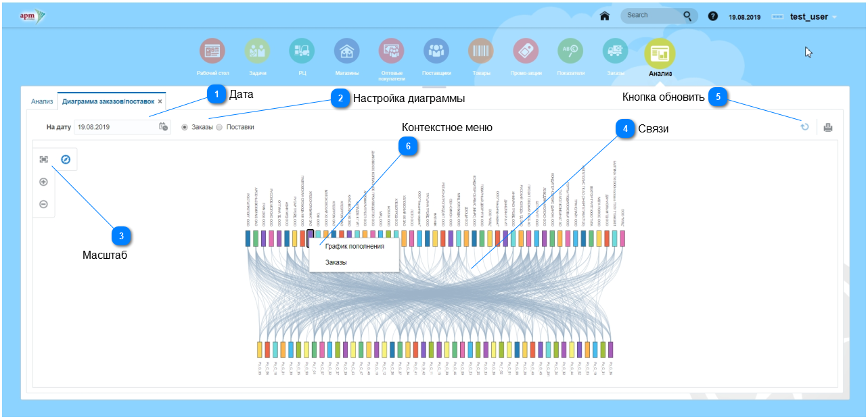

**Дата**



Выбрать дату для построения диаграммы. Если дата меньше или равна текущей, то на диаграмме отображаются фактически совершенные заказы либо произведенные поставки. Если дата позже текущей, то отображаются запланированные по графику заказы и запланированные по фактическим заказам поставки.

**Настройка диаграммы**

Выбрать Заказы для построения диаграммы заказов или Поставки для диаграммы поставок.

**Масштаб**

 Увеличение, уменьшение масштаба диаграммы. Кнопка-масштаб диаграммы по размеру окна. Масштаб также можно изменить с помощью колеса мыши. Диаграмму можно захватить и перетаскивать с помощью мыши.

**Связи**



Распределение связей между поставщиками и локациями.

**Кнопка обновить**



Обновить/перестроить диаграмму.

**Контекстное меню**

Открывается при клике правой кнопкой мыши по объекту на диаграмме, из него можно перейти в список графиков пополнения и список заказов/поставок.

Список графиков:

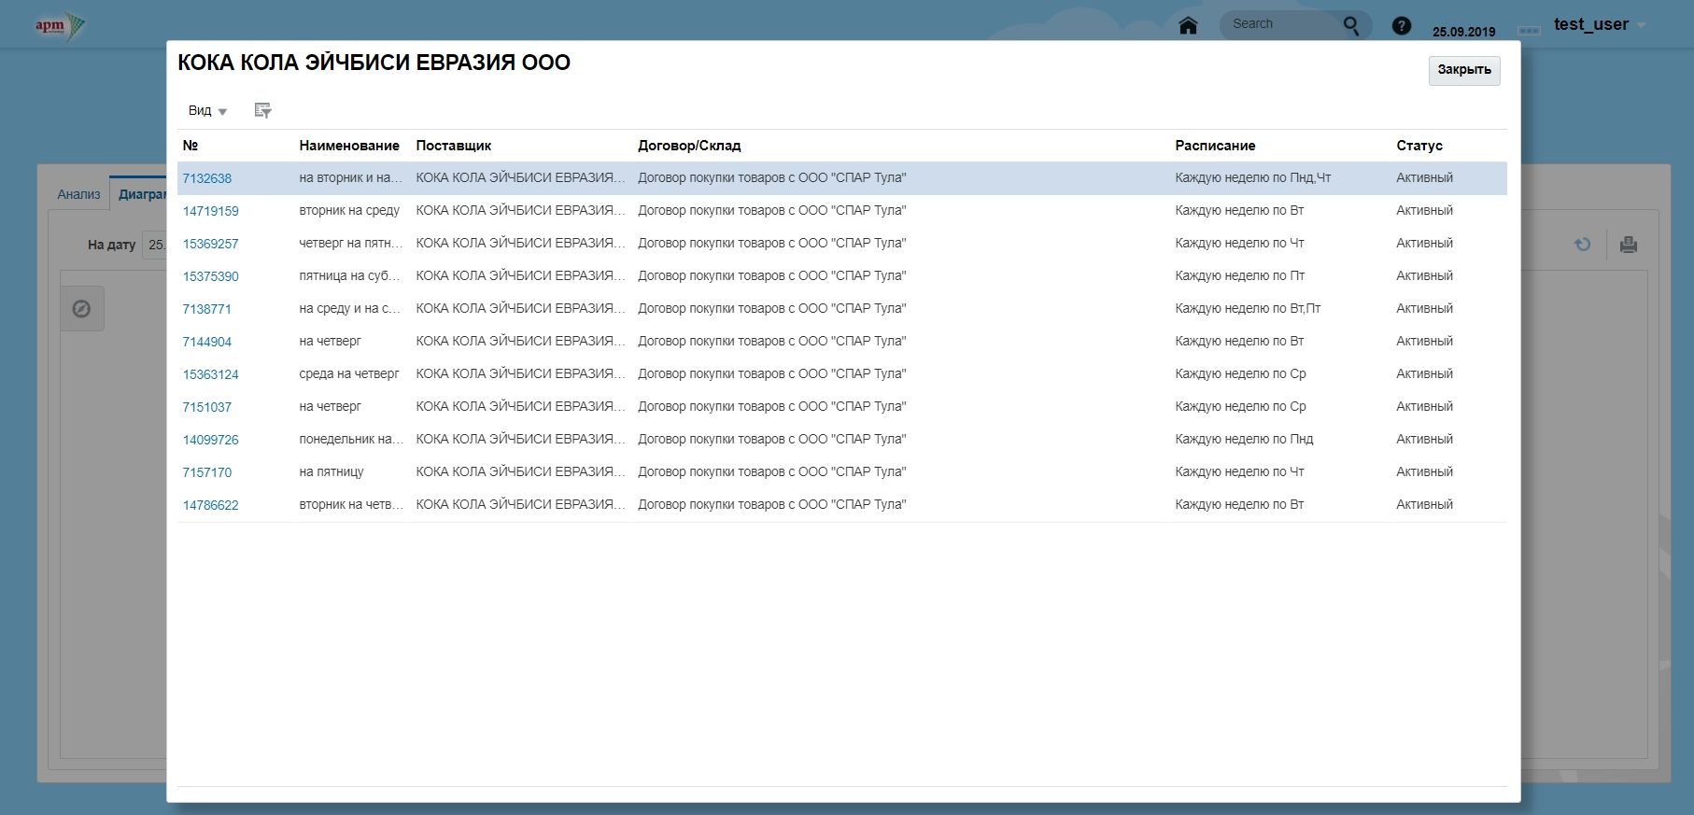

Список заказов:

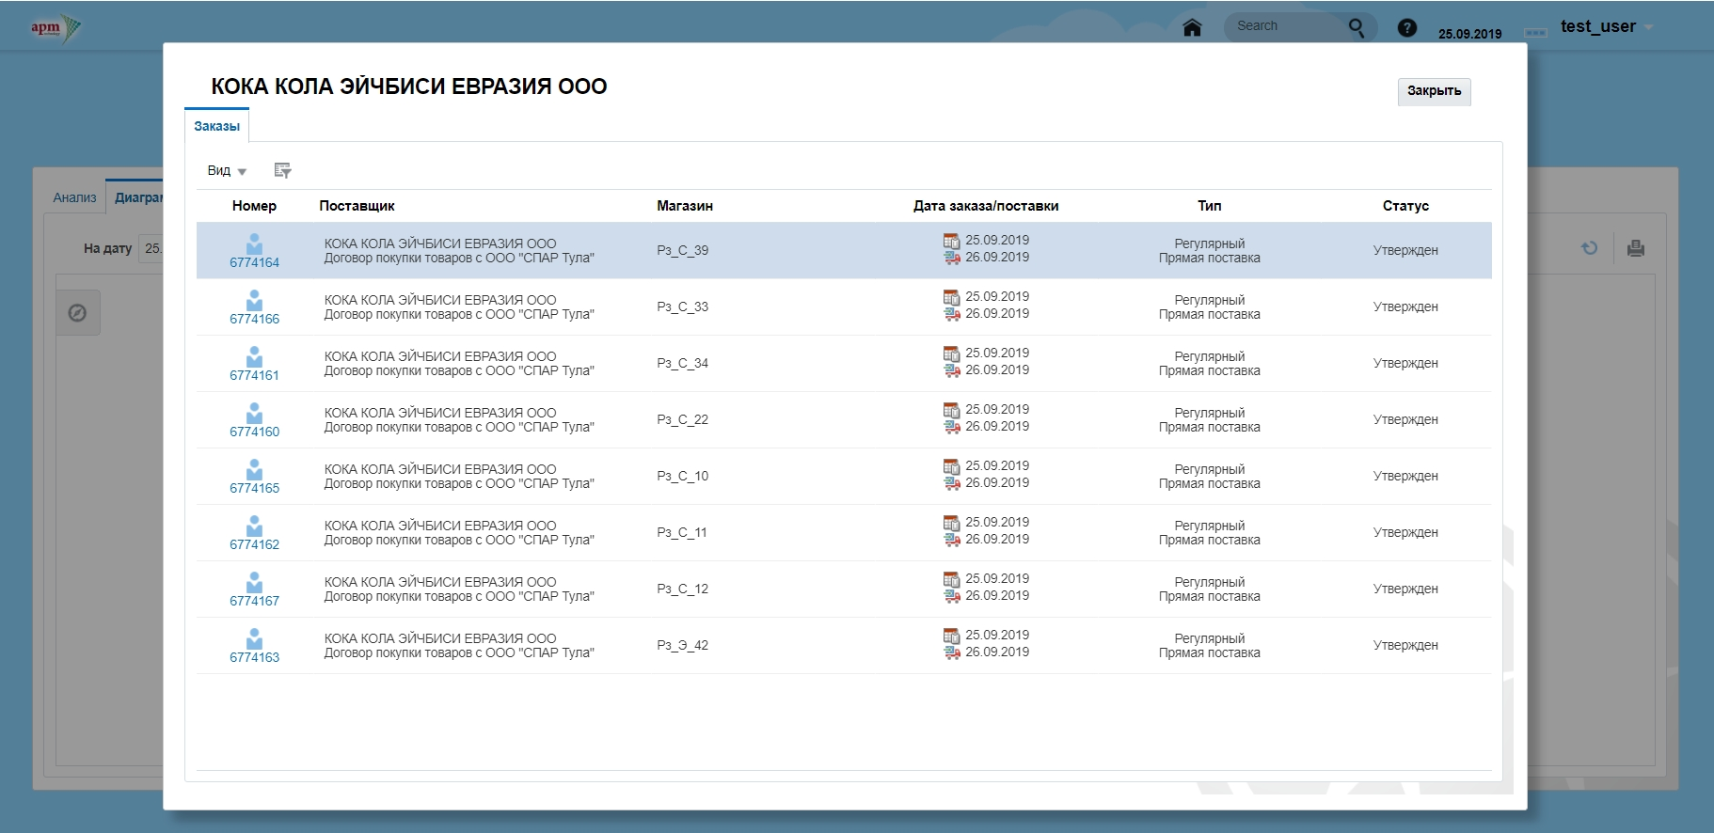

**Оборачиваемость**

На графиках показывается оборачиваемость товаров в магазинах .

Динамика.

Для построения диаграммы по определенным товарам- локациям необходимо воспользоваться фильтром. См.Фильтр.

При наведении курсора на определенную область диаграммы появляется информационное окно, в котором отображается дата, локация и значение оборачиваемости.

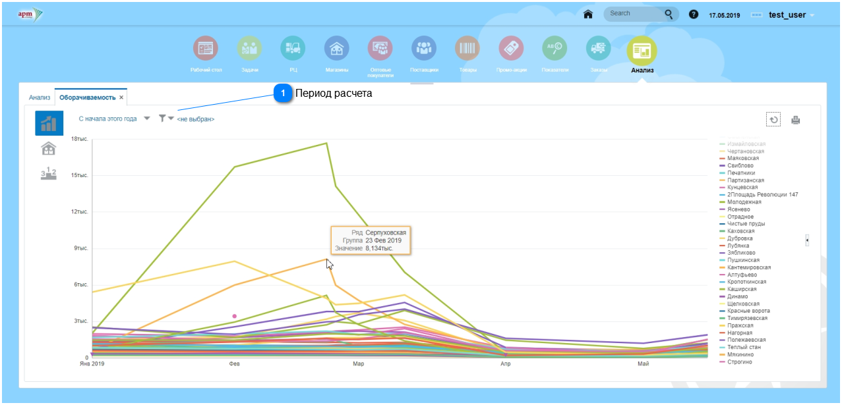

**Период расчета**



Выбор периода, за который будут построены графики.

Магазины.

Оборачиваемость товаров по локациям .С помощью колеса мыши можно увеличить масштаб графика.

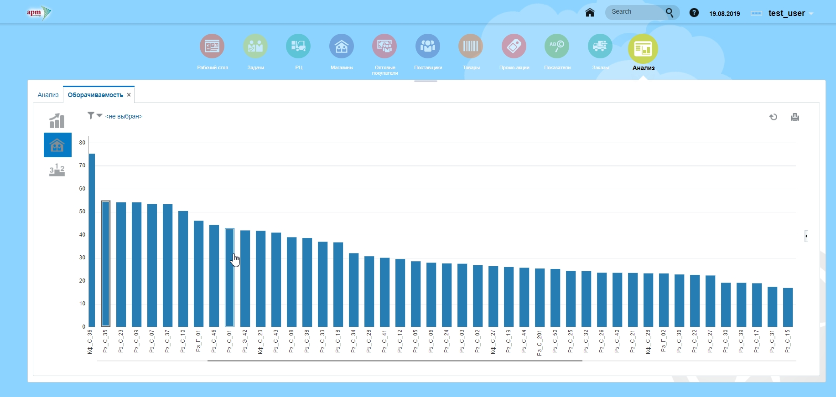

При наведении курсора на ряд отображается подробная информация (магазин и значение).

Top показателей оборачиваемости.

На диаграмме слева отображается четыре варианта ТОР товаров- локаций с наибольшим показателем оборачиваемости. Чтобы увидеть оборачиваемость товара по другим локациям (диаграмма справа), необходимо выделить его. С помощью правой кнопки мыши, можно перенести (нажать Добавить в исключения) товары- локации из диаграммы в таблицу, в закладку Исключаемые товар- локации, для последующего создания задачи «Уточнение корректности данных». В рамках такой задачи планируется обсуждение показателей этой товар- локации и планирование действий по улучшению данных или вывода товара из ассортимента.

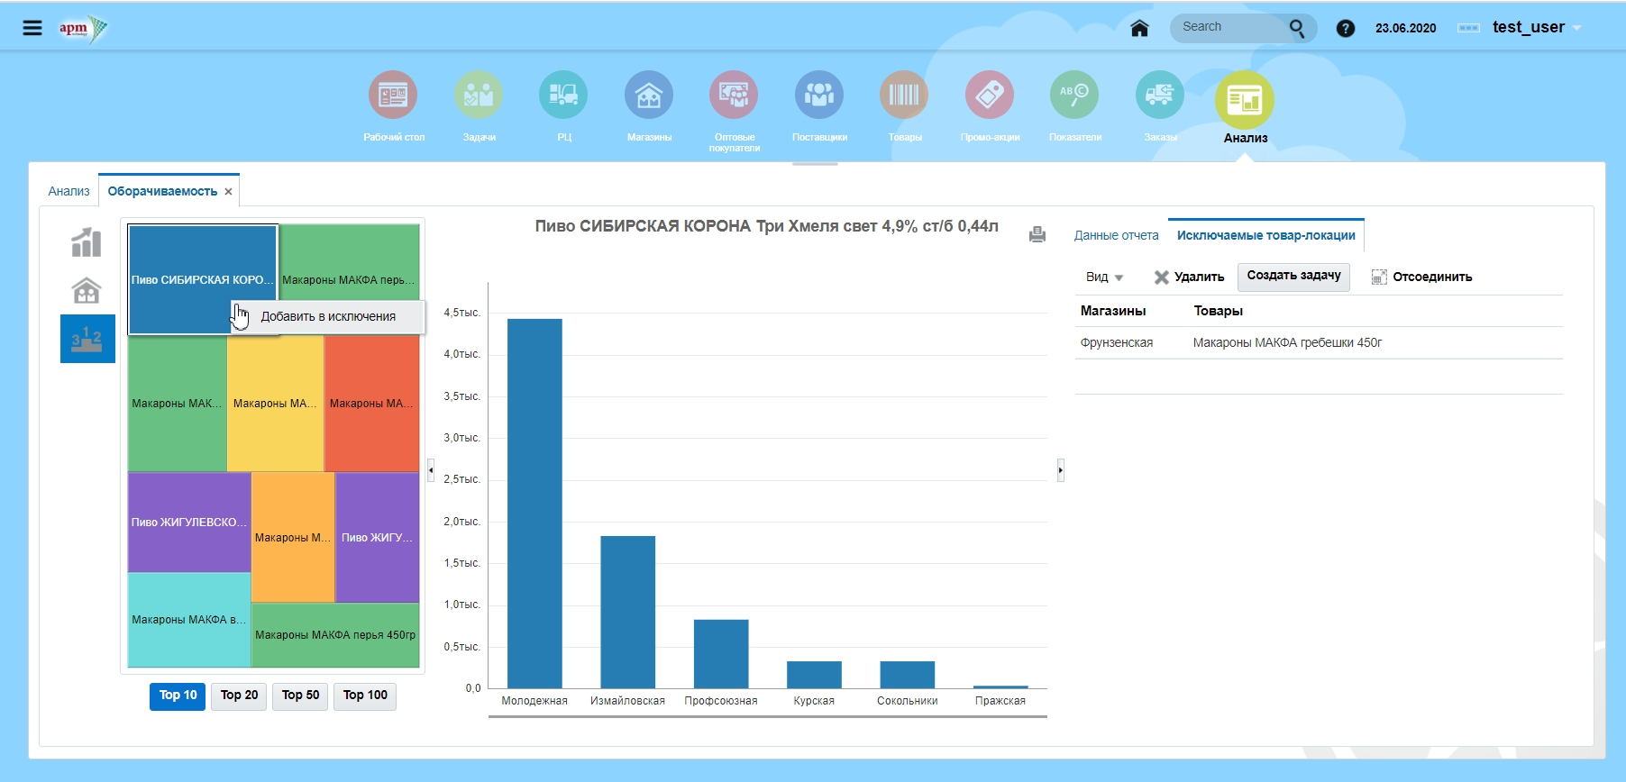

Кликом по магазину на диаграмме открывается график Остатки, продажи, прогноз. При наведении курсора на определенную область графика появляется информационное окно, в котором отображается дата и значение показателя.

На обзорном графике под основным графиком можно увидеть область, отображенную на основном графике и управлять ей, захватив мышью. Колесом мыши можно увеличить/уменьшить масштаб основного графика.

Чтобы отобразить/убрать показатель на графике, нужно выделить /оставить пустым показатель в легенде.

Проставить флаг в окне Скрыть курсор – при наведении на график не будет всплывать информационное окно, Скрыть обзор – не будет отображаться обзорный график.

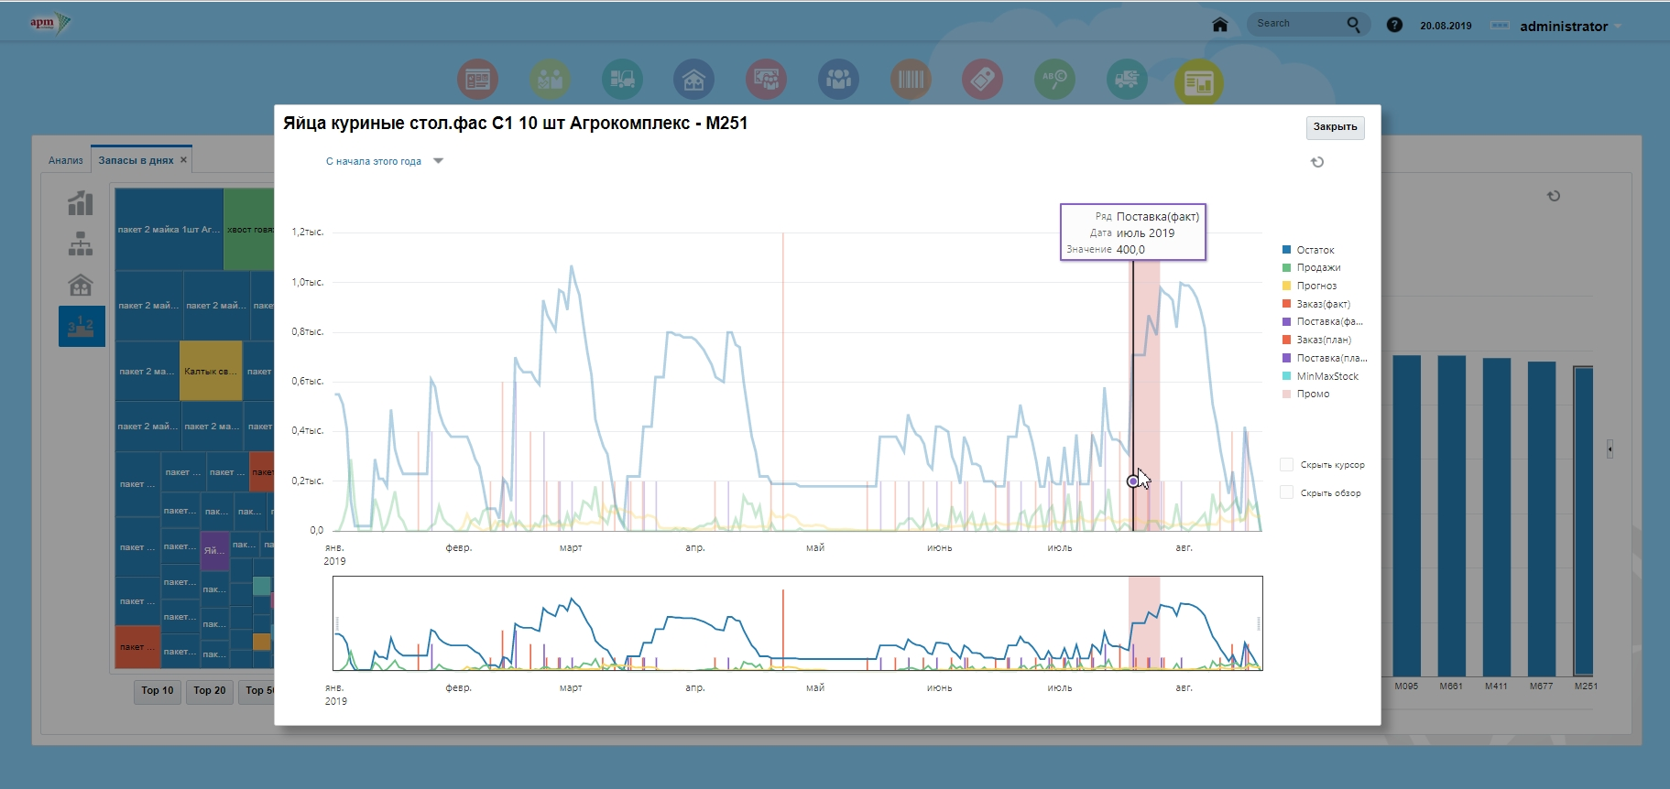

**Запасы в днях**

Анализ запасов товаров по департаментам и локациям**.**

Динамика.

Диаграмма изменения наличия запасов за определенный период. Для построения диаграмм по определенным товарам- локациям необходимо воспользоваться фильтром. См. Фильтр

При наведении курсора на определенную область диаграммы появляется информационное окно, в котором отображается дата и значение запасов в днях. С помощью кнопкив правой части анализа можно развернуть/свернуть табличную часть анализа, с помощью кнопки -открыть на весь экран, кнопка -отсортировать/убрать столбцы, кнопка -выгрузить таблицу в Excel.

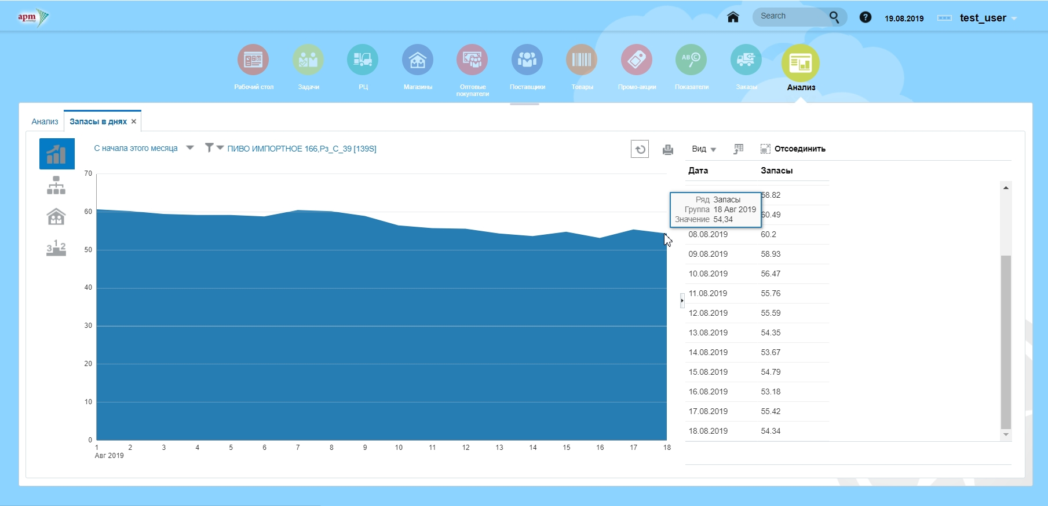

Департаменты.

Диаграмма показывает запасы в днях по трем уровням товарной иерархии. С помощью колеса мыши можно увеличить масштаб графика.

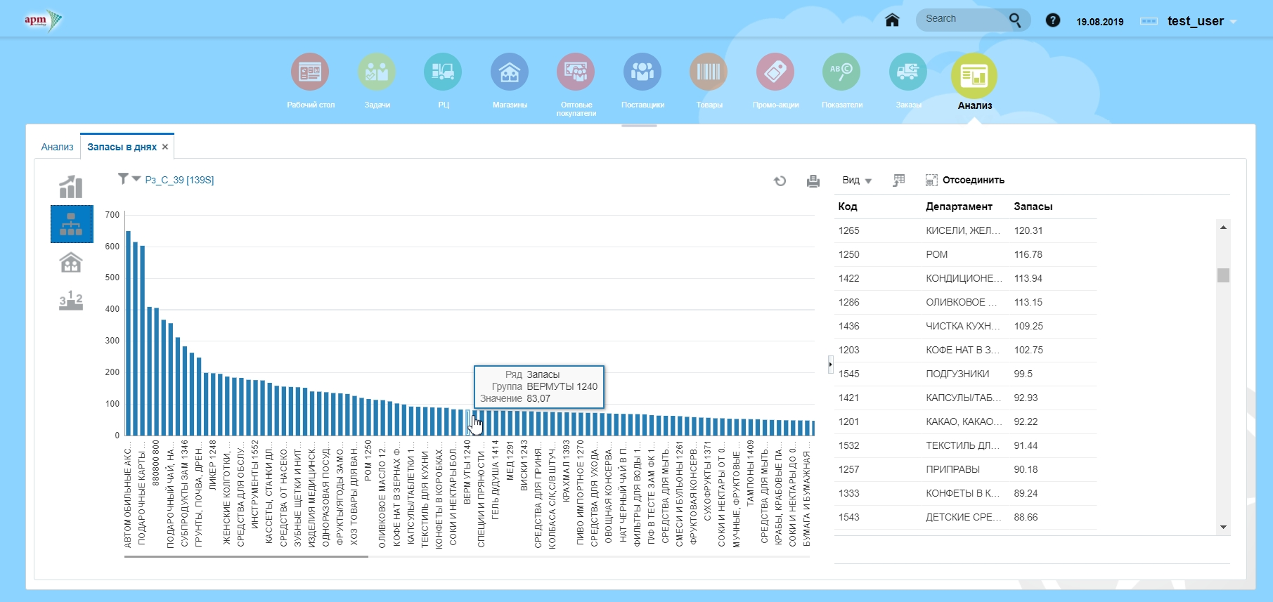

Магазины.

Запасы товара по локациям. С помощью колеса мыши можно увеличить масштаб графика.

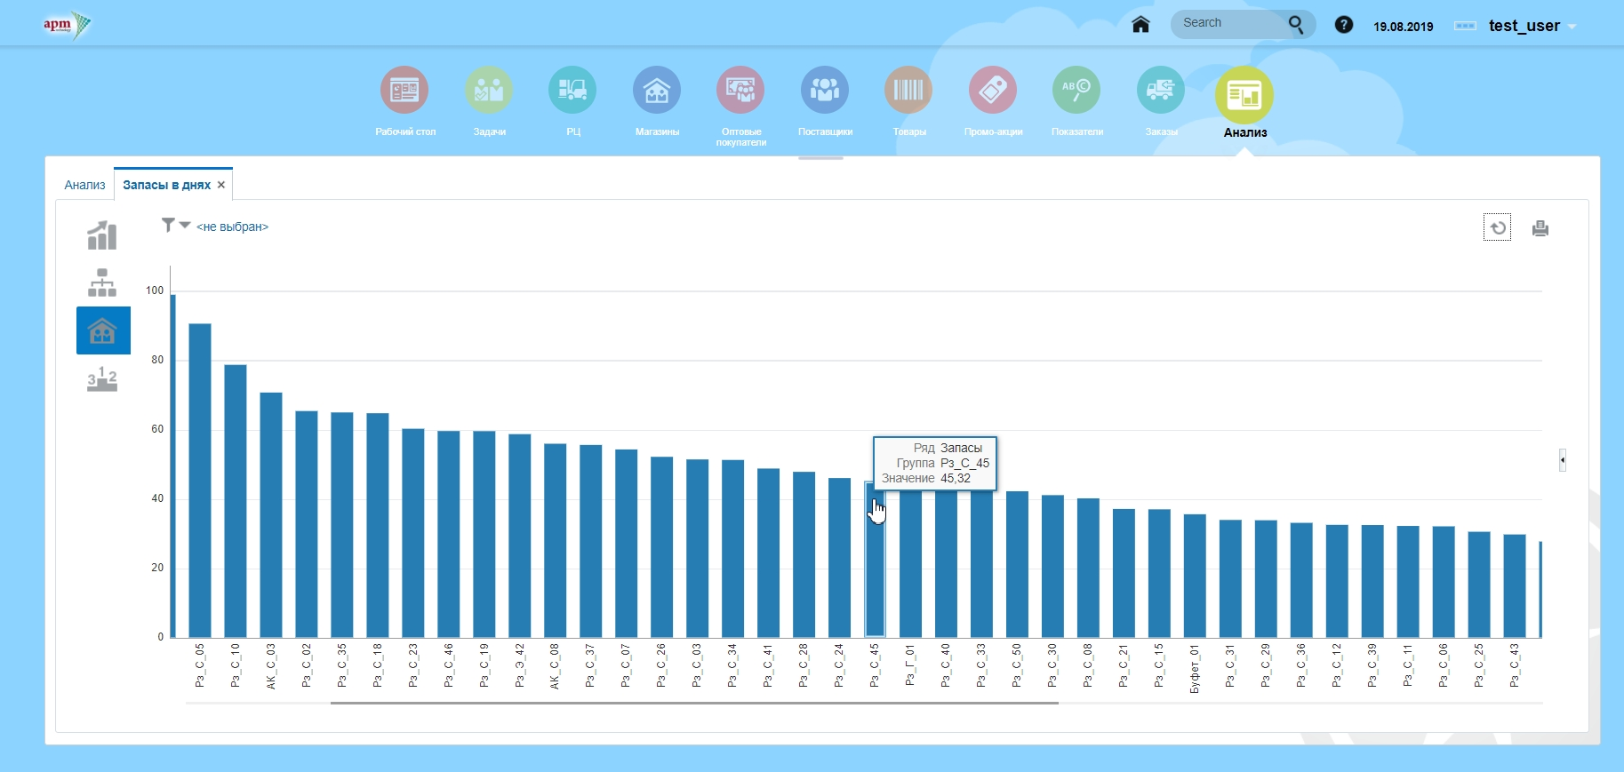

Закладка TOP.

На диаграмме слева отображается четыре варианта ТОР товаров с наибольшим запасом. Чтобы увидеть запас товара по локациям (диаграмма справа), необходимо выделить его. Добавить в исключения товары- локации из диаграммы см.Оборачиваемость.ТОР.

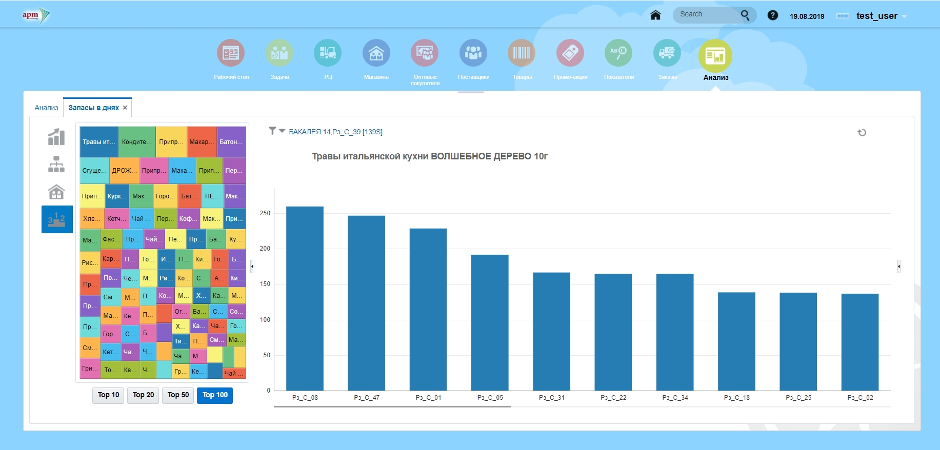

Кликом по магазину на диаграмме открывается график изменения показателей товара по дням. При наведении курсора на определенную область графика появляется информационное окно со значением показателя.

На обзорном графике под основным графиком можно увидеть область, отображенную на основном графике и управлять ей, захватив мышью. Колесом мыши можно увеличить/уменьшить масштаб основного графика.

Чтобы отобразить/убрать показатель на графике, нужно выделить /оставить пустым показатель в легенде.

Проставить флаг в окне Скрыть курсор – при наведении на график не будет всплывать информационное окно, Скрыть обзор – не будет отображаться обзорный график.

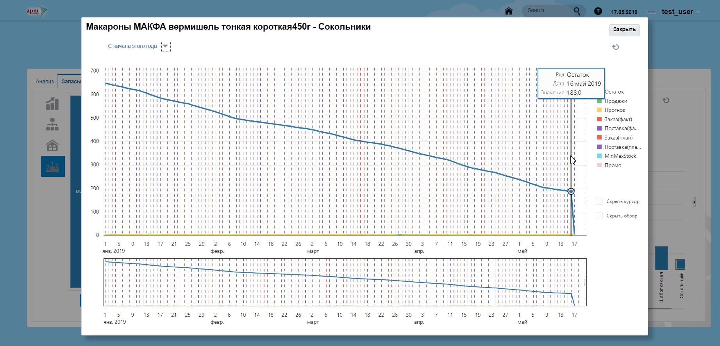

**Out of stock**

Out of stock- отсутствие товара на полке.

Динамика по дням за выбранный период.

Для построения диаграмм по определенным товарам- локациям необходимо воспользоваться фильтром. См Фильтр

При наведении курсора на определенную область диаграммы появляется информационное окно, в котором отображается дата и значение показателя. С помощью кнопкив правой части анализа можно развернуть/свернуть табличную часть анализа, с помощью кнопки -открыть на весь экран, кнопка -отсортировать/убрать столбцы, кнопка -выгрузить таблицу в Excel.

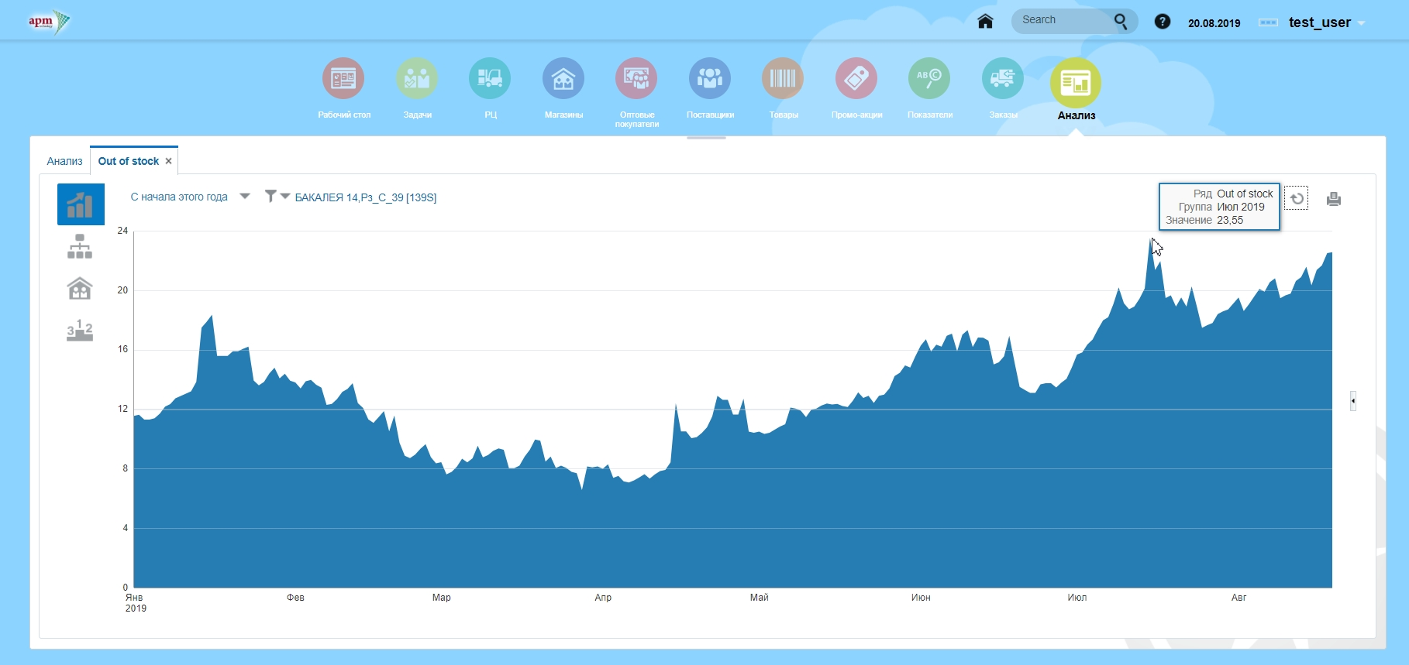

Out of stock по департаментам.

С помощью колеса мыши можно увеличить масштаб графика.

Показатель рассчитывается как отношение периода времени, когда товар отсутствовал на полке к выбранному периоду процентах.

При наведении курсора на определенную область диаграммы появляется информационное окно с наименованием департамента и значением показателя.

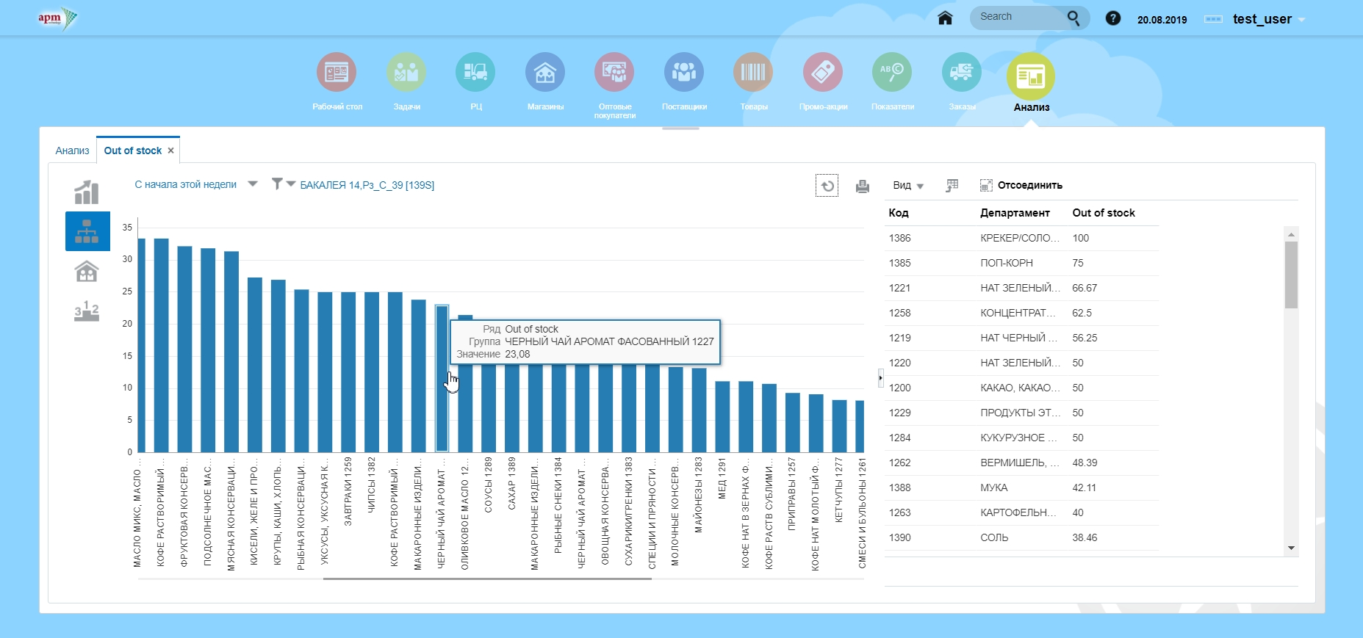

Out of stock по локациям.

При наведении курсора на определенную область диаграммы появляется информационное окно с наименованием локации и значением показателя.

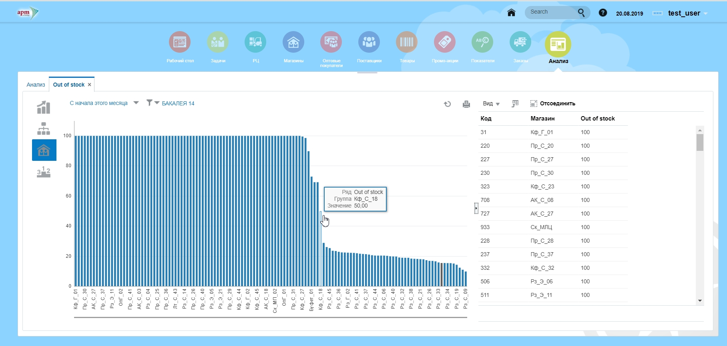

Закладка TOP.

На диаграмме слева отображается четыре варианта ТОР товаров с наибольшим показателем Out of stock. Чтобы увидеть Out of stock товара по локациям (диаграмма справа), необходимо выделить его. Добавить в исключения товары- локации из диаграммы см.Оборачиваемость.ТОР.

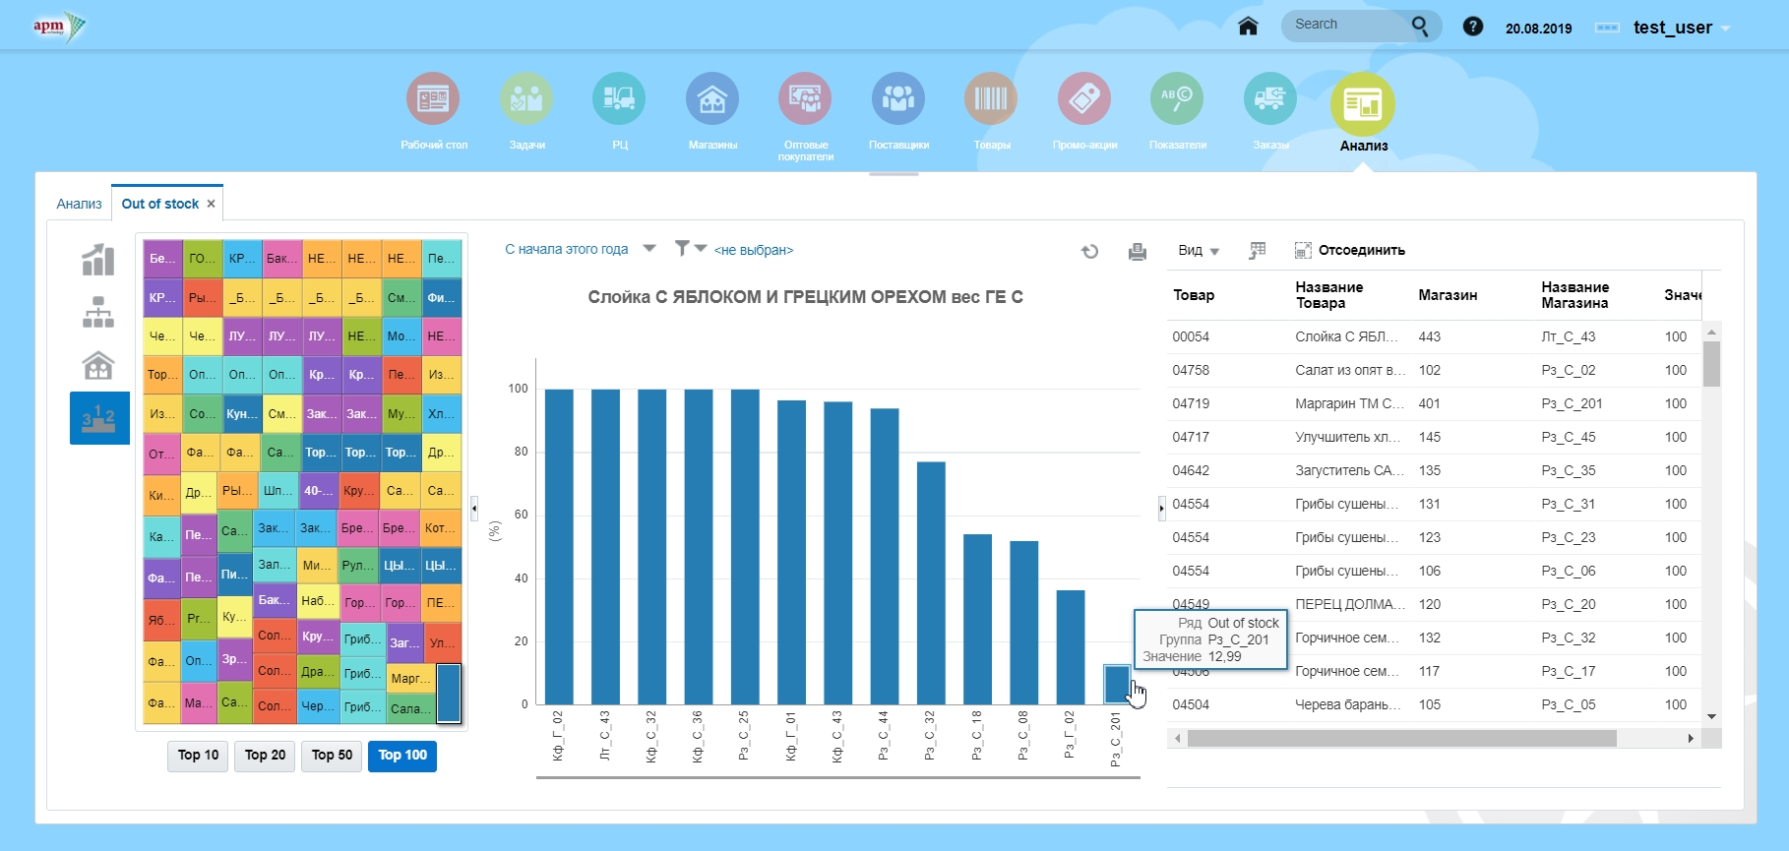

Кликом по магазину на диаграмме открывается график Остатки, продажи, прогноз. При наведении курсора на определенную область графика появляется информационное окно, в котором отображается дата и значение показателя.

На обзорном графике под основным графиком можно увидеть область, отображенную на основном графике и управлять ей, захватив мышью. Колесом мыши можно увеличить/уменьшить масштаб основного графика.

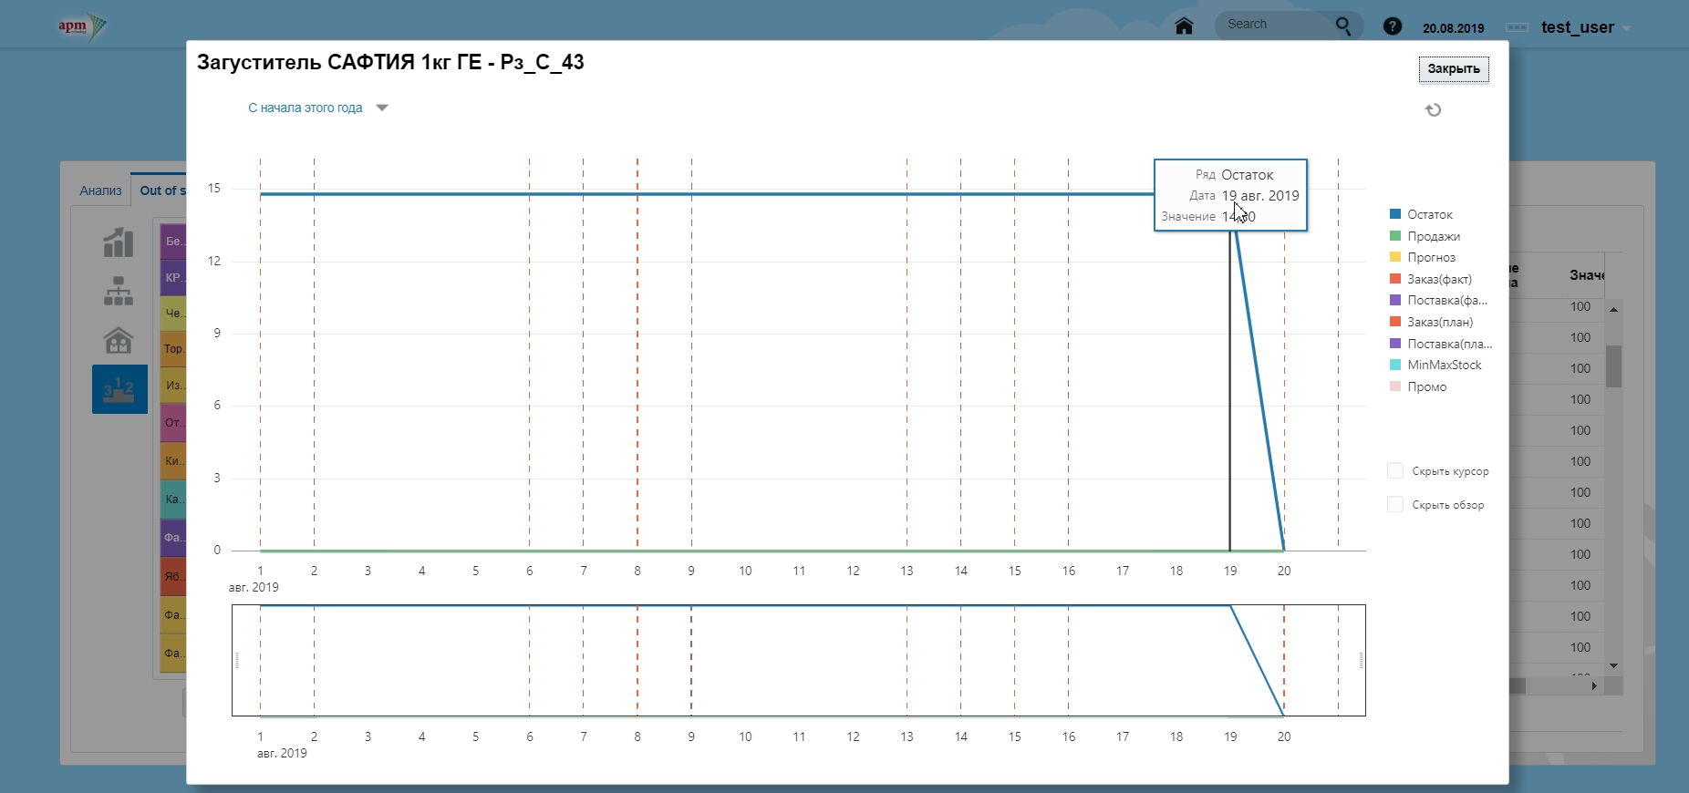

Нажатием курсора на значке показателя в правой части можно выключить или включить отображение соответствующего графика.

В нижнем блоке графика можно настроить диапазон видимости данных перемещая вправо- влево правую и левую границы области просмотра.

Контрол  Выключает курсорную метку на сетке общего графика. Контрол  скрывает нижний блок графика, отвечающий за настройку диапазона видимости.

**Анализ заказов**

Данный анализ упрощает работу менеджера по контролю изменений, вносимых ответственными исполнителями.

Для построения диаграмм по определенным товарам- локациям необходимо воспользоваться фильтром. См Фильтр

Для удобства отображения кликом по наименованиям в легендах можно отключать/ включать элементы отображения на диаграммах.

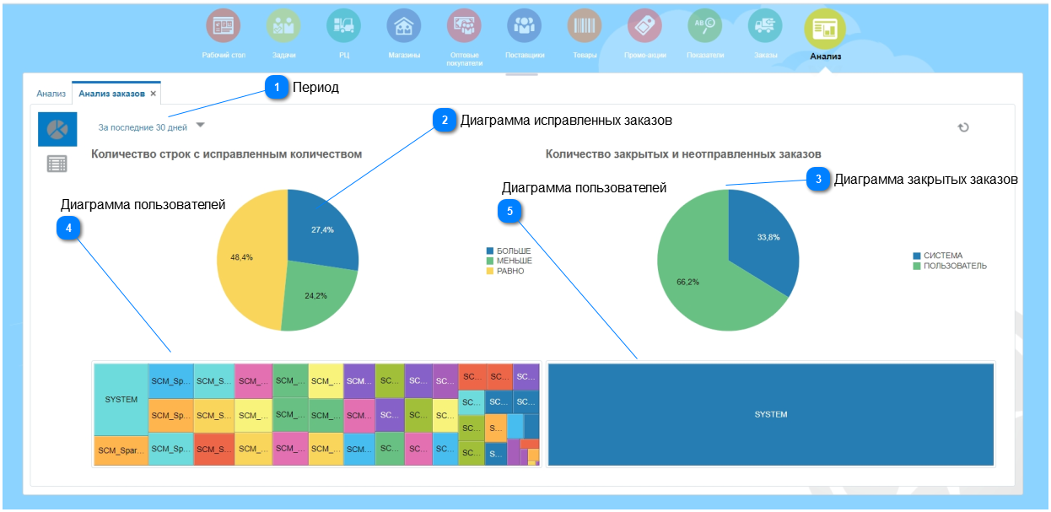

Если выделить пользователя на левой диаграмме, откроется окно со списком исправленных заказов (при выделении строки заказа, внизу появляется список товаров заказа с соответствующими данными), либо окно со списком закрытых заказов (правая диаграмма).

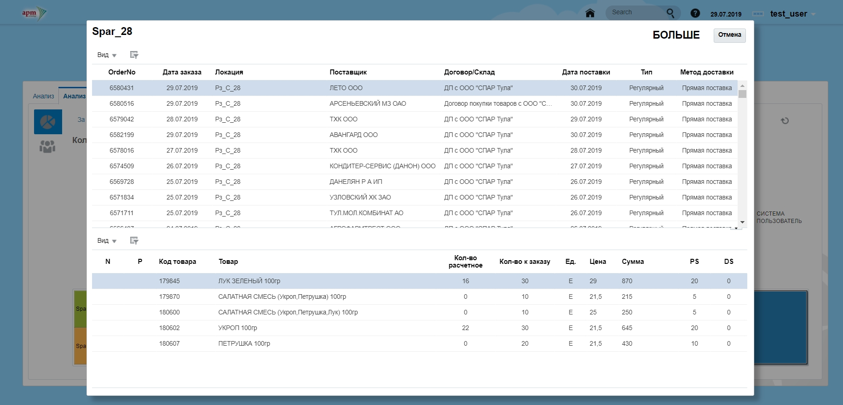

Таблица корректировок.

В таблице - общий список откорректированных вручную позиций к заказу. Зеленые стрелки показывают исправленное кол-во в большую сторону, красные- в меньшую. Колонки в таблице аналогичны колонкам в документе заказ. В нижней части таблицы можно изменить метод пополнения для товара- локации.

С помощью кнопки -открыть на весь экран, кнопка -отсортировать/убрать столбцы, кнопка -выгрузить таблицу в Excel.

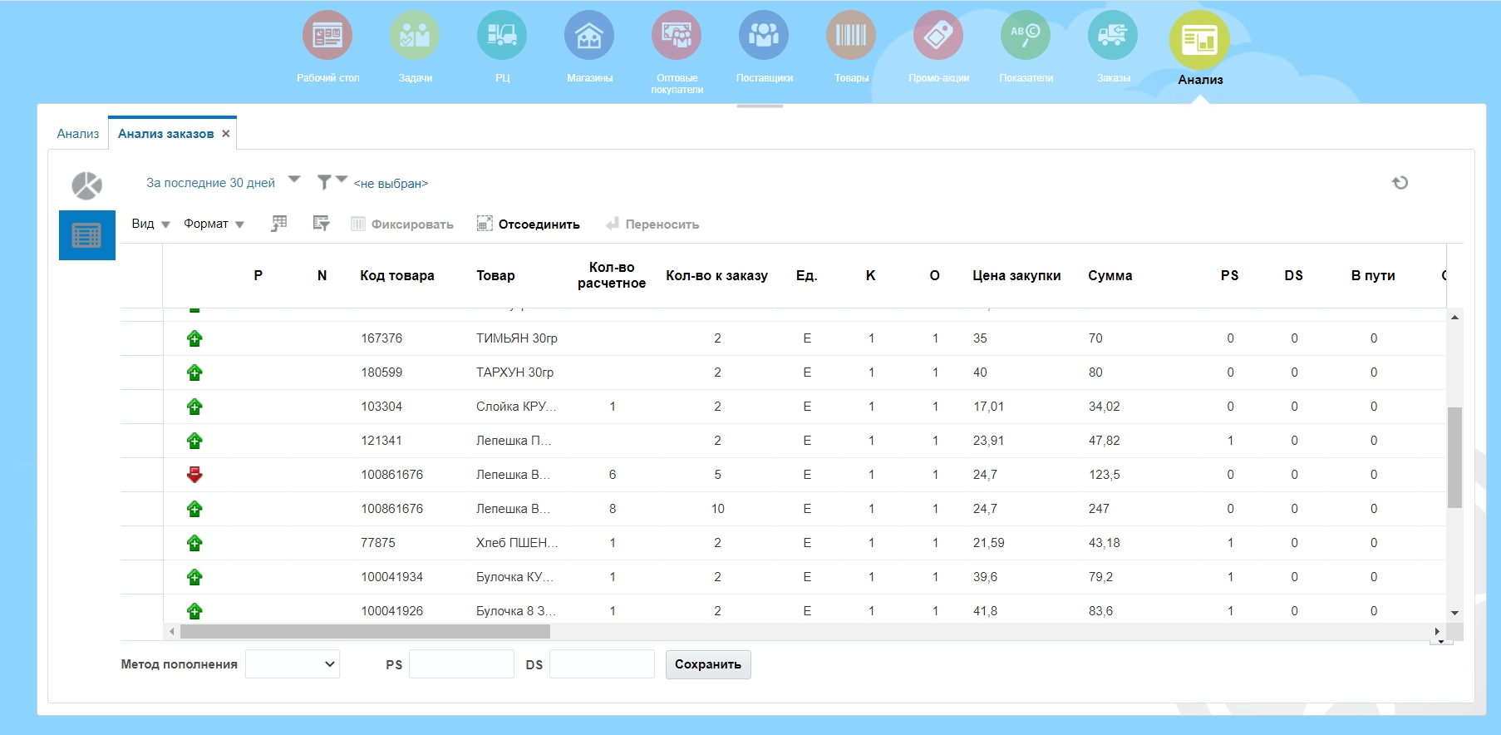

**Период**

Выбор периода, за который проводится анализ.

**Диаграмма исправленных заказов**

Диаграмма показывает количество строк в заказах с исправленным количеством в процентом соотношении: синим цветом- в большую сторону, зеленым- в меньшую, желтым- количество к заказу не исправлено- равно количеству, рассчитанному системой.

Если выделить определенную область диаграммы, на нижней диаграмме отображаются соответствующие пользователи.

**Диаграмма закрытых заказов**

Диаграмма показывает количество закрытых заказов системой и пользователями в процентном соотношении.

Если выделить определенную область диаграммы, на нижней диаграмме отображаются соответствующие пользователи.

**Диаграмма пользователей**



Диаграмма пользователей, которые входят в выделенную область диаграммы исправленных заказов.

**Диаграмма пользователей**

Диаграмма пользователей, которые входят в выделенную область диаграммы закрытых заказов.

**Анализ Промо акций**

На временной шкале( timeline) отображено расписание промо акций по дням, часам, неделям за выбранный период. Промо акции сгруппированы по датам проведения.

Для построения диаграммы по определенным товарам- локациям необходимо воспользоваться фильтром. См Фильтр

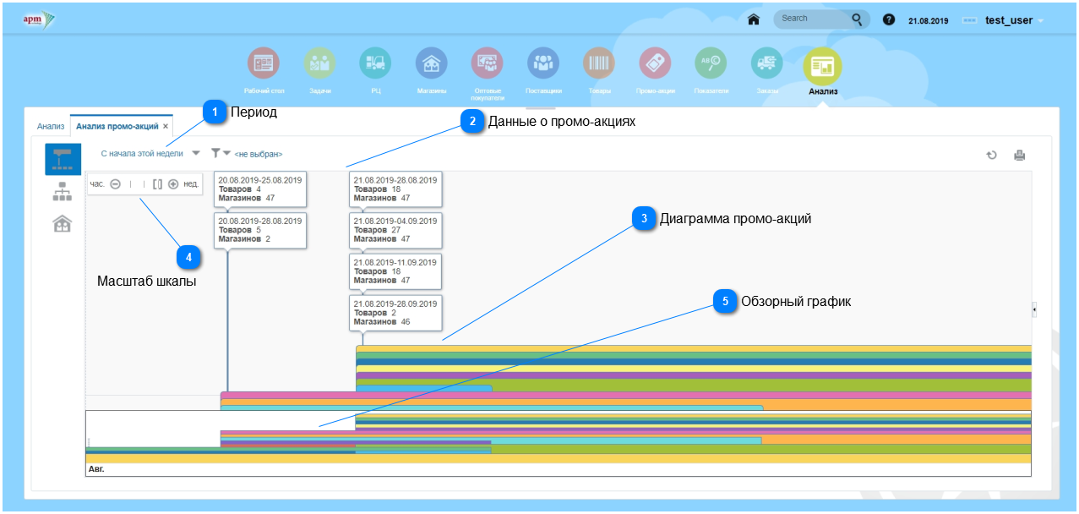

Диаграмма промо-акций по департаментам за выбранный период. На диаграмме отображены продажи по департаментам до промо-акции, во время и после промо-акции и промо эффект- на сколько процентов выросли средние продажи за время промо-акции и за такой-же период после промо-акции, по сравнению с таким-же периодом до промо-акции (шкала со значениями находится справа)

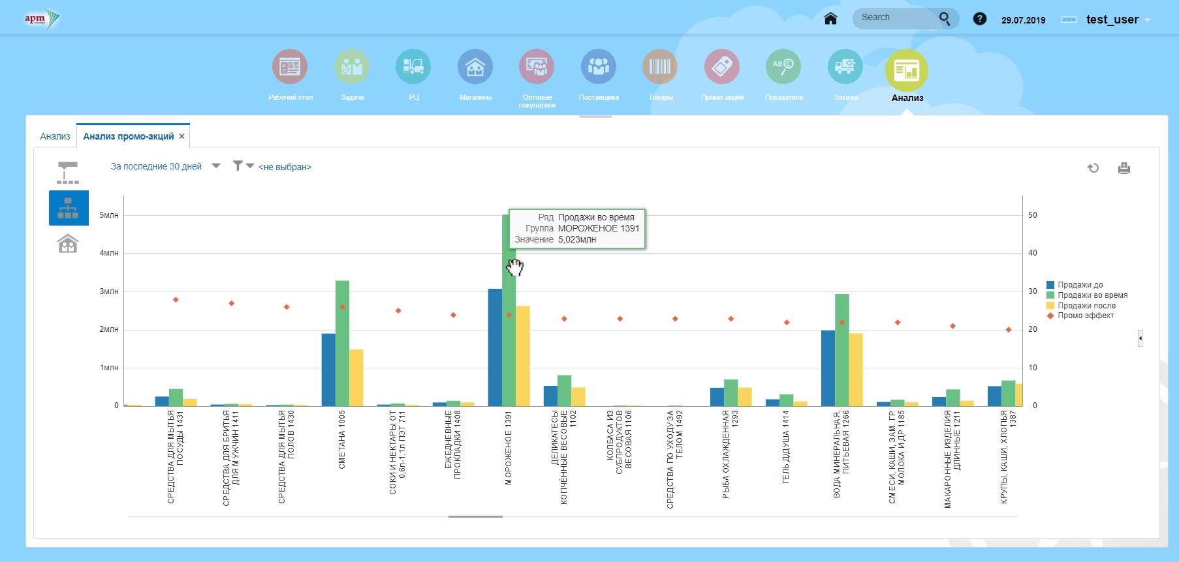

Диаграмма промо-акций по магазинам за выбранный период. На диаграмме отображены продажи в магазинах до промо-акции, во время и после промо-акции и промо эффект.

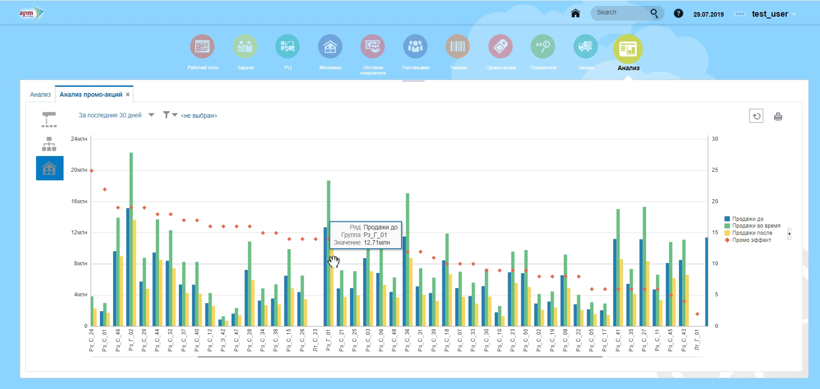

**Период**



Выбор периода, за который производится построение диаграммы.

**Данные о промо-акциях**



Данные о промо-акциях на диаграмме: период, количество товаров и магазинов, участвующих в промоакциях.

**Диаграмма промо-акций**

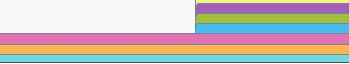

Графическое изображение промо-акций по времени. Каждая промоакция имеет свой цвет на диаграмме.

**Масштаб шкалы**

Увеличить масштаб до часов, уменьшить до дней и недель.

**Обзорный график**



На обзорном графике можно увидеть область, отображенную на основном графике и управлять ей, захватив мышью за точки по краям. Временную шкалу можно прокручивать вверх-вниз и в стороны, наводя мышью на появляющиеся стрелки по краям таблицы.

**Дополнительные отчеты**

Раздел предназначен для написания запросов на языке SQL для формирования различных отчетов.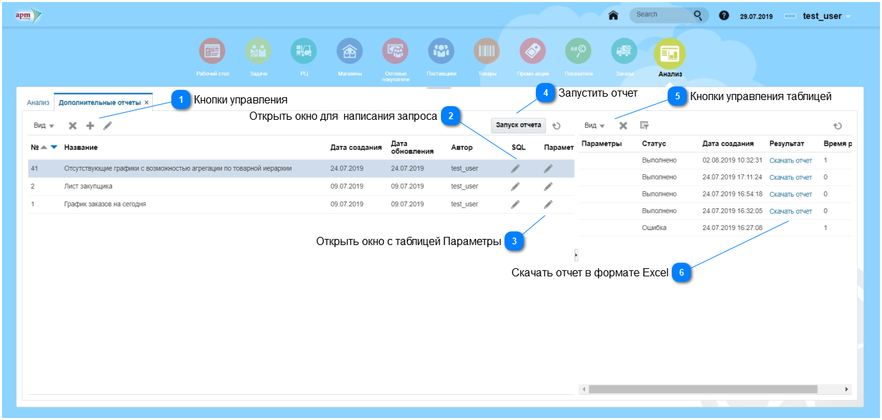

**Кнопки управления**

Удалить отчет

Создать отчет

Править отчет

**Открыть окно для написания запроса**

Написать запрос на SQL для отчета. Доступно только для администратора.

**Открыть окно с таблицей Параметры**

Заполнить таблицу Параметры, параметрами, участвующими в запросе.

**Запустить отчет**

После запуска отчета в таблице в правой части интерфейса появляется информация о статусе отчета, дате создания, времени формирования. Если статус отчета "Выполнено", его можно скачать в формате Excel, нажав ссылку "Скачать отчет" в колонке Результат.

**Кнопки управления таблицей**

Кнопка -отсортировать/убрать столбцы, кнопка -выделить и удалить отчет,-отфильтровать таблицу.

**Скачать отчет в формате Excel**

Скачать отчет для просмотра

**RS.Hospital**

Система контроля за интеграцией.

В Hospital попадают пакеты, приходящие из интеграционной системы с ошибками. Сообщения в системе можно открывать, исправлять ошибки и переотправлять.

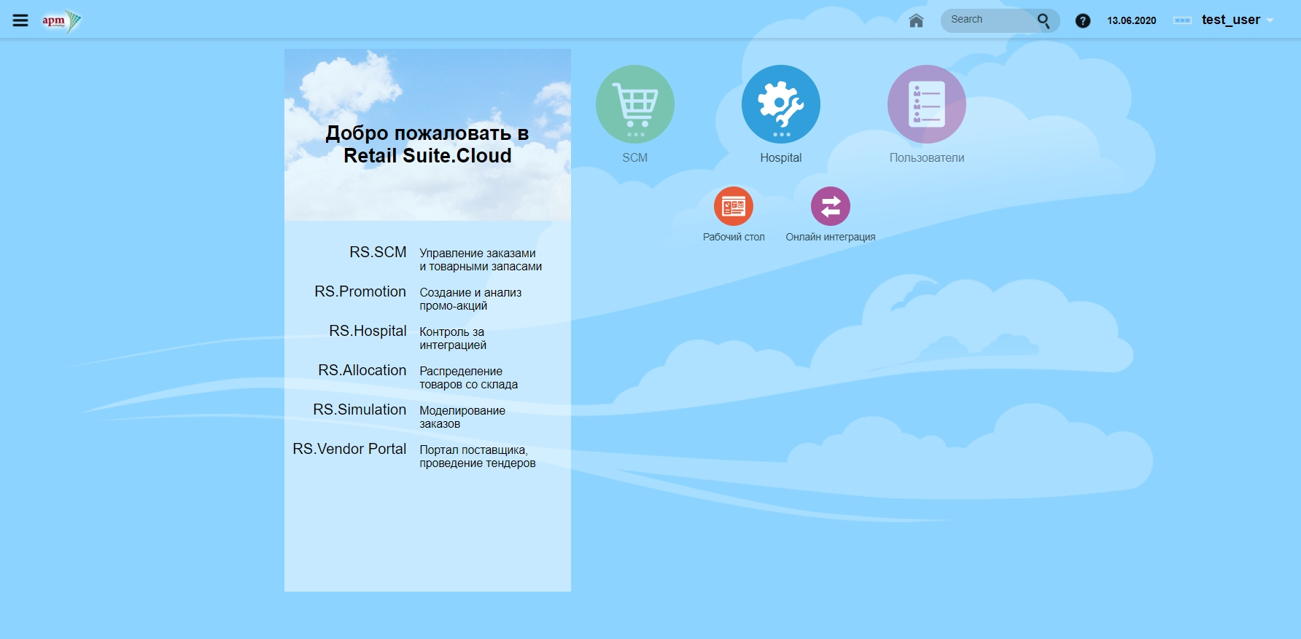

**Рабочий стол**

Рабочий стол предназначен для быстрого просмотра и контроля состояния работы системы интеграции, которые необходимо выполнить администратору системы. Количество отображенных виджетов на рабочем столе зависит от настроек профиля. Пользователь самостоятельно может закрыть не используемые им виджеты. Каждый виджет разворачивается с помощью двойной стрелки. На виджетах отображается только доступные текущему пользователю данные.

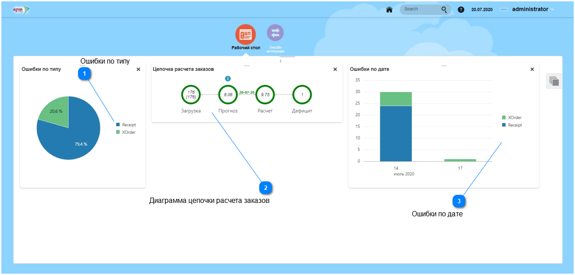

**Ошибки по типу**

Круговая диаграмма, которая показывает долю по типу по отношению к общему количеству ошибок.

**Диаграмма цепочки расчета заказов**

Цепочка расчета состоит из загрузки остатков (внутри диаграммы указано общее количество магазинов и количество с загруженными остатками), прогноза (внутри диаграммы указано время расчета), расчет заказов (внутри диаграммы указано время расчета), расчет дефицита (создается задача Оповещение о дефиците). Красными кругами на диаграмме обозначаются ошибки в расчете на каждом этапе.

**Ошибки по дате**

На диаграмме можно увидеть ошибки по датам и типу за последнюю неделю.

**Онлайн интеграция**

Таблица показывает список ошибочных пакетов с описанием ошибок и возможностью исправить и переотправить пакет. С помощью фильтров можно отобрать пакеты и выполнить групповую операцию по удалению и переотправке.

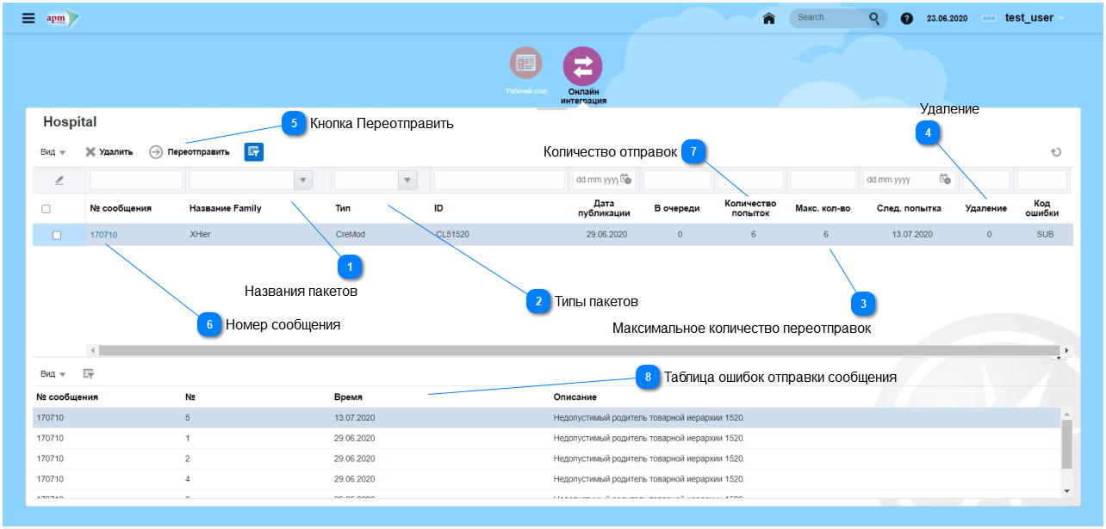

**Названия пакетов**

Family- классы сообщений (пакетов)

**Типы пакетов**

CreMod- пакет создания модификации.

Del- пакет удаления.

**Максимальное количество переотправок**

Автоматическая переотправка пакетов (по умолчанию максимальное количество отправок- 5). При неудачных автоматических переотправках сообщение больше не отправляется. При ручной переотправке (кнопка Переотправить) максимальное количество можно увеличить.

**Удаление**

При удалении пакета (кнопка Удалить) появляется код удаления- 1, через определенный период времени пакет удаляется.

**Кнопка Переотправить**

Чтобы сделать попытку переотправки пакета, выделить сообщение , нажать Переотправить.

**Номер сообщения**

По ссылке номера можно зайти в сообщение и исправить ошибку. Чаще всего ошибки возникают из-за некорректных данных, исправлять такие ошибки желательно непосредственно в транзакционной системе.

**Количество отправок**

Общее количество попыток переотправить пакет.

**Таблица ошибок отправки сообщения**

Если выделить строку сообщения, в таблице можно увидеть время и описание ошибки переотправки.

**RS.Simulation**

Моделирование заказов.

Сервис для симуляции процессов пополнения объектов сети ритейлера (распределительных центров, магазинов). Используется при подготовке продуктивного использования модуля RS.SCM для анализа достижимости плановых KPI при использовании модуля RS.SCM по сравнению с текущими значениями KPI при использовании систем пополнения ритейлера. А также в рамках продуктивной работы модуля RS.SCM для анализа изменения KPI при изменении параметров пополнения. Измененные параметры пополнения при этом простым нажатием кнопки переносятся в продуктивную систему пополнения RS.SCM.Симуляция позволяет провести ретроспективное и прогнозируемое моделирование расчета заказов.

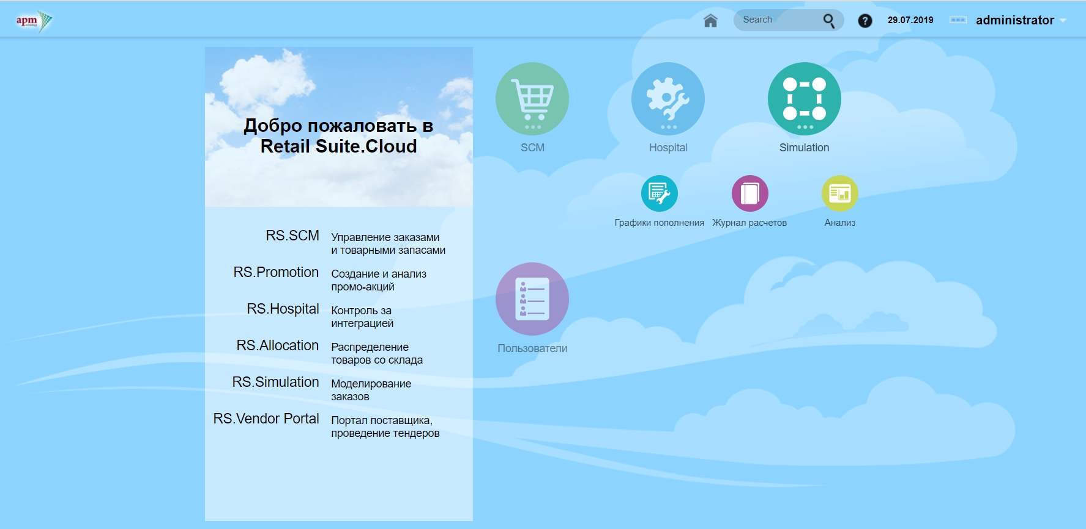

**Показатели**

Периодичность и включение/выключение расчета устанавливается в карточке показателя.

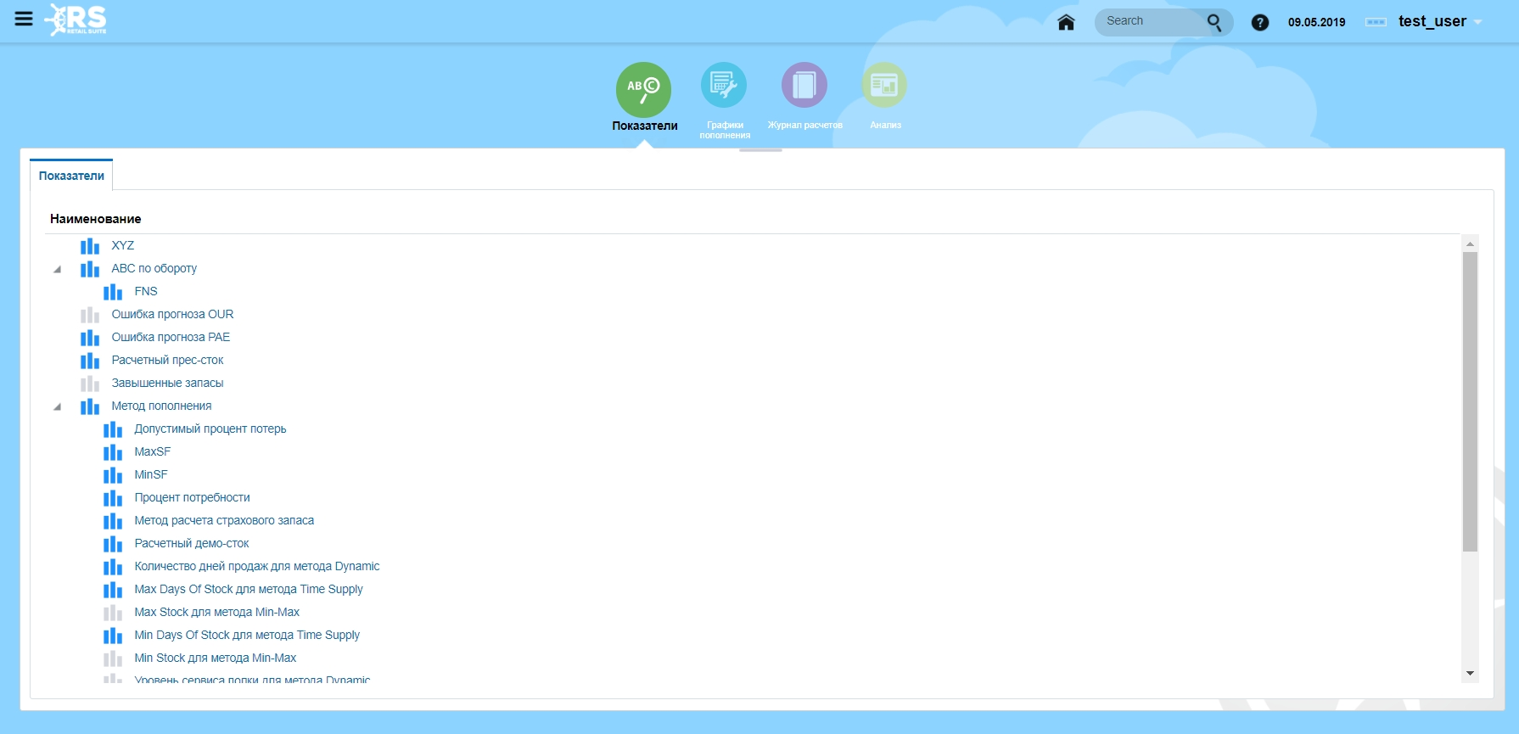

**Графики пополнения**

Моделирование проводится в рамках существующих графиков пополнения в системе RS.SCM, также имеется возможность создания новых графиков в системе RS.Simulation. Для моделирования необходимо выбрать графики пополнения одного или нескольких поставщиков.

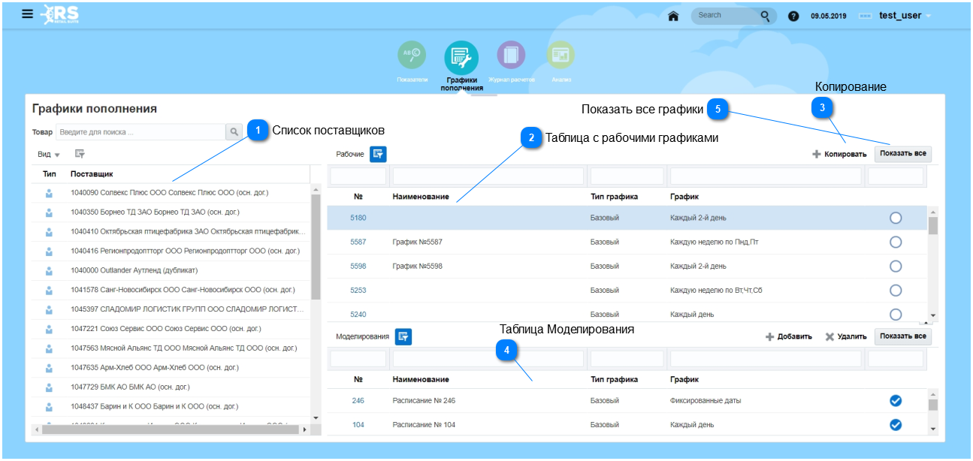

**Список поставщиков**

Выбрать и выделить поставщика, в верхней таблице появятся графики пополнения этого поставщика, созданные в SCM. Для построения симуляции, необходимо выбрать график, выделить и кнопкой Копировать перенести в таблицу Моделирования.

**Таблица с рабочими графиками**

Графики пополнения, созданные в SCM. Возможно открывать графики для просмотра, кликнув по номеру графика.

**Копирование**

Копирование графика пополнения в таблицу Моделирования.

**Таблица Моделирования**

В таблице находятся графики, по которым происходит моделирование пополнения. Графики можно открывать, изменять и создавать новые графики.

**Показать все графики**

Отключается фильтр по поставщикам и в таблице показываются все графики.

**Журнал расчетов.**

В журнале расчетов хранятся данные о проведенных моделированиях пополнения, создаются и запускаются новые моделирования.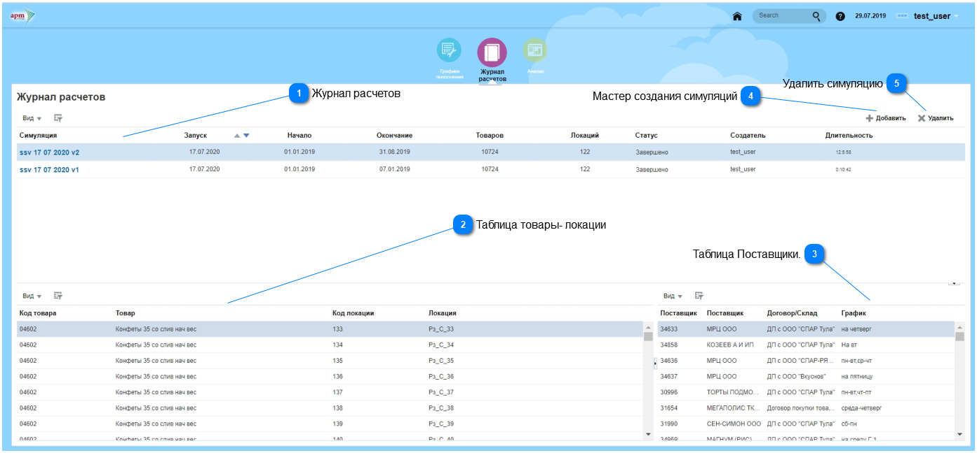

**Журнал расчетов**

В таблице находятся моделирования, расчет которых завершен или находится с статусе "выполняется". При нажатии на ссылку с названием симуляции, открываются детали моделирования, это товары и локации а также показатели, рассчитанные в результате проведения моделирования.

**Таблица товары- локации**

При выделении строки моделирования в журнале расчетов, в таблице показываются товары- локации, по которым производился расчет.

**Таблица Поставщики.**

При выделении строки моделирования в журнале расчетов, в таблице показываются поставщики и названия графиков, по которым производился расчет симуляции см. Детали моделирования

**Мастер создания симуляций**

Мастер, с помощью которого имеется возможность проводить моделирования только по выбранным группам иерархии и выбранным локациям см.Расчет новой симуляции

**Удалить симуляцию**

Для удаления симуляции, выделить строку и нажать кнопку Удалить.

**Детали моделирования**

В открывшейся форме показаны результаты проведенного моделирования.

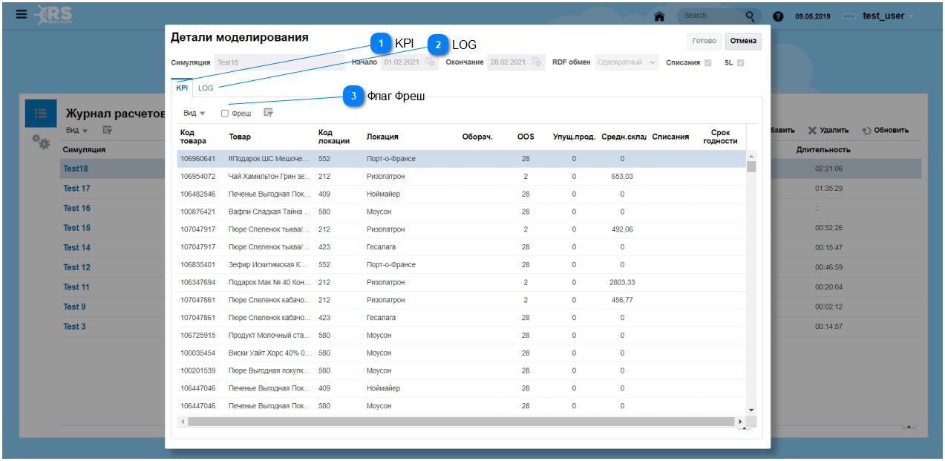

**KPI**

Показатели KPI по товарам- локациям, рассчитанные по всему циклу моделирования.

**LOG**

Последовательность расчета цепочки моделирования по дням.

**Флаг Фреш**

Устанавливает отбор в табличной части по "Фреш" товарам (товары, максимальный срок хранения которых задается в Общих настройках)

**Мастер создания симуляций.**

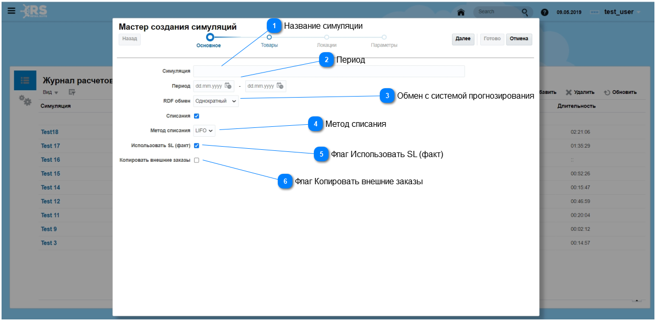

**Название симуляции**

Определить название для новой симуляции.

**Период**

Выбрать период, на который будет производиться моделирование.

**Обмен с системой прогнозирования**

Выбрать опцию, которая показывает частоту обмена с системой прогнозирования во время расчета симуляции.

**Метод списания**

Указать, по каким правилам (FIFO или LIFO) будут списываться продаваемые товары со сроком годности. Это необходимо для вычисления остатков по партиям для последующего списания просроченных товаров.

**Флаг Использовать SL (факт)**

При установке флага будет учитываться фактический уровень сервиса поставщика в разрезе дней, товаров и локаций из базы SCM.

**Флаг Копировать внешние заказы**

Копировать внешние заказы из SCM для учета в симуляции как товары в пути.

**Анализ**

Раздел предназначен для быстрого анализа основных показателей, рассчитанных с помощью симуляций.

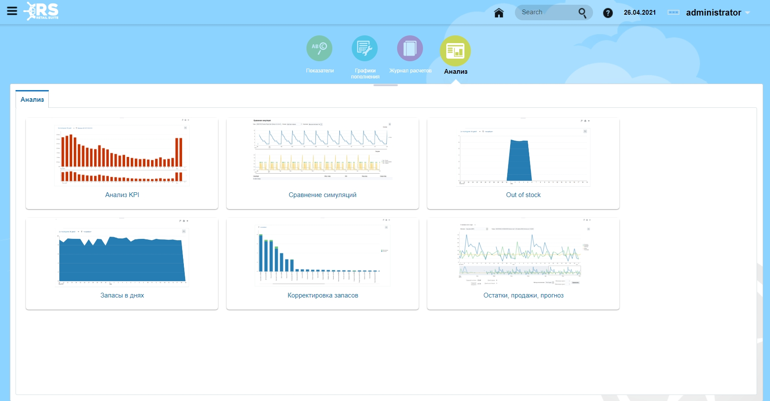

**Сравнение симуляций**

В этом анализе можно увидеть, насколько отличаются фактические значения продаж, остатков, прогноза по товару- локации от рассчитанных значений с помощью симуляций. Для построения анализа необходимо выбрать симуляции для сравнения, с помощью фильтра найти и выделить нужную товар- локацию.

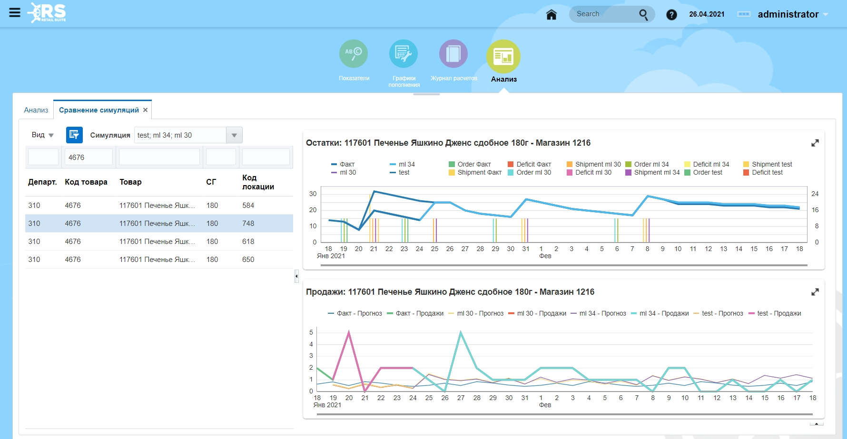

**Анализ KPI**

Ключевые показатели эффективности (KPI, или Key Performance Indicator) являются важными характеристиками бизнеса. Они помогут определить шаги, которые необходимо сделать для того, чтобы не допускать ошибок или исправить уже возникшие проблемы.

Сводная таблица.

В таблице можно сравнить смоделированное и текущее состояние KPI по разным показателям пополнения, выбрав одну или несколько симуляций. Колонки и строки сводной таблицы можно переставлять местами путем перетаскивания.

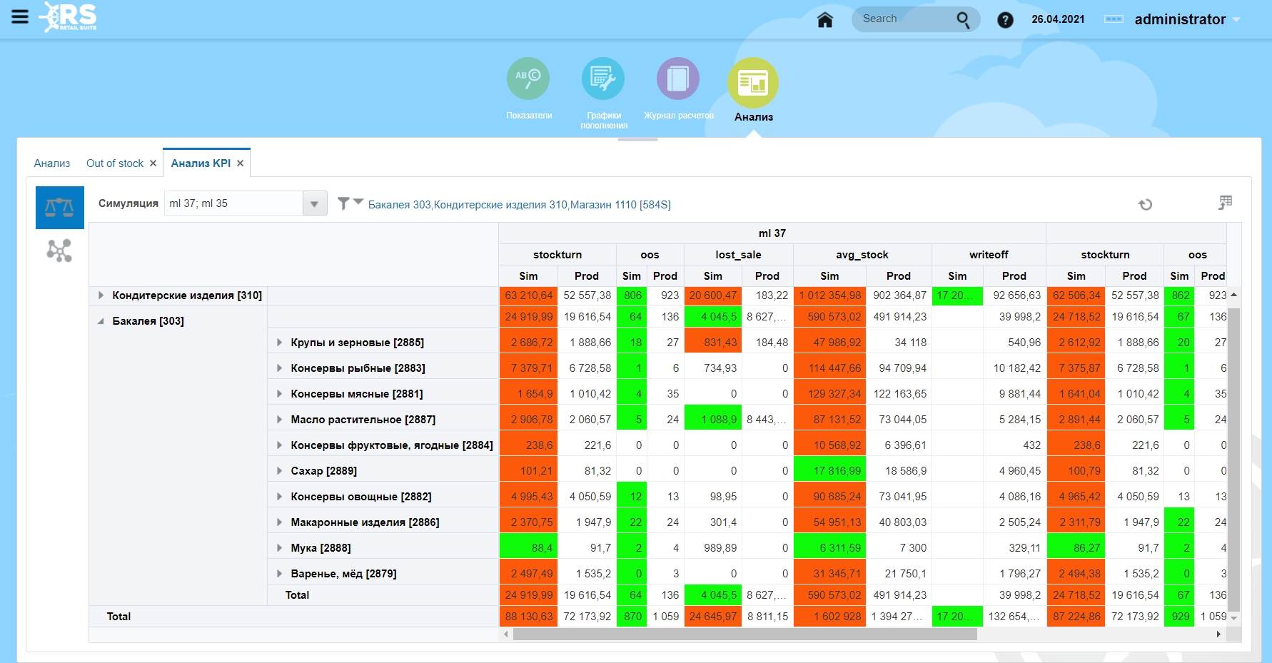

Диаграмма.

Диаграмма строится по выбранным значениям KPI по двум осям в разрезе товарной иерархии. При двойном клике по области диаграммы происходит "проваливание" ниже по иерархии.

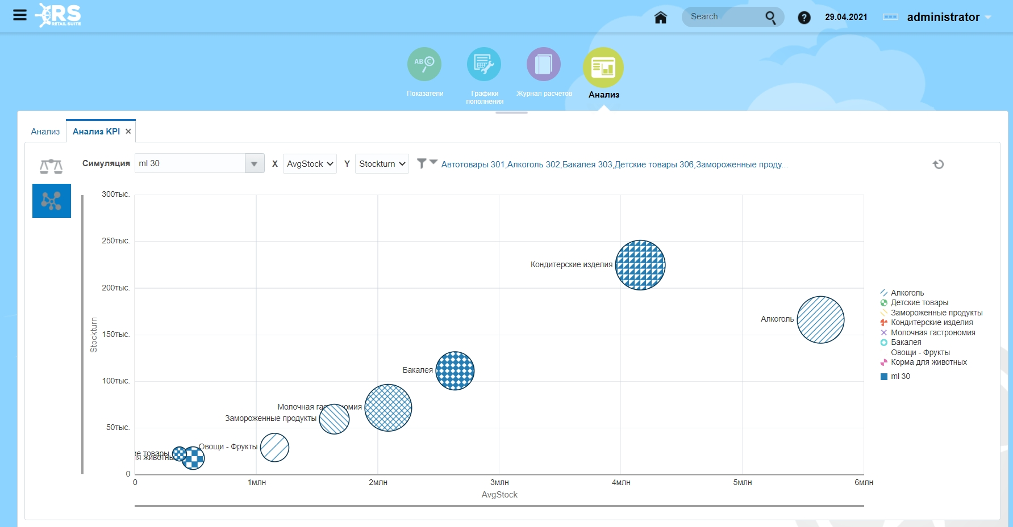

**Out of stock**

Динамика Out of stock для товаров- локаций при различных моделированиях системы пополнения. Для построения графиков по определенным товарам- локациям необходимо воспользоваться фильтром.

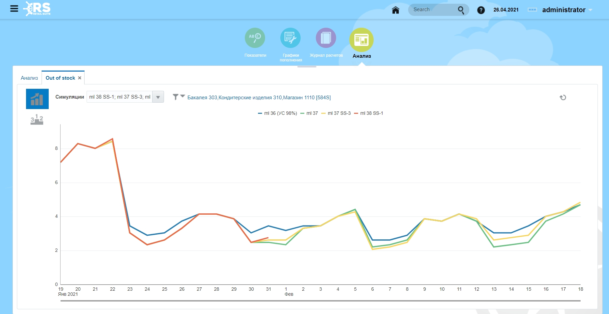

Закладка ТОР.

На диаграмме слева отображается четыре варианта ТОР товаров- локаций с наибольшим показателем Out of stock. При выделении товара- локации, на диаграмме справа отображаются значения Out of stock в выбранных для сравнения симуляциях. Для построения диаграммы по определенным товарам- локациям необходимо воспользоваться фильтром. Двойным кликом по симуляции на диаграмме справа открывается график Остатки, продажи, прогноз.

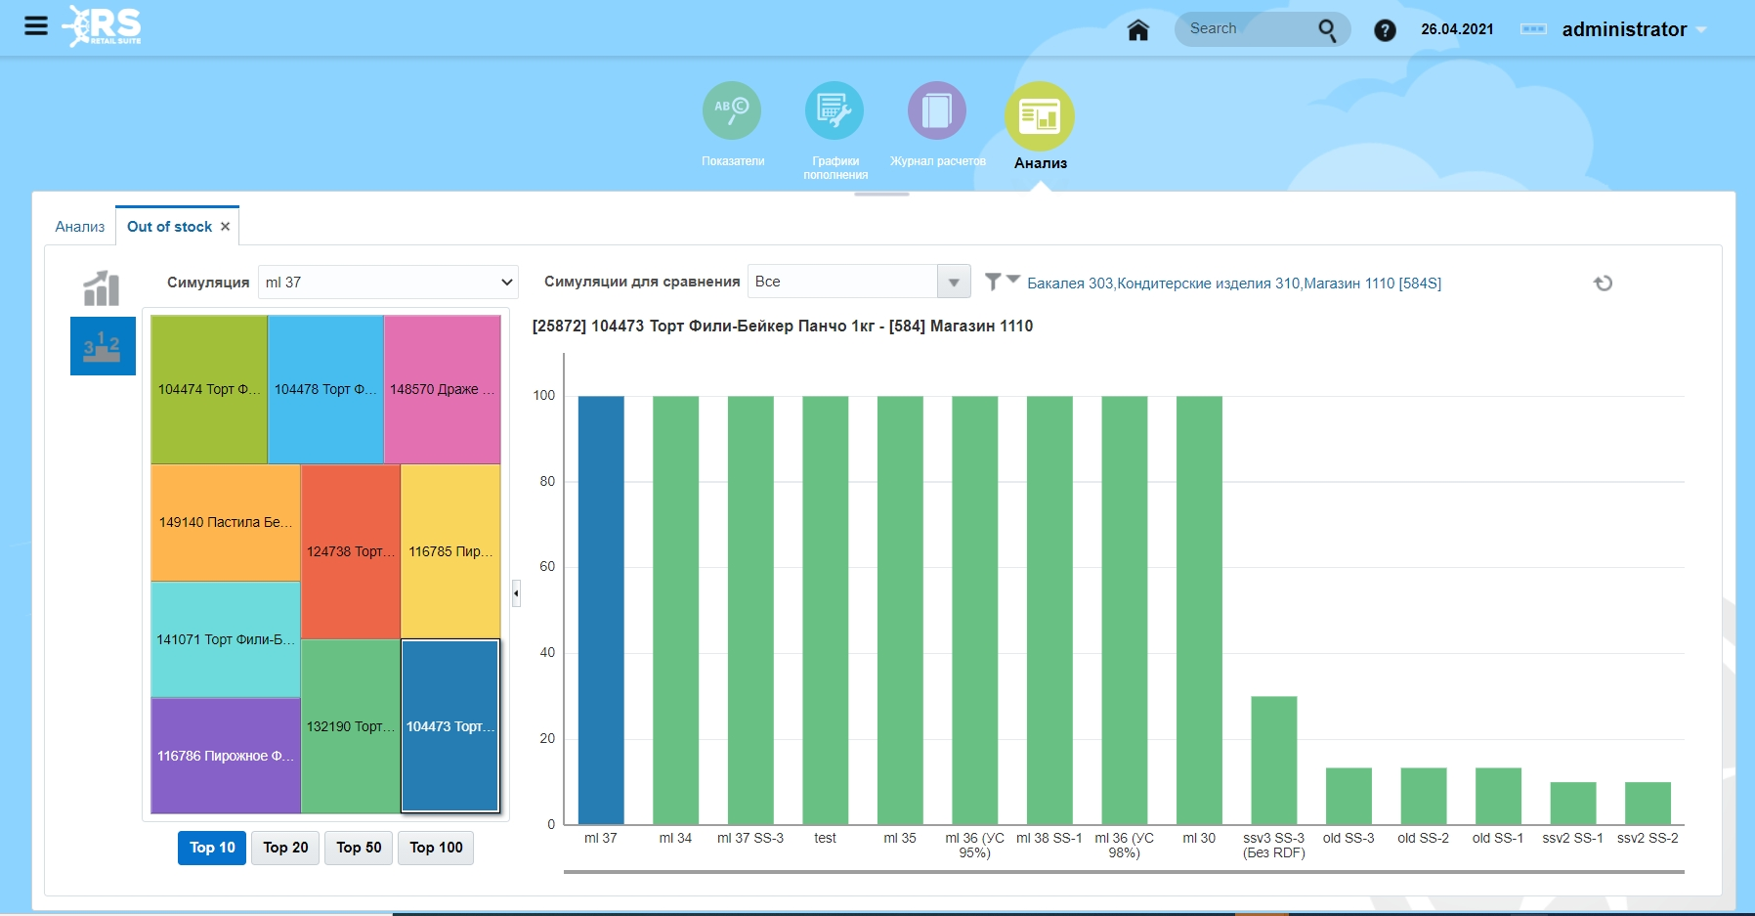

**Запасы в днях.**

На графике можно проанализировать запасы в днях для товара- локации при различных моделированиях системы пополнения.

Для построения графиков по определенным товарам- локациям необходимо воспользоваться фильтром.

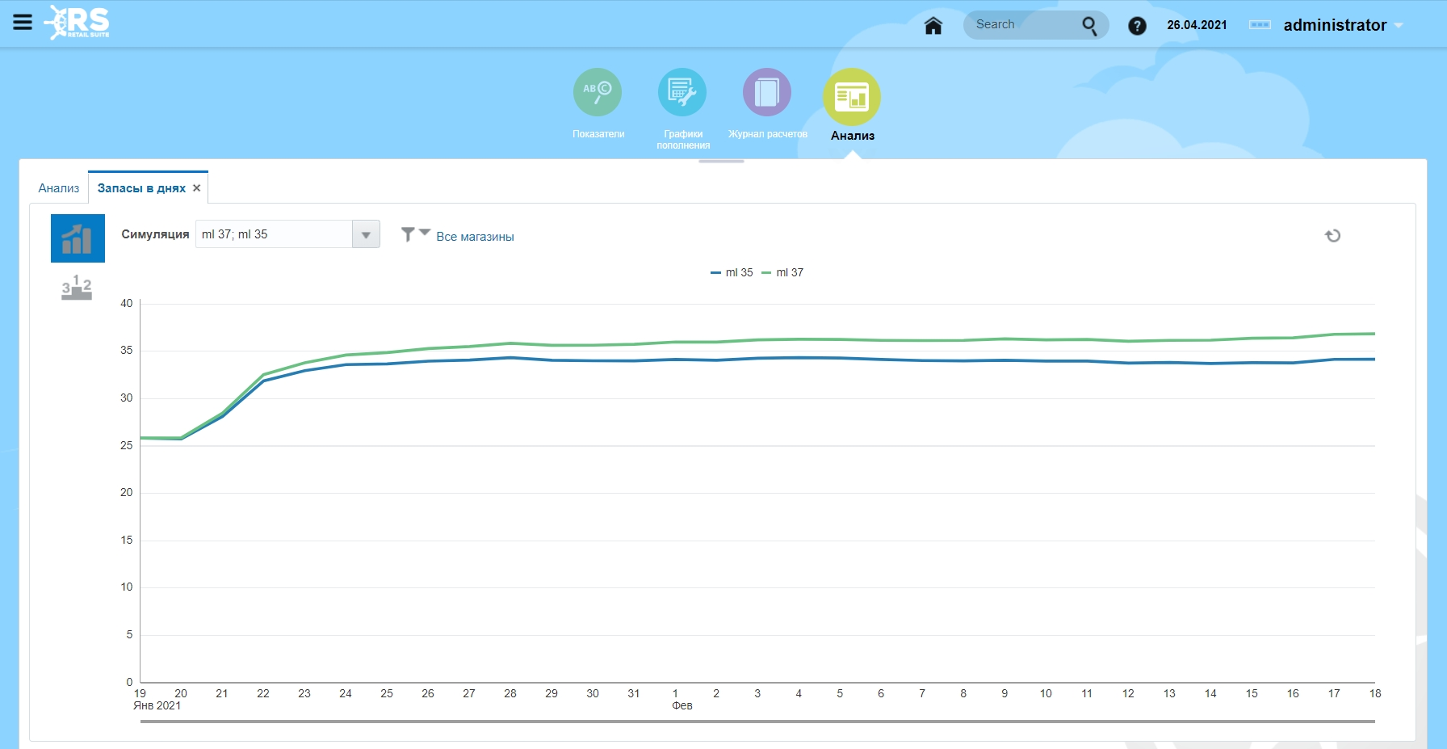

Закладка ТОР.

На диаграмме слева отображается четыре варианта ТОР товаров с наибольшим запасом. Для построения диаграммы по определенным товарам- локациям необходимо воспользоваться фильтром. При выделении товара- локации, на диаграмме справа отображаются значения в выбранных для сравнения симуляциях. Двойным кликом по симуляции на диаграмме справа открывается график Остатки, продажи, прогноз.

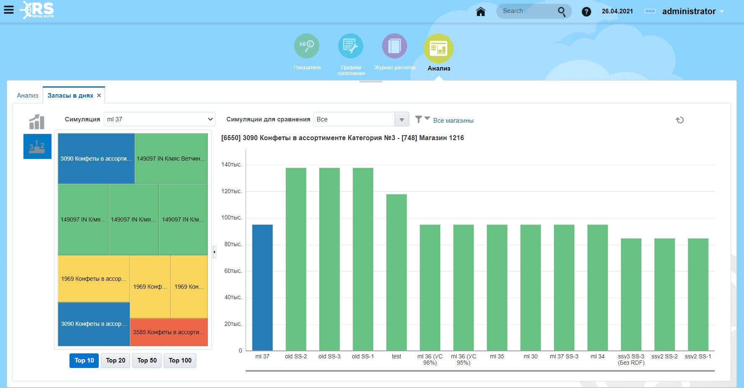

**Корректировка запасов**

Динамика запасов по Количеству, Сумме закупке и Сумме розницы в выбранных симуляциях. Для построения графиков по определенным товарам- локациям необходимо воспользоваться фильтром.

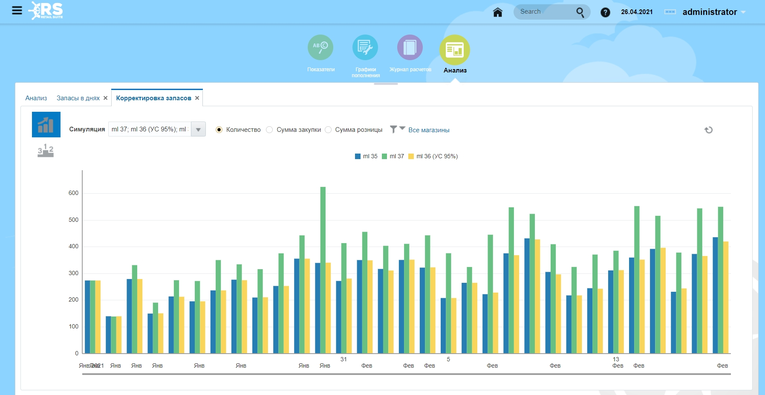

Закладка ТОР.

На диаграмме слева отображается четыре варианта ТОР товаров- локаций с наибольшим показателем по количеству, сумме закупки и сумме розницы. При выделении товара- локации, на диаграмме справа отображаются значения Out of stock в выбранных для сравнения симуляциях. Для построения диаграммы по определенным товарам- локациям необходимо воспользоваться фильтром. Двойным кликом по симуляции на диаграмме справа открывается график Остатки, продажи, прогноз.

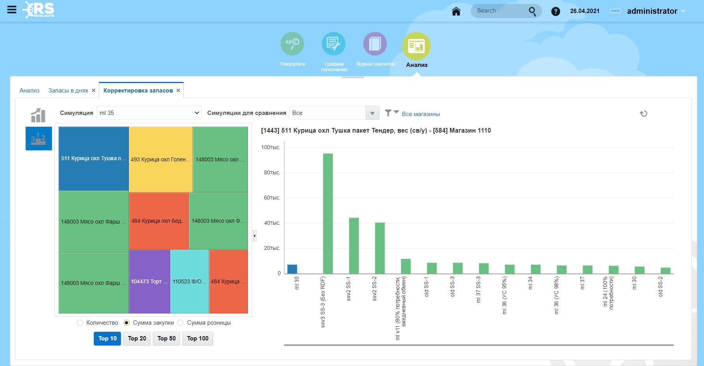

**Остатки, продажи. прогноз**

Построение графика Остатки, Продажи , Прогноз по выбранным товару- локации и симуляции.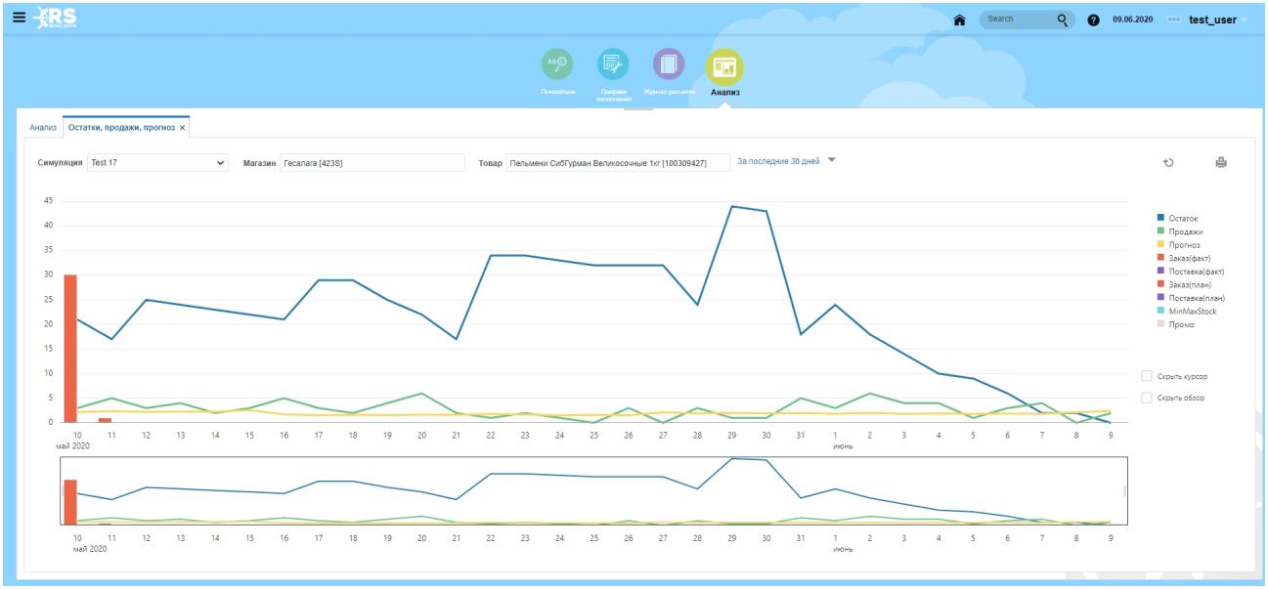

**RS.Allocation**

Allocation – это инструмент по созданию распределений (перемещений товарного запаса в магазины), который

помогает розничным сетям определить необходимость в товарном запасе на уровне товарной позиции и объекта, что приводит к оптимальному распределению товарного запаса по всем торговым объектам.

В системе существуют три типа распределения:

* "простое распределение"
* "балансировка"
* "что если.."

Простое распределение может использоваться для создания распределений уже существующего или ожидаемого запаса по всей сети, или для создания заказов на закупку для удовлетворения потребностей распределения. При этом количество к распределению указывается пользователем.

При балансировке происходит перераспределение товаров таким образом, чтобы остатки в днях были одинаковыми для всех локаций, участвующих в балансировке.

Что если.. - помогает распределить товар по потребностям магазинов на нужный период.

Результатом работы Allocation являются заказы, созданные в системе SCM.

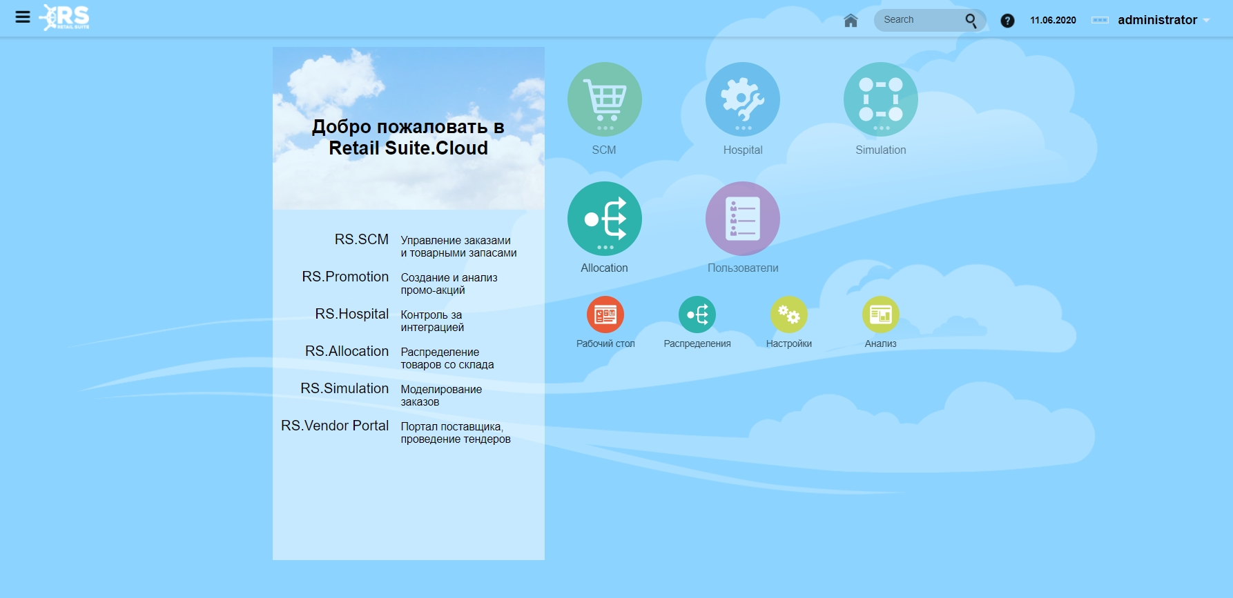

**Рабочий стол**

С помощью виджетов рабочего стола производится анализ различных ситуаций, на основании которых создаются распределения с помощью Мастера создания распределений, но уже с третьего - четвертого шага мастера см. Мастер создания распределения

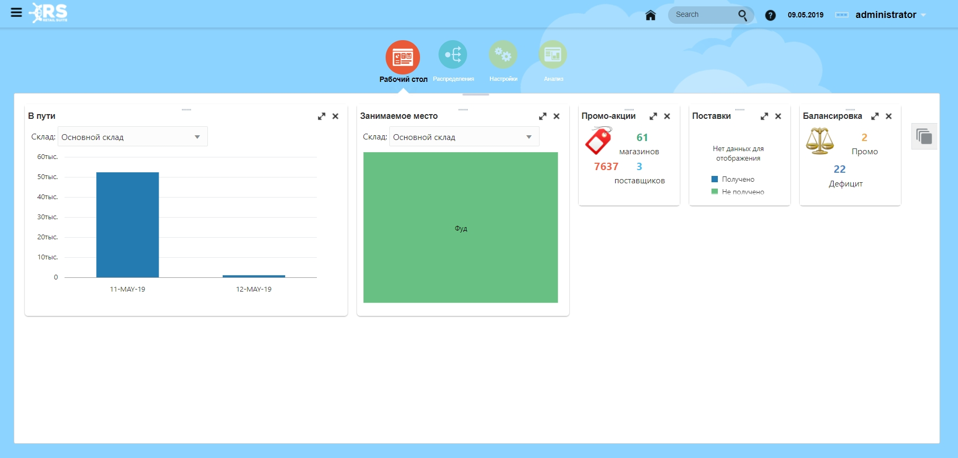

**Излишки**

Виджет показывает излишки и неликвиды на выбранном складе, позволяет найти наибольшие излишки товаров и оформить их распределение.

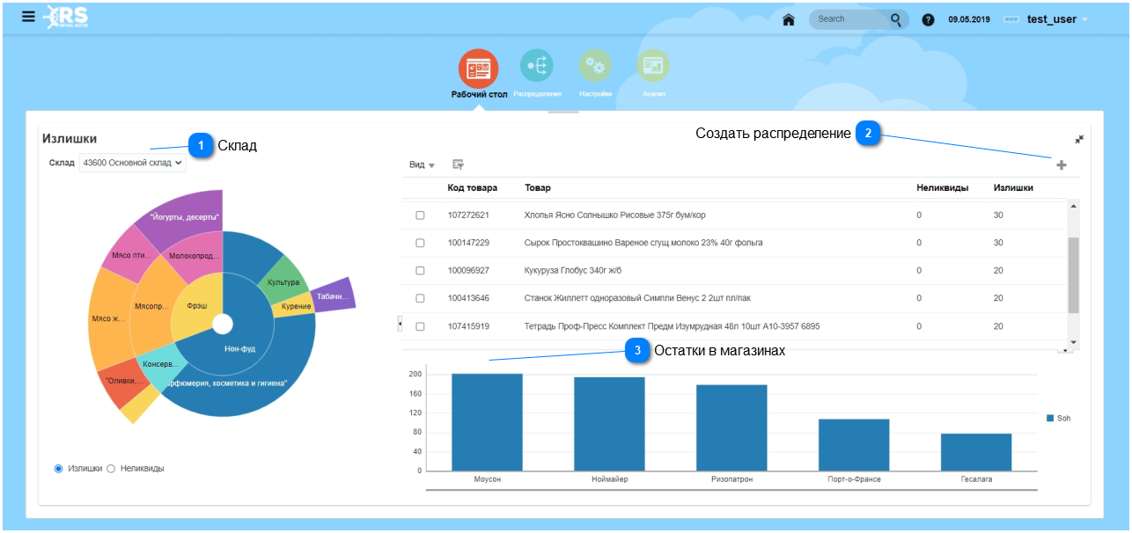

**Склад**

Выбрать склад для просмотра излишков.

**Создать распределение**

Выбрать товары для распределения и нажать кнопку +

**Остатки в магазинах**

При выделении строки с товаром, диаграмма показывает локации, где есть остатки этого товара

**В пути**

Виджет отображает все активные заказы в пути на склад, из которых можно создать распределение.

Для этого необходимо установить флаг напротив товара и создать распределение с помощью Мастер распределения . При этом, первый шаг мастера уже заполнен.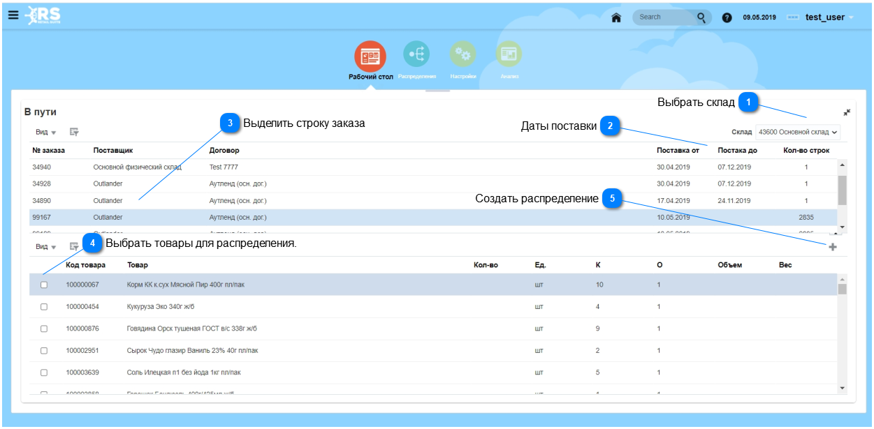

**Выбрать склад**

По выбранному складу показываются заказы, и он же будет являться источником распределения.

**Даты поставки**

Период поставки, установленный в заказе.

**Выделить строку заказа**

При выделении строки заказа в нижней таблице отображаются товары, входящие в заказ.

**Выбрать товары для распределения.**

С помощью флага в заголовке таблицы можно выбрать все товары заказа. Несколько товаров можно выбирать только из одного заказа.

**Создать распределение**

Создать распределение см.Мастер создания распределения

**Занимаемое место**

С помощью виджета, при наличии данных о размерах упаковки, можно увидеть, сколько товара занимает больше всего места на складе по объему и распределить этот товар. Для этого необходимо установить флаг напротив товара и создать распределение с помощью Мастер распределения . При этом, первый шаг мастера уже заполнен.

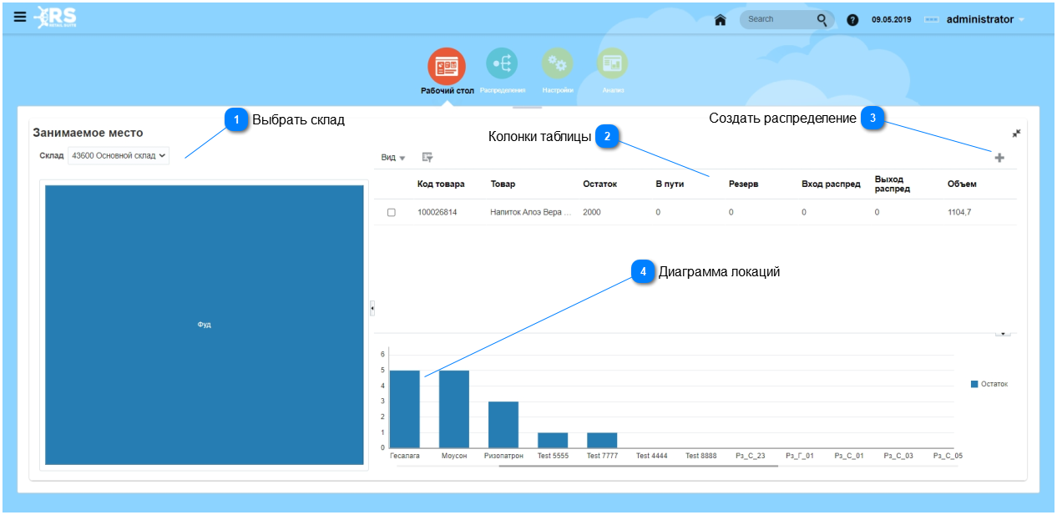

**Выбрать склад**

По выбранному складу показываются занимаемое место, и он же будет являться источником распределения.

**Колонки таблицы**

Остаток - чистый остаток на складе.

В пути - идет поступление на склад.

Резерв- отгружается со склада

Вход. распределение - уже распределено на склад.

Выход. распределение - уже распределено со склада.

Объем - значение общего объем товара на складе.

**Создать распределение**

Выбрать товары для распределения и нажать кнопку +

**Диаграмма локаций**

Диаграмма показывает остатки товара по локациям.

**Промо акции**

В виджете отображаются все промо акции, за неделю до их начала и до их окончания, и товары промо акций, которые можно распределить по локациям пропорционально потребностям. Необходимо выбрать поставщика или склад, которые будут являться источником распределения. Круглые иконки указывают, на каком временном отрезке находится промо акция.

Для распределения необходимо установить флаг напротив товара и создать распределение с помощью Мастер распределения .При этом, первый и второй шаги мастера уже заполнены.

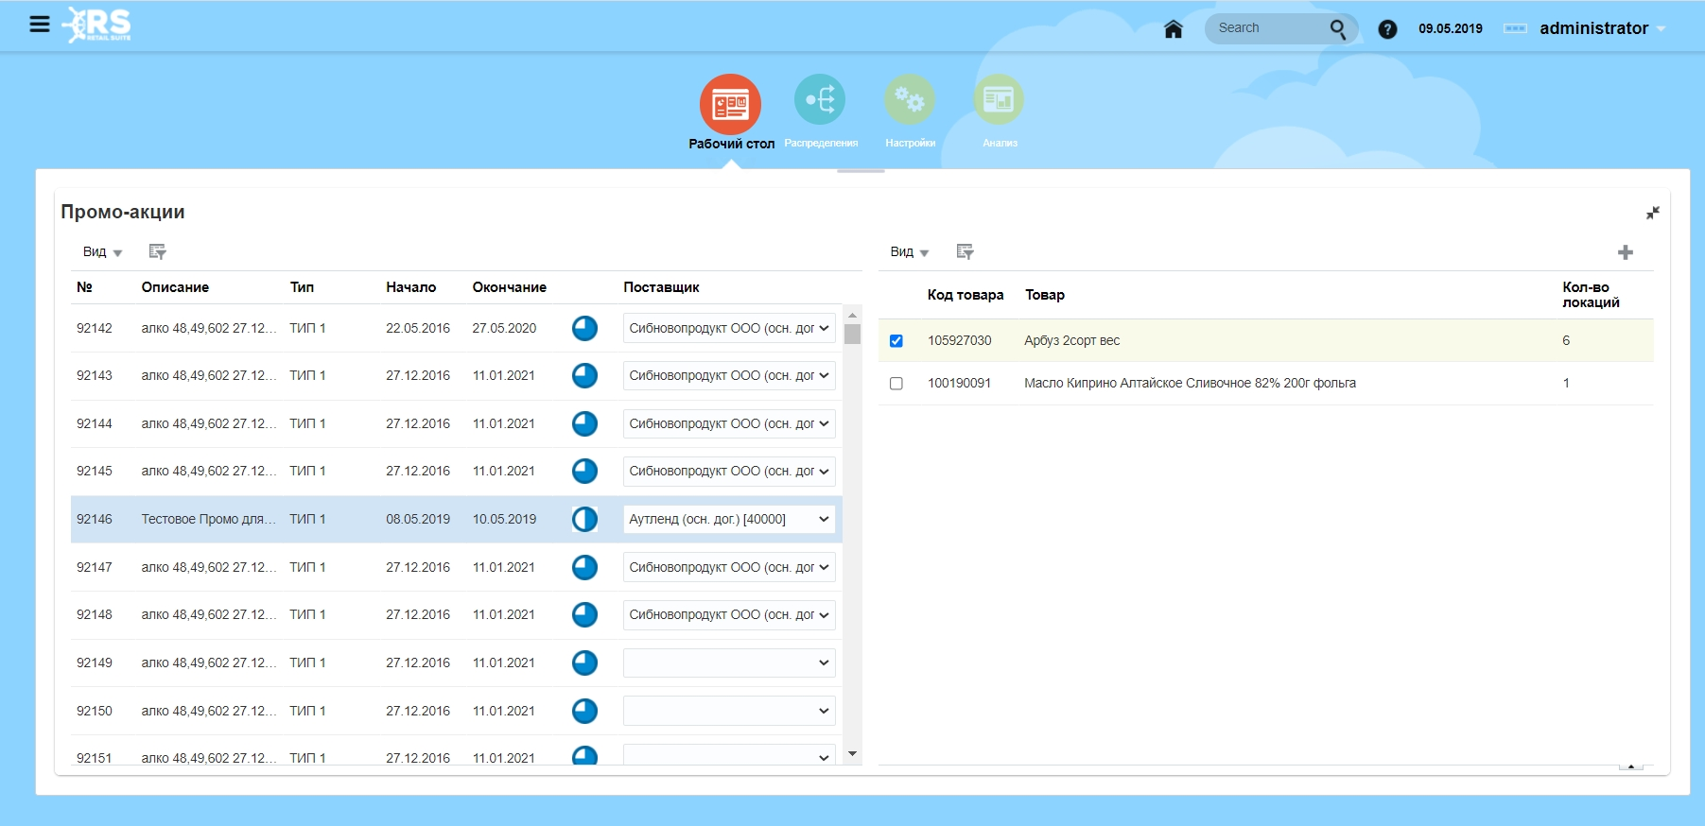

**Поставки**

В виджете отображаются поставки на склад, из которых можно распределить товар по локациям.

Для этого необходимо установить флаг напротив товара и создать распределение с помощью Мастер распределения . При этом, первый шаг мастера уже заполнен.

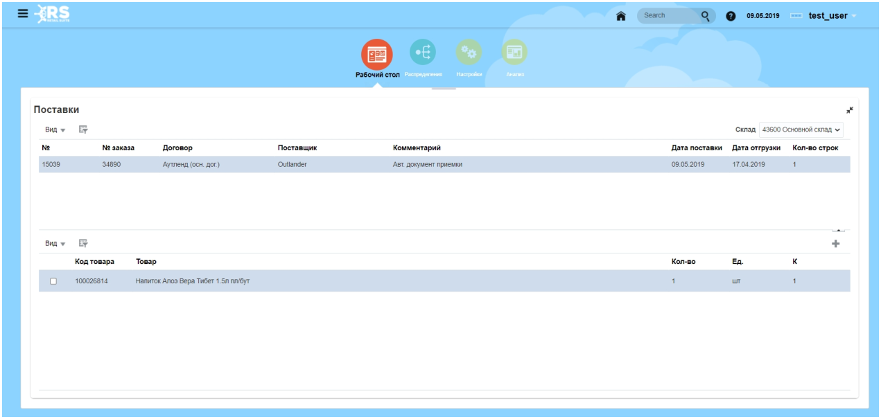

**Балансировка**

В виджете считается дисбаланс товара по всем магазинам в выбранной трансферной зоне и показывается дефицит и участие товара в промо акции.

Флаг дефицита проставляется по следующим правилам:

- для товаров, которые заказываются в системе SCM по графикам пополнения, проверяется, хватит ли их до следующей поставки.

Если нет, проставляется флаг дефицит.

- для товаров, участвующих в промо акции проверяется наличие до окончания промо акции. При нехватке наличия проставляется флаг дефицит.

- для товаров, не имеющих графиков пополнения и промо акций также проставляется флаг дефицит.

Для товаров- локаций одной трансферной зоны рассчитываются запасы в днях и считается отклонение в процентах от среднего значения запаса в днях.

Для распределения необходимо выделить товар, отметить флагом локации в нижней таблице и создать распределение с помощью Мастер распределения . При этом, первый и второй шаги мастера уже заполнены.

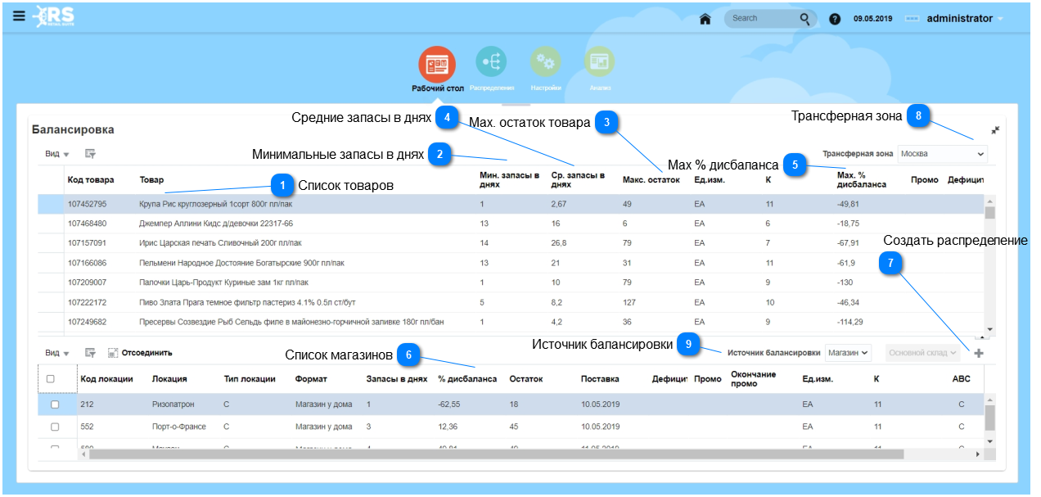

**Список товаров**

При выделении строки товара, в нижней таблице отображаются локации и дополнительная информация для принятия решения о проведении балансировки.

**Минимальные запасы в днях**

Минимальный запас товара в днях среди локаций.

**Max. остаток товара**

Максимальный остаток товара среди локаций.

**Средние запасы в днях**

Вычисляется для локаций выбранной трансферной зоны.

**Max % дисбаланса**

Максимальный процент дисбаланса товара среди локаций.

**Список магазинов**

Таблица, содержащая информацию о товаре по магазинам.

**Создать распределение**

Выбрать магазины для распределения и нажать +См. Мастер создания распределения

**Трансферная зона**

Выбрать трансферную зону Настройки. Трансферная зона.

**Источник балансировки**

Тип источника склад: необходимо выбрать склад, в этом случае распределение будет производиться через указанный склад.

Излишки товаров будут свозиться на склад, а потом развозиться со склада в магазины с дефицитом.

Тип источника магазин: в этом случае распределение будет производиться напрямую между магазинами.

**Распределения**

Список распределений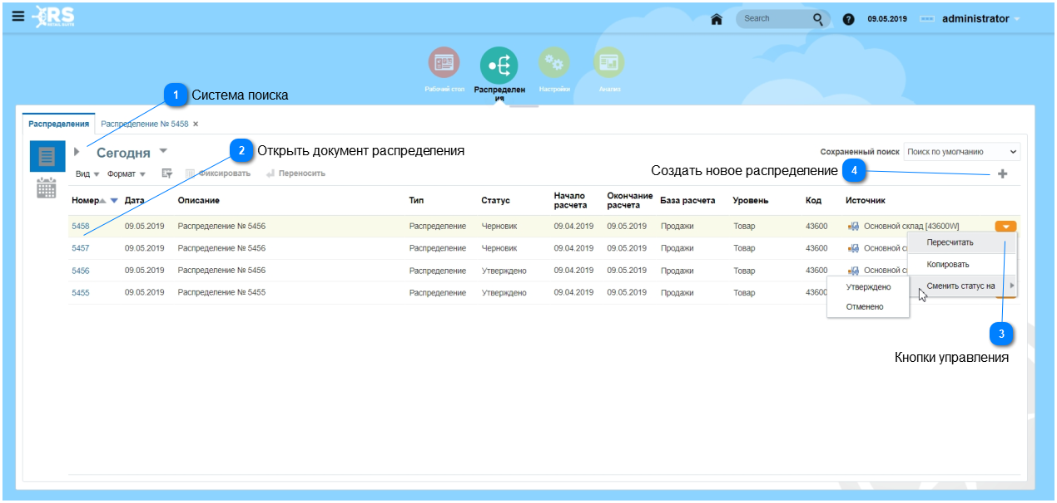

**Система поиска**

Открыть/свернуть систему поиска см.Система Поиска

**Открыть документ распределения**

При этом открывается документ распределение на отдельной закладке.

**Кнопки управления**

Пересчитать - сделать перерасчет распределения.

Копировать - открыть скопированный мастер распределения.

Сменить статус распределения.

**Создать новое распределение**

Открыть мастер создания распределений.

Плановые распределения.

В календаре можно увидеть, в какие дни будут создаваться заказы по созданным распределениям.

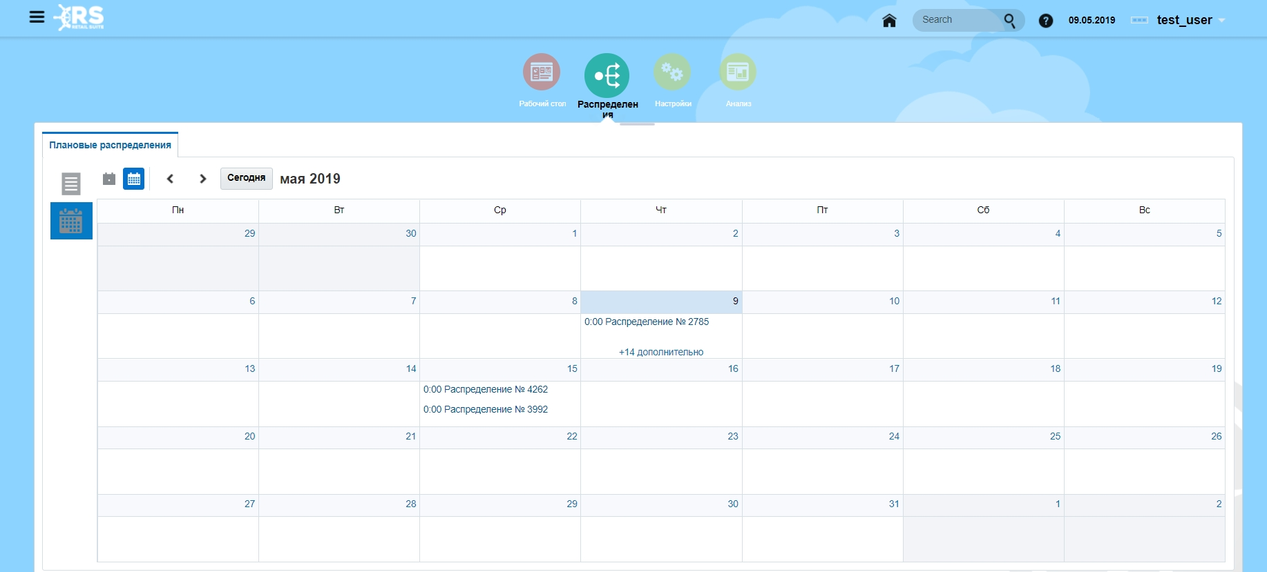

**Документ распределение.**

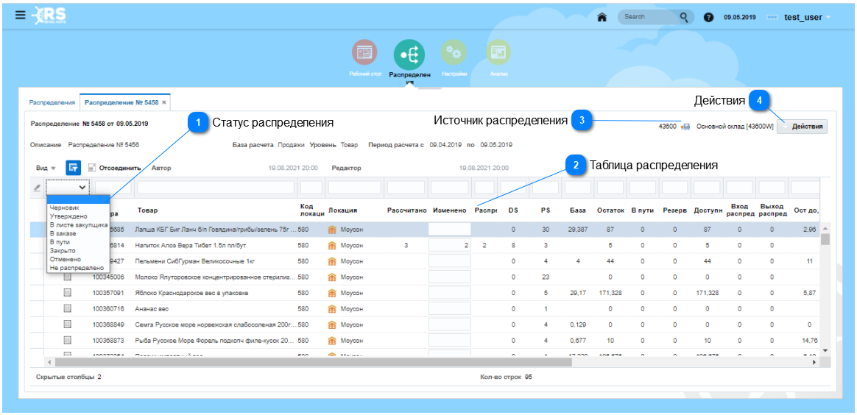

**Статус распределения**

При наведении мыши на иконку, появляется всплывающее окно со статусом строки распределения.

**Таблица распределения**

См. Таблица распределения

**Источник распределения**

Код, тип и наименование источника распределения.

**Действия**

Пересчитать - сделать перерасчет распределения.

Копировать - открыть скопированный мастер распределения.

Сменить статус распределения.

**Мастер создания распределения**

Создание нового распределения.

Шаг Источник.

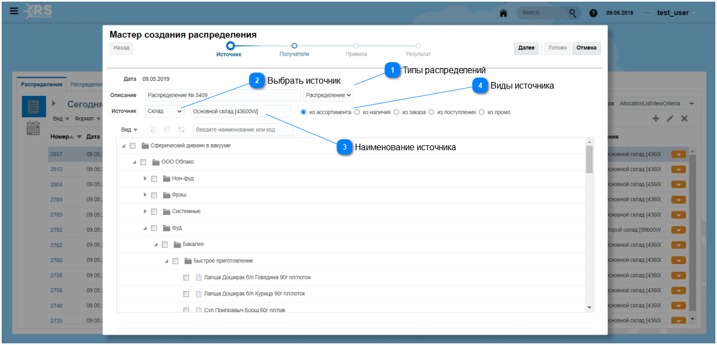

**Типы распределений**

Распределение - заранее известно количество определенного товара для распределения и откуда будет распределяться этот товар (склад, магазин или поставщик - выбирается в поле Источник).

Балансировка - перераспределение остатка товара между выбранными магазинами для одинакового количества запасов в днях.

Что Если - распределение товара на выбранный период по потребностям в выбранные магазины, рассчитывается общее количество этого товара для заказа на склад или поставщику.

**Выбрать источник**

Источник типа распределения: склад, магазин или поставщик.

**Наименование источника**

Начать ввод наименования или кода и выбрать из ниспадающего списка.

**Виды источника**

Из чего распределяем см. Виды источника

**Виды Источника**

Распределение из ассортимента Источника.

При выборе "из ассортимента" отображается весь ассортимент источника, из которого необходимо выбрать товар или группу для распределения. При типе распределения балансировка и источнике Склад отображается весь ассортимент магазинов см. Типы распределений

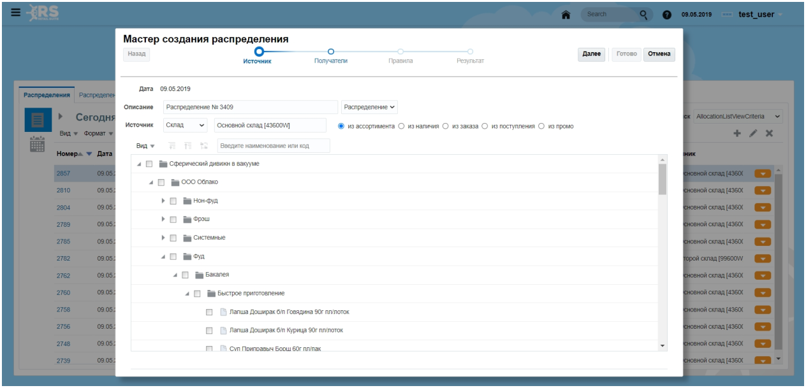

Распределение из наличия (только для источника типа Склад или Магазин) .

При выборе "в наличии" отображается ассортимент источника для распределения, который есть в наличии.

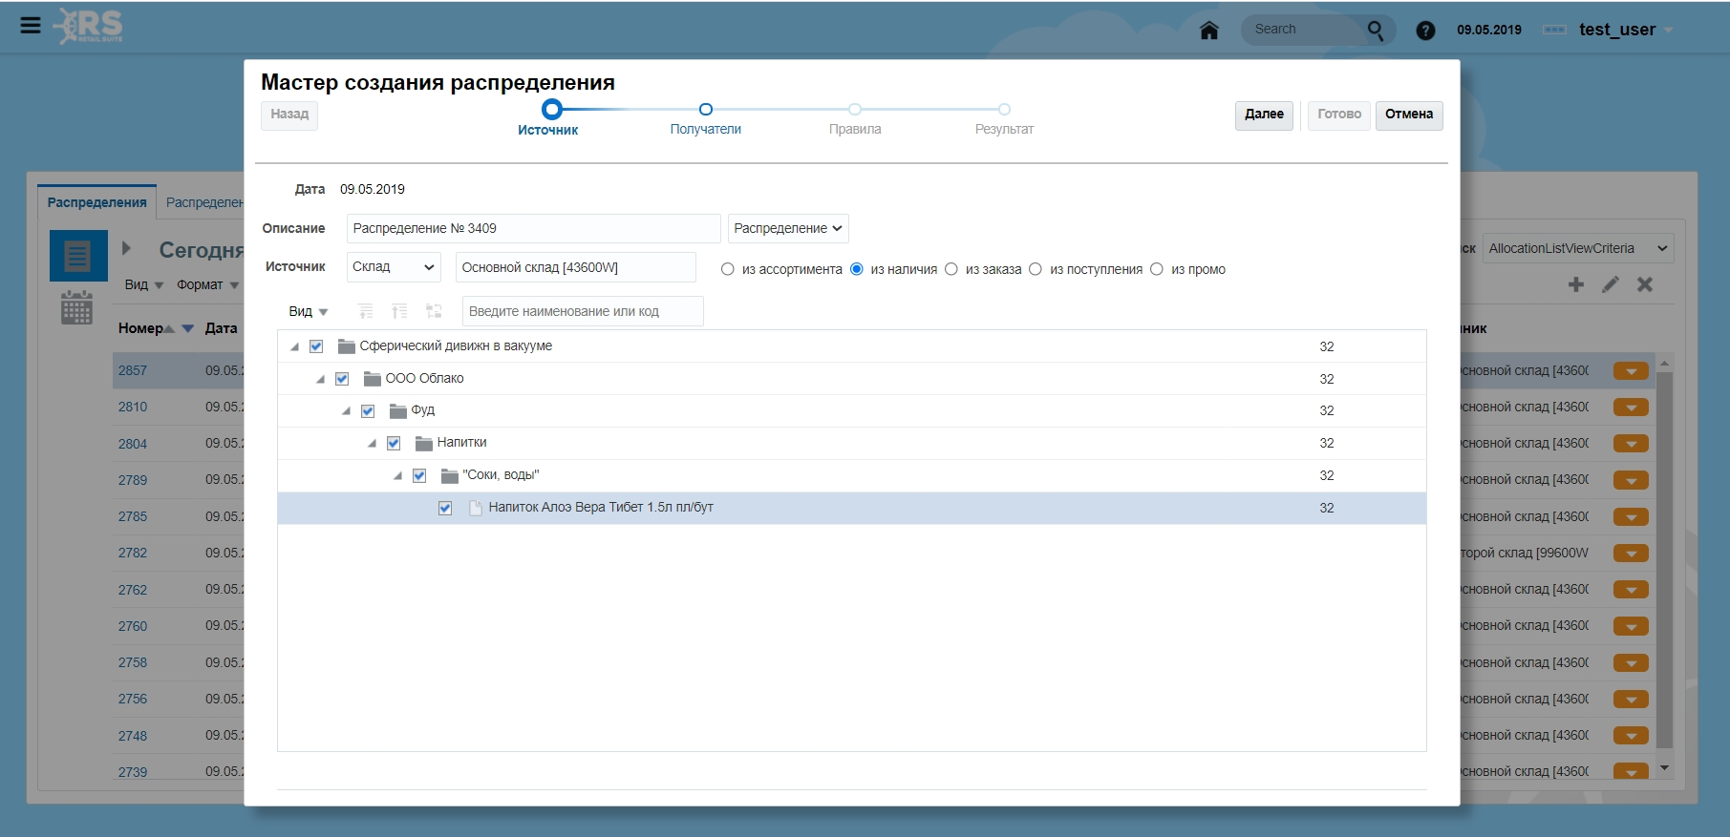

Распределение из заказа.

При выборе "из заказа" отображаются заказы источника, находящиеся в пути (незакрытые заказы)

Табличную часть документа заказа можно развернуть с помощью стрелки и выбрать товары для распределения.

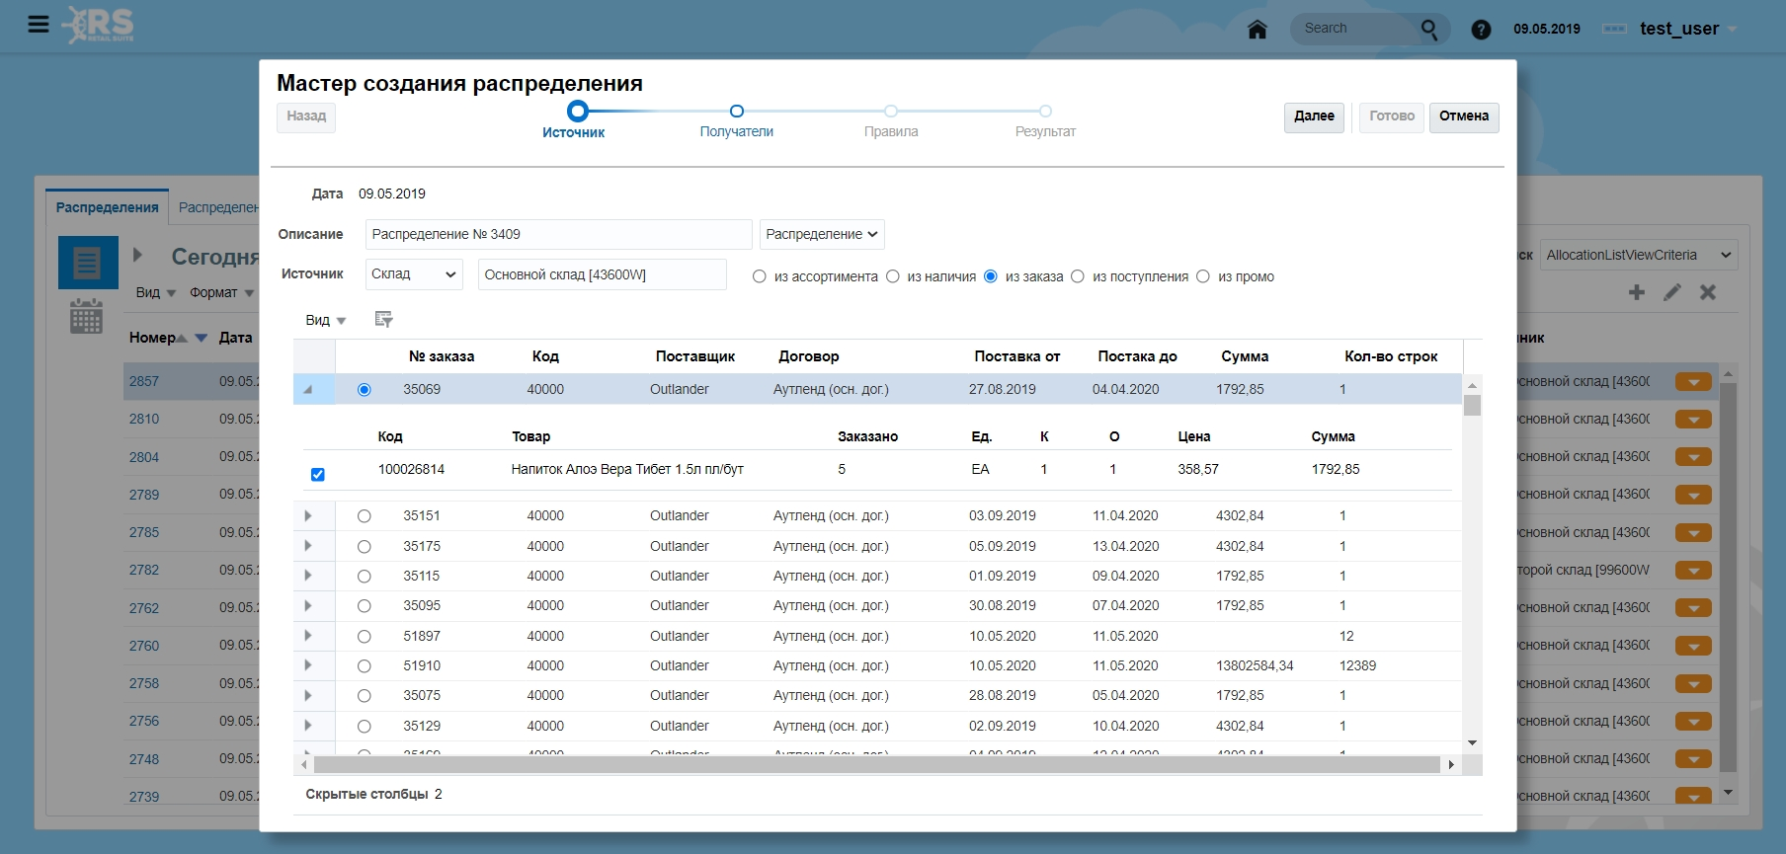

Распределение из поступления.

При выборе "из поступления" отображаются заказы источника, которые только что поступили.

Детали поставки можно развернуть с помощью стрелки и выбрать товары для распределения.

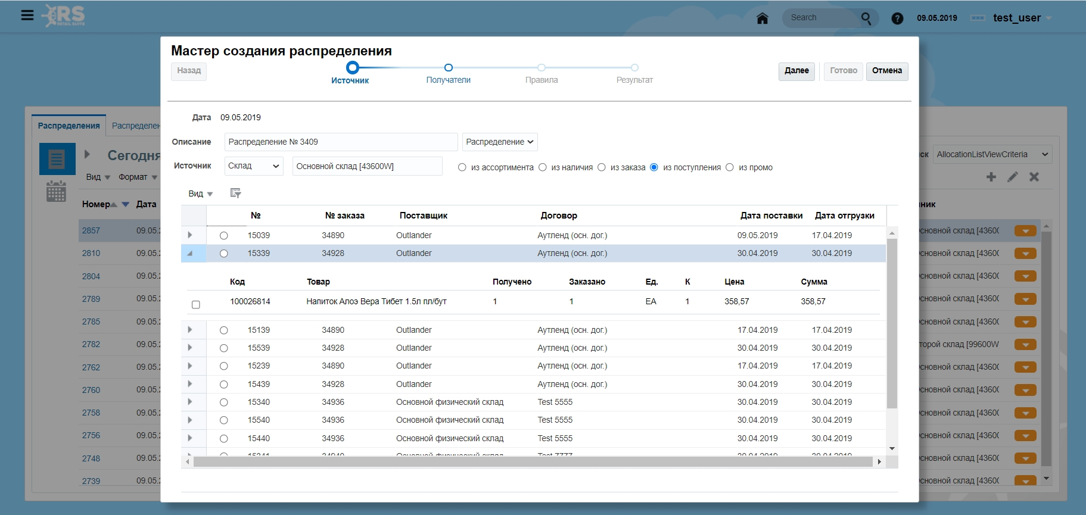

Распределение из промо.

При выборе "из промо" отображаются все ближайшие промо акции.

Детали промо акции можно развернуть с помощью стрелки и выбрать товары для распределения.

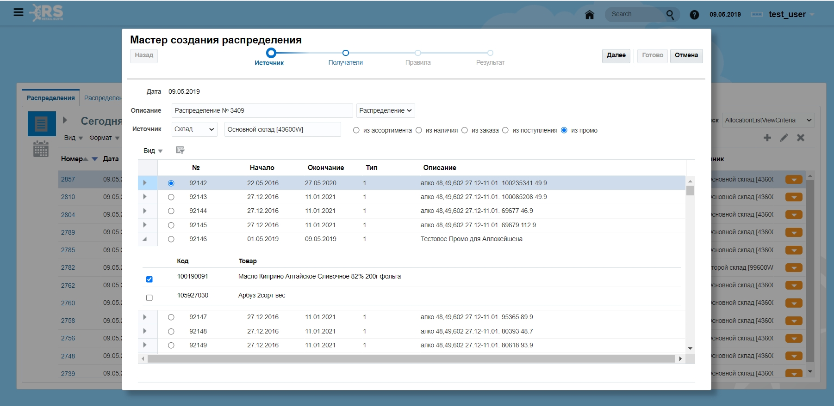

**Получатели**

**Шаг Получатели.**

На шаге Получатели необходимо выбрать локации, в которые будет производиться распределение. Магазины можно выбрать через списки и свойства, а также по трансферным зонам. Для этого необходимо выделить нужные локации или группы и одинарной стрелкой перенести их в правую часть таблицы.

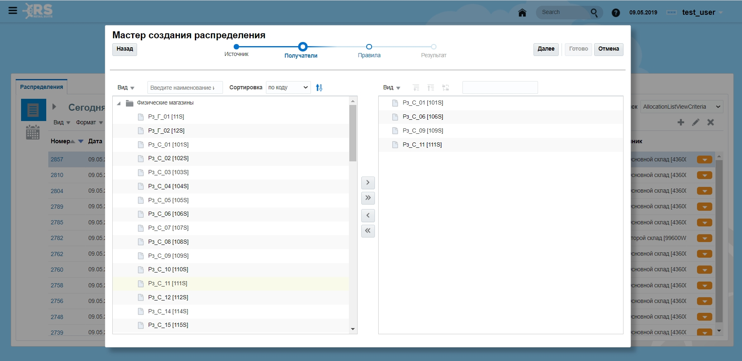

**Правила**

**Шаг правила.**

На шаге отображается таблица с активными товарами- локациями, выбранными к распределению и задаются правила расчета.

Видимость правил и колонок таблицы Лимиты зависит от типа распределения и типа источника.

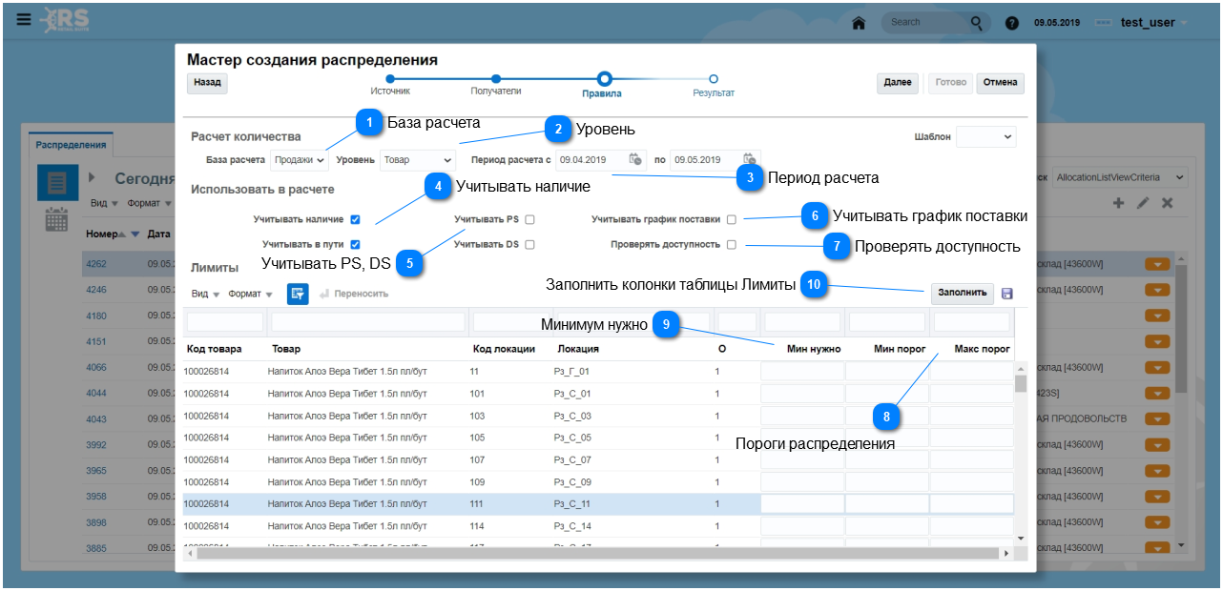

**База расчета**

Выбрать показатели, на основании которых будет производиться расчет: продажи, прогноз, план продаж, матрица.

**Уровень**

Выбрать уровень товарной иерархии, на котором будет производиться расчет: департамент, класс, подкласс, товар.

Если установлен флаг Учитывать наличие, то уровень расчета может быть только Товар.

**Период расчета**

 Выбрать период, за который будет использоваться база расчета.

**Учитывать наличие**

Учитывать в расчёте остаток товара на локациях получателях.

**Учитывать PS, DS**

При установке флагов, PS и/или DS вычитается из остатка. Эти флаги недоступны если не установлен флаг Учитывать наличие.

**Учитывать график поставки**

При установке флага подбирается график пополнения из системы SCM, по которому будет создан ближайший заказ. В этот заказ будет включено количество к распределению. Иначе создаются заказы с типом "Целевой", без привязки к графику пополнения.

**Проверять доступность**

Для типа распределения Распределение и Что если.., при установке флага, к распределению рассчитывается только доступный остаток у источника.

**Пороги распределения**

Мин порог- установить минимальное количество товара (если рассчитается меньше Мин порога, распределяться не будет)

Макс порог- максимальное количество товара для распределения (если рассчитается больше Макс порога, для распределения установится значение Макс порога)

**Минимум нужно**

Возможно установить минимальное значение для распределения.

**Заполнить колонки таблицы Лимиты**

Для заполнения колонки таблицы необходимо выделить шапку колонки, нажать заполнить по:

Заполнить по образцу- заполнить строки выбранной колонки по образцу выбранной строки.

Заполнить по PS- заполнить выбранную колонку значениями PS ( перезентационный запас) для товара- локации.

Заполнить по DS- заполнить выбранную колонку значениями DS (демонстрационный запас) для товара- локации.

Заполнить по PS+DS- заполнить выбранную колонку значениями PS+DS для товара- локации.

Заполнить К (коэффициент единицы заказа товара).

Заполнить О (коэффициент округления).

Очистить- очистить выбранную колонку таблицы.

**Результат**

На шаге Результат выводится список активных товаров и локаций, выбранных на предыдущих шагах с примененными к ним Правилами с возможностью произвести расчет. Расчет можно производить в мастере, также автоматически рассчитать в день заказа, при установке флага "Пересчитать в день заказа".

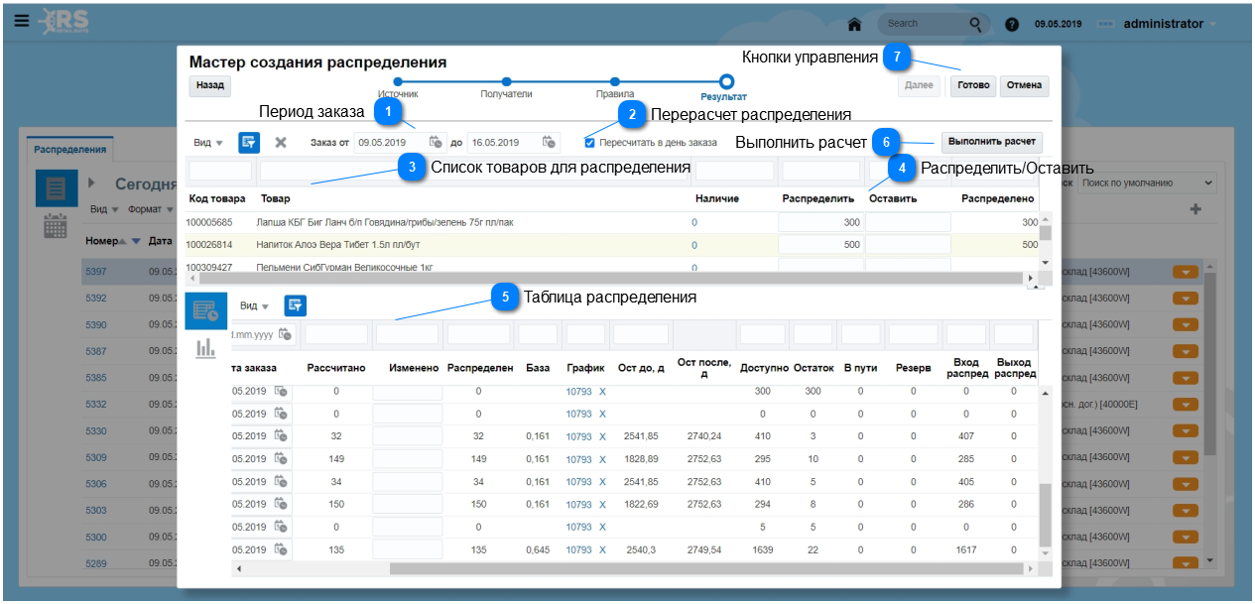

**Период заказа**

Период для поиска ближайшего заказа по графику пополнения, в который попадет количество к распределению. Если график пополнения не найден, то в дату заказа проставляется первая дата периода.

**Перерасчет распределения**

Распределение пересчитается перед формированием заказа (с учетом изменившихся показателей, таких как остаток, в пути... ).

**Список товаров для распределения**

При выделении товара, в таблице распределения отображаются выбранные на предыдущих шагах локации.

**Распределить/Оставить**

Заполнить поле Распределить (количество к распределению) либо поле Оставить (количество, которое нужно оставить в Источнике, а остальное распределить) вручную, либо проставить из колонки Наличие, кликнув мышью по цифре.

**Таблица распределения**

Дата заказа - дата формирования распределения либо дата ближайшего заказа по графику, если установлен флаг "Учитывать график поставки"

Рассчитано - рассчитано к распределению.

Изменено - возможно изменить значение к распределению вручную и нажать кнопку Выполнить расчет.

Распределено - итоговое значение распределения.

База - показатель Базы расчета за день.

График- заполняется при установке флага "Учитывать график поставки" на шаге Правила. Для каждой локации график можно удалить из таблицы с помощью. В этом случае создаются заказы с типом "Целевой", без привязки к графику пополнения.

Ост. до, д- остаток товара в днях до распределения.

Ост. после, д- остаток товара в днях после распределения.

Доступно - доступный остаток (Остаток + В пути - Резерв +Входящее распределение - Исходящее распределение)

Остаток - физический остаток в локации.

В пути - находится в пути в локацию.

Резерв - находится в пути из локации.

Вход. распределение - уже распределено в локацию.

Выход. распределение - уже распределено из локации.

Источник - источник распределения при балансировке напрямую между магазинами.

Закладка Диаграмма балансировки

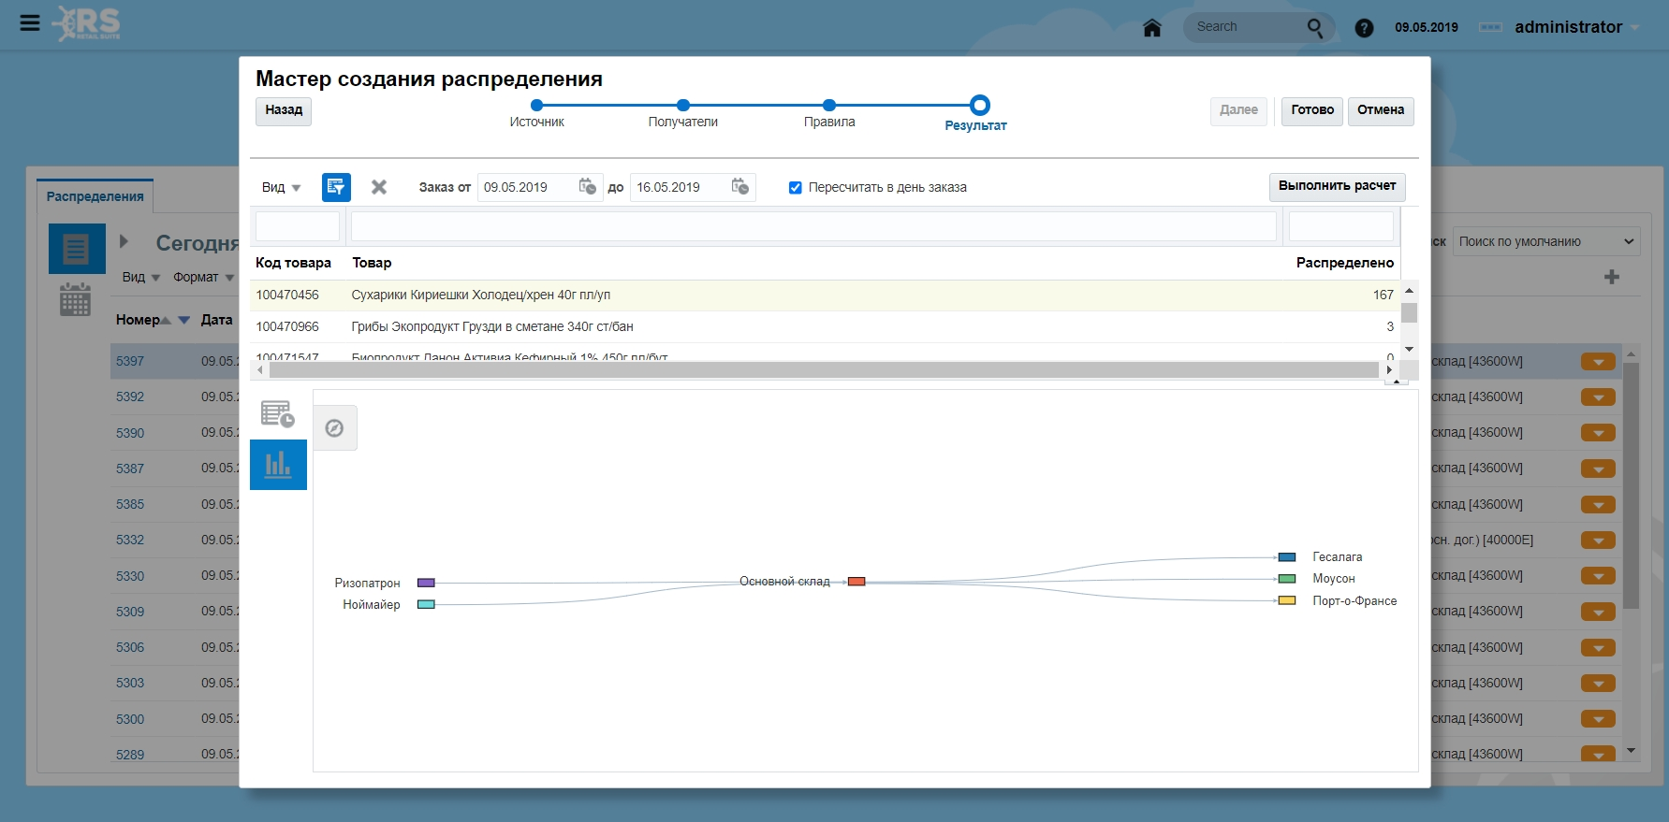

**Выполнить расчет**

Рассчитать/пересчитать количество к распределению.

**Кнопки управления**

Готово- Да: утвердить распределение, Нет: создать черновик, Отмена: вернуться к мастеру создания распределения.

Отменить- отменить все действия и закрыть.

**Настройки**

Раздел содержит настройки и справочные данные системы Allocation.

**Шаблоны**

Шаблоны создаются для быстрого заполнения правил распределения.

При выборе шаблона в мастере создания распределения все поля и флаги на странице правил заполнятся по образцу этого шаблона.

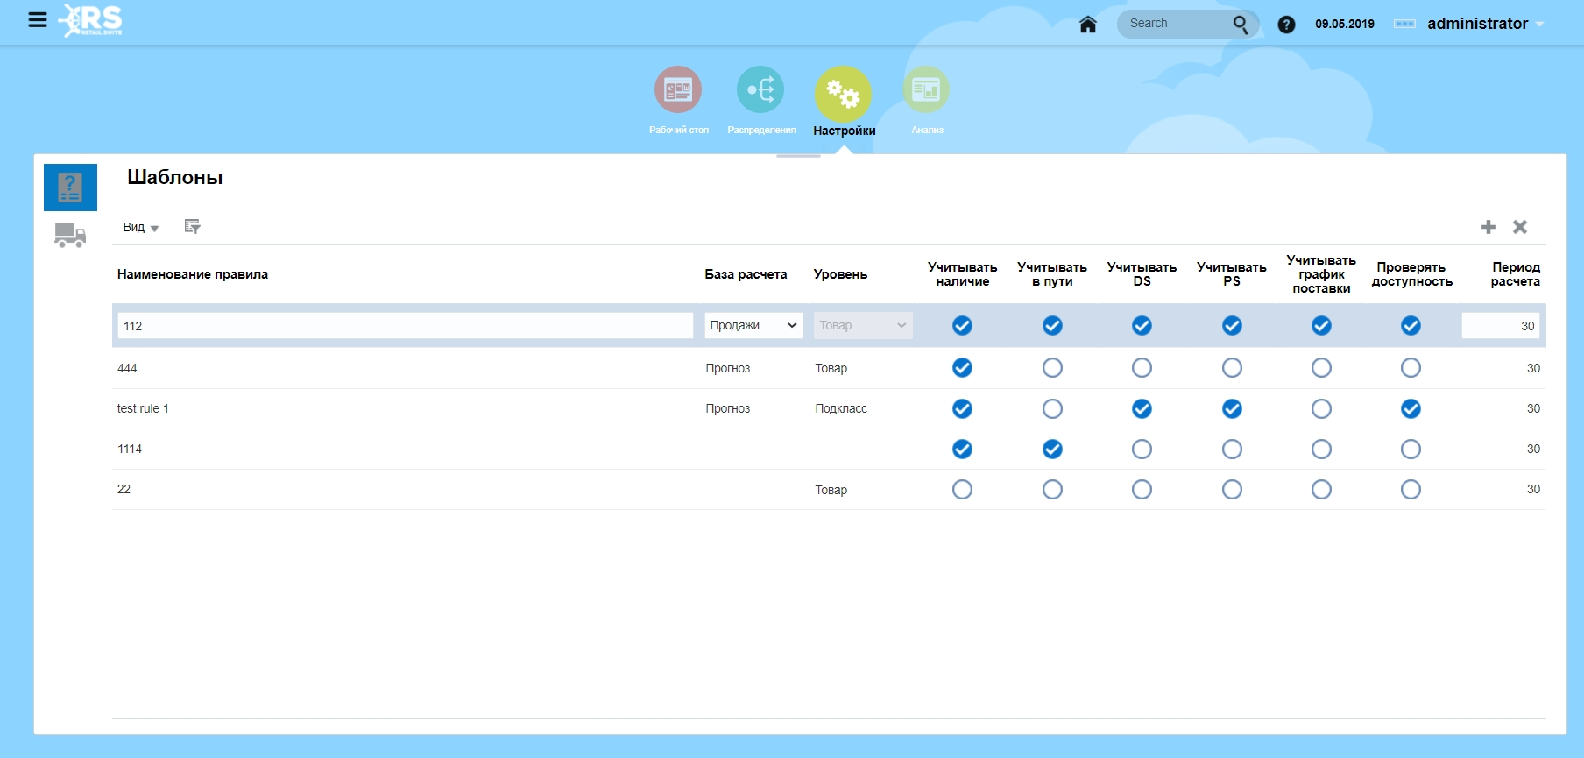

**Трансферные зоны**

Магазины можно разделить по признаку трансферных зон, это зоны, в пределах которых разрешено перемещать товары.

В таблице слева находится список трансферных зон, в таблице справа - список магазинов не привязанных к трансферной зоне. С помощью кнопок можно добавить новую трансферную зону или удалить. Локации добавляются в трансферную зону перетаскиванием из правой таблицы в левую.

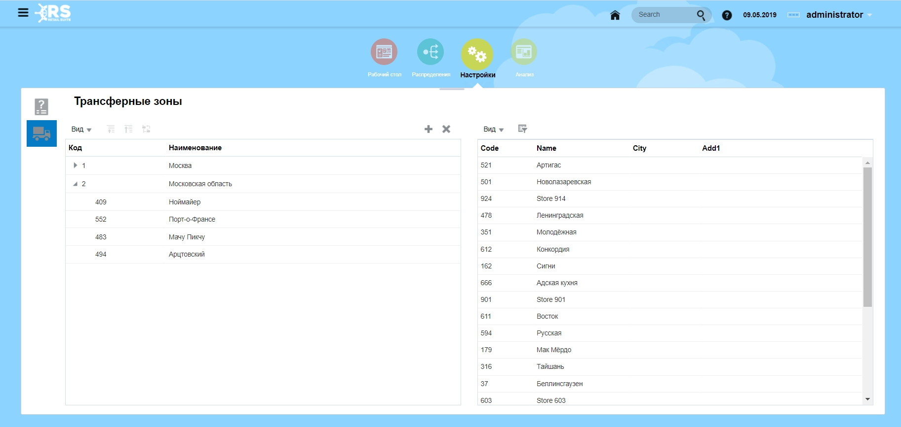

**Анализ**

Раздел содержит анализы и отчеты по системе Allocation. По мере развития продукта раздел будет пополняться.

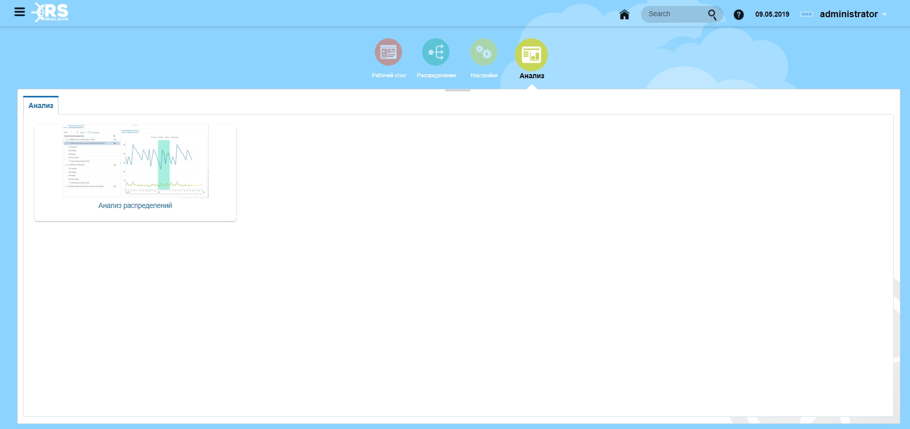

**Анализ распределений**

В Анализе распределений можно посмотреть отчет Остатки/Продажи/Прогноз как в целом по товару, так и по товару- локации в частности и определить необходимость проведения повторного распределения. Иконки напротив локаций обозначают статусы строк документа распределение.

В данном анализе так же показана область проведения промо акций.

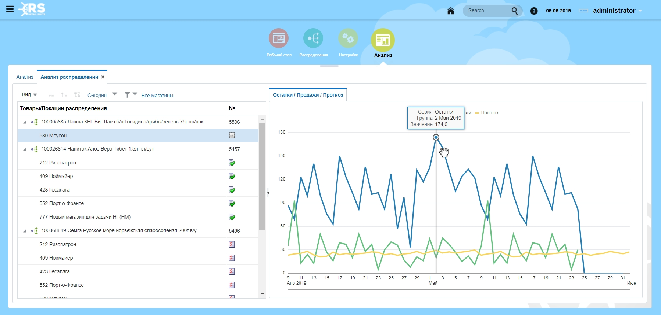

**Пользователи**

Справочник пользователей системы. Каждому пользователю присваивается роль в систем, каждой роли присваиваются права на определенные разделы системы см.Интерфейс по ролям. Добавление нового пользователя и редактирование доступно администратору.

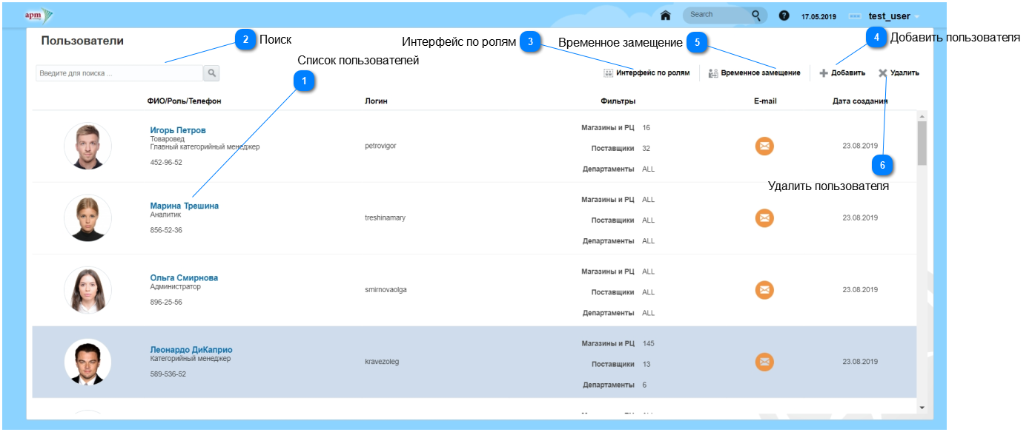

**Список пользователей**

Для того, чтобы зайти в карточку пользователя, необходимо нажать на ссылку с именем.

**Поиск**

Для того, чтобы найти пользователя, необходимо набрать в строке поиска Фамилию или логин, далее нажать на кнопку

**Интерфейс по ролям**



Установить для каждой роли права на определенные разделы. См Интерфейс по ролям

**Добавить пользователя**

Завести карточку для нового пользователя

**Временное замещение**

Применяется, когда один пользователь должен временно заменить другого, например, во время отпуска, при этом ему передаются все права и роль заменяемого.

**Удалить пользователя**

Для того, чтобы удалить пользователя из справочника, необходимо выделить его строку в общем справочнике и нажать кнопку Удалить.

**Интерфейс по ролям**

Для каждой роли администратор может ограничить видимость определенных разделов и подразделов системы.

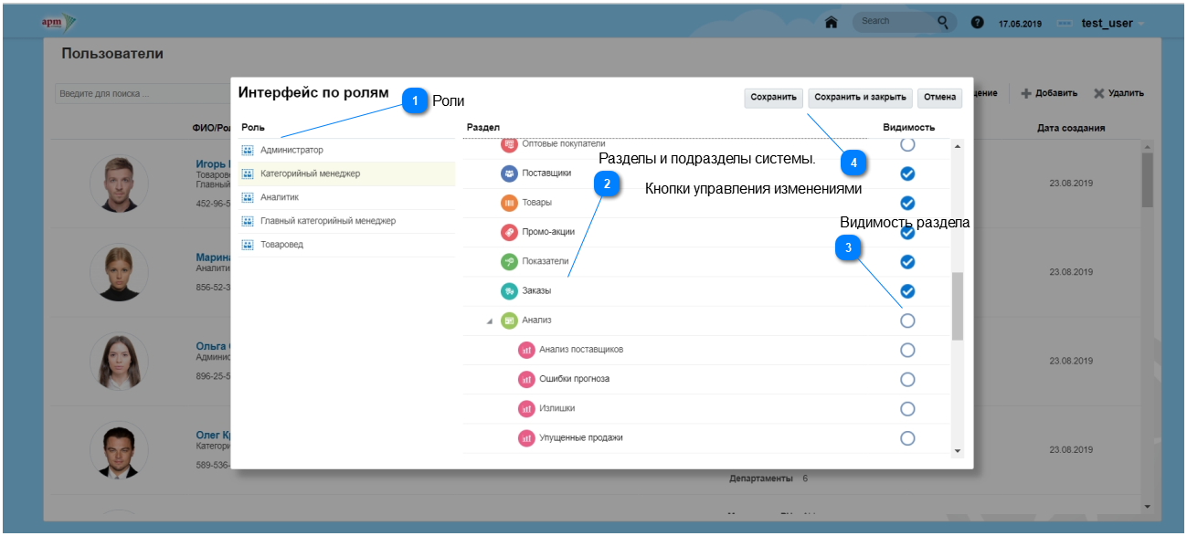

**Роли**

Администратору доступны все разделы системы. Только администратор может редактировать Интерфейс по ролям.

Главный категорийный менеджер, категорийный менеджер, аналитик - для них устанавливается определенная видимость разделов системы.

Товаровед- эта роль может добавляться второй ролью к основной для сотрудников, которые не должны создавать и исправлять графики пополнения.

Перерасчет заказов доступен только администратору и главному категорийному менеджеру.

**Разделы и подразделы системы.**



**Видимость раздела**

Для того, чтобы установить видимость определенных разделов для ролей, необходимо выделить строку роли, затем проставить флаги напротив нужных разделов:

-видимый раздел

-невидимый раздел

**Кнопки управления изменениями**

Сохранить- сохранить без закрытия

Сохранить и закрыть

Отмена- отменить изменения и закрыть.

**Карточка пользователя**

Главное.

В закладке хранится основная информация о пользователе. Для нового пользователя необходимо задать логин, пароль, назначить роль в системе, также заполнить графы Имя, Фамилия, контактные данные, загрузить фото, установить часовой пояс, в котором находится пользователь, если он отличен от часового пояса, установленного в системных опциях.

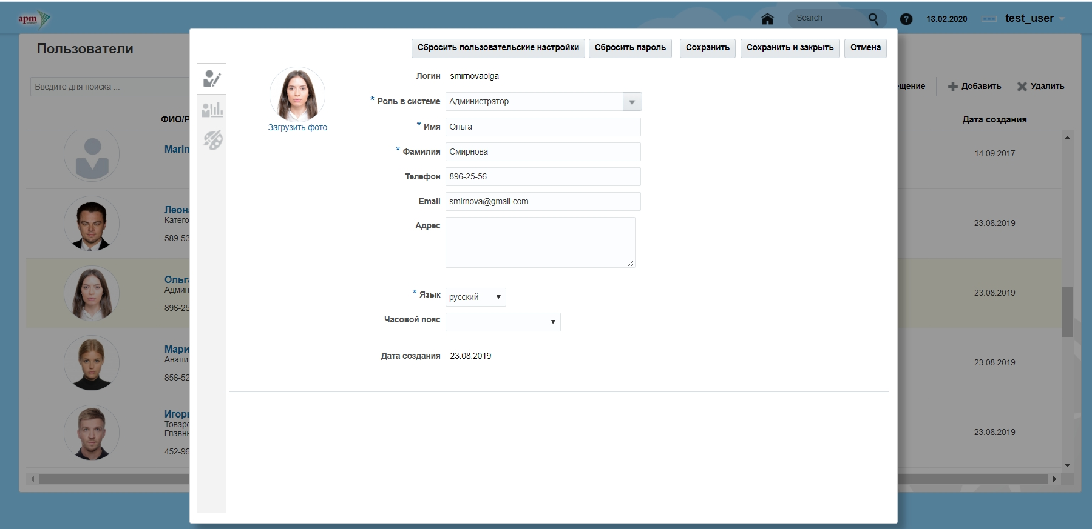

**Фильтры**

В этом разделе пользователю присваиваются права на доступ к информации по Магазинам и РЦ, поставщикам и группам товаров, с которыми он будет работать в дальнейшем.

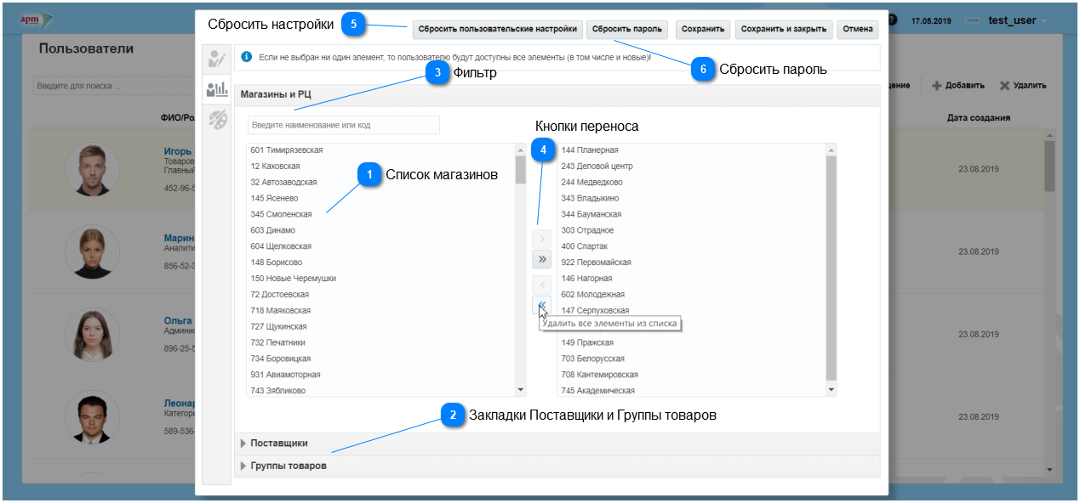

**Список магазинов**

Для того, чтобы дать доступ пользователю к определенным магазинам, необходимо выделить нужные магазины (для множественного выделения можно воспользоваться кнопками ctrl или shift) и перенести в правую часть таблицы одинарной стрелкой, указывающей вправо. Для того, чтобы дать доступ ко всем магазинам, можно оставить правую часть таблицы пустой.

**Закладки Поставщики и Группы товаров**

Аналогично дается доступ к Поставщикам и Группам товаров.

**Фильтр**

Для поиска определенного объекта, в поле поиска необходимо ввести его код или наименование, нажать enter.

**Кнопки переноса**

Одинарные стрелки переносят выделенные объекты в правую часть таблицы и обратно. Двойные стрелки переносят все объекты.

**Сбросить настройки**

Сбросить сохраненные поиски и фильтры пользователя, а также настройки таблиц.

**Сбросить пароль**



Нажать на кнопку Сбросить пароль и заменить его новым.

**Временное замещение**

Операция временное замещение сотрудников используется с целью передачи роли и прав заменяемого сотрудника замещающему сотруднику на определенное время.

Для того, чтобы произвести временное замещение, необходимо нажать кнопку Добавить и выбрать из списка (можно воспользоваться фильтром) того пользователя, кто замещает и того, кого замещают, выбрать период замещения, нажать кнопку Сохранить. Чтобы отменить операцию и закрыть окно, нажать кнопку Отмена. Для удаления произведенной замены, необходимо выделить строку операции и нажать Удалить.

